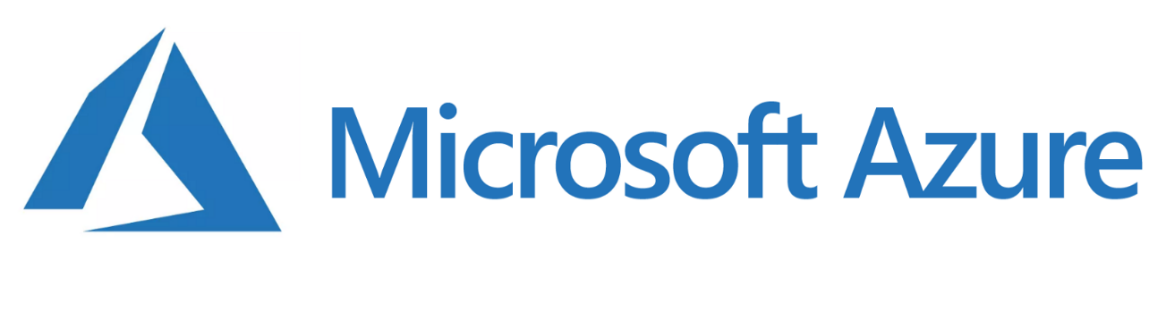

# Index

Content

1 Index 1

2 Azure Fundamental 6

2.1 Unit 1 – Principles of cloud computing 6

2.1.1 Introduction 6

2.1.2 Benefits 6

2.1.3 Capital (CapEx) vs Operational expenditure (OpEx) 7

2.1.4 Cloud deployment 7

2.1.5 Cloud services 7

2.2 Unit 2 – Create an Azure account 8

2.2.1 Understand Azure billing 8

2.2.2 Azure support plans for customers 8

2.3 Unit 3 – Azure services 8

2.4 Unit 4 - Azure architecture and service guarantees 9

2.4.1 Regions 9

2.4.2 Geographies 10

2.4.3 Availability zone 10

2.4.4 Region pair 11

2.4.5 Service-Level agreement 11

2.4.6 Resiliency 11

2.4.7 Availability 11

2.5 Unit 5 – Manage services with the Azure portal 12

2.5.1 Azure portal 12

2.5.2 Azure PowerShell 12

2.5.3 Azure Cloud Shell 12

2.5.4 Azure CLI 13

2.5.5 Azure mobile app 13

2.5.6 Azure Advisor 13

2.6 Unit 6 – Azure compute concepts 13

2.6.1 Virtual machines 13

2.6.2 Containers 14

2.6.3 Azure App Service 15

2.6.4 Serverless Computing 15

2.7 Unit 7 – Azure Storage 16

2.7.1 Benefits 16

2.7.2 Azure SQL Database 16

2.7.3 Azure Cosmos DB 16

2.7.4 Azure Blob storage 17

2.7.5 Azure Data Lake Storage 17

2.7.6 Azure Files (like dropbox) 17

2.7.7 Azure Queue (like Neuron) 18

2.7.8 Disk Storage (virtual hard disks) 18

2.7.9 Storage tiers 18

2.7.10 Encryption and replication 18

2.7.11 Comparison between Azure data storage and on-premises storage 18

2.8 Unit 8 - Azure networking options 18

2.8.1 Azure region 18

2.8.2 Virtual network 18

2.8.3 Network security group 19

2.8.4 Load balancer 19

2.8.5 Azure Application Gateway 20

2.8.6 Azure Traffic Manager 21

2.9 Unit 9 – Security in Azure 21

2.9.1 Azure Security Center 22

2.9.2 Authentication and authorization 22

2.9.3 Azure Active Directory 22

2.9.4 Encryption 23

2.9.5 Network security 25

2.9.6 Azure Advanced Threat Protection 26

2.10 Unit 10 – Follow Azure policies in your company 26

2.10.1 Azure Policy 26

2.10.2 Enterprise governance management 27

2.10.3 Azure Blueprints 28

2.10.4 Microsoft Privacy Statement 28

2.10.5 Microsoft Trust Center 28

2.10.6 Service Trust Portal 28

2.10.7 Compliance Manager 28

2.10.8 Azure Monitor 28

2.10.9 Azure Service Health 29

2.11 Unit 11 – Azure Resource Manager 29

2.11.1 Resource groups 29

2.11.2 Azure Policy 30

2.11.3 Role-based access control 30

2.11.4 Resource locks 30

2.12 Unit 12 – Cost and expenditure of Azure 30

2.12.1 Factors affecting cost 30

2.12.2 Azure pricing calculator 31

2.12.3 Azure Advisor 31

2.12.4 Azure Cost Management 31

2.12.5 Save on infrastructure cost 31

2.13 References 32

3 Azure Developer 33

3.1 Portal web Azure de acceso principal 33

3.2 Introducción al curso 33

3.3 Introducción 34

3.4 Portal web calculadora de costes de Azure 35

3.5 Regiones 36

3.5.1 Regiones pares 36

3.5.2 Disponibilidad de máquinas virtuals 37

3.6 Modelo de responsabilidad compartida 38

3.7 Azure App Service para aplicaciones Web 39

3.7.1 Creando y desplegando el servicio 39

3.7.2 Accediendo el servicio despelgado 49

3.7.3 Modificar la web 49

3.7.4 Generación de entornos 49

3.7.5 Configurando la Azure App 53

3.7.6 Distinguir aplicación del app service 66

3.7.7 Application insights 67

3.8 Azure Virtual Machines 73

3.8.1 Introducción 73

3.8.2 Opciones 73

3.8.3 Configuración 76

3.8.4 Accediendo la máquina virtual 81

3.8.5 Configurando máquina virtual 87

3.9 Containers 97

3.10 Redes virtuales 97

3.10.1 Introducción 97

3.10.2 Balanceador de carga (Load Balancer) 98

3.10.3 Application gateway 99

3.10.4 Traffic manager 100

3.11 Azure Resource Manager 104

3.11.1 Tier templates 106

3.11.2 Nested templates 106

3.11.3 Plantillas condicionales 107

3.11.4 Plantillas incrementales 107

3.12 Azure Container Instances 108

3.12.1 Introducción 108

3.12.2 Desplegando con Azure Container Instances 112

3.13 Azure Storage 113

3.13.1 Introducción 113

3.13.2 Estrategia de persistencia 114

3.13.3 Configurando Azure Storage Account 114

3.13.4 Seguridad 118

3.13.5 Redundancia de los datos 119

3.13.6 Azure Files 121

3.13.7 Azure CosmosDB 121

3.13.8 Azure Blob storage 135

3.13.9 Azure Queues 147

3.13.10 Azure Table Storage 157

3.14 Azure software 164

3.15 Azure Function 164

3.15.1 Introducción 164

3.15.2 Creando Azure Functions 168

3.15.3 Azure functions y CosmosDB 173

3.15.4 Azure Logic Apps 184

3.16 Azure Synapse Analytics 194

3.17 Azure SQL Database 194

3.18 Diseñando aplicaciones 195

3.18.1 Repositorio ejemplo 195

3.18.2 Introducción 195

3.18.3 Capa de presentación 196

3.18.4 Capa de servicios 196

3.18.5 Capa de persitencia 196

3.18.6 Autenticación 197

3.18.7 Arquitectura 197

3.18.8 Azure Table Storage en nuestra app 199

3.18.9 Azure Blob Storage en nuestra app 199

3.18.10 Azure Cosmos DB Storage en nuestra app 201

3.19 Test 4/10/2022 201

# Azure Fundamental

## Unit 1 – Principles of cloud computing

### Introduction

Cloud computing is renting resources, like storage space or CPU cycles, on another company's computers. You only pay for what you use.

Cloud providers typically include:

* Compute power - such as Linux servers or web applications used for computation and processing tasks. Compute power can be provided by means of VMs, containers and serverless computing depending on your needs.

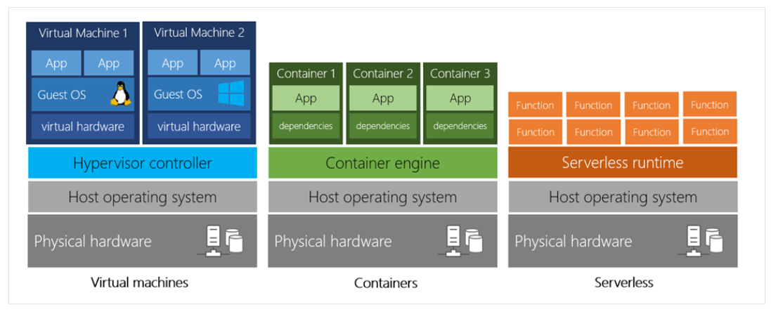

* Storage - such as files and databases.
* Networking - such as secure connections between the cloud provider and your company.
* Analytics - such as visualizing telemetry and performance data.

### Benefits

* Consumption-based pricing model.
* Scalability – vertical scaling in order to add CPUs (scaling up) or memory or horizontal scaling to add more than one server (scaling out, scale in is to release resources).
* Elastic - as your workload changes due to a spike or drop in demand, a cloud computing system can compensate by automatically adding or removing resources.
* It is instant - you're able to focus on what matters: building and deploying applications. Cloud usage eliminates the burdens of maintaining software patches, hardware setup, upgrades, and other IT management tasks.
* Reliable - Cloud computing providers offer data backup, disaster recovery, redundancy, and data replication services to make sure your data is always safe. Fault tolerance up to 99,999%.
* Global - cloud providers have fully redundant datacenters located in various regions all over the globe. This gives you a local presence close to your customers to give them the best response time
* Secure - cloud providers offer a broad set of policies, technologies, controls, and expert technical skills that can provide better security than most organizations can otherwise achieve.
* Economies of scale - is the ability to do things more efficiently or at a lower-cost per unit when operating at a larger scale.

### Capital (CapEx) vs Operational expenditure (OpEx)

* Capital Expenditure (CapEx): CapEx is the spending of money on physical infrastructure up front, and then deducting that expense from your tax bill over time. CapEx is an upfront cost, which has a value that reduces over time. Fixed costs.
* Operational Expenditure (OpEx): OpEx is spending money on services or products now and being billed for them now. You can deduct this expense from your tax bill in the same year. There's no upfront cost. You pay for a service or product as you use it. Ideally for unpredictable demands.

### Cloud deployment

Where data is stored and how customers interact with it.

* Public cloud – no local hardware, everything runs on your cloud provider.
* Private cloud - you create your own cloud environment in your own datacenter.

### Cloud services

* Infrastructure as a Service (IaaS) – most control over the provided hardware that runs your app by means of VMs.
* Platform as a service (PaaS) – control over the provided environment in order to run, test and deploy your software applications.
* Software as a service (SaaS) – least control. A software is delivered to the end customers and they manage it.

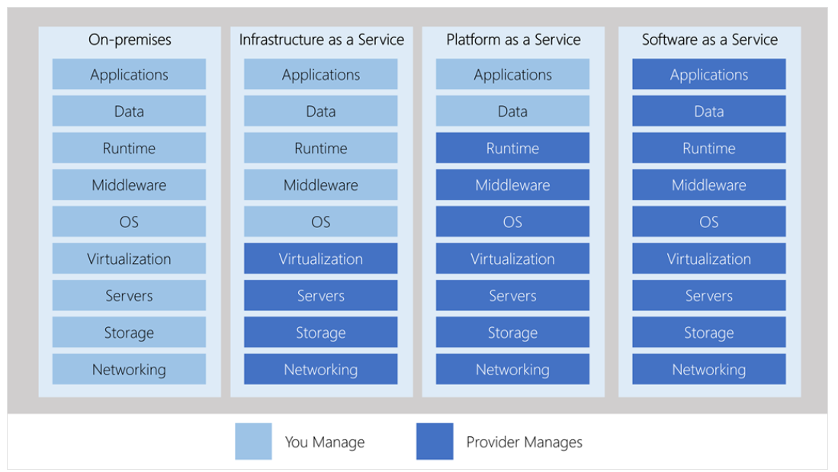

## Unit 2 – Create an Azure account

### Understand Azure billing

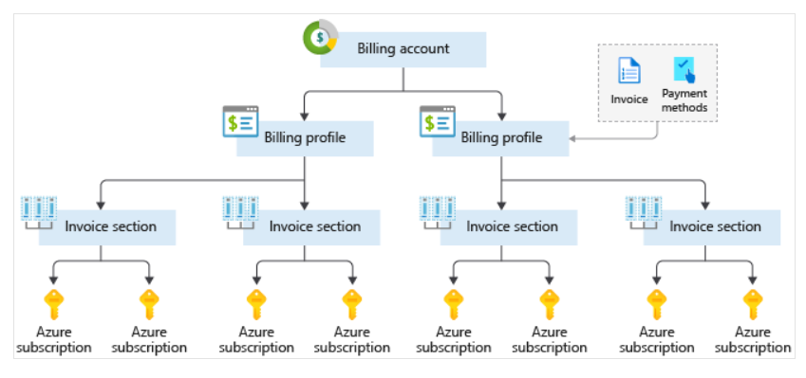

The Azure subscription for a user is the one that keeps the resources and elements available.

You might create different types of Azure subscriptions in terms of:

* **Environments**: When managing your resources, you can choose to create subscriptions to set up separate environments for development and testing, security, or to isolate data for compliance reasons.
* **Organizational structures**: You can create subscriptions to reflect different organizational structures. For example, you could limit a team to lower-cost resources, while allowing the IT department a full range.
* **Billing**: You might want to also create additional subscriptions for billing purposes (cost centers). Because costs are first aggregated at the subscription level, you might want to create subscriptions to manage and track costs based on your needs.

### Azure support plans for customers

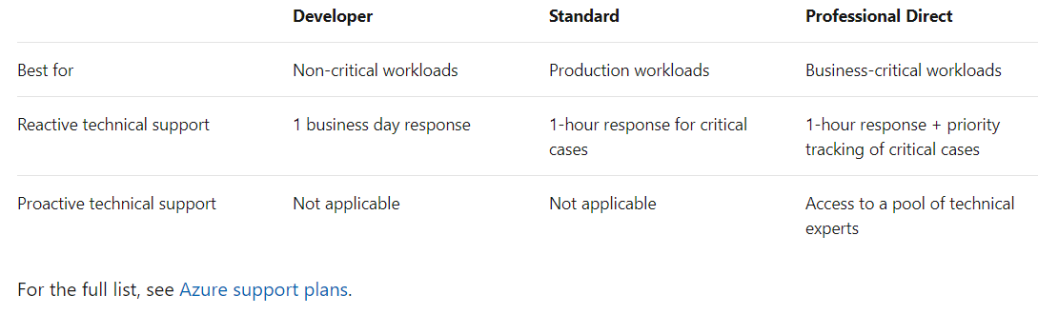

## Unit 3 – Azure services

* **Compute**: such as Azure Virtual Machines running Windows or Linux or Azure Kubernetes Service to create a cluster of VMs that run services that communicate with eacth other.
* **Networking**: Azure Virtual Network in order to connect VMs with VPNs in the company or Azure Load Balancers to balance inbound or outbound communication to service endpoints. Not to mention high- performance VPNs in order to access the Azure Virtual Network, firewalls and traffic managers.
* **Storage**: Blob storage (videos, large pictures), Table storage (NoSQL databases), Queue storage (in order to queue and deliver messages).
* **Mobile**: Azure enables developers to create mobile backend services for iOS, Android, and Windows apps quickly and easily.
* **Databases**: SQL, MariaDB, MySql, Cache for Redis.
* **Web**: Azure includes first-class support to build and host web apps and HTTP-based web services. The Azure App Service is an example of platform (PaaS) that you can use as a host for your webs.
* **Internet of Things**: Now the internet allows any item that's online-capable to access valuable information.
* **Big Data**: Run analytics at a massive scale using a cloud-based Enterprise Data Warehouse (EDW) that leverages massive parallel processing (MPP).
* **Artificial Intelligence**: Azure Machine Learning Service.
* **DevOps - Azure DevOps Services** (formerly known as Visual Studio Team Services, or VSTS), provides development collaboration tools including high-performance pipelines, free private Git repositories, configurable Kanban boards, and extensive automated and cloud-based load testing. What we use to develop.

## Unit 4 - Azure architecture and service guarantees

### Regions

A region is a geographical area on the planet containing at least one, but potentially multiple datacenters that are nearby and networked together with a low-latency network.

When you deploy a resource in Azure, you will often need to choose the region where you want your resource deployed.

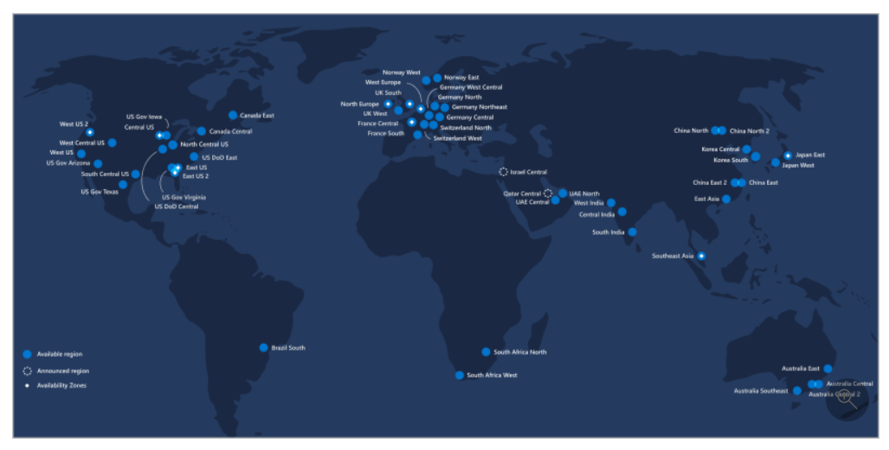

### Geographies

Azure divides the world into geographies that are defined by geopolitical boundaries or country borders. An Azure geography is a discrete market typically containing two or more regions that preserve data residency and compliance boundaries.

Geographies are broken up into the following areas:

* Americas
* Europe
* Asia Pacific
* Middle East and Africa

Each region belongs to a single geography and has specific service availability, compliance, and data residency/sovereignty rules applied to it.

### Availability zone

Availability Zones are physically separate datacenters within an Azure **region**.

Each Availability Zone is made up of **one or more datacenters equipped** with **independent** power, cooling, and networking. It is set up to be an isolation boundary. If one **availability zone** goes down, the other continues working. **Availability Zones are connected** through high-speed, private fiber-optic networks.

Availability Zones are primarily for VMs, managed disks, load balancers, and SQL databases. You can locate your compute, storage, networking, and data resources within a zone and replicating in other zones.

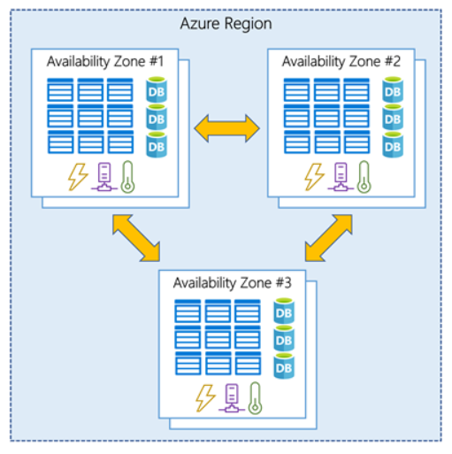

### Region pair

**Each Azure region is always paired with another region within the same geography** (such as US, Europe, or Asia) at least 300 miles away. This approach allows for the **replication of resources** (such as virtual machine storage) across a geography that helps reduce the likelihood of interruptions due to events such as natural disasters, civil unrest, power outages, or physical network outages affecting both regions at once.

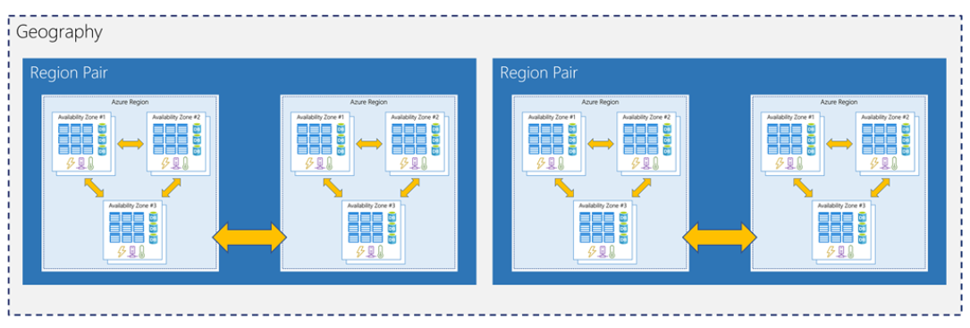

Since the pair of regions is directly connected and far enough apart to be isolated from regional disasters, you can use them to provide reliable services and data redundancy so to avoid disruptions.

### Service-Level agreement

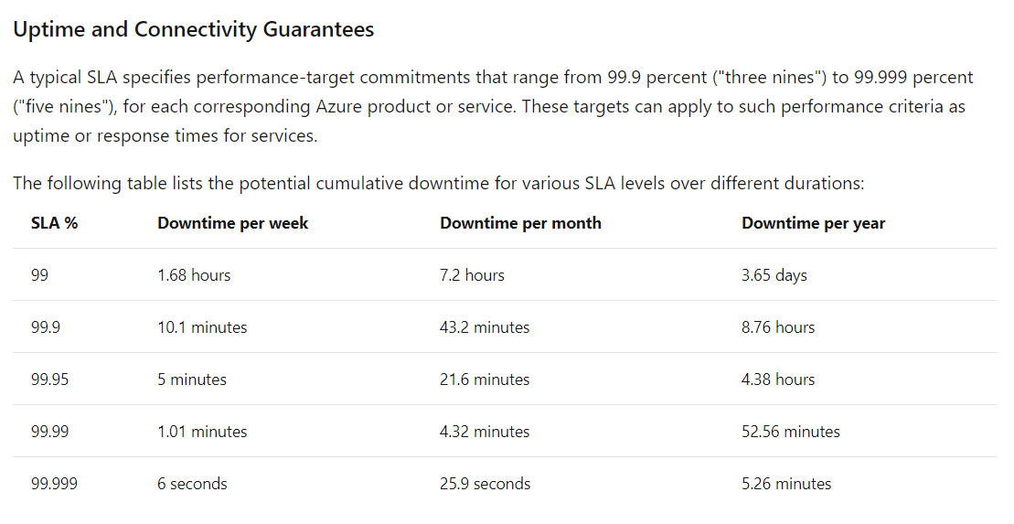

### Resiliency

Resiliency is the ability of a system to recover from failures and continue to function. It's not about avoiding failures, but responding to failures in a way that avoids downtime or data loss.

### Availability

Availability refers to the time that a system is functional and working. Maximizing availability requires implementing measures to prevent possible service failures. For example: A workload that requires 99.99 percent uptime shouldn't depend upon a service with a 99.9 percent SLA.

## Unit 5 – Manage services with the Azure portal

### Azure portal

The Azure portal is a public website that you can access with any web browser. Once you sign in with your Azure account, you can create, manage, and monitor any available Azure services.

The dashboard view provides high-level details about your Azure environment. You can customize the dashboard by moving and resizing tiles, and displaying services you're interested in.

An Azure dashboard is stored as a JSON file.

### Azure PowerShell

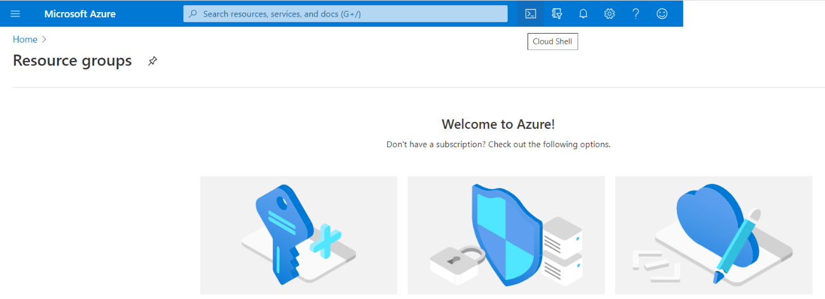

Azure PowerShell is a module that you can install for Windows PowerShell or PowerShell Core, which is a cross-platform version of PowerShell that runs on Windows, Linux, or macOS. Azure PowerShell enables you to connect to your Azure subscription and manage resources.

* **New-AzVM**: command that creates a virtual machine for you inside your Azure subscription.
* **Connect-AzAccount**: sign in to your Azure account (subscription).

Creating administration scripts and using automation tools is a powerful way to optimize your workflow.

### Azure Cloud Shell



Azure Cloud Shell is an interactive, authenticated, browser-accessible shell for managing Azure resources. It provides the flexibility of choosing the shell experience that best suits the way you work, either Bash or PowerShell.

You can switch between the two shells, and both support the Azure CLI and Azure PowerShell module. Bash defaults to the Azure CLI (with the az command pre-installed), but you can switch to PowerShell Core within Linux by typing pwsh.

### Azure CLI

Azure CLI is a cross-platform command-line program that connects to Azure and executes administrative commands on Azure resources. Cross-platform means that it can be run on Windows, Linux, or macOS.

* **az vm create**: command that creates a virtual machine for you inside your Azure subscription.
* **az login**: sign in to your Azure account (subscription).

### Azure mobile app

It allows you to access, manage, and monitor all your Azure accounts and resources from your iOS or Android phone or tablet.

### Azure Advisor

It is a free service built into Azure that provides recommendations on high availability, security, performance, operational excellence, and cost. Advisor analyzes your deployed services and looks for ways to improve your environment across those areas.

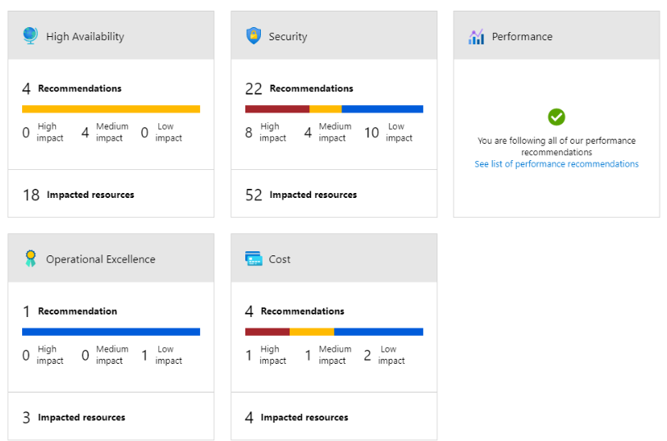

## Unit 6 – Azure compute concepts

### Virtual machines

VMs are software emulations of physical computers. They include a virtual processor, memory, storage, and networking resources. They host an operating system (OS), and you're able to install and run software just like a physical computer.

#### Availability sets

An availability set is a logical grouping of two or more VMs that help keep your application available during planned or unplanned maintenance. When the VM is part of an availability set, the Azure fabric updates are sequenced so not all of the associated VMs are rebooted at the same time.

Your VMs are then sequentially placed across the fault and update domains. The following diagram shows an example where you have six VMs in two availability sets distributed across the two **fault domains** (unplanned events that affect VMs with common hardware) and five **update domains** (planned maintenance where VMs with common hardware are rebooted at the same time).

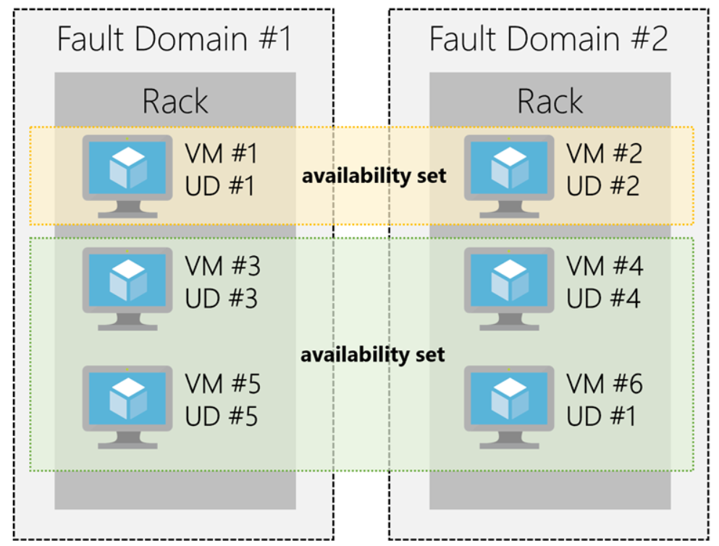

There's no cost for an availability set. You only pay for the VMs within the availability set. In the case above you would have to pay for the use of the 6 VMs.

#### Machine scale sets

Scale sets allow you to centrally manage, configure, and update a large number of VMs in minutes to provide highly available applications. The number of VM instances can automatically increase or decrease in response to demand or a defined schedule. With Virtual Machine Scale Sets, you can build large-scale services for areas such as compute, big data, and container workloads.

#### Azure Batch

Azure Batch enables large-scale job scheduling and compute management with the ability to scale to tens, hundreds, or thousands of VMs.

### Containers

Containers are a virtualization environment for running applications. Just like virtual machines, containers run on top of a host operating system. But unlike VMs, containers don't include an operating system for the apps running inside the container. Instead, containers bundle the libraries and components needed to run the application and use the existing host OS running the container.

Containers are often used to create solutions using a microservice architecture. This architecture is where you break solutions into smaller, independent pieces.

#### Azure Container Instances

Azure Container Instances (ACI) offers the fastest and simplest way to run a container in Azure. You don't have to manage any virtual machines or configure any additional services. It is a PaaS offering that allows you to upload your containers and execute them directly with automatic elastic scale.

#### Azure Kubernetes Service

The task of automating, managing, and interacting with a large number of containers is known as orchestration. Azure Kubernetes Service (AKS) is a complete orchestration service for containers with distributed architectures with multiple containers.

### Azure App Service

Azure App Service is a platform-as-a-service (PaaS) offering in Azure that is designed to host enterprise-grade web-oriented applications.

#### App Service costs

You pay for the Azure compute resources your app uses while it processes requests based on the App Service Plan you choose. Depending on your demands you can choose a different service plan based on the Web requests you think you will get.

#### Types of app services

* Web apps.
* Web jobs.
* API apps.

### Serverless Computing

It is a cloud-hosted execution environment that runs your code but completely abstracts the underlying hosting environment. You create an instance of the service, and you add your code.

* Serverless computing is an excellent fit for workloads that respond to incoming events. Events include triggers by timers (for example, if a function needs to run every day at 10:00 AM UTC), HTTP (API and webhook scenarios), queues (for example, with order processing), and much more.
* With serverless computing, they pay only for the time their code runs. If no active function executions occur, they're not charged.

#### Azure Functions

They're commonly used when you need to perform work in response to an event, often via a REST request, timer, or message from another Azure service and when that work can be completed quickly, within seconds or less.

#### Azure logic apps

Where Functions execute code, Logic Apps execute workflows designed to automate business scenarios and built from predefined logic blocks. Every logic app workflow starts with a trigger, which fires when a specific event happens or when newly available data meets specific criteria.

You create Logic App workflows using a visual designer on the Azure portal or in Visual Studio. The workflows are persisted as a JSON file with a known workflow schema.

Azure provides over 200 different connectors and processing blocks to interact with different services.

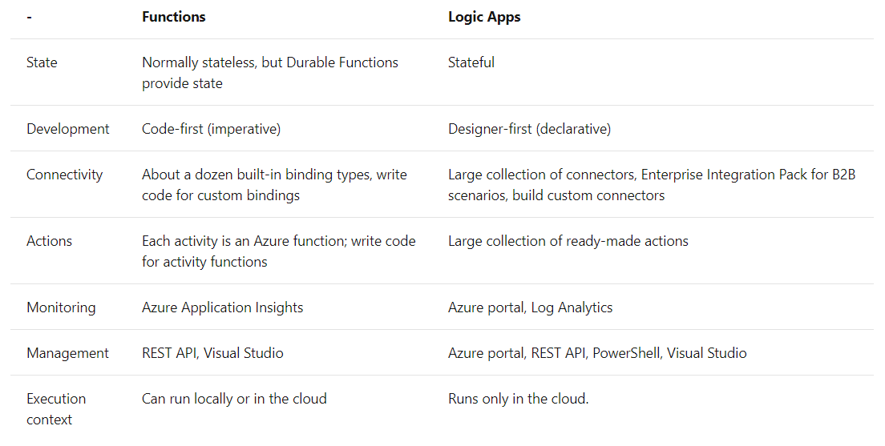

## Unit 7 – Azure Storage

### Benefits

* Automated backup and recovery.
* Replication across the globe.
* Support for data analytics.
* Encryption.
* Multiple data types.
* Data storage in virtual disks.
* Storage tiers.

### Azure SQL Database

Azure SQL Database is a relational database as a service (DaaS) based on the latest stable version of the Microsoft SQL Server database engine. SQL Database is a high-performance, reliable, fully managed and secure database.

### Azure Cosmos DB

Azure Cosmos DB is a globally distributed database service. It supports schema-less data that lets you build highly responsive and Always On applications to support constantly changing data. You can use this feature to store data that is updated and maintained by users around the world.

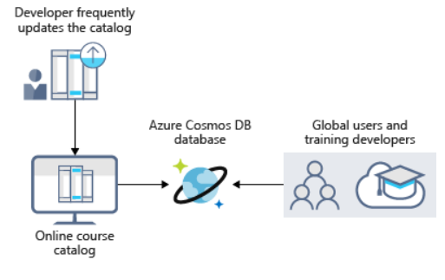

### Azure Blob storage

Azure Blob Storage is unstructured, meaning that there are no restrictions on the kinds of data it can hold. Blobs are highly scalable and apps work with blobs in much the same way as they would work with files on a disk, such as reading and writing data. Blob Storage can manage thousands of simultaneous uploads, massive amounts of video data, constantly growing log files, and can be reached from anywhere with an internet connection.

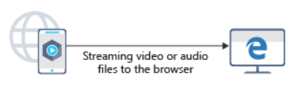

### Azure Data Lake Storage

Azure Data Lake Storage combines the scalability and cost benefits of object storage with the reliability and performance of the Big Data file system capabilities.

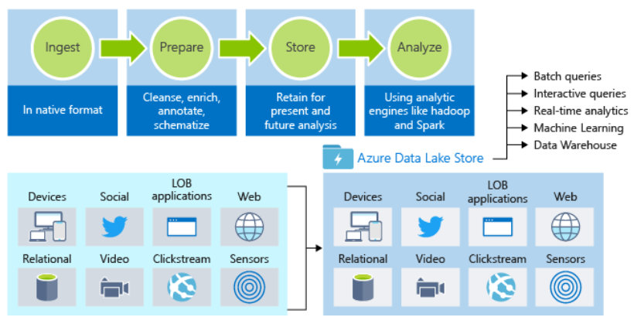

### Azure Files (like dropbox)

Azure Files offers fully managed file shares in the cloud that are accessible via the industry standard Server Message Block (SMB) protocol. Azure file shares can be mounted concurrently by cloud or on-premises deployments of Windows, Linux, and macOS. Applications running in Azure virtual machines or cloud services can mount a file storage share to access file data, just as a desktop application would mount a typical SMB share.

### Azure Queue (like Neuron)

Azure Queue Storage can be used to help build flexible applications and separate functions for better durability across large workloads. When application components are decoupled, they can scale independently. Queue storage provides asynchronous message queueing for communication between application components.

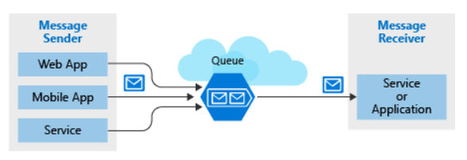

### Disk Storage (virtual hard disks)

Disk storage provides disks for virtual machines, applications, and other services to access and use as they need, similar to how they would in on-premises scenarios. Disk storage allows data to be persistently stored and accessed from an attached virtual hard disk.

### Storage tiers

Choose a tier for blob object storage.

* **Hot storage tier**: optimized for storing data that is accessed frequently.
* **Cool storage tier**: optimized for data that are infrequently accessed and stored for at least 30 days.
* **Archive storage tier**: for data that are rarely accessed and stored for at least 180 days with flexible latency requirements.

### Encryption and replication

Azure provides security and high availability to your data through encryption and replication features.

### Comparison between Azure data storage and on-premises storage

* Cost effectiveness.
* Reliability.
* Storage types.
* Agility and elasticity.

## Unit 8 - Azure networking options

### Azure region

A region is one or more Azure data centers within a specific geographic location.

### Virtual network

A virtual network is a logically isolated network on Azure. Azure virtual networks will be familiar to you if you've set up networks on Hyper-V, VMware, or even on other public clouds. A virtual network allows Azure resources to securely communicate with each other, the internet, and on-premises networks.

### Network security group

A network security group, or NSG, allows or denies inbound network traffic to your Azure resources. Think of a network security group as a cloud-level firewall for your network.

This VM's network security group allows inbound traffic over these ports from all sources. You can configure a network security group to accept traffic only from known sources, such as IP addresses that you trust.

### Load balancer

A load balancer distributes traffic evenly among each system in a pool. A load balancer can help you achieve both high availability and resiliency.

The load balancer becomes the entry point to the user. The user doesn't know (or need to know) which system the load balancer chooses to receive the request.

The load balancer receives the user's request and directs the request to one of the VMs in the web tier. If a VM is unavailable or stops responding, the load balancer stops sending traffic to it. The load balancer then directs traffic to one of the responsive servers.

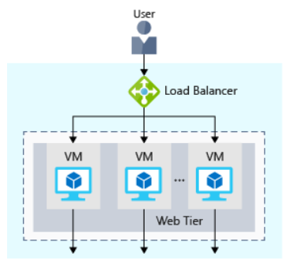

#### Availability and high availability

Availability refers to how long your service is up and running without interruption. High availability, or highly available, refers to a service that's up and running for a long period of time.

#### Resiliency

Resiliency refers to a system's ability to stay operational during abnormal conditions.

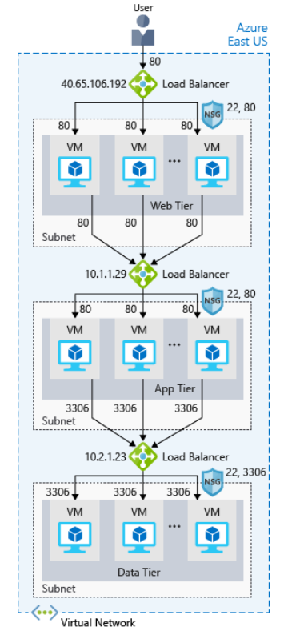

### Azure Application Gateway

If all your traffic is HTTP, a potentially better option is to use Azure Application Gateway. Application Gateway is a load balancer designed for web applications. It uses Azure Load Balancer at the transport level (TCP) and applies sophisticated URL-based routing rules to support several advanced scenarios.

* Cookie affinity. Useful when you want to keep a user session on the same backend server.
* SSL termination. Application Gateway can manage your SSL certificates and pass unencrypted traffic to the backend servers to avoid encryption/decryption overhead. It also supports full end-to-end encryption for applications that require that.
* Web application firewall. Application gateway supports a sophisticated firewall (WAF) with detailed monitoring and logging to detect malicious attacks against your network infrastructure.
* URL rule-based routes. Application Gateway allows you to route traffic based on URL patterns, source IP address and port to destination IP address and port. This is helpful when setting up a content delivery network.
* Rewrite HTTP headers. You can add or remove information from the inbound and outbound HTTP headers of each request to enable important security scenarios, or scrub sensitive information such as server names.

### Azure Traffic Manager

Traffic Manager uses the DNS server that's closest to the user to direct user traffic to a globally distributed endpoint. Traffic Manager can route traffic in a few different ways, such as to the endpoint with the lowest latency.

Load Balancer and Traffic Manager both help make your services more resilient, but in slightly different ways. When Load Balancer detects an unresponsive VM, it directs traffic to other VMs in the pool. Traffic Manager monitors the health of your endpoints. When Traffic Manager finds an unresponsive endpoint, it directs traffic to the next closest endpoint that is responsive.

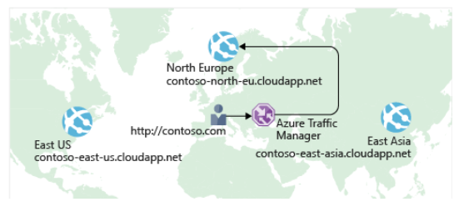

#### Latency

Latency refers to the time it takes for data to travel over the network. Latency is typically measured in milliseconds.

#### Bandwidth

Bandwidth refers to the amount of data that can fit on the connection.

#### Scale out (horizontal scaling) to different regions

One way to reduce latency is to provide exact copies of your service in more than one region. The following illustration shows an example of global deployment.

## Unit 9 – Security in Azure

Defense in depth is a strategy that employs a series of mechanisms to slow the advance of an attack aimed at acquiring unauthorized access to information. Each layer provides protection so that if one layer is breached, a subsequent layer is already in place to prevent further exposure.

* **Data** security stored in DBs, hard disks, cloud storage.
* **Application** secure and free of vulnerabilities, sensitive application secrets in a secure storage.
* **Compute**. Secure access to VMs and server and VMs protection.
* **Networking**. Limit comms between resources and deny by default approaches. Also restrict inbound internet access that are not known.
* **Perimeter**. Distributed dnial of service (DDoS) protection to filter large-scale attacks. Use perimeter firewalls.
* **Identity and access**. Use multi-factor authentication, audit changes and control access to infrastructure.
* **Physical security**. Physical building security.

### Azure Security Center

Security Center is a monitoring service that provides threat protection across all of your services both in Azure, and on-premises.

#### Security tiers

* **Free**. Available as part of your Azure subscription, this tier is limited to assessments and recommendations of Azure resources only.
* **Standard**. This tier provides a full suite of security-related services including continuous monitoring, threat detection, just-in-time access control for ports, and more.

#### Usage scenarios when integrating Security Center into our workflows

* **Incident response**. Security Center can be used to detect, asses and diagnose stages.

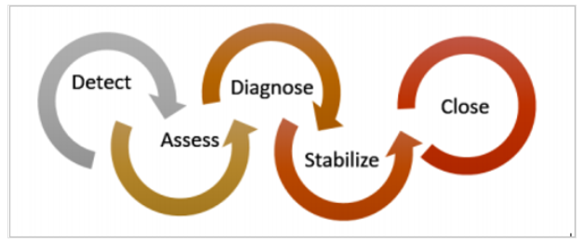

* Use Security Center recommendations to enhance security.

### Authentication and authorization

* **Authentication** is the process of establishing the identity of a person or service looking to access a resource.
* **Authorization** is the process of establishing what level of access an authenticated person or service has.

### Azure Active Directory

Azure AD is a cloud-based identity service. It has built in support for synchronizing with your existing on-premises Active Directory or can be used stand-alone. This means that all your applications, whether on-premises, in the cloud (including Office 365), or even mobile can share the same credentials.

#### Single sign-on for all services

The more identities a user has to manage, the greater the risk of a credential-related security incident. More identities mean more passwords to remember and change.

#### Multi-factor authentication

Azure AD has Multi-Factor authentication (MFA) capabilities built in and will integrate with other third-party MFA providers.

#### Providing identities to services

As well as users, services need identities (users and passwords so they can be accessed). Often, and against best practices, credential information is embedded in configuration files with no security.

When you create a managed identity for a service (aka resources), you are creating an account on your organization's Active Directory (a specific organization's Active Directory instance is known as an "Active Directory Tenant"). The Azure infrastructure will automatically take care of authenticating the service and managing the account. You can then use that account like any other Azure AD account, including allowing the authenticated service secure access of other Azure resources.

#### Role-based access control

Roles are sets of permissions, like "Read-only" or "Contributor", that users can be granted to access an Azure service instance (aka resources).

Identities are mapped to roles directly or through group membership. Roles can be granted at the individual service instance level, but they also flow down the Azure Resource Manager hierarchy.

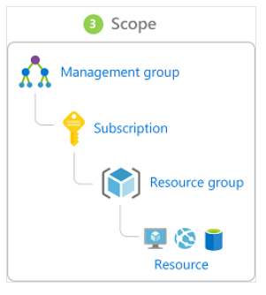

### Encryption

Encryption is the process of making data unreadable and unusable to unauthorized viewers. Symmetric encryption uses the same key to encrypt and decrypt the data. Asymmetric encryption uses a public key and private key pair. Either key can encrypt but a single key can't decrypt its own encrypted data. To decrypt, you need the paired key. Asymmetric encryption is used for things like Transport Layer Security (TLS) (used in HTTPS) and data signing.

#### Encryption at rest

Data at rest is the data that has been stored on a physical medium. This data could be stored on the disk of a server, data stored in a database, or data stored in a storage account. Regardless of the storage mechanism, encryption of data at rest ensures that the stored data is unreadable without the keys and secrets needed to decrypt it.

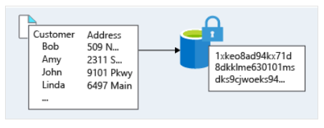

#### Encryption in transit

Secure transfer can be handled by several different layers. It could be done by encrypting the data at the application layer prior to sending it over a network. HTTPS is an example of application layer in transit encryption.

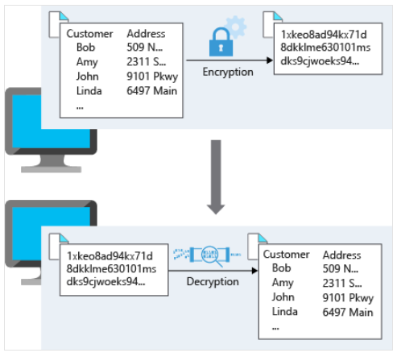

#### Azure Storage Service Encryption for hard disks

Azure automatically encrypts your data before persisting it to Azure Managed Disks, Azure Blob Storage Azure Files or Azure Queues and decrypts the data prior to retrieval.

#### Azure Disk Encryption for VMs

It helps you encrypts your VM disks with BitLocker feature.

#### Transparent data encryption (TDE) for databases

TDE helps protect Azure SQL Database and Azure Data Warehouse against the threat of malicious activity.

#### Azure Key Vault in order to encrypt secrets

Azure Key Vault is a centralized cloud service for storing your application secrets. Key Vault helps you control your applications' secrets by keeping them in a single, central location and by providing secure access, permissions control, and access logging capabilities.

* Service Certificates, API keys, etc.

#### Service certificates (if you want to use HTTPS so data is fully encrypted)

As mentioned previously, Transport Layer Security (TLS) is the basis for encryption of website data in transit. TLS uses certificates to encrypt and decrypt data. However, these certificates have a lifecycle that requires administrator management. A common security problem with websites is having expired TLS certificates that open security vulnerabilities.

Certificates used in Azure are x.509 v3 and can be signed by a trusted certificate authority, or they can be self-signed. A self-signed certificate is signed by its own creator; therefore, it is not trusted by default. Most browsers can ignore this problem. However, you should only use self-signed certificates when developing and testing your cloud services.

Service certificates are attached to cloud services and enable secure communication to and from the service.

You can store your certificates in **Azure Key Vault**.

### Network security

#### Firewall

A firewall is a service that grants server access based on the originating IP address of each request. You create firewall rules that specify ranges of IP addresses. Only clients from these granted IP addresses will be allowed to access the server.

* **Azure Firewall** is a managed, cloud-based, network security service that protects your Azure Virtual Network resources. It is a fully stateful firewall as a service with built-in high availability and unrestricted cloud scalability. Azure Firewall provides inbound protection for non-HTTP/S protocols. Examples of non-HTTP/S protocols include: Remote Desktop Protocol (RDP), Secure Shell (SSH), and File Transfer Protocol (FTP). It also provides outbound, network-level protection for all ports and protocols, and application-level protection for outbound HTTP/S.
* **Azure Application Gateway** is a load balancer that includes a Web Application Firewall (WAF) that provides protection from common, known vulnerabilities in websites. It is designed to protect HTTP traffic.
* **Network virtual appliances (NVAs)** are ideal options for non-HTTP services or advanced configurations, and are similar to hardware firewall appliances.

#### Distributed Denial of Service (DDoS) attacks

Any resource exposed on the internet is at risk of being attacked by a denial of service attack. These types of attacks attempt to overwhelm a network resource by sending so many requests that the resource becomes slow or unresponsive.

Azure DDoS Protection provides the following service tiers:

* **Basic** - The Basic service tier is automatically enabled as part of the Azure platform. Always-on traffic monitoring and real-time mitigation of common network-level attacks provide the same defenses that Microsoft's online services use. Azure's global network is used to distribute and mitigate attack traffic across regions.
* **Standard** - The Standard service tier provides additional mitigation capabilities that are tuned specifically to Microsoft Azure Virtual Network resources. DDoS Protection Standard is simple to enable and requires no application changes.

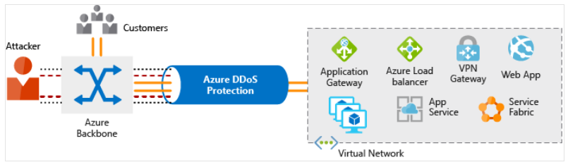

#### Security inside your virtual network

For communication between virtual machines, Network Security Groups (NSGs) are a critical piece to restrict unnecessary communication.

Network Security Groups allow you to filter network traffic to and from Azure resources in an Azure virtual network. An NSG can contain multiple inbound and outbound security rules that enable you to filter traffic to and from resources by source and destination IP address, port, and protocol.

Virtual private network (VPN) connections are a common way of establishing secure communication channels between networks. Connections between Azure Virtual Network and an on-premises VPN device are a great way to provide secure communication between your network and your VNet on Azure.

### Azure Advanced Threat Protection

Azure Advanced Threat Protection (Azure ATP) is a cloud-based security solution that identifies, detects, and helps you investigate advanced threats, compromised identities, and malicious insider actions directed at your organization.

## Unit 10 – Follow Azure policies in your company

### Azure Policy

Azure Policy is an Azure service you use to create, assign and, manage policies. These policies enforce different rules and effects over your resources so that those resources stay compliant with your corporate standards and service level agreements.

#### Policy definition

A policy definition expresses what to evaluate and what action to take. For example, you could ensure all public websites are secured with HTTPS, prevent a particular storage type from being created, or force a specific version of SQL Server to be used.

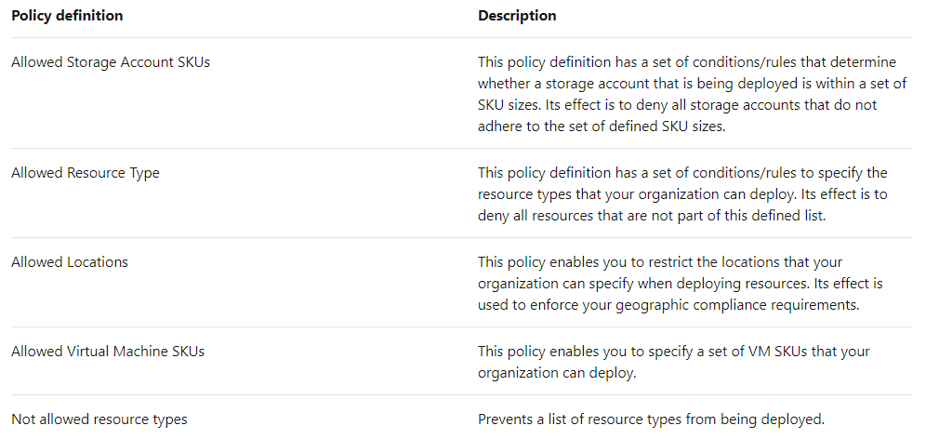

#### Identify non-compliant resources

We can use the applied policy definition to identify resources that aren't compliant with the policy assignment through the Azure portal.

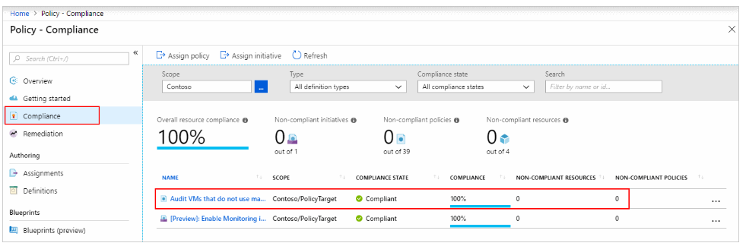

#### Initiatives (a set of definitions)

Managing a few policy definitions is easy, but once you have more than a few, you will want to organize them. That's where initiatives come in.

Initiatives work alongside policies in Azure Policy. An initiative definition is a set or group of policy definitions to help track your compliance state for a larger goal.

An initiative assignment is an **initiative definition** assigned to a **specific scope**. Initiative assignments reduce the need to make several initiative definitions for each scope. This scope could also range from a management group to a resource group.

### Enterprise governance management

Azure Management Groups are containers for managing access, policies, and compliance across multiple Azure subscriptions. Management groups allow you to order your Azure resources hierarchically into collections, which provide a further level of classification that is above the level of subscriptions.

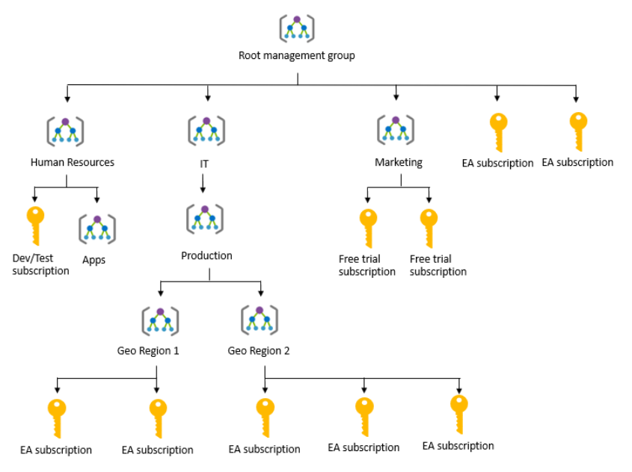

You might create a hierarchy so you can apply a policy that, for example, limits VM locations to the US West Region for the "Geo Region 1" group. This policy will inherit onto both Enterprise Agreement (EA) subscriptions under that management group and will apply to all VMs under those subscriptions. This security policy cannot be altered by the resource or subscription owner allowing for improved governance.

You can manage your Azure subscriptions more effectively by using Azure Policy and Azure role-based access controls (RBACs).

### Azure Blueprints

Azure Blueprints enables cloud architects and central information technology groups to define a repeatable set of Azure resources that implements and adheres to an organization's standards, patterns, and requirements. Azure Blueprints makes it possible for development teams to rapidly build and deploy new environments with the trust they're building within organizational compliance using a set of built-in components.

Azure Blueprints is a declarative way to orchestrate the deployment of various resource templates and other artifacts, such as:

* Role assignments.
* Policy assignments.
* Azure Resource Manager templates.
* Resource groups.

### Microsoft Privacy Statement

The Microsoft privacy statement explains what personal data Microsoft processes, how Microsoft processes it, and for what purposes.

### Microsoft Trust Center

Trust Center is a website resource containing information and details about how Microsoft implements and supports security, privacy, compliance, and transparency in all Microsoft cloud products and services.

### Service Trust Portal

The Service Trust Portal (STP) hosts the Compliance Manager service, and is the Microsoft public site for publishing audit reports and other compliance-related information relevant to Microsoft's cloud services.

### Compliance Manager

Compliance Manager is a workflow-based risk assessment dashboard within the Service Trust Portal that enables you to track, assign, and verify your organization's regulatory compliance activities related to Microsoft professional services and Microsoft cloud services such as Office 365, Dynamics 365, and Azure.

As part of the risk assessment, Compliance Manager also provides recommended actions you can take to improve your regulatory compliance. You can view all action items, or select the action items that correspond with a specific certification.

### Azure Monitor

Azure Monitor maximizes the availability and performance of your applications by delivering a comprehensive solution for collecting, analyzing, and acting on telemetry from your cloud and on-premises environments.

It helps you understand how your applications are performing and proactively identifies issues affecting them and the resources they depend on.

### Azure Service Health

Azure Service Health is a suite of experiences that provide personalized guidance and support when issues with Azure services affect you. It can notify you, help you understand the impact of issues, and keep you updated as the issue is resolved.

## Unit 11 – Azure Resource Manager

### Resource groups

Resource groups are a fundamental element of the Azure platform. A resource group is a logical container for resources deployed on Azure. These resources are anything you create in an Azure subscription like virtual machines, Application Gateways, and CosmosDB instances. All resources must be in a resource group and a resource can only be a member of a single resource group. Resource groups cannot be nested.

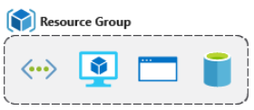

A resource group can include a virtual network, a set of VMs, containers and DBs.

You can connect and create interactions between resource groups.

Resource groups can be created following several criteria.

#### Tags

Tags are name/value pairs of text data that you can apply to resources and resource groups. Tags allow you to associate custom details about your resource, in addition to the standard Azure properties a resource has the following properties:

* department (like finance, marketing, and more)
* environment (prod, test, dev)
* cost center
* life cycle and automation (like shutdown and startup of virtual machines)

A resource can have up to 50 tags. The name is limited to 512 characters for all types of resources except storage accounts, which have a limit of 128 characters.

You can use tags to group your billing data. For example, if you're running multiple VMs for different organizations, use the tags to group usage by cost center. You can also use tags to categorize costs by runtime environment, such as the billing usage for VMs running in the production environment. When exporting billing data or accessing it through billing APIs, tags are included in that data and can be used to further slice your data from a cost perspective.

Tags are not inherited and need to be applied to every supported resource that you want tagged. Not all resources support tags.

### Azure Policy

Azure Policy is a service you can use to create, assign, and manage policies. These policies apply and enforce rules that your resources need to follow. These policies can enforce these rules when resources are created, and can be evaluated against existing resources to give visibility into compliance.

Policies can enforce things such as only allowing specific types of resources to be created, or only allowing resources in specific Azure regions. You can enforce naming conventions across your Azure environment. You can also enforce that specific tags are applied to resources.

{

"mode": "Indexed",

"policyRule": {

"if": {

"field": "[concat('tags[', parameters('tagName'), ']')]",

"exists": "false"

},

"then": {

"effect": "deny"

}

},

"parameters": {

"tagName": {

"type": "String",

"metadata": {

"displayName": "Tag Name",

"description": "Name of the tag, such as 'environment'"

}

}

}

}

### Role-based access control

RBAC provides fine-grained access management for Azure resources, enabling you to grant users the specific rights they need to perform their jobs. RBAC is considered a core service and is included with all subscription levels at no cost.

### Resource locks

Resource locks are a setting that can be applied to any resource to block modification or deletion. Resource locks can set to either Delete or Read-only. Delete will allow all operations against the resource but block the ability to delete it. Read-only will only allow read activities to be performed against it.

## Unit 12 – Cost and expenditure of Azure

### Factors affecting cost

* Resource type.
* Services that you use.
* Location.
* Azure billing zones.

### Azure pricing calculator

To make estimates easy for customers to create, Microsoft developed the Azure pricing calculator. The Azure pricing calculator is a free web-based tool that allows you to input Azure services and modify properties and options of the services. It outputs the costs per service and total cost for the full estimate.

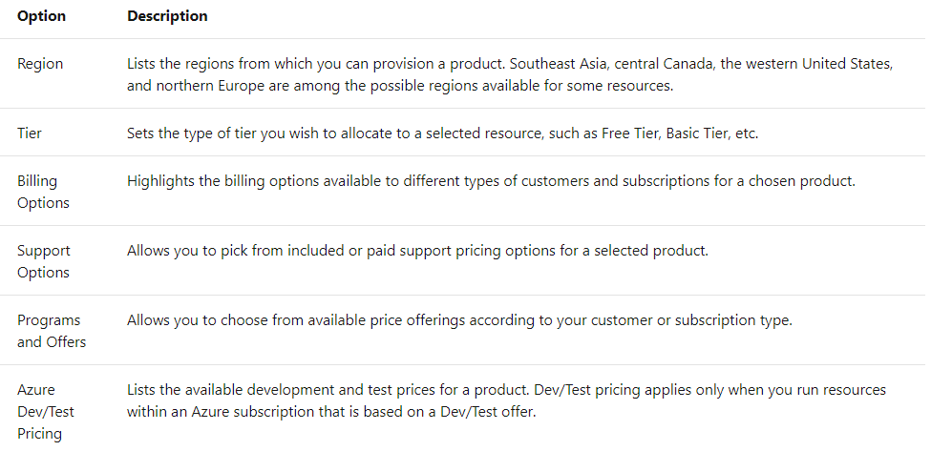

Tabs:

* **Products**: enter and put your estimate together.
* **Estimate**: display all your previously saved estimates.
* **Export**: export an Excel spreadsheet that you can share or get an URL link to share with your team.

### Azure Advisor

Azure Advisor is a free service built into Azure that provides recommendations on high availability, security, performance, operational excellence, and cost. Advisor analyzes your deployed services and looks for ways to improve your environment across each of these areas.

### Azure Cost Management

Azure Cost Management is another free, built-in Azure tool that can be used to gain greater insights into where your cloud money is going. You can see historical breakdowns of what services you are spending your money on and how it is tracking against budgets that you have set.

### Save on infrastructure cost

#### User Azure credits

Use Azure credits to try out new services such as App Service, Windows 10 VMs, Azure SQL Server databases, Containers, Cognitive Services, Functions, Data Lake, and more, without incurring any monetary costs.

#### Use spending limits

By default, Azure subscriptions that have associated monthly credits (which includes trial accounts) have a spending limit to ensure you aren't charged once you have used up your credits.

#### Use reserved instances

If you have virtual machine workloads that are static and predictable, using reserved instances is a fantastic way to potentially save up to 70 to 80 percent off the pay-as-you-go cost.

You commit to reserved instances in one-year or three-year terms. Payment can be made in full for the entire commitment period, or the commitment can be billed monthly.

#### Choose low-cost locations and regions

The cost of Azure products, services, and resources can vary across locations and regions.

#### Right-size underutilized VMs

Right-sizing a virtual machine is the process of resizing it to a proper size.

#### Deallocate VMs in off hours

If you have virtual machine workloads that are only used during certain periods, but you're running them every hour of every day, you're wasting money. These VMs are great candidates to shut down when not in use and start back up on a schedule, saving you compute costs while the VM is deallocated.

#### Delete unused VMs

This advice may sound obvious, but if you aren't using a service, you should shut it down.

#### Migrate to PaaS or SaaS services

PaaS services typically provide substantial savings in both resource and operational costs. The challenge is that depending on the type of service, varying levels of effort will be required to move to these services, from both a time and resource perspective.

#### Save on licensing cost

Many of the Azure services you deploy have the choice of running on Windows or Linux. In some cases, the cost of the product can be different based on the OS you choose.

Many customers have invested in Windows Server licenses and would like to repurpose this investment on Azure.

## References

<https://docs.microsoft.com/en-us/learn/paths/azure-fundamentals/>

<https://docs.microsoft.com/en-us/learn/certifications/exams/az-900?wt.mc_id=learningredirect_certs-web-wwl>

# Azure Developer

## Portal web Azure de acceso principal

El portal de acceso a la gestión de los recursos y la cuenta de Azure:

<https://portal.azure.com/#home>

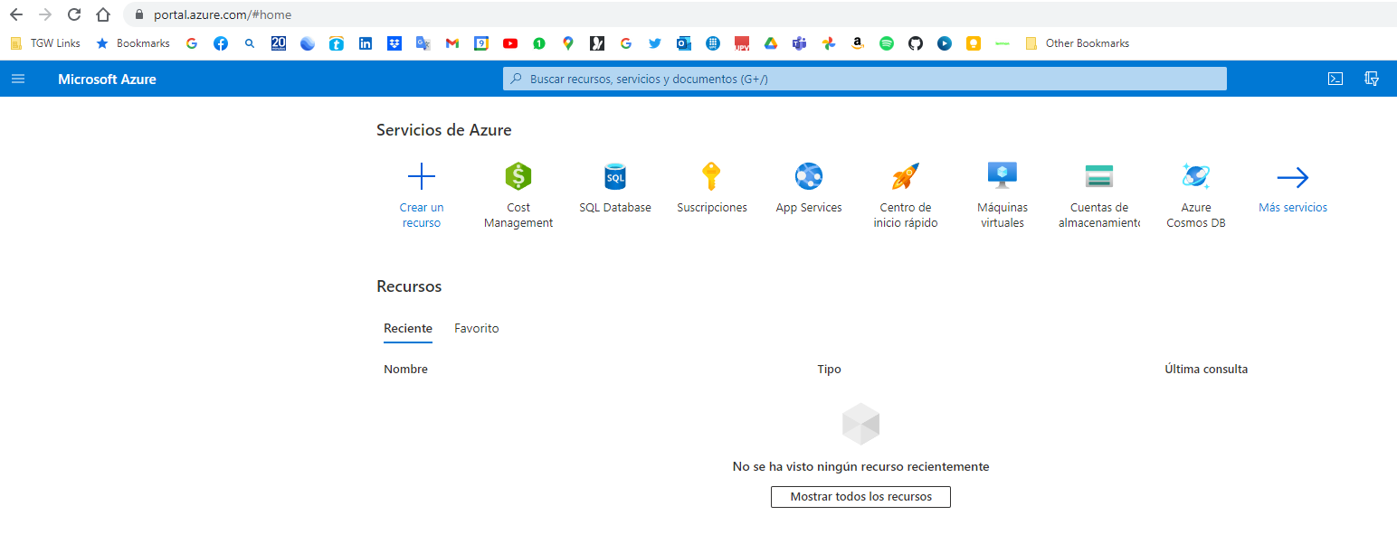

## Introducción al curso

* Martes y Jueves de 18:00 a 22:00. Con pausa a las 20:00.
* Orientados a trabajadores en activo y un porcentaje reducido en desempleado.
* Asistencia obligatoria a un 75% de horas del curso: un par de clases. En caso de ausencia con motivo hay que avisar con antelación y a ser possible con justificante. Computan las horas que estamos en la session de zoom.
* Evaluación continua con prueba intermedia y prueba final.
* Nota > 5 y asistencia = apto. Nota < 5 y asistencia = diploma de asistencia.
* Dentro de la subvencion no entra el coste de la certificación official. El programa PUE Alumni nos permite acceder a las certificaciones de manera más económica. 90€/trimester en lugar de 300€. Hay que finalizer el curso para ser Alumni y preguntar como se hace?
* Ejemplo de aplicación para ponerlo en práctica. Tenemos un mock oficial con Azure pass.
* Curso de 60h que se aprovecha muy bien y sobra tiempo para entrar en detalle.



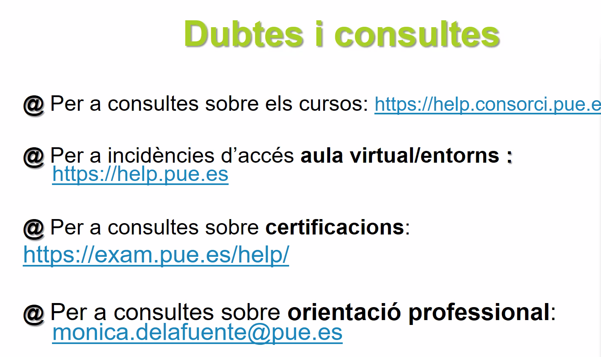

## Introducción

* **Crear Azure App Service para web apps**. Solamente hay que preocuparse de la gestión del código fente del aplicativo.
* **Implementar Azure Functions**. El modelo serverless de crear microservicios y workflows. Una función se ejecuta en un endpoint y se paga por ejecución de la función. Se puede dimensionar la capacidad de la función y se paga por uso. Ejemplo: Azure Function obteien por web la ubicación del cambio y esta se guarda en Azure Storage.
* **Azure Storage**. Los datos se guardan fuera de la máquina ya que cuando termina de ejecutarse se borran los datos.
* **Azure Blob Storage**. No se puerden guardas cosas en local. Las aplicaciones tienen que ser stateless. Cuando nos conectamos a una aplicacion web iniciamos una session con usuario/password. Antiguamente creábamos una tabla de session local en el entorno de ejecución. En el resto de peticiones siempre se adjunta la cookie de session que estaba guardada localmente en la RAM del ordenador. Ahora en el mundo de pagar por lo que usamos la aplicación si no es 24/7 lo que hay en la RAM se pierde. Además en aplicaciones que tienen varias servidores web puede que la RAM no tenga los datos de session.

La alternativa montar una base de datos que sea comun a todas las máquinas y accessible desde cualquier web. El problema es que es muy lento el acceso. Las aplicaciones stateless no almacenan datos de session en ningun lado y en su lugar se usan JSON web token. Nuesta aplicacion tiene una clave que solo conocen los clientes y se entrega un token firmado con la clave privada que solamente el backend. Lo importante es observer que el token no ha sido modificado. El logout sucede cuando el token cambia o caduca.

Si guardamos cualquier cosa en local la aplicación ya no es stateless y en cuanto otra aplicacion reciba una request no tendremos acceso.

Lo unico que deberia guardarse local son caches que se puedan recrear cuando no estan.

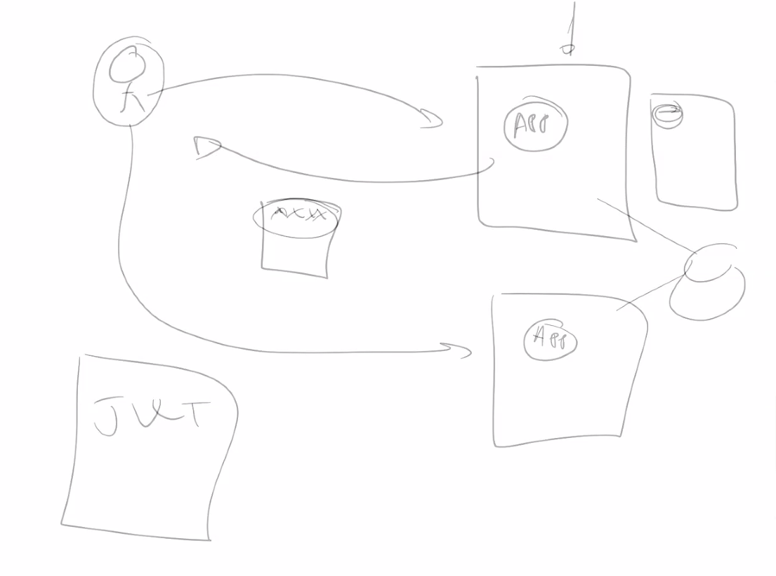

* Azure Cosmos DB. Motor de replicacion NoSQL de azure.

## Portal web calculadora de costes de Azure

La siguiente web permite hacer una estimación de los recursos que se quieren crear:

<https://azure.microsoft.com/es-es/pricing/calculator/>

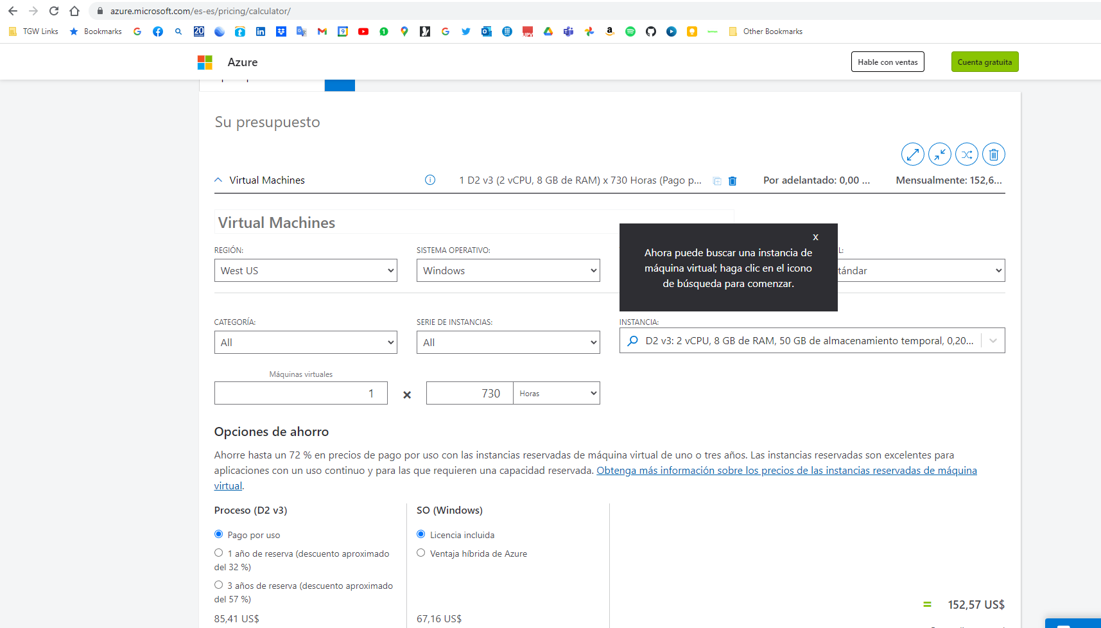

## Regiones

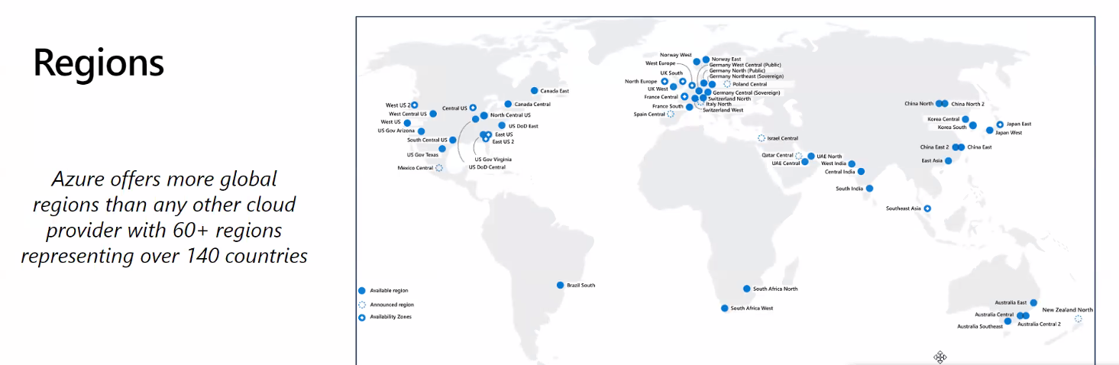

Las regiones son ámbitos geográficos donde se ubican data centers muy cercanos entre si. Los lugares de mayor presencia son Europa, America del Norte, India y Asia. A la hora de ubicar recursos en los centros de datos en China se lanza la alerta de que la información podría ser intervenida por el gobierno.

### Regiones pares

Permite replicar servicios en diferentes regions para conseguir duplicidad de servicios. Las regions pares cuentan con una separación minima de 300 millas. Esto permite que cuando necesitamos alta disponibilidad de servicios nuestra aplicación pueda seguir en funcionamiento aún en caso de catástrofe.

### Disponibilidad de máquinas virtuals

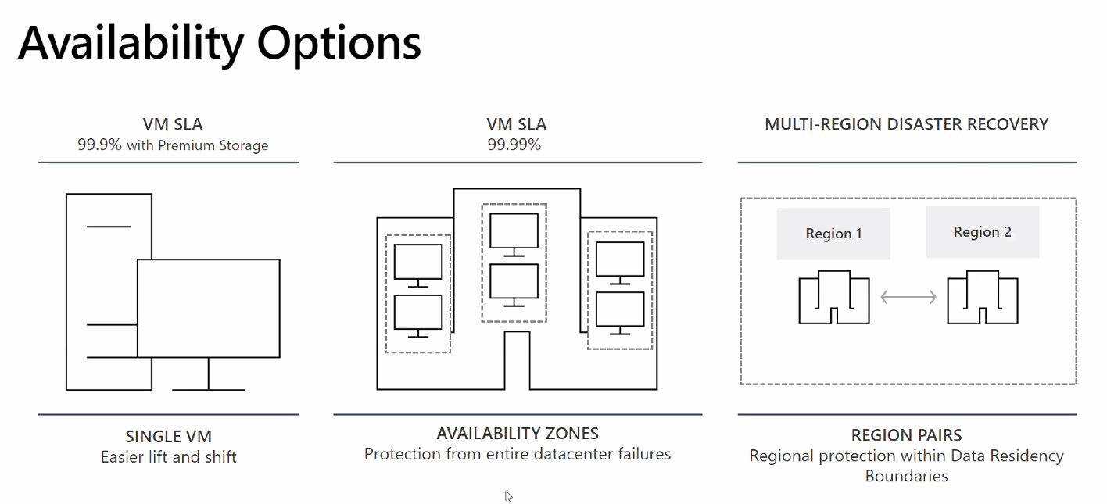

El SLA de una máquina virtual es mínimo 99,9% (como mucho una caida de 1 minuto y 26 segundos al día) con subscripción premium.

El riesgo de caída de una única máquina virtual es mínimo. En un centro de datos, si cae un rack, la información se duplica dentro del mismo centro de datos en al menos dos racks diferentes. Cuando cae el servicio, gracias a esta redundancia, el servicio se restablece enseguida.

Si se requieren trabajos de mantenimiento en el centro de datos, entonces podría existis interrupción en el servicio. Configurando una “availability zone” el riesgo de caída de nuestro servicio es mínimo porque aunque caiga nuestro data center, existe otro data center donde el servicio está duplicado.

Con todo, nosotros solamente estamos pagando por utilizar una máquina virtual, aunque al crear una “availability zone” se va a crear una máquina virtual espejo (pero a la que no ganaremos acceso) que solamente dará servicio si la principal falla. Esto nos protégé de fallos graves en centros de datos.

También existe de tener una protección por region con el “region pair”. De manera que, si algo sucede en una region entera, nuestro servicio seguiría disponible.

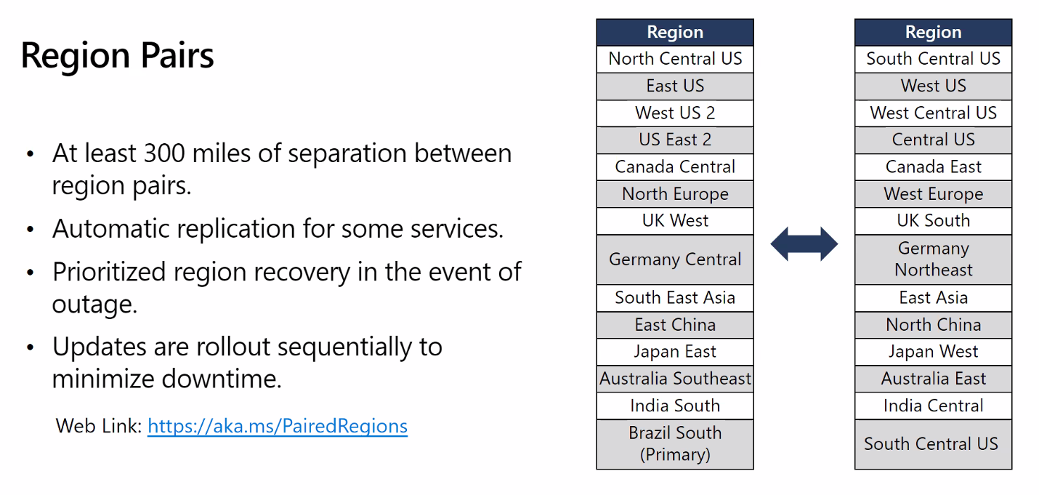

## Modelo de responsabilidad compartida

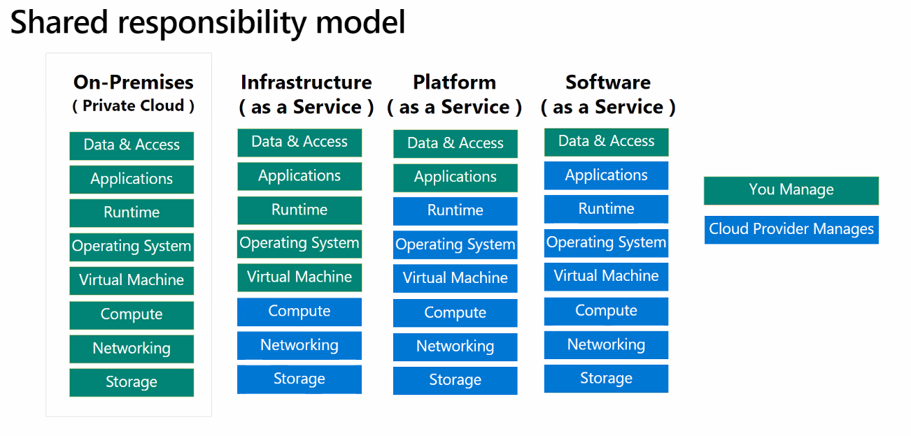

Dependiendo del modelo de gestión: On-Premises, IaaS, PaaS, SaaS tenemos unas responsabilidades u otras de las que hacernos cargo.

En el modelo **IaaS** necesitamos crearnos una máquina virtual y configurarla para instalar nuestro software y todos los requisites necesarios para que funcione. Es nuestra responsabilidad actualizarlo y mantener en buen estado la máquina virtual.

En el modelo **PaaS** desarrollamos las aplicaciones y las publicamos en un runtime ya cnonfigurado.

En el modelo **SaaS** las empresas alquilan soluciones de software o venden productos a base de licencia en las que contratamos el acceso (usuario y contraseña) a una web que no gestionamos. Con este modelo no es necesario preocuparse por la infraestructura ni el software.

El precio disminuye a medida que delegamos responsabilidades en Azure. Desde On-Premises hacia SaaS el coste es decreciente.

## Azure App Service para aplicaciones Web

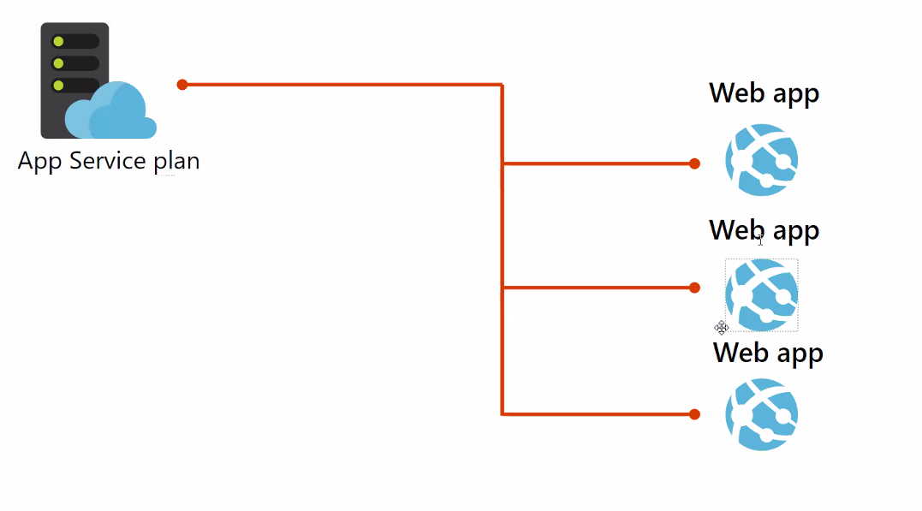

### Creando y desplegando el servicio

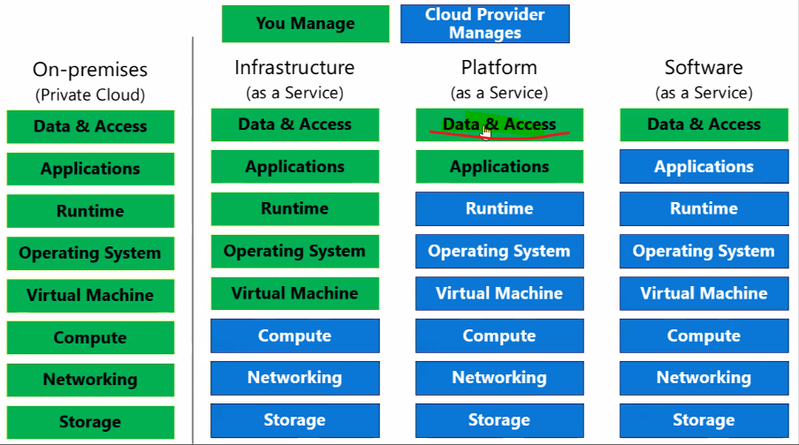

Una aplicación en .NET Core debería ejecutarse en Linux para reducir mucho su coste con respect a máquinas virtuales. No obstamte, hay que tener en cuenta que la estructura de carpetas es diferente entre Linux y Windows y las aplicaciones deben adaptarse.

Desde el punto de vista económico, lo más barato es ejecutar la aplicación en PaaS para reducer coste. Con todo, la aplicación debe diseñarse para funcionar stateless y para utilizar el Azure App Service para aplicaciones Web.

Con Visual Studio podemos crear una aplicación Web de ejemplo con unos pocos pasos.

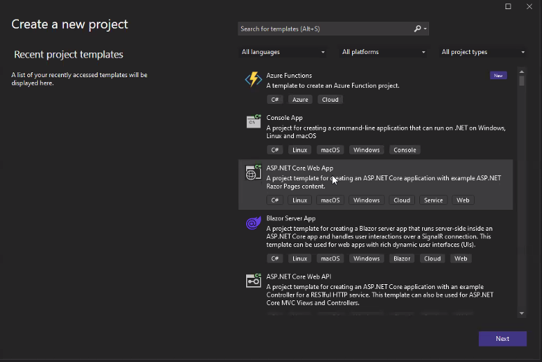

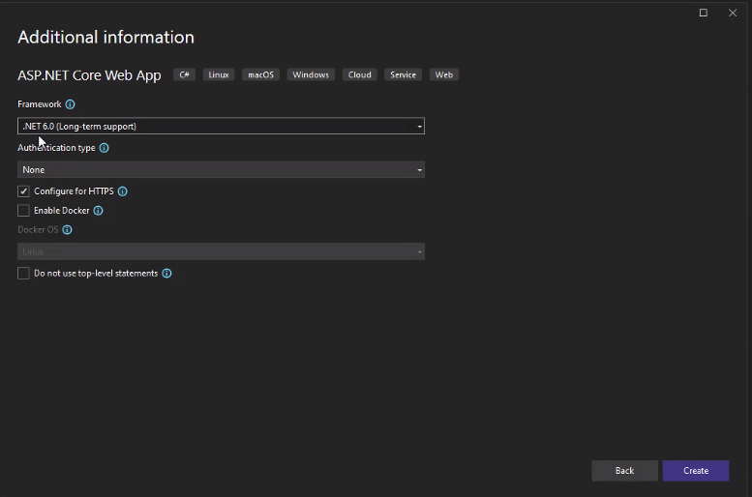

También es possible crear certificados SSL en local para ser utilizados por nosotros a través de Visual Studio cuando debugamos la aplicación:

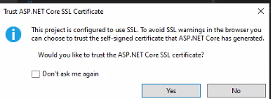

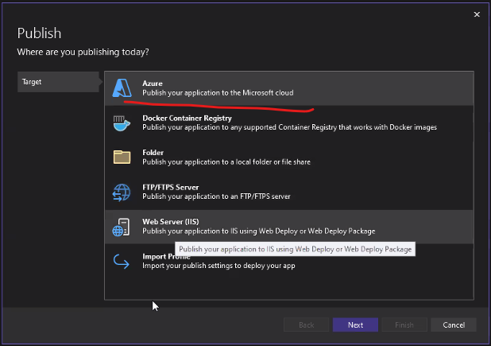

Es importante hacer énfasis que la información que se guarda localmente en este servicio Web se puede perder en cuanto la aplicación no se está ejecutando. Por ese motivo, el diseño de estas aplicaciones debe ser stateless.

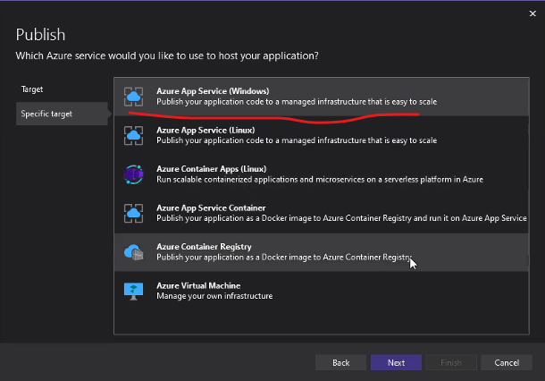

**NOTA**: Utiliza una cuenta que no esté asociada a la empresa para el Azure Pass (sino se pueden generar problemas):

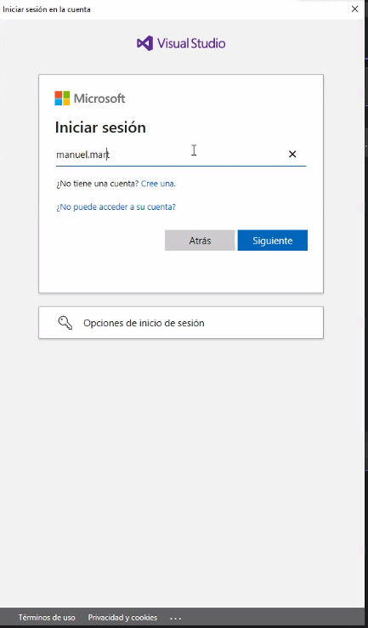

Un paso clave es determinar y generar el **slot** sobre el que se va a ejecutar la aplicación (el hardware). Dependiendo del tipo de plan que configuremos vamos a tener una facturación mejor o peor dependiendo de la potencia y del Hosting plan. Un grupo de recursos (“Resourcegroup”) es un contenedor o centro de coste que aglutina varios recursos para mejor facturación. En el grupo de recursos ponemos un nombre o etiqueta que aplica para todos los recursos y permite migrarlos o eliminarlos al final del día y no ser facturados.

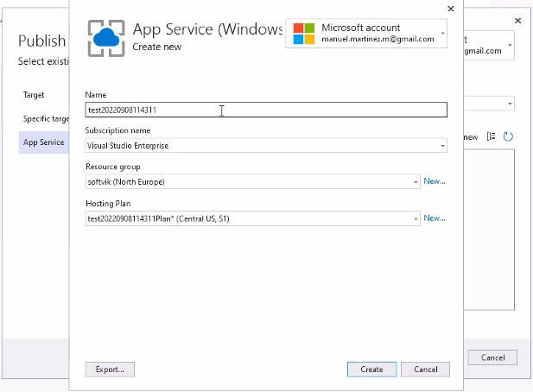

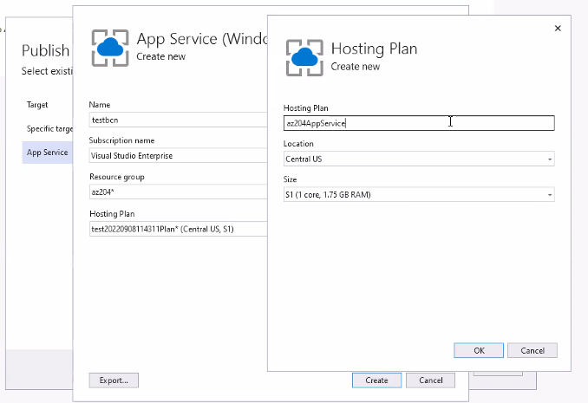

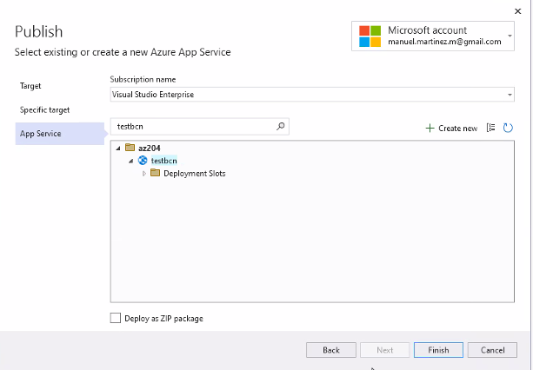

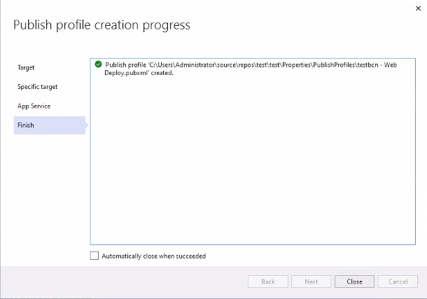

Finalmente, una vez configurado el perfil de Azure App service, el código se compila y se sube a la web:

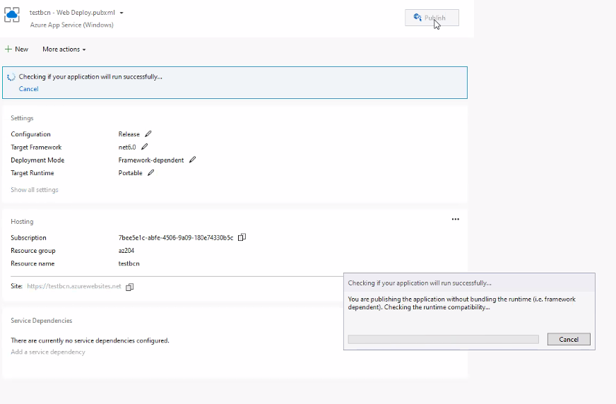

Dependiendo del hosting plan, si es compartido o de las característica (size), el coste será diferente.

Otra opción disponible es migrar grupos de recursos entre subscripciones de Microsoft Azure, incluido el crédito y hardware. En la propia web <https://portal.azure.com/#home> se puede ver mejor las característica del servicio que se quiere desplegar. También se puede configurar el **slot** con la web de Azure:

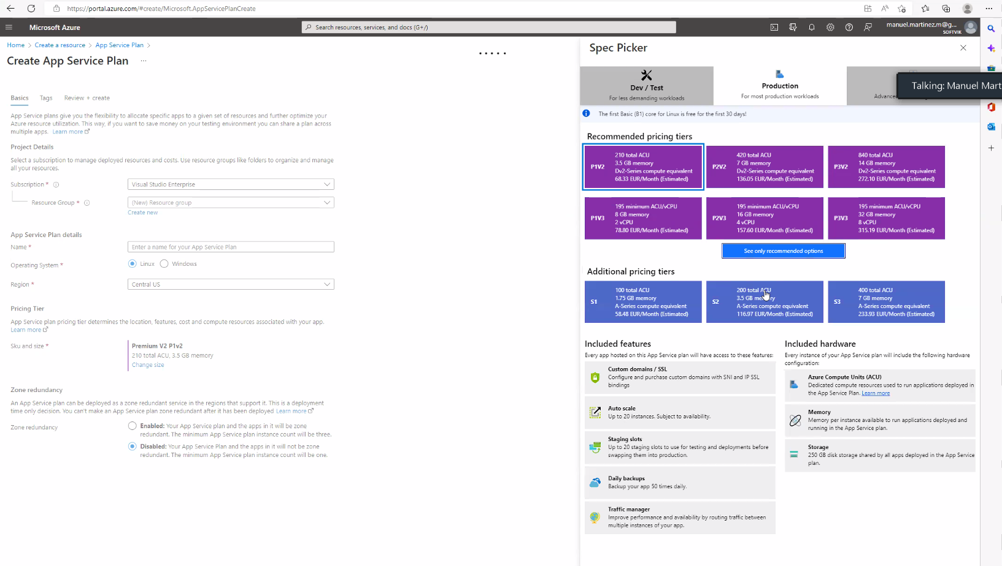

Por ejemplo: S1, S2, S3 equivale a los Cores y se puede ver el coste asociado a éstos en la información adicional.

Si seleccionas “Change size” puedes ver el precio, las características y funcionalidades asociadas a esa configuración.

Además se puede seleccionar un Traffic Manager, el cual permite desplegar webs en diferentes regions/geografías. Además, es possible aplica ciertas reglas de ruta en el Traffic Manager (conectando desde Europa, etc) para poder redirigir al usuario a la Web más cercana.

Podemos activar el servicio con más o menos servicios adicionales que encarecen, o no, el precio.

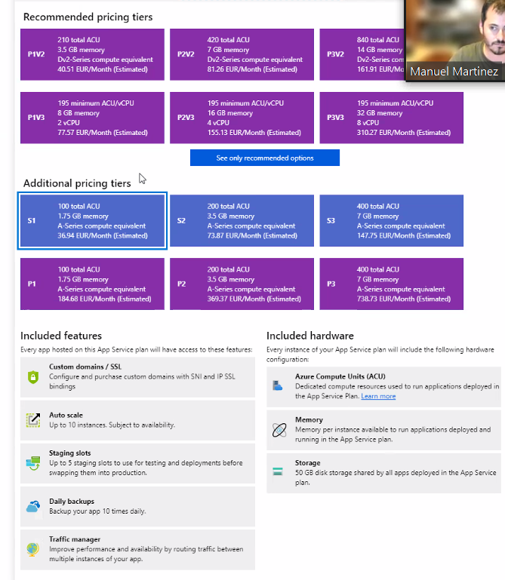

El hardware se clasifica segun el codigo P{N1}V{N2}. Por ejemplo: P1V2 es más viejo que P2V1 pero puede que en hardware sean muy similares. Al contrario, comparando códigos P1V2 y P2V2 puede que haya más diferencia en características.

A veces es mejor generar más nodos de baja potencia, que se utilizan en momentos de gran demanda, que no tener un unico nodo potente que es infrautilizado la mayor parte del día, excepto en momentos pico.

Por otra parte, se recomienda tener dos instancias ejecutando ya que puede entrar en mantenimiento o el Data Center puede sufrir unaavería, lo que provocaría una caída del servicio. Estas caídas de servicio son momentáneas en casi todas las situaciones. Aun así, para garantizar disponibilidad y reducer interrupciones se recomienda configurar zonas de disponibilidad para asegurar que los nodos estan en diferentes racks del data center.

#### Multiples App Services

Es possible tener diferentes App Services (web diferentes) utilizando el mismo App Service Plan. Esto significa que diferentes aplicaciones comparten nodos cada una manteniendo su URL independiente.

#### Desplegando el App Service

Existen diferentes alternativas.

Se recomienda crear deployment slots cuando se requiere desplegar un nuevo entorno de producción.

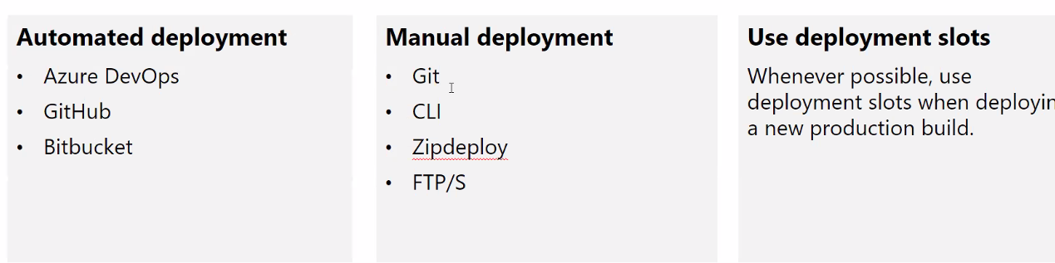

#### Deployment Center (alternativa para desplegar Web)

Podemos configurar Azure a través del Deployment Center para que automáticamente se actualice el App Service cuando se suba Nuevo código a una rama concreta. Esto permite operaciones the Continuous Integration.

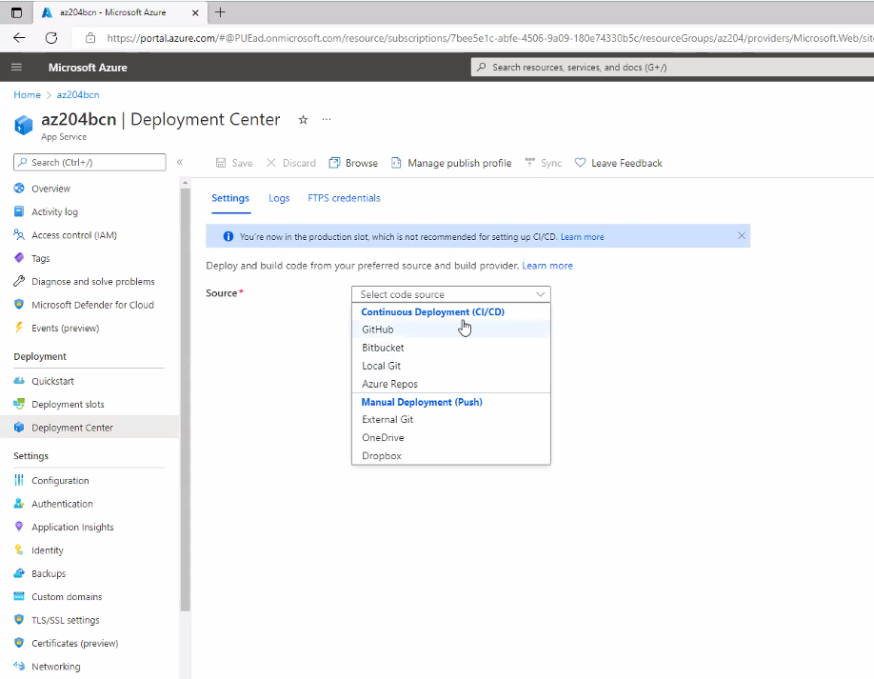

### Accediendo el servicio despelgado

Una vez publicada la Web se obtiene un certificado cuando se accede por *azurewebsite.net* y disponible.

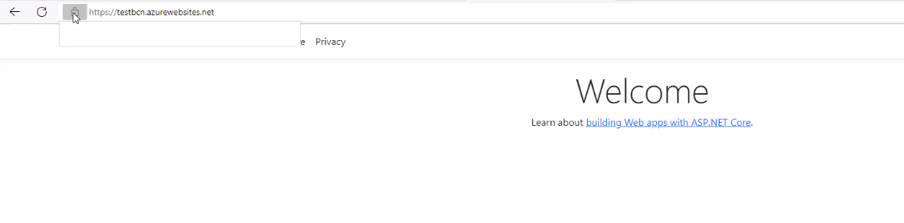

### Modificar la web

Solamente tendríamos que darle a Publish y se sube la nueva version de la web.

### Generación de entornos

Vamos a generar dos entornos:

* Preproducción.
* Producción.

**Opción 1**: Dentro del mismo App Service Plan duplico la aplicación 2 veces.

**Opción 2**: Slots de duplicación.

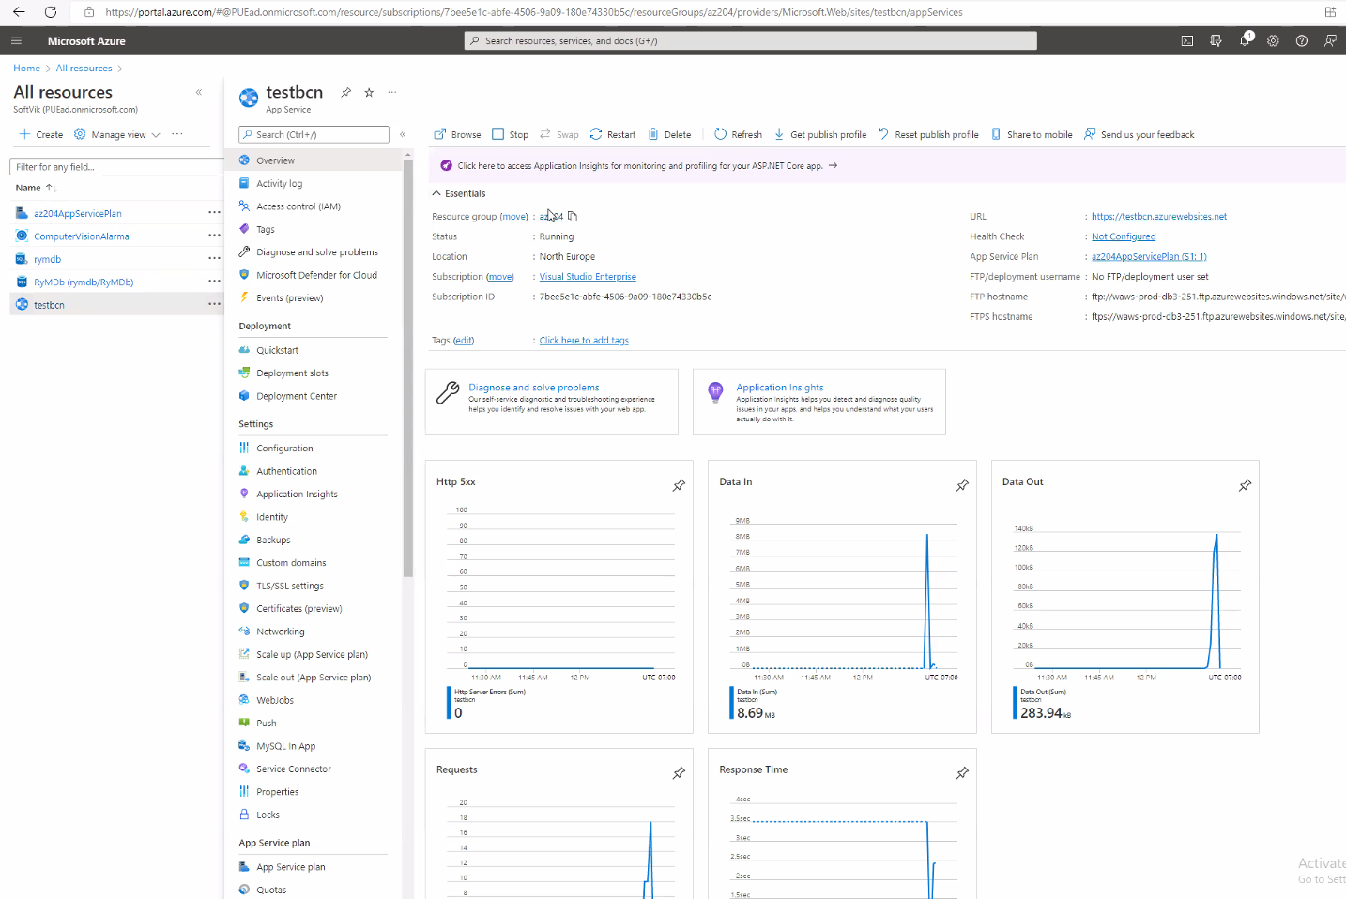

Podemos tener multiples webs en el App Service Plan.

Y además, podemos desplegar **slots**. Estos **slots** tienen diferentes **slots** de implementación para una misma web.

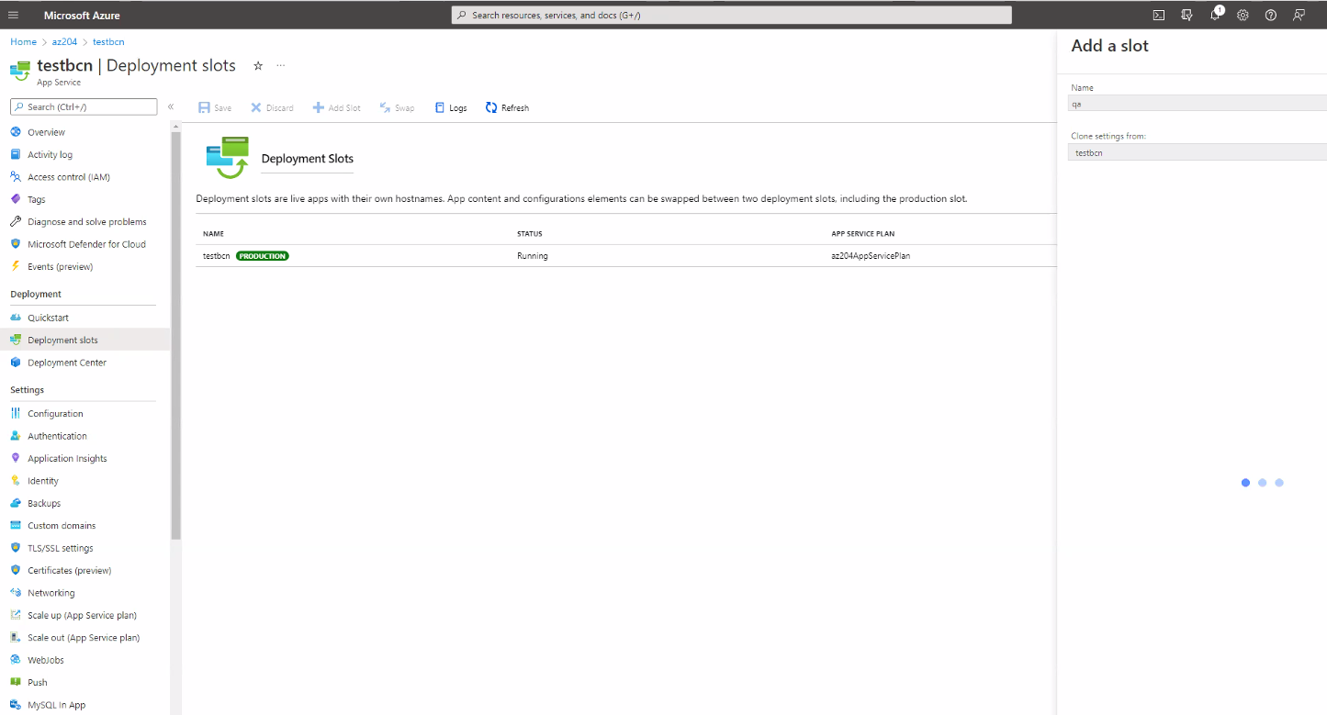

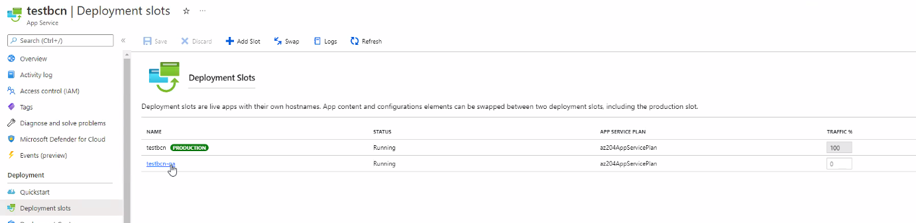

Para publicar en un **Slot** volvemos a hacer los pasos anteriores para levanter el servicio:

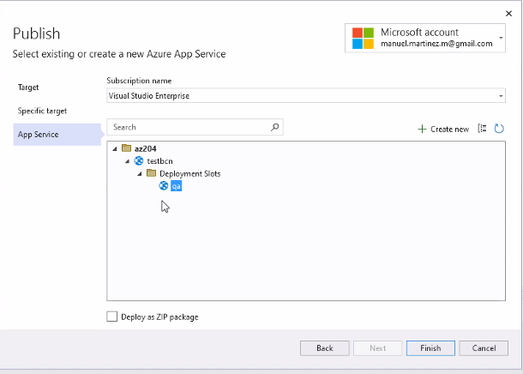

Para acceder a esta nueva web publicada:

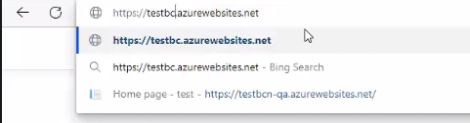

Además, para poner en producción este entorno de prueba se puede hacer un swap de los slots a nivel de DNS sin necesidad de cambiar el nombre desde el portal de Azure:

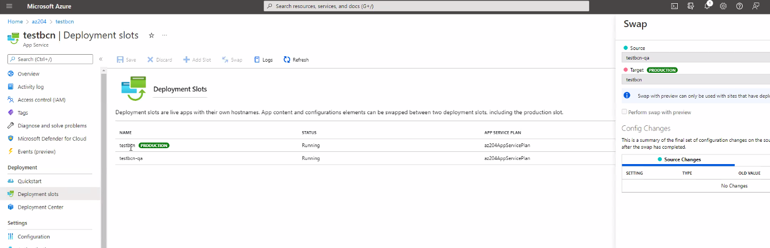

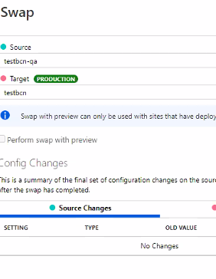

Tambien se pueden generar deployment slots para redirigir tráfico a dos App Services:

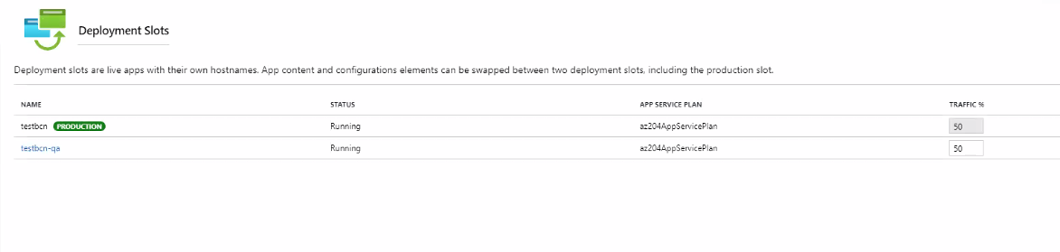

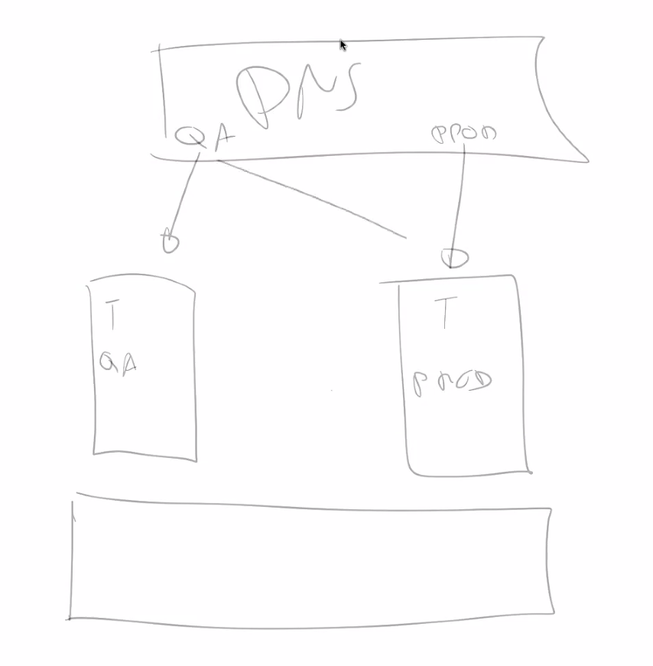

### Configurando la Azure App

#### Generalidades

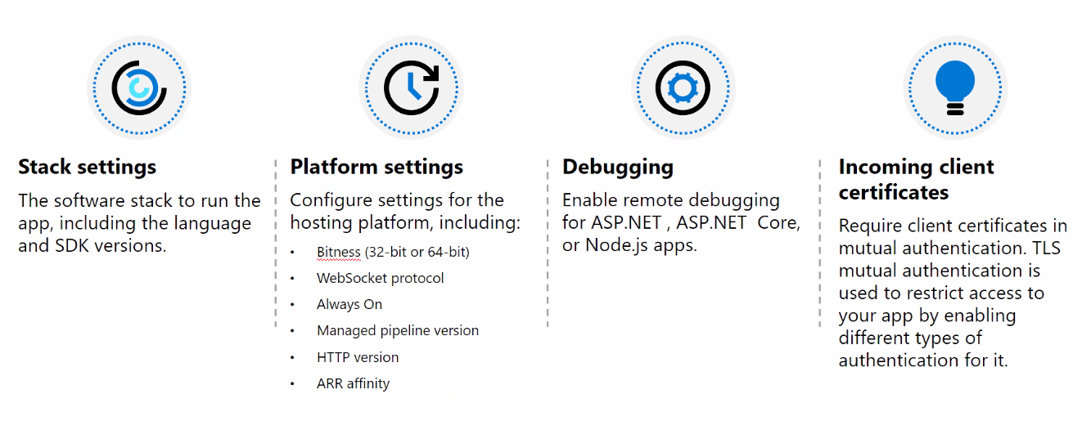

Podemos decidir si queremos que se desconecte a ciertas horas. Para aplicaciones stateless también podemos desactivar ARR affinity.

Por otra parte, se puede configurar también un auto swap.

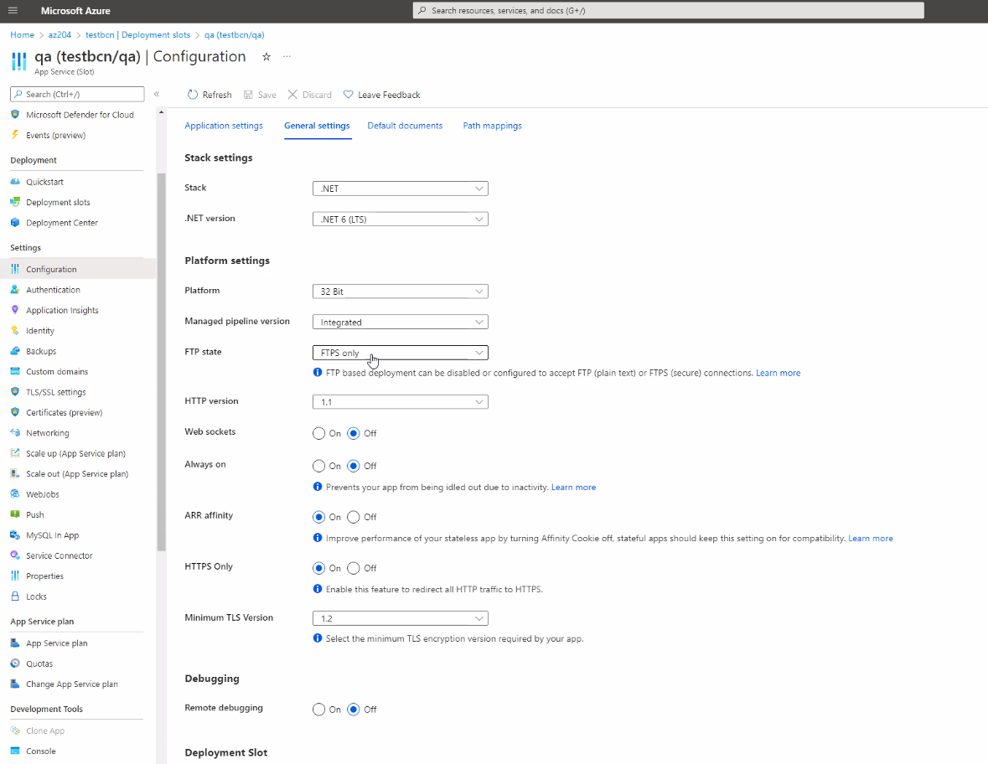

Otra opción es comprar un dominio para nuestra web si no disponemos de uno:

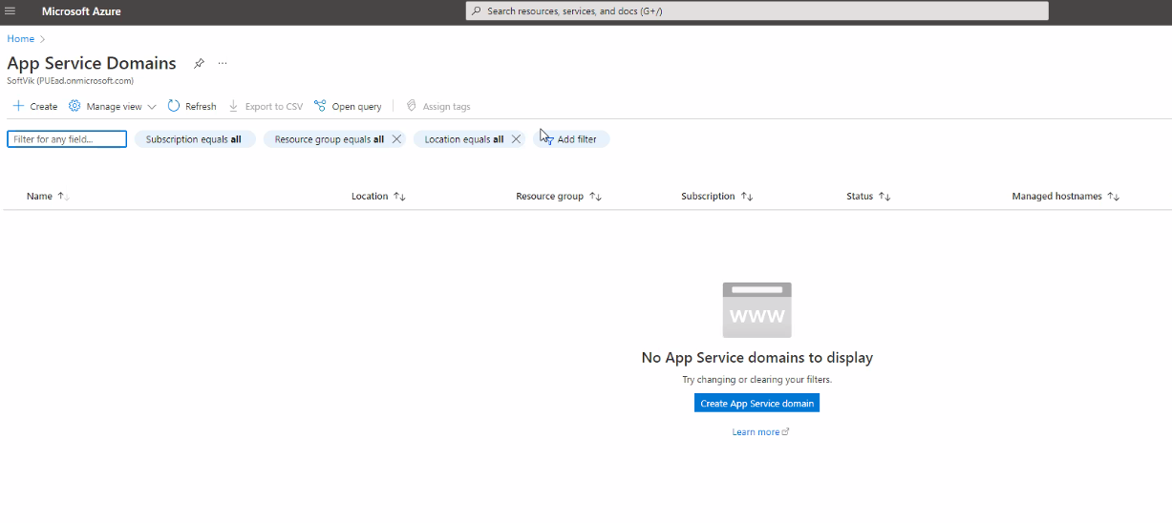

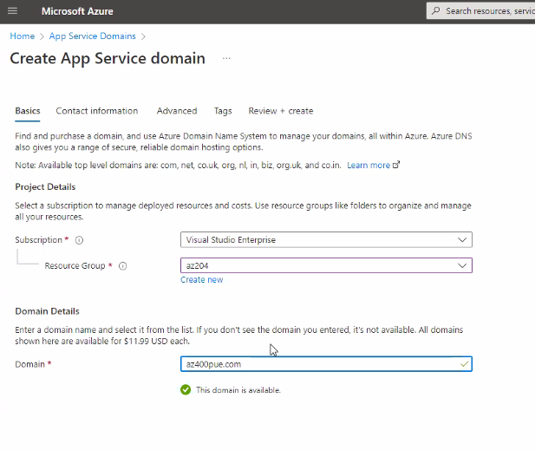

El DNS y el certificado tambien se pueden comprar desde la web de Azure. A través de Azure todos los certificados y dominios se renuevan automáticamente cada año:

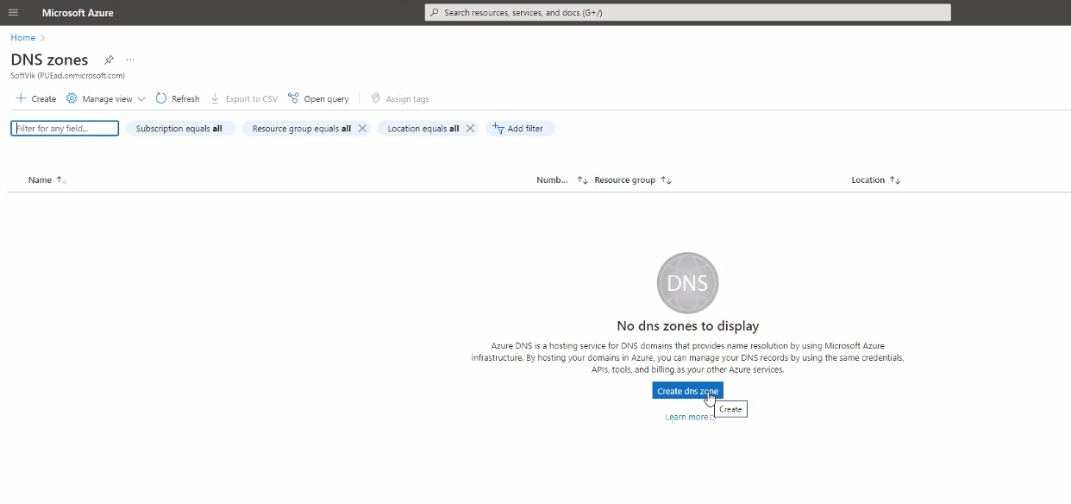

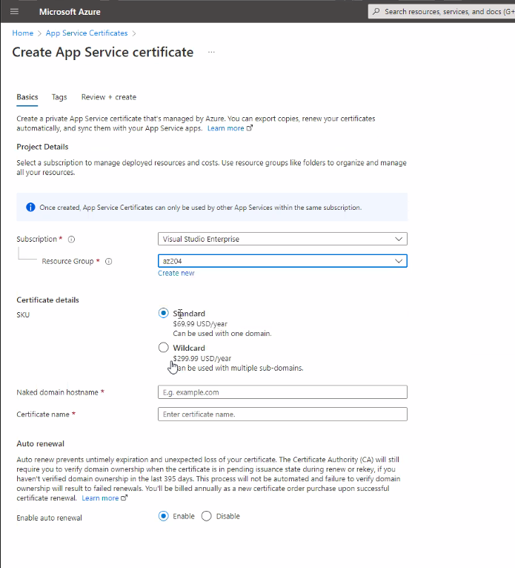

#### Autenticación

Podemos usar el AD (Active Directory) y aquí podemos utilizar el Microsoft Identity Platform.

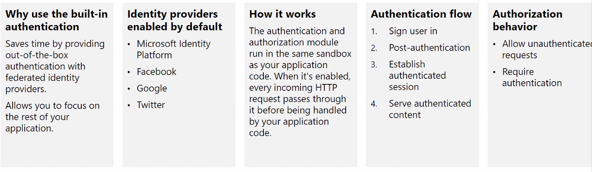

#### Networking

También es possible ver las IPs privadas y públicas para nuestros servicios web. En este caso se utiliza una IP para acceder a la web dese fuera (inbound traffic) y una IP para acceder desde la web a otros servicios como la base de datos (outbound traffic).

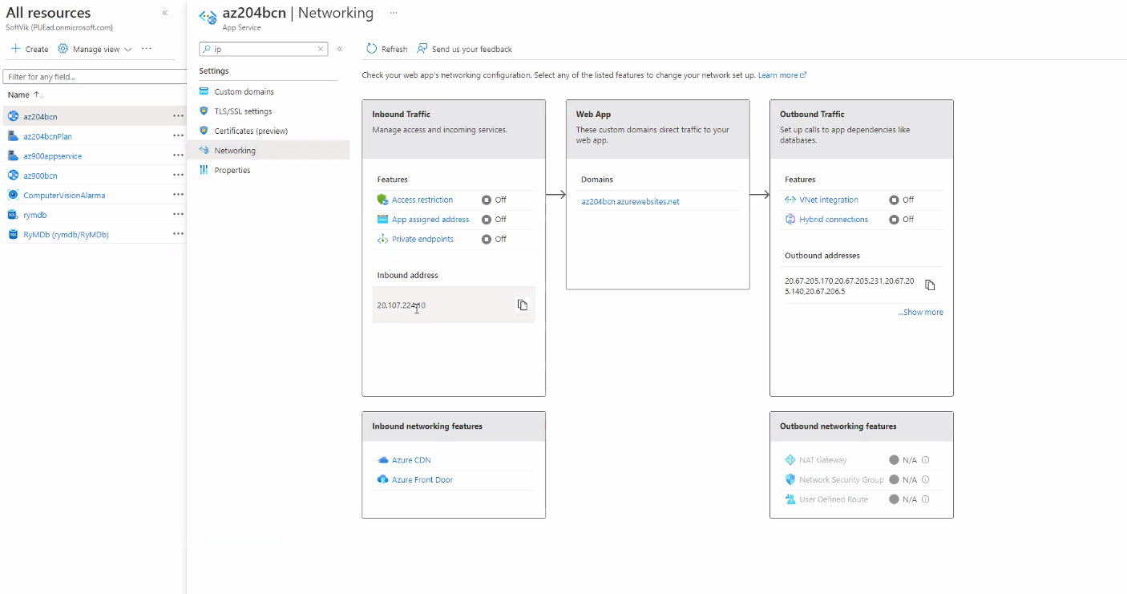

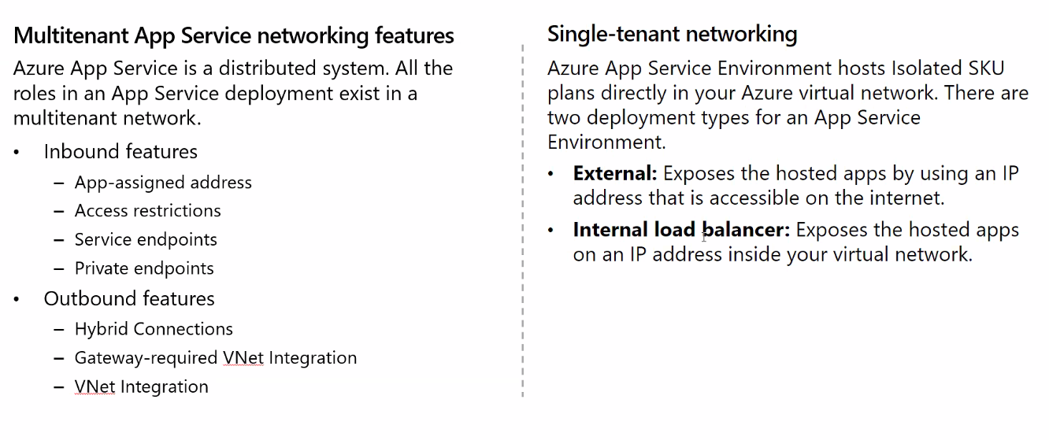

Con un escalado horizontal, por ejemplo, podemos crear un gateway que nos conecta todas las webs que se han escalado a una única IP que es lo que se ve desde el exterior.

Existe un coste adicional asociado a tener la IP que va en función del tráfico y de la transferencia de datos. Cuando lo que contratas es una máquina virtual la dirección IP viene por defecto (ipconfig).

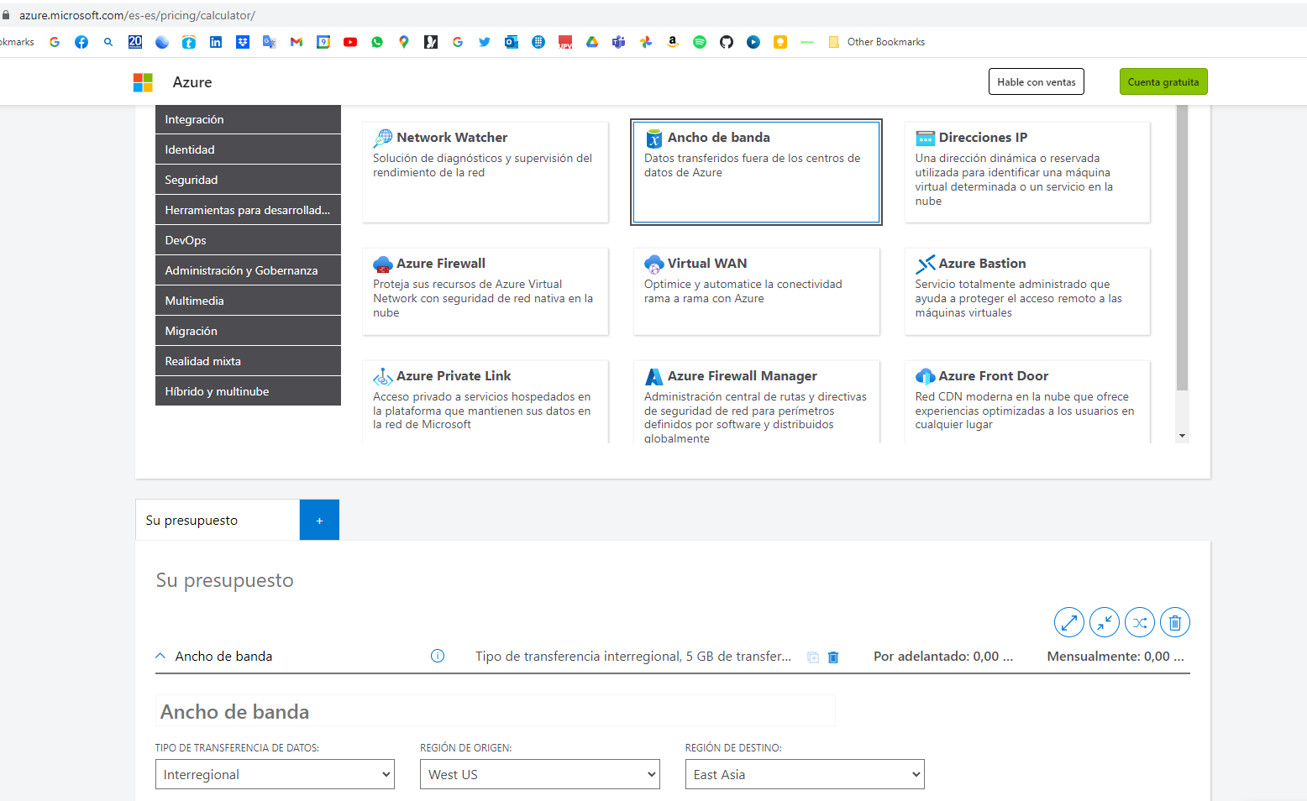

Cuando creamos un App Service podemos elegir si queremos que se accede de manera pública o la queremos alojar en una red virtual existente. Con el siguiente ejemplo habilitaríamos la opción de alojarla en una red virtual:

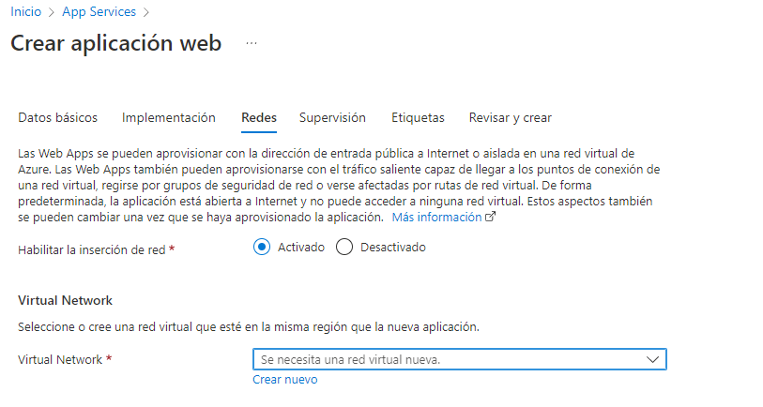

Otra opción, como no, es crear reglas de entrada y salida especiales para permitir o bloquear puertos:

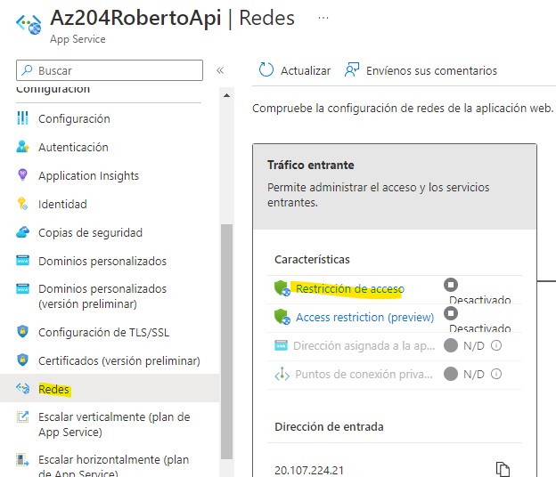

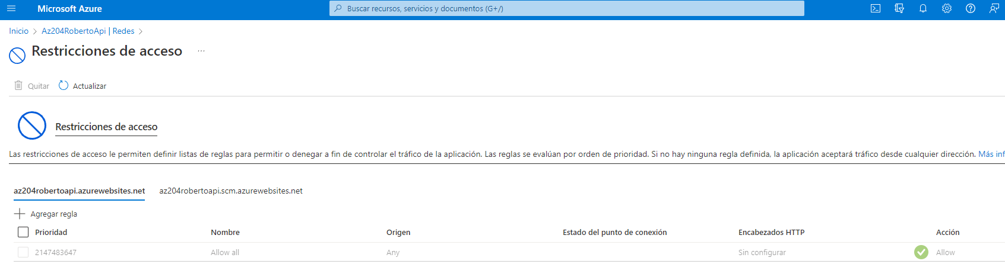

#### Escalado vertical

Escalar verticalmente también es posible con las opciones predefinidas y automáticas de Azure:  
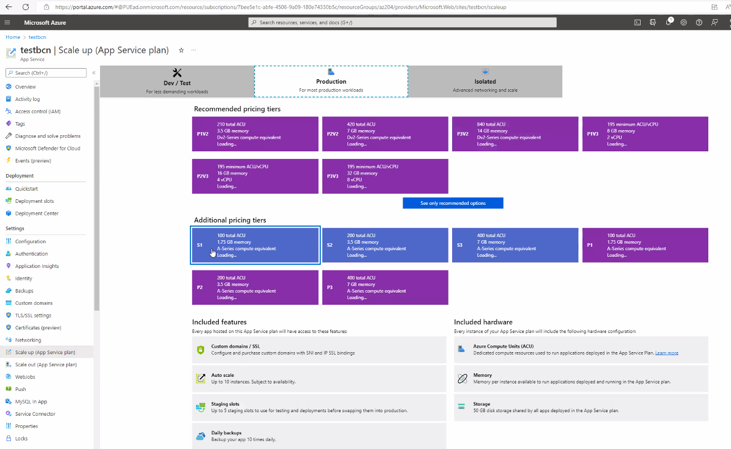

O manualmente, aunque hay riesgo de no hacerlo correctamente o que no se haga automáticamente.

Es posible utilizar entornos de prueba gratuitos con 1GB de memoria y 60 minutos de tiempo active de manera gratuita. Una desventaja es que las opciones gratuitas no permiten utilizar dominios propios ni escalar varias máquinas:

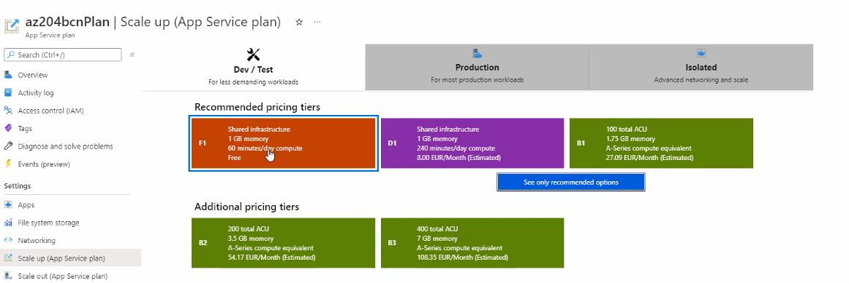

#### Escalado horizontal

**NOTA**: El escalado horizontal solamente funciona si se utiliza un plan de **producción** de App Service.

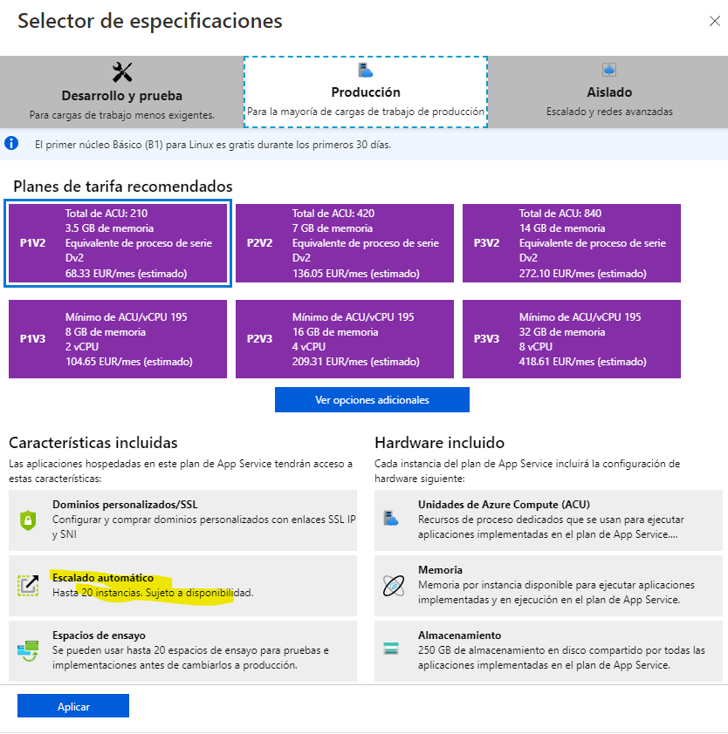

El escalado horizontal permite desplegar varias máquinas o nodos mientras que el escalado vertical se centra en las características individuales de hardware de cada equipo.

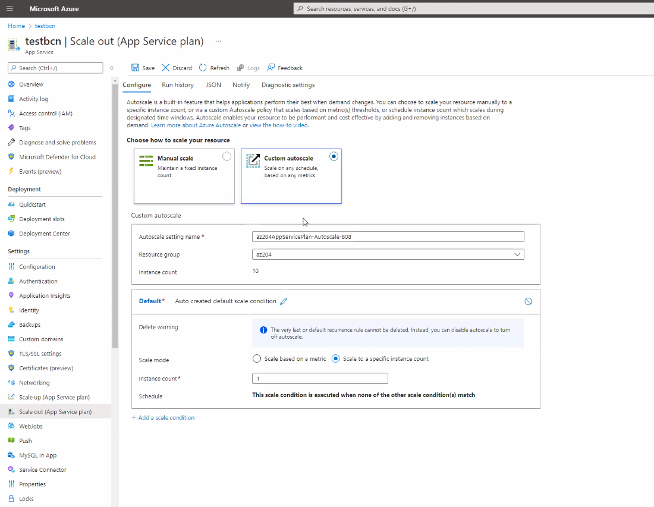

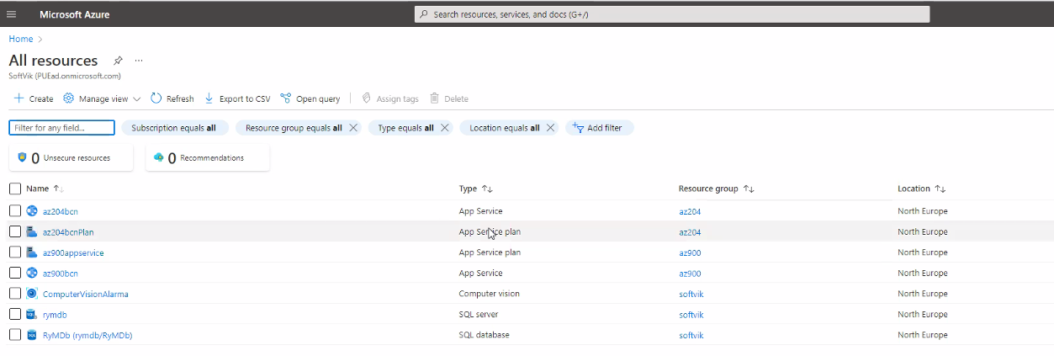

Si seleccionamos la aplicación podemos ver las métricas de respuesta e información:

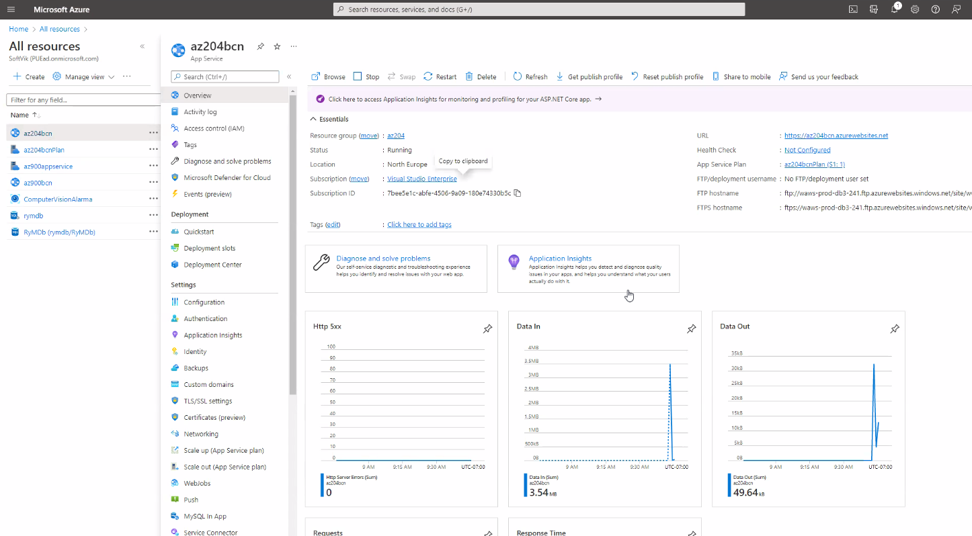

Para ver el consumo real del hardware seleccionamos el plan en lugar de la web:

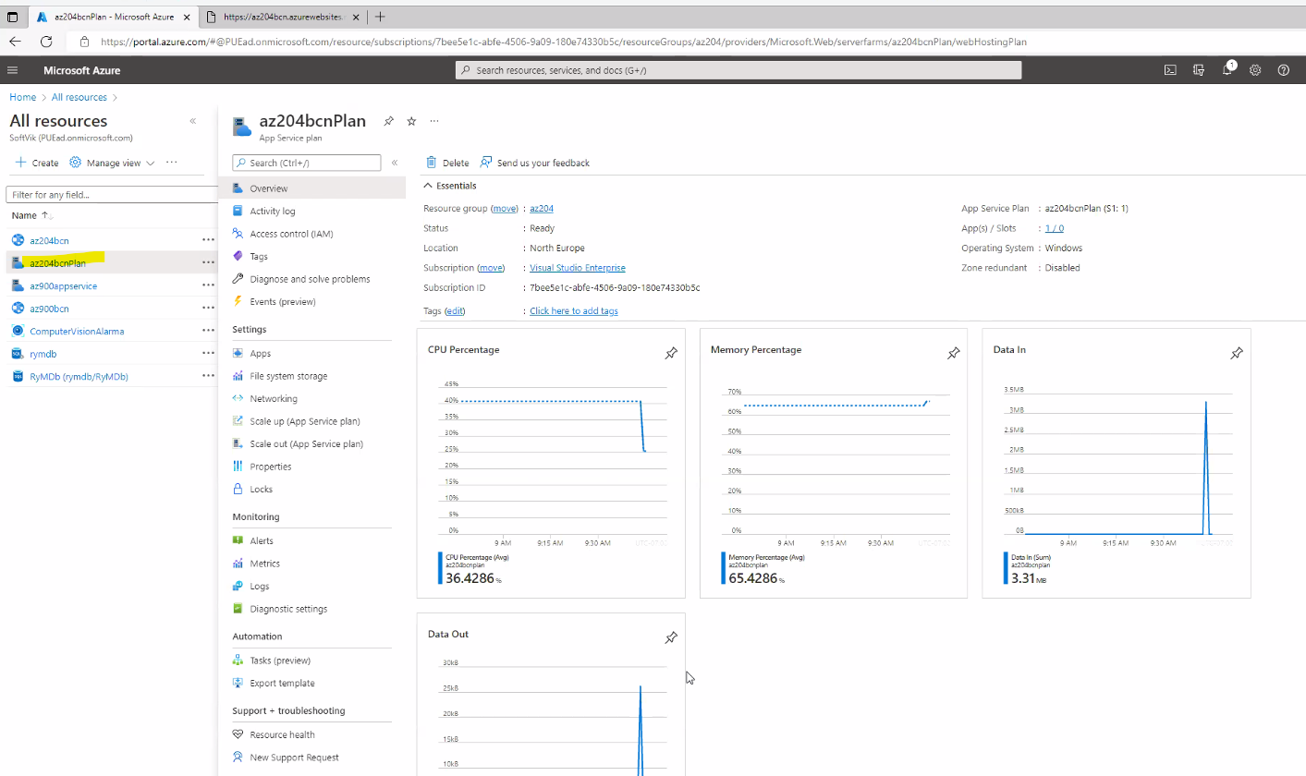

Podemos observer las opciones para configurar el escalado vertical y horizontal:

**Scale up = escalado vertical**:

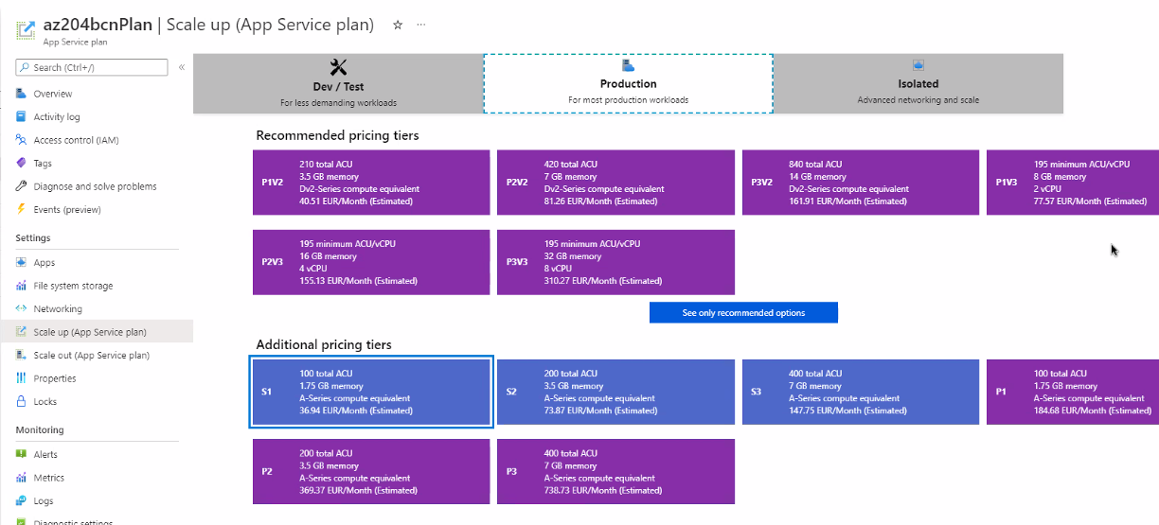

**Scale out = escalado horizontal**:

Despliegue de nodos regionales o para balancear la carga que llega a la web.

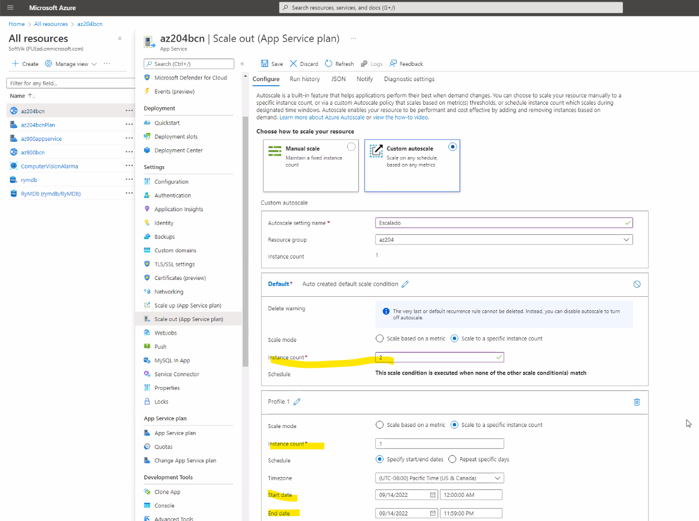

Como mínimo habría que seleccionar dos instancias que estuvieran en distintos racks y tuviéramos duplicidad.

También podemos añadir condiciones para que a ciertas horal del día se active o desactiven webs.

También se pueden añadir que esta función de escalado incluya métricas:

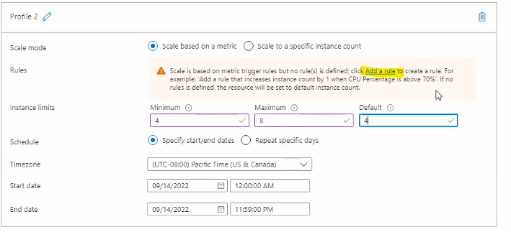

Clicando en “Add a rule” podemos crear metricas. En este caso podemos definer que si la CPU esta a más del 70% durante 10 minutos entonces levanta una instancia adicional hasta pasados 5 minutos del pico.

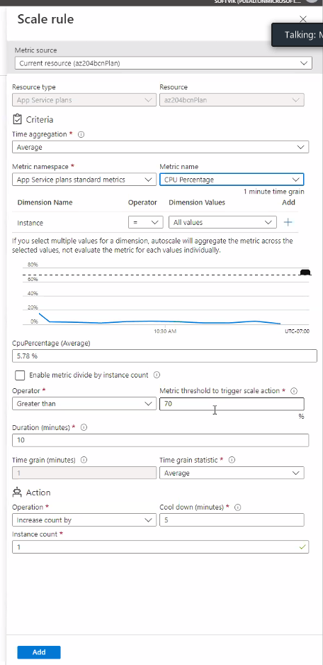

También es importante ver reglas de desescalado. Como ejemplo de desescalado puede en función del porcentaje de memoria. En este caso cuando la memoria esté por debajo del 30% durante 5 minutos, entonces reduce en 1 el número de nodos.

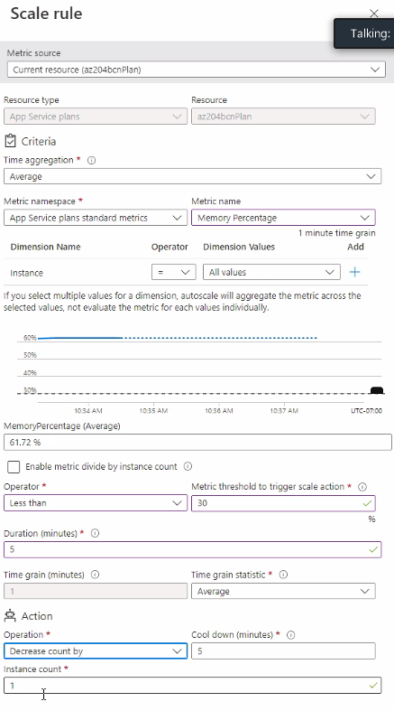

La prioridad de las reglas aplica de arriba a abajo cuando no se alcanzan las condiciones de las superiores aplican las siguientes de la lista en caso de contradicción.

Es possible visualizer el histórico de nodos que una aplicación está utilizando y cómo evoluciona en el tiempo:

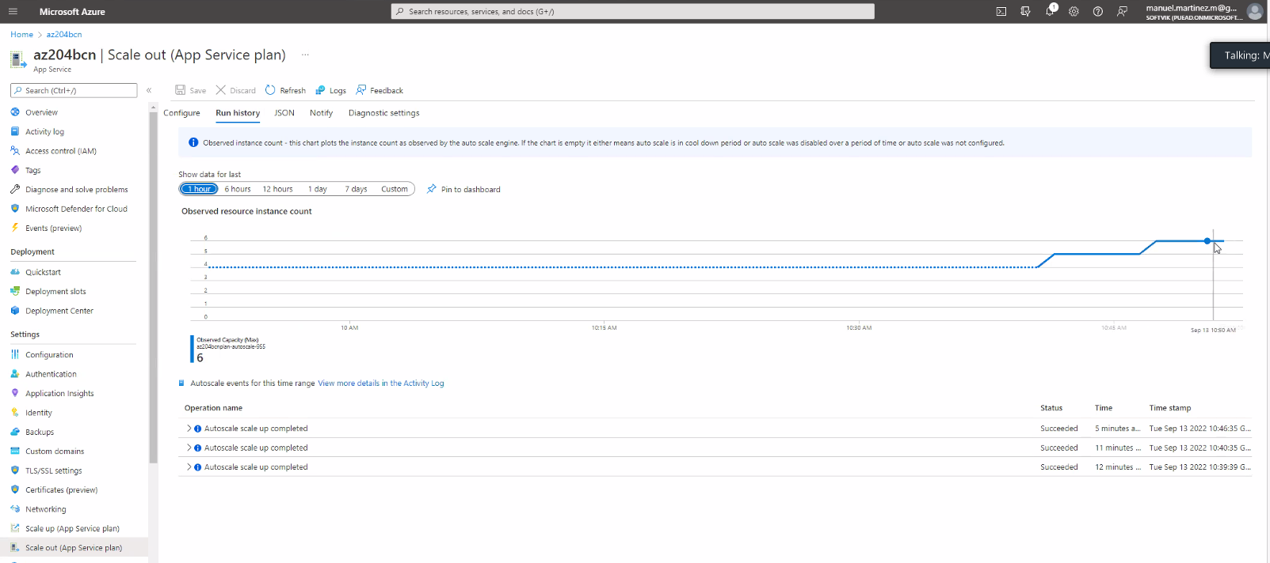

Asimismo, en el resumen del plan podemos ver la configuración de hardware que se está utilizando así como la evolución de ciertos parámetros:

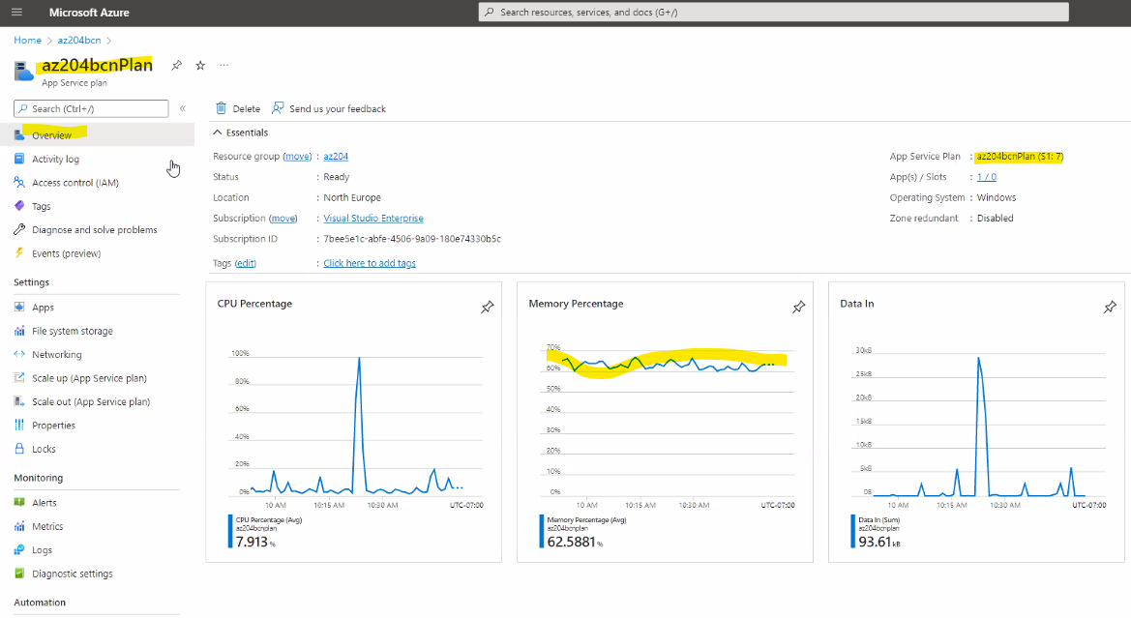

“S1: 7” significa que se han desplegado 7 nodos de tipo S1 para dar servicio a la demanda de solicitudes.

Establece métricas por CPU es muy beneficioso. En cambio, métricas por memoria podrían no reflejar el estado actual de la máquina ya que el Garbage Collector (GC) limpia cada cierto tiempo la memoria cuando dejan de utilizarse. La memoria no se borra de manera instantánea y eso puede dar lugar a problemas de escalado.

Es también recommendable que la aplicación no esté siempre “On” ya que impide que el servicio se desescale cuando no hay solicitudes.

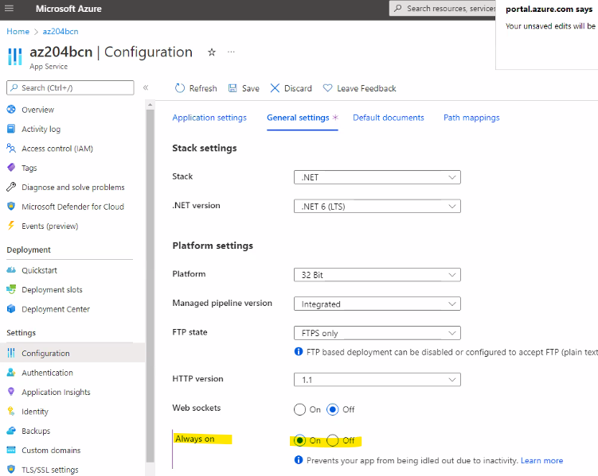

Las aplicaciones stateless además permiten desactivar el Affinity Cookie que puede mejorar el rendimiento.



El crecer y decrecer dinámicamente es crítico para impedir que durante el proceso de crecimiento los usuarios sufran interrupciones porque el escalado vertical no ha sucedido suficientemente rápido ante incrementos súbitos de demanda.

Es más, cuando entra un Nuevo nodo que acaba de arrancar la primera solicitud suele necesitar mayor tiempo de respuesta para cargar todos los datos y estructura necesarios.

### Distinguir aplicación del app service

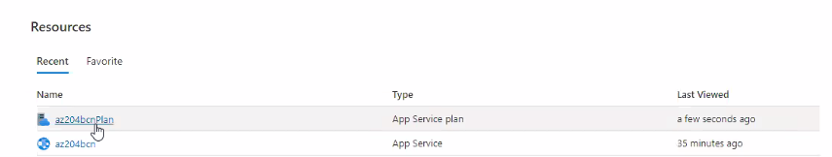



Es importante distinguir la aplicación Web del App Service plan.

### Application insights

Podemos configurar en Azure el application insights para tener un reporte avanzado del estado de nuestra App Service:

* Profilers.
* RAM snapshots.
* Etc.

Así como muchas otras herramientas que se publican en el “Log Analytics Workspace”.

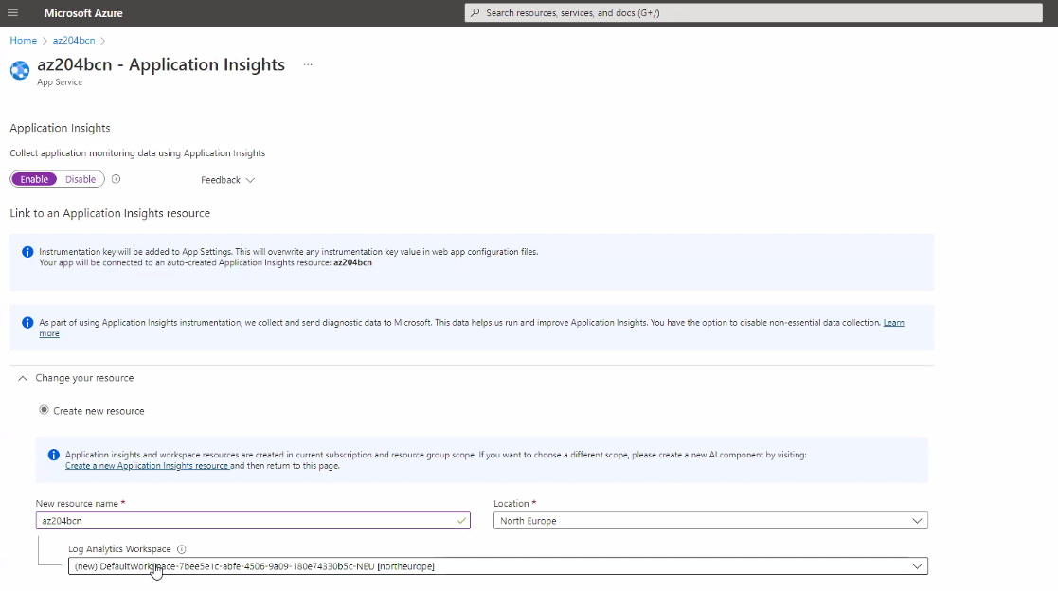

Una vez desplegado el Application Insight podemos visualizar información clave sobre el funcionamiento de la aplicación:

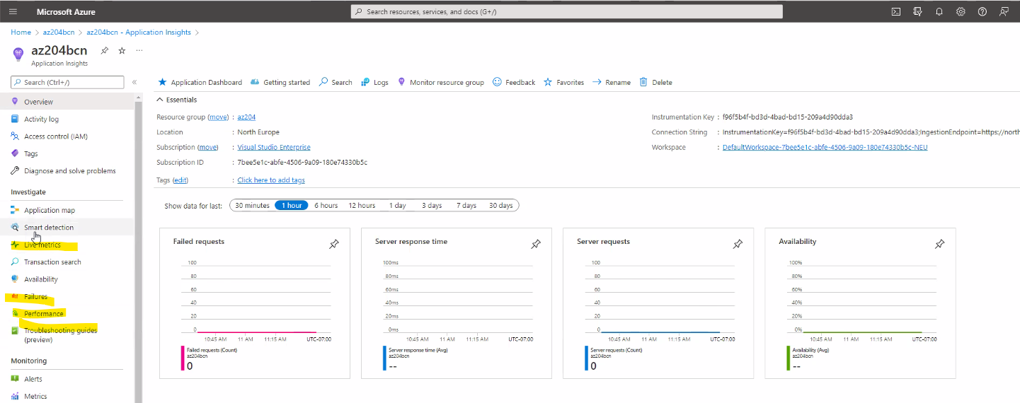

La telemetría en directo de cada nodo también está disponible en el insights:

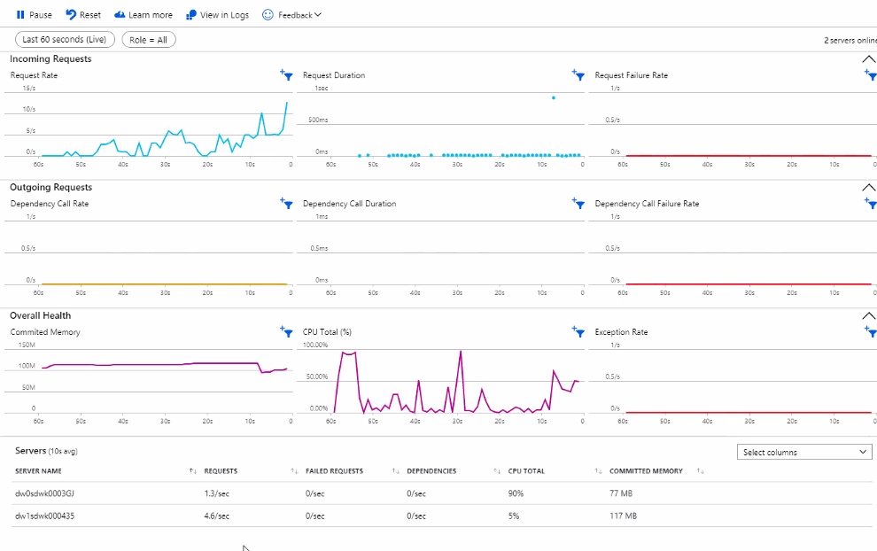

En el apartado de “Application Map” podemos ver una serie de estadísticas que nos dibuja un grafo de llamadas externas e internas. Asimismo, el mapa nos muestra el numero de llamadas al servicio externo y al nuestro propio, así como si hay problemas con algún servicio.

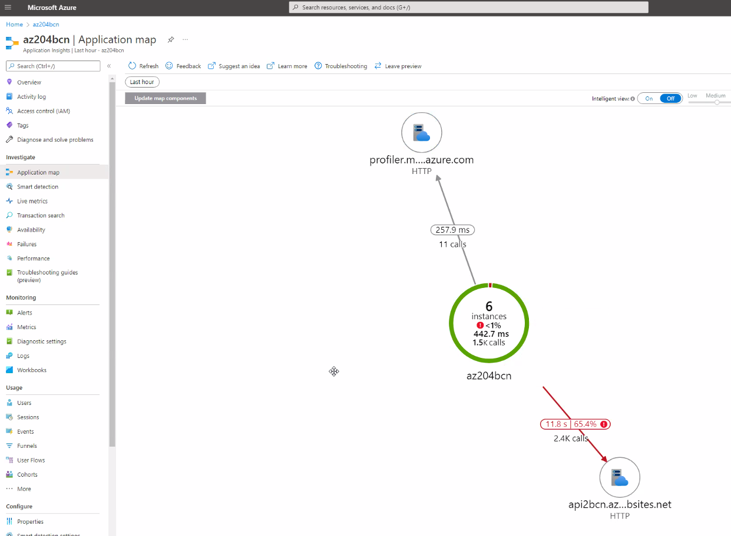

Es possible configurar el Application Insights en local con Visual Studio:

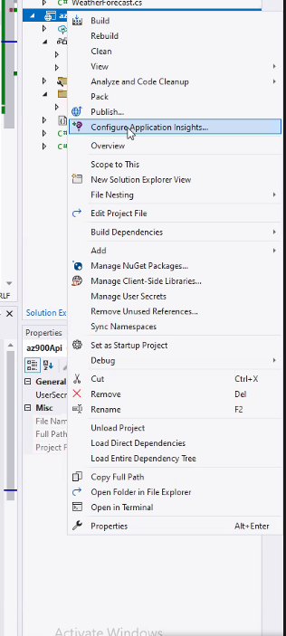

Con esa opción, Visual Studio te descarga y realiza todos los cambios necesarios en el Proyecto para sacar todo el provecho:

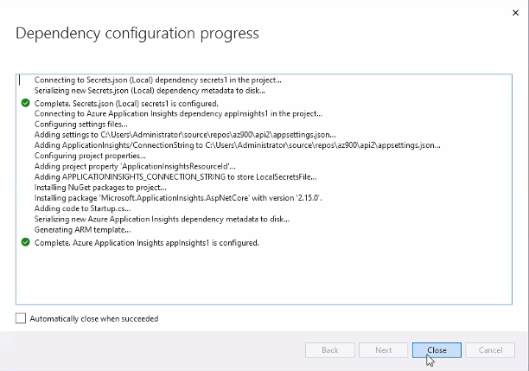

En local, si ahora decidimos ejecutar la aplicación, ahora veremos características avanzadas de insights cuando busquemos en el portal de AZURE la App web:

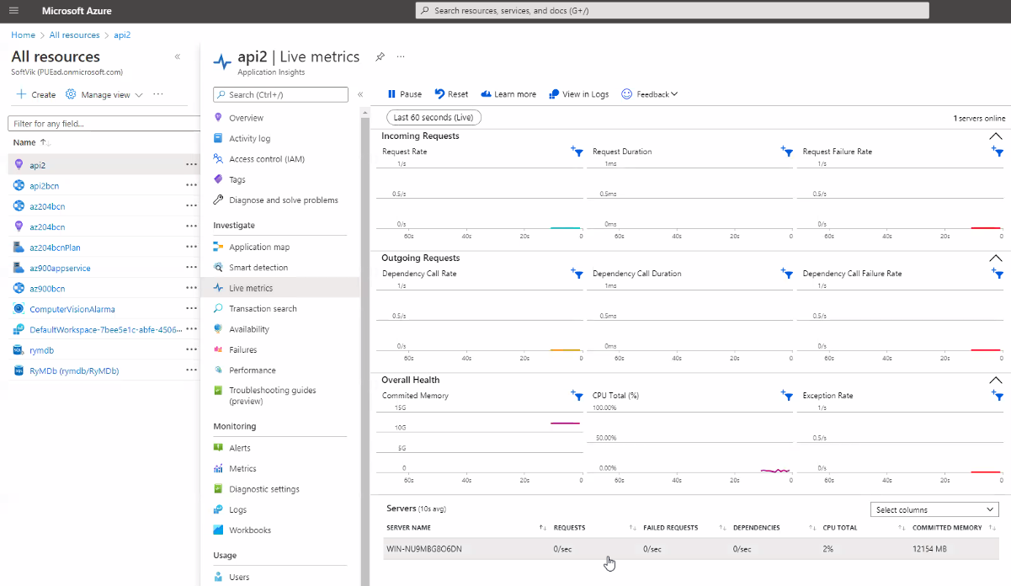

Hay tambien la posibilidad de ver reportes de performance y de troubleshooting:  
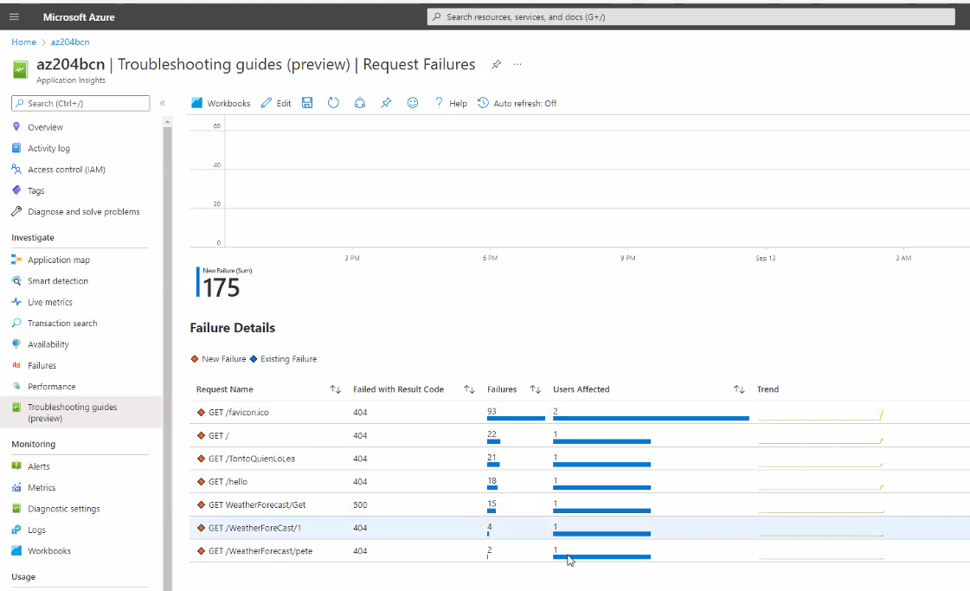

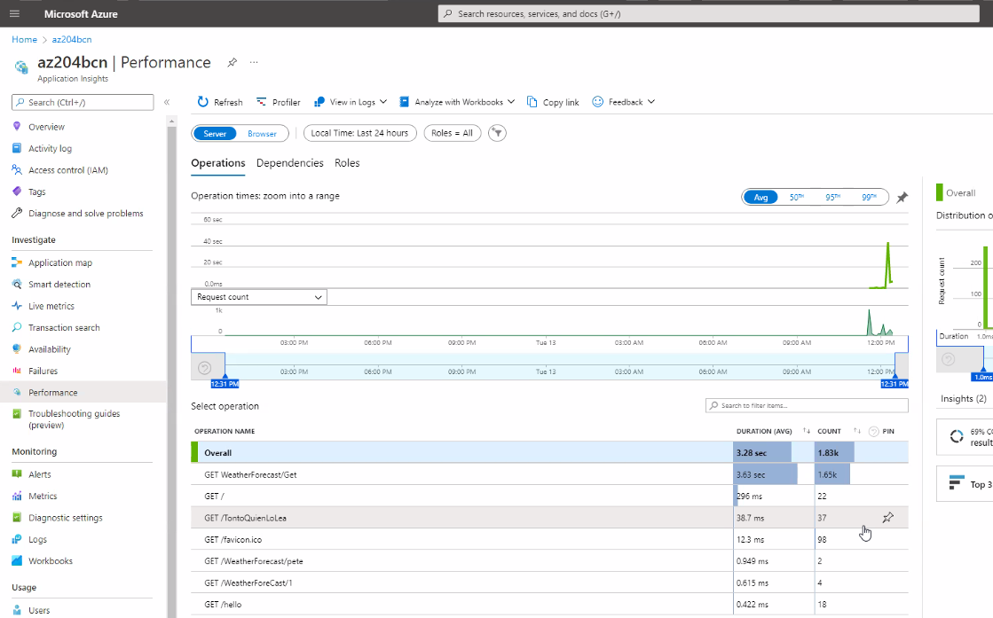

## Azure Virtual Machines

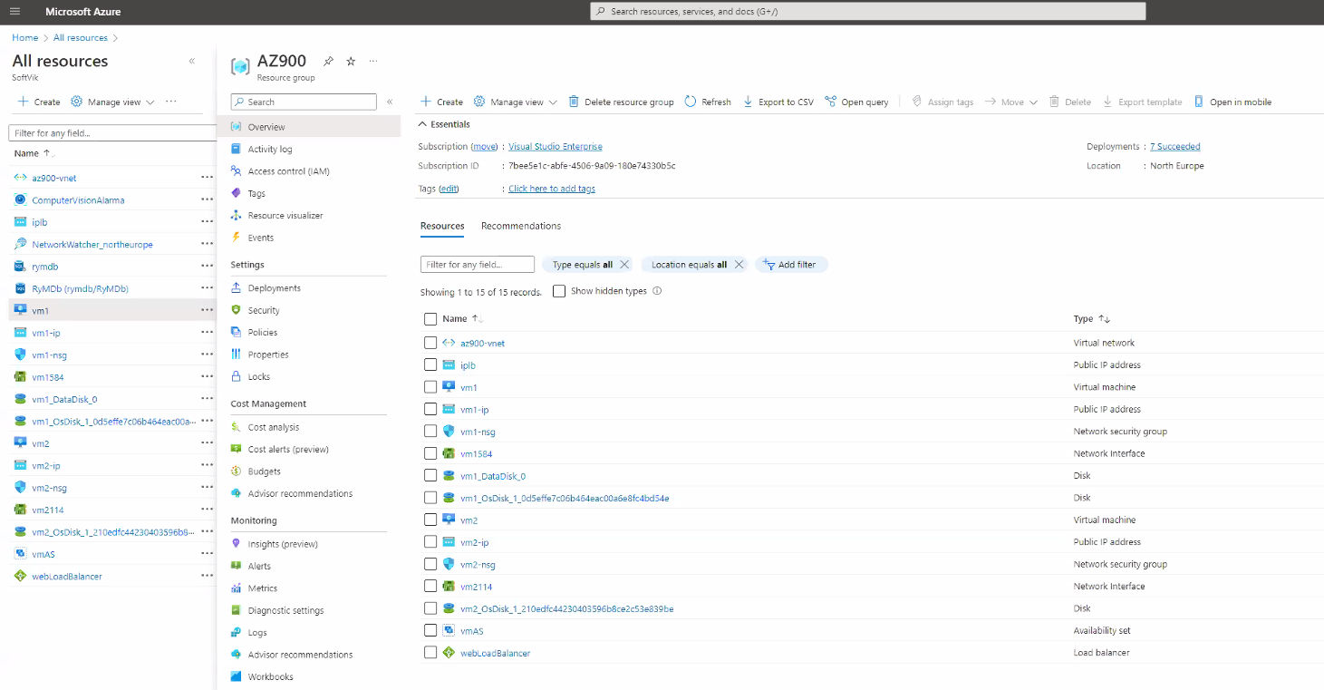

*Ejemplo*

### Introducción

Vamos a hablar de una herramienta IaaS. Imaginemos que nosotros queremos configurar una máquina virtual en una region (por ejemplo Norte de Europa). Esta máquina virtual tendrá:

* CPU
* RAM
* Sistema Operativo

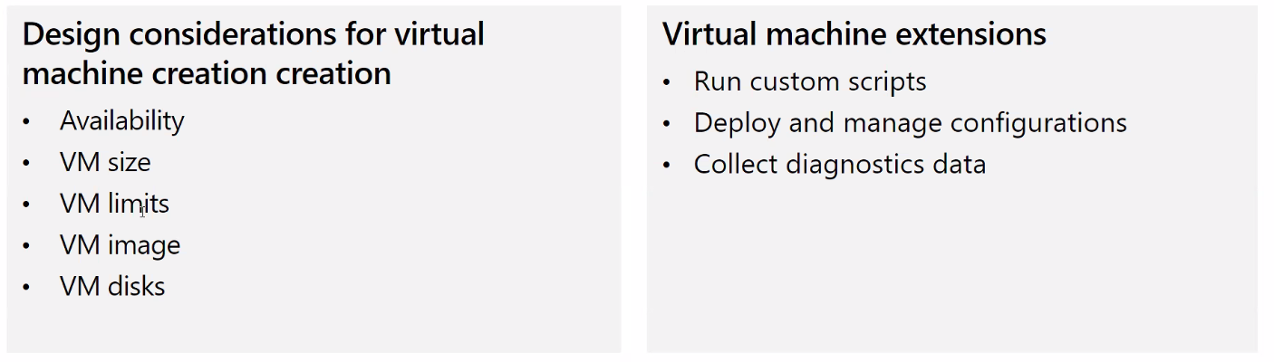

### Opciones

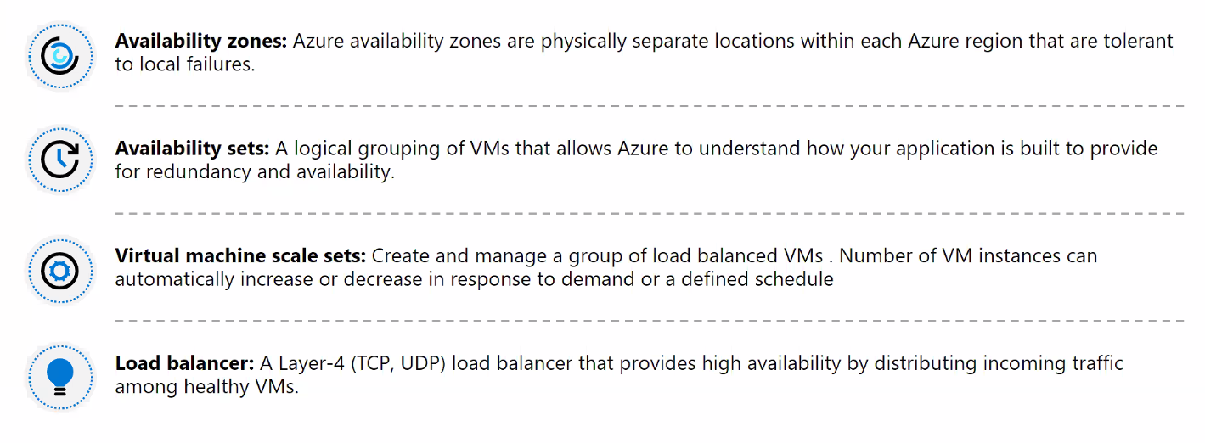

* **Grupo de disponibilidad**. Nos garantiza que cada máquina virtual está en un dominio de fallo diferente (en distintos racks). En el ejemplo que podemos ver abajo, hemos creado dos máquinas y dos bases de datos que dan el mismo servicio con un balanceador de carga. Para asegurar que, en caso de incidencia, no perdamos las dos máquinas, debemos configurar un grupo de disponibilidad.

Los grupos de disponibilidad tambien crean dominios de actualización, que impiden que dos máquinas no caigan ante una actualización.

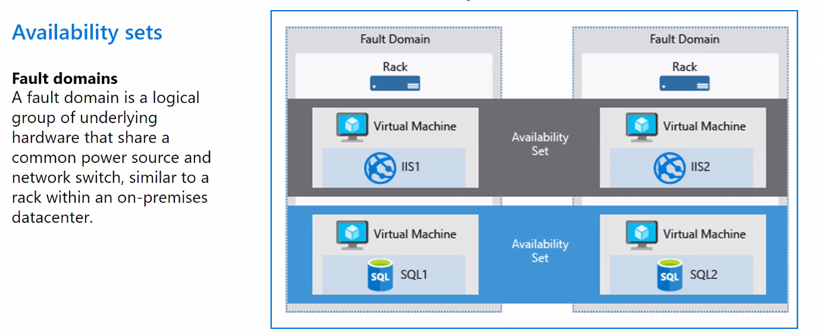

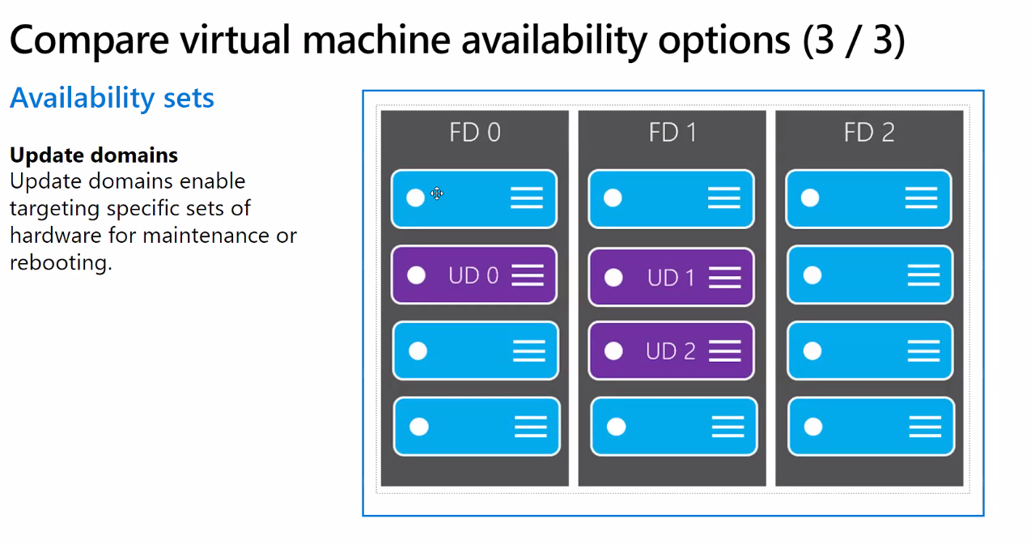

* **Determinar el hardware de la VM**. La serie “S” es la más económica pero dependiendo de la carga de trabajo que tenemos para nuestra aplicación podemos solicitar GPU, RAM, CPU, etc.

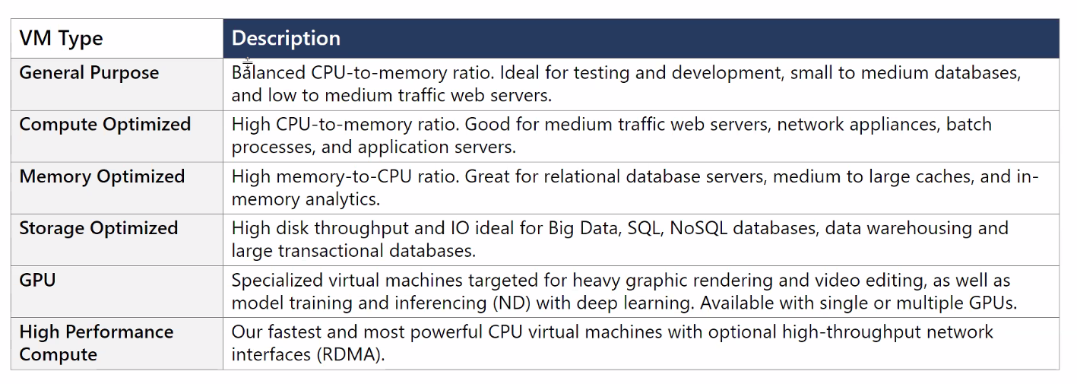

### Configuración

#### Básico

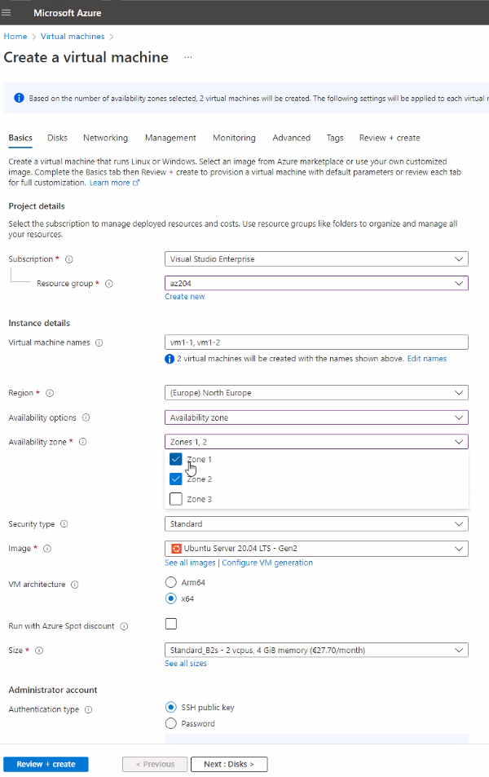

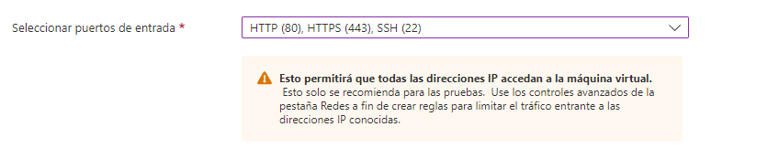

Parámetros:

* Subscripción.
* Grupo de recursos (centro de costs).
* Nombre de las máquinas virtuales: puedes configurar una o varias.
* Región.
* Zonas de disponibilidad. Puedes crear o ninguna o hasta 3 máquinas virtuales en diferentes zonas para aumentar la disponibilidad.
* Tipo de imagen: Windows, Ubuntu. También tienes diferentes modelos con tamaño de disco ([smalldisk], etc.
* Arquitectura: x64, etc.
* Size: hay muchos tipos de máquinas virtuales. Aunque la Serie D (la serie más potente) y la Serie B (picos de CPU pero no usa demasiado, más barato en función de creditos de CPU) son las que más se utilizan.
* Puertos: selecciona todos para varios protocolos.

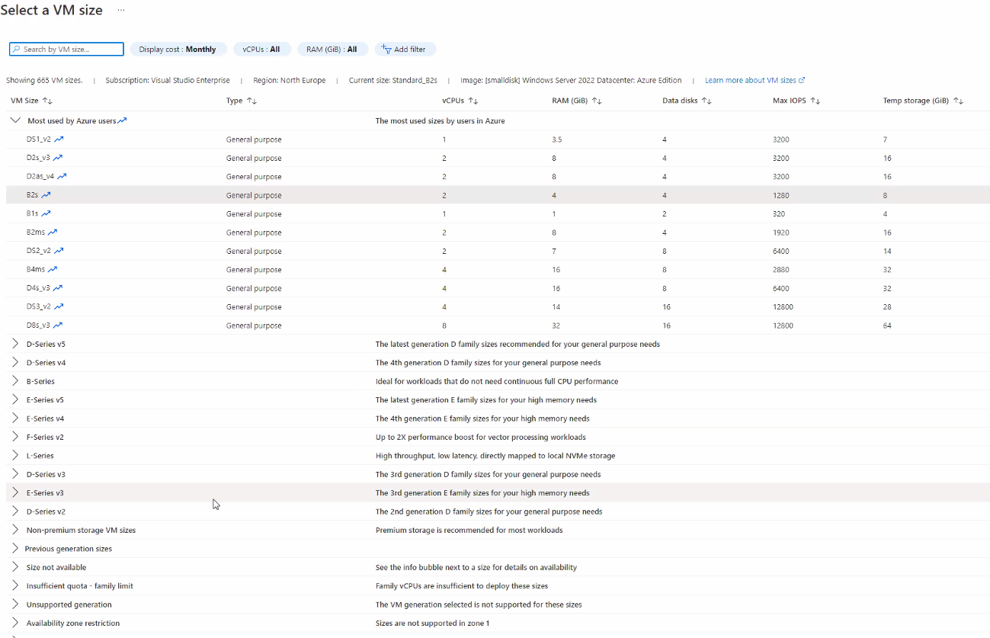

Es recomendable detener las máquinas virtuales cuando no se utilizan. En ese caso se recomienda no utilizar informacion sensible de perderse en el disco temporal.

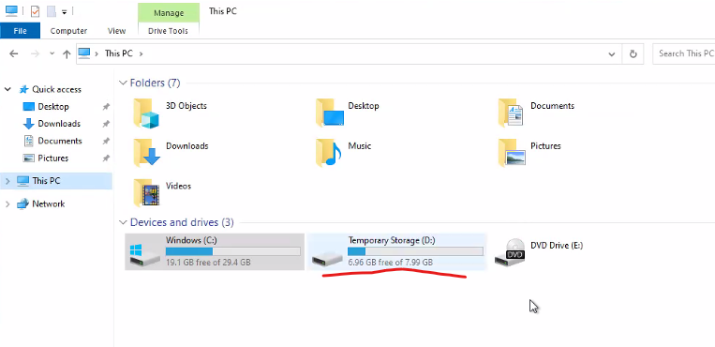

Utilizar siempre que se pueda “Premium disk” con opción “Supported”.

* Tipo de autenticación: mejor utilizar por contraseña.

#### Discos

En la siguiente página podemos configurar el tipo de disco sobre el que queremos montar la máquina virtual:

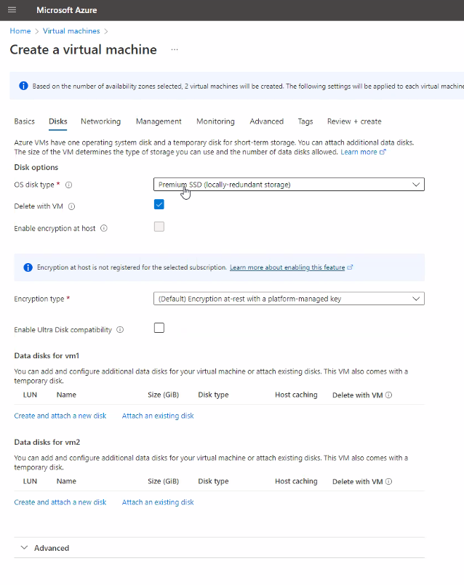

Podemos, además, crear discos de datos nuevos (unidad D:)o añadir existentes:

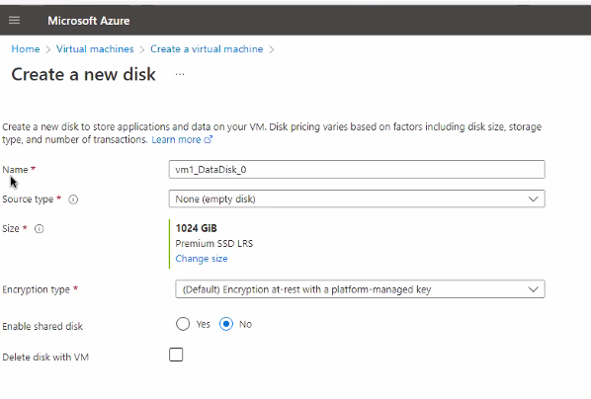

Como viene siendo habitual, podemos cambiar el tamaño del disco si no queremos el que Azure nos asigna por defecto.

#### Redes

Una vez finalizado podemos configurar una red virtual:

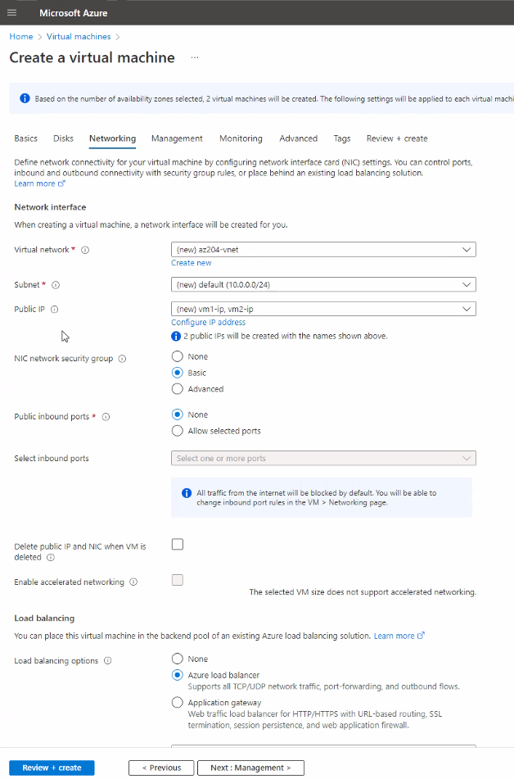

* Virtual network: red virtual donde se configurará.
* Subnet: por defecto.
* IPs públicas: que se asignan a cada máquina virtual que se está configurando. Se pueden utilizar prexistentes o crear nuevas.
* Load balancing: podemos elegir si configurar ahora o más adelante el Load Balancer.

#### Administración

En la pestaña de administración podemos configurar:

* Si la máquina virtual se para automáticamente.
* Site recovery: replica de la máquina virtual a recuperar en cualquier momento si sucede algún accidente y deja de funcionar.

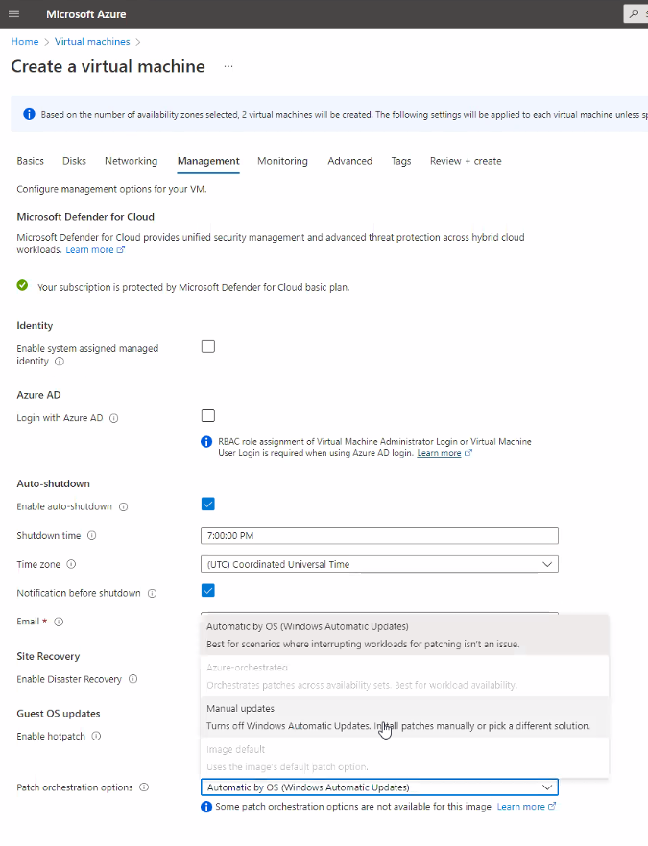

Añadir [Tags] a los recursos es muy útil para crear más adelante consultas y filtros que serán útiles para analizar, agrupar o encontrar. Por ejemplo, el coste total de los recursos con ‘[Tag]=MFC’.

### Accediendo la máquina virtual

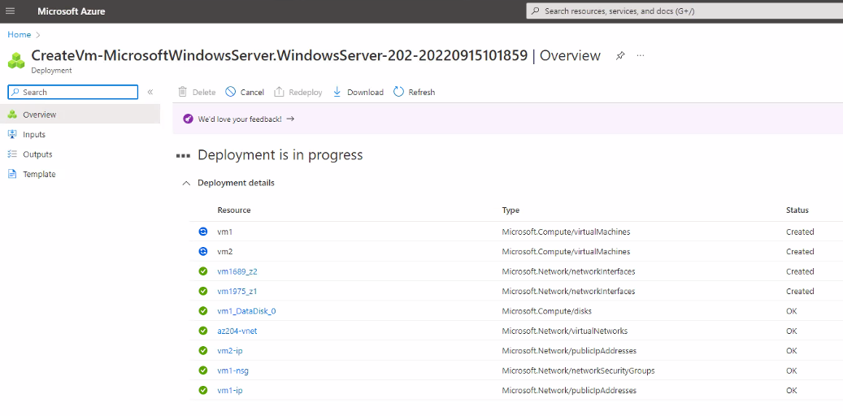

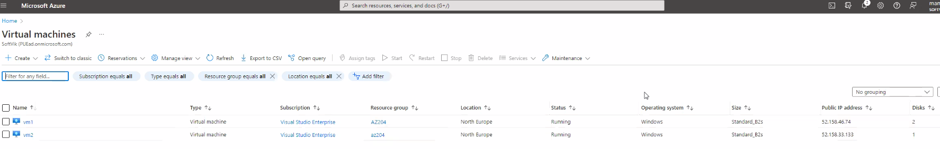

Una vez creadas las máquinas virtuales se pueden como recursos y se puede observer toda linformación incluida la IP publica.

Podemos clicar en el recurso y ver lo siguiente:

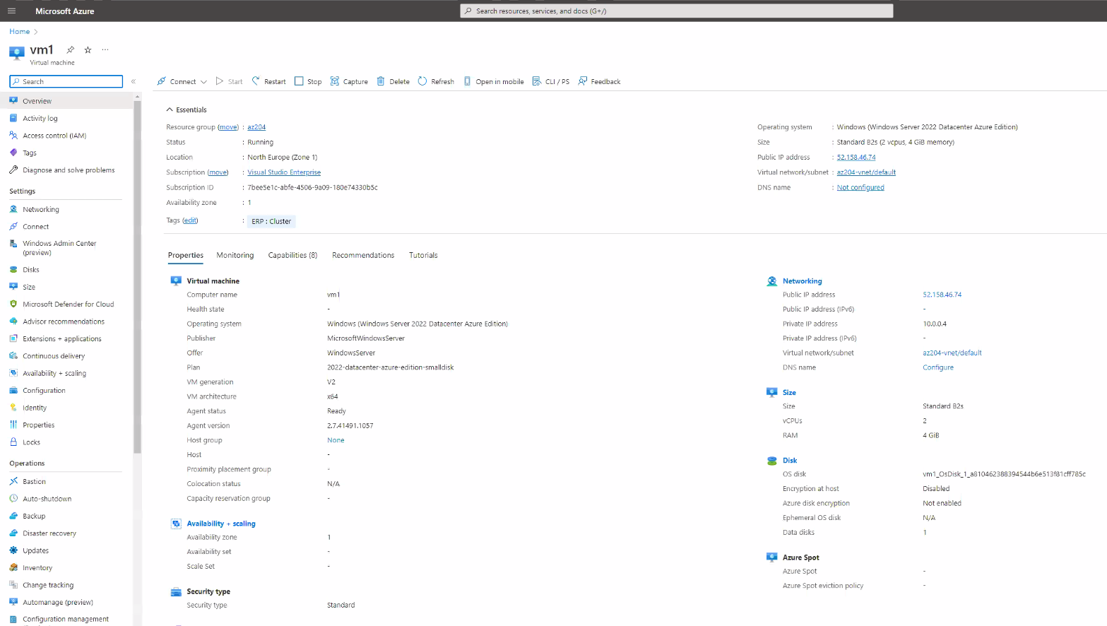

Podemos ver que el nombre DNS no está configurado y otra serie de opciones para configurar la máquina virtual:

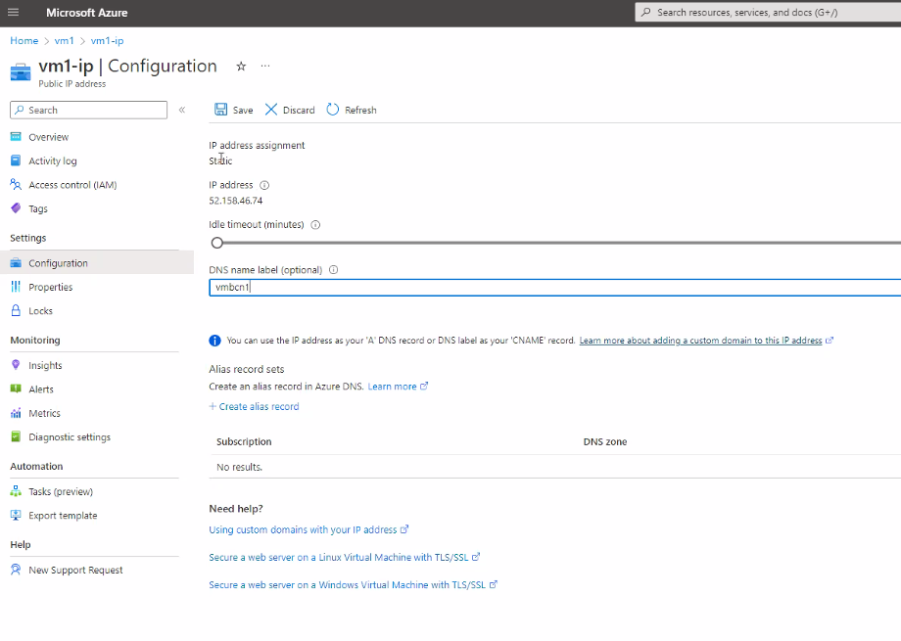

Con el DNS es mucho más fácil luego referenciarla para accede en lugar de utilizar la IP.

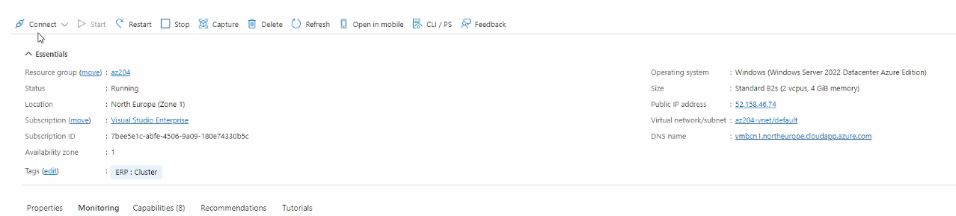

Una vez vemos la DNS configurada podemos darle a “Connect”. Sin embargo, para conectar hay que ir a networking y crear una regla de acceso a la máquina virtual:

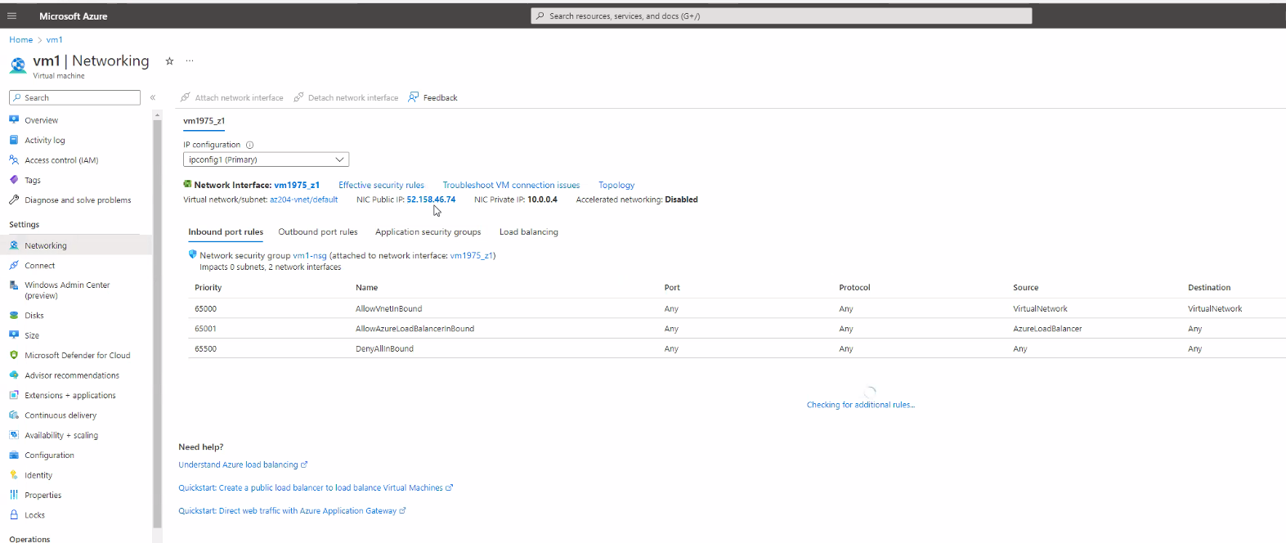

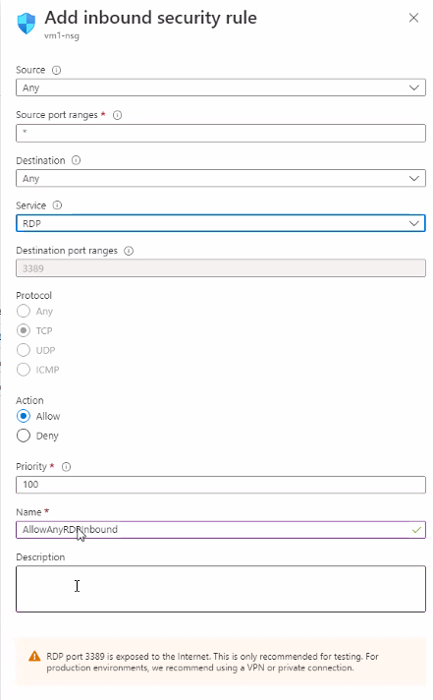

Una vez la regla se ha creado, hay que esperar antes de poder crear nuevas reglas de acceso.

Con la regla configurada podríamos ya acceder a la máquina virtual:

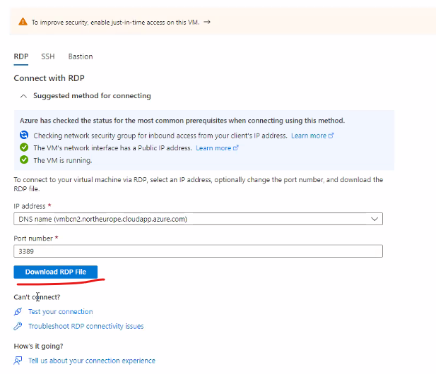

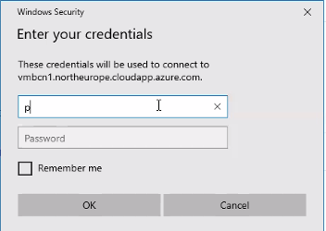

#### Acceso Web (puerto 80)

Añadimos la regla para poder accede al Puerto 80 para protocolo HTTP:

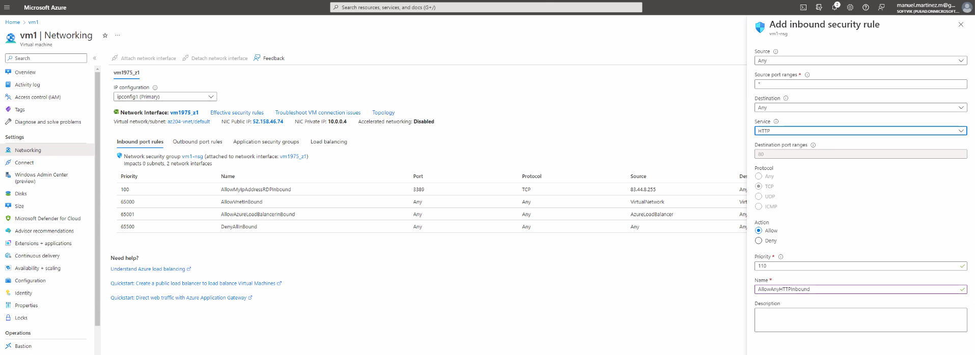

Observar abajo las prioridades para visualizar que reglas aplican sobre otras (a menor numero, mayor prioridad).

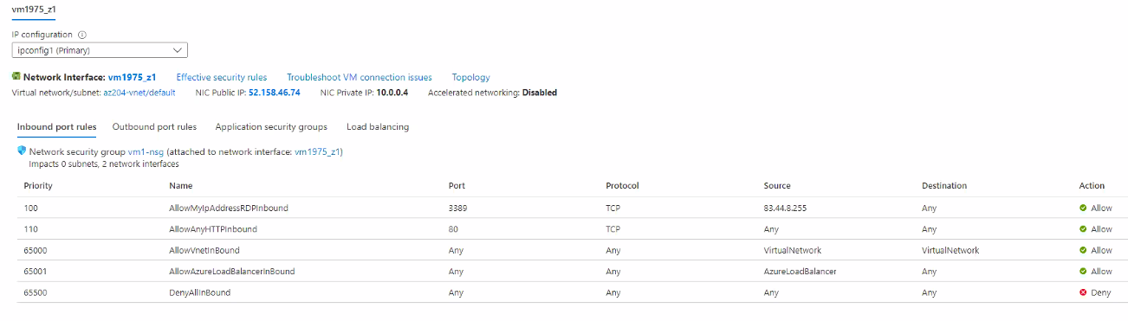

Ten en cuenta que las reglan aplican por “Network security group”, y en este caso, afectan a 2 máquinas virtuales y sus interfaces de red correspondientes:

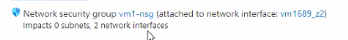

Hay que asegurarse de que instalamos IIS para páginas web en nuestra máquina:

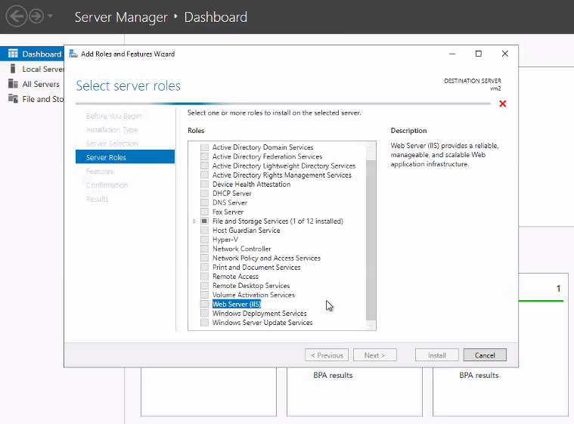

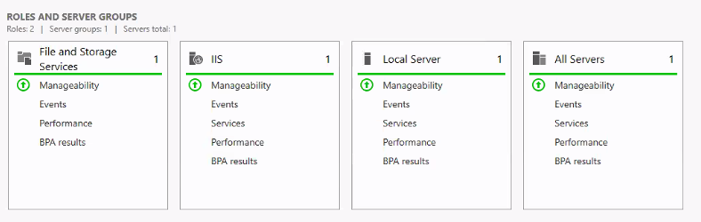

IIS nos monta una web por defecto estática con la que podemos hacer pruebas:

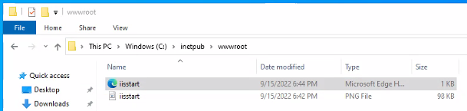

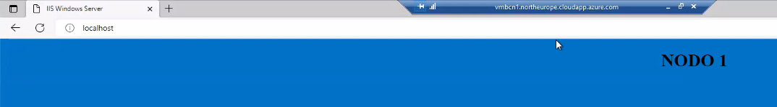

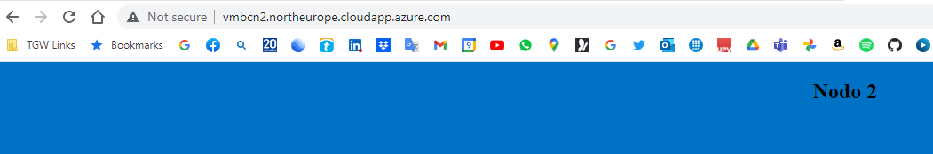

### Configurando máquina virtual

#### Balanceador de carga

Es importante que el balanceador de carga sea public si queremos que sea accessible desde fuera:

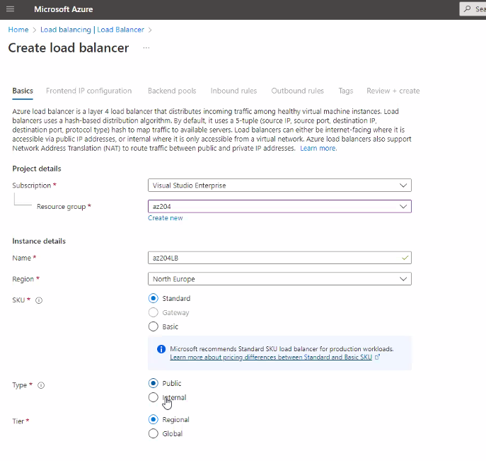

El balanceador de carga neceista una IP publica:

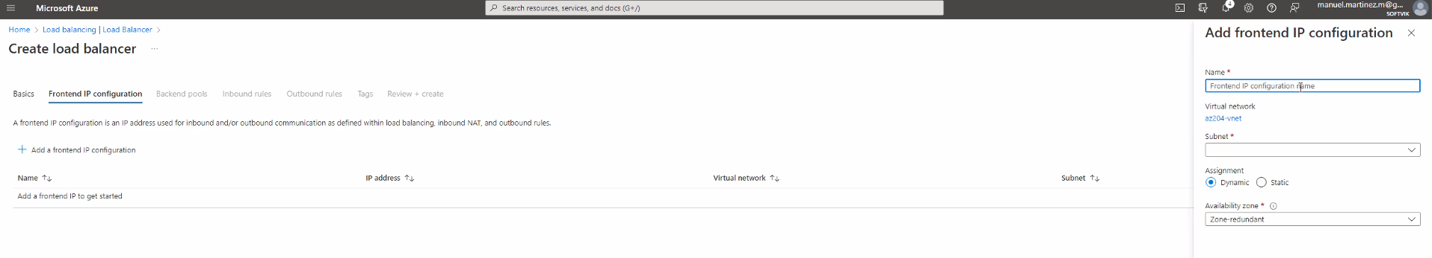

Ponemos la IP en la subred que ya hemos creado anteriormente:

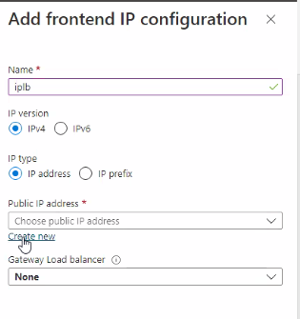

Hay que decirle a que subnet buscar las máquinas virtuales que estarán dentro:

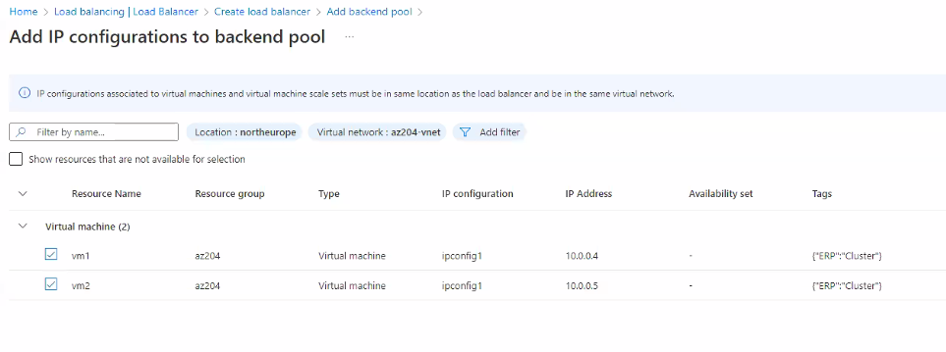

El siguiente paso es generar las inbound rules para balanceo (para asignar al Puerto 80):

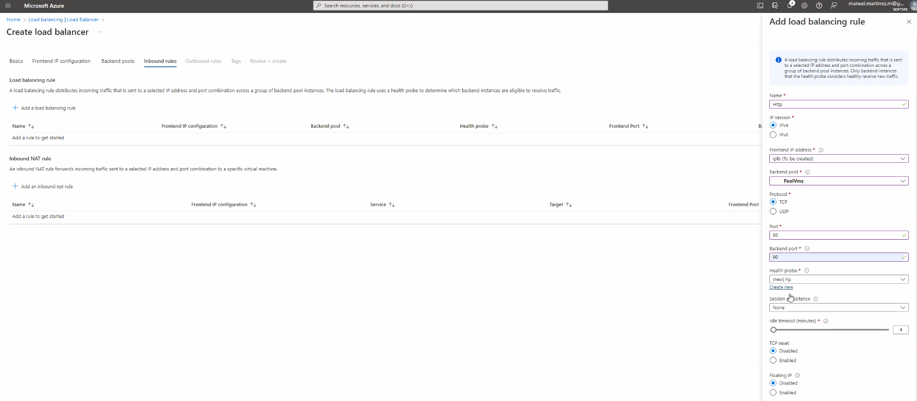

Esta configuracion nos permit derivar conexiones HHTP por el Puerto 80 al puerto 80 de las máquinas de la subred

Tambien se pueden asignar reglas NAT (reglas para conexiones tipo RDP u otro tipo, para derivar a un nodo o a otro las conexiones y conectar remotamente a las maquinas virtuales sin utilizar la IP pública de éstas):

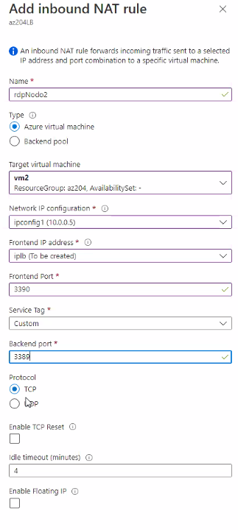

En este caso conexiones de escritorio remote (RDP) son derivadas al nodo 2.

Hay que configurar una regla NAT para todos los nodos de la subred si no queremos usar su IP publica para accede a escritorio remote.

Finalmente obtenemos un load balancer con una IP publica:

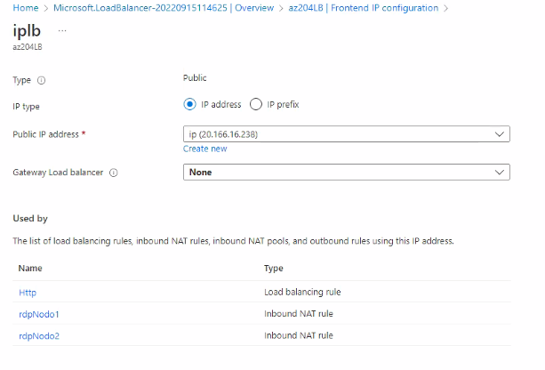

Y como siempre, podemos solicitar una DNS para nuestra IP publica:

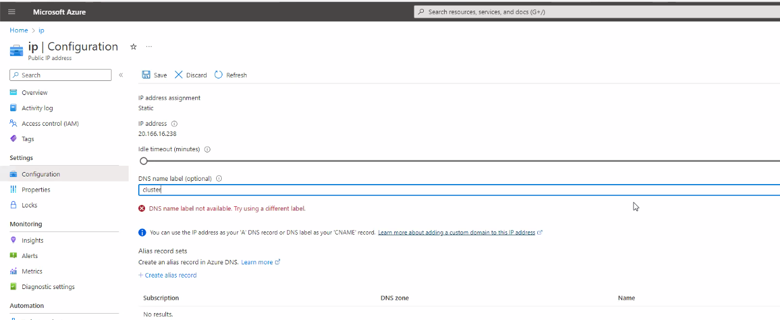

Y ya podriamos utilizar la DNS para accede a la web:

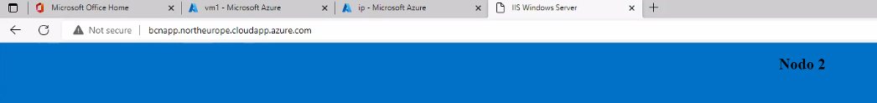

##### Monitorizando Load Balancer

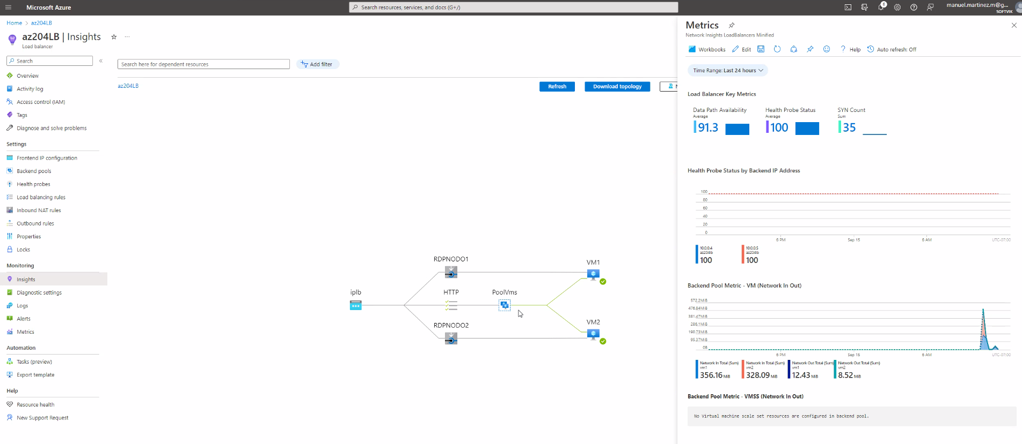

##### Quitar IP publica con Outbound rules

Si queremos que no se pueda acceder a las VMs desde internet (eliminar las IPs publicas).

Debemos configurar la salida de las VMs a Internet:

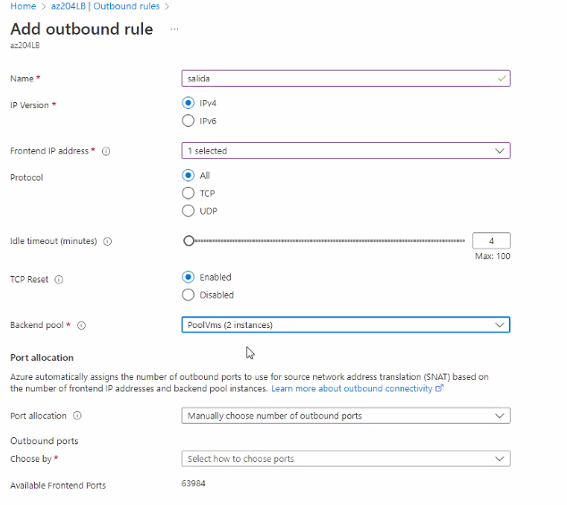

**NOTA**: es necesario eliminar las IPs publicas asociadas a las VMs antes de poder seleccionar el Pool.

Para conectar ahora por escritorio remote despues de eliminar las IPs, debemos utilizar la IP/DNS del load balancer y el Puerto configurado en la inbound rule:

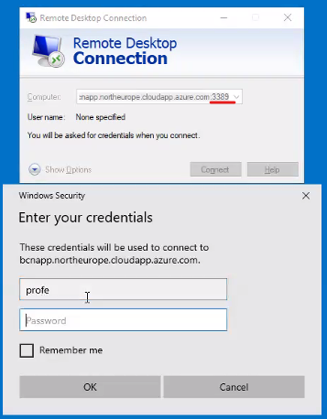

De esta manera ya no tendríamos que asociar una IP publica a las VMs.

##### Seguridad Firewall

El balanceador de carga no tiene Firewall y unicamente tiene el nivel de seguridad que se haya configurado en el grupo de red.

#### Traffic manager

Ya no queremos que el tráfico vaya por el balanceador de carga. Ahora lo haremos a través de una conexión directa, en la que el Traffic Manager nos devolverá la DNS del recurso a acceder.

Para que el Traffic Manager funcione necesitamos que los recursos tengan IP publica ya que el Traffic Manager nos redirige directamente a la DNS escogida.

Una solucion de red es tener un Traffic Manager en un nivel y dentro de éste un Load Balancer que actua de interfaz.

En este ejemplo, el Traffic manager redigirá o bien al Load Balancer o bien a una App Service.

NOTA IMPORTANTE. La App Service normalmente se configure con protocol HTTPS. Para configurar por Puerto 80 (HTTP) hay que configurarlo en la App Service:

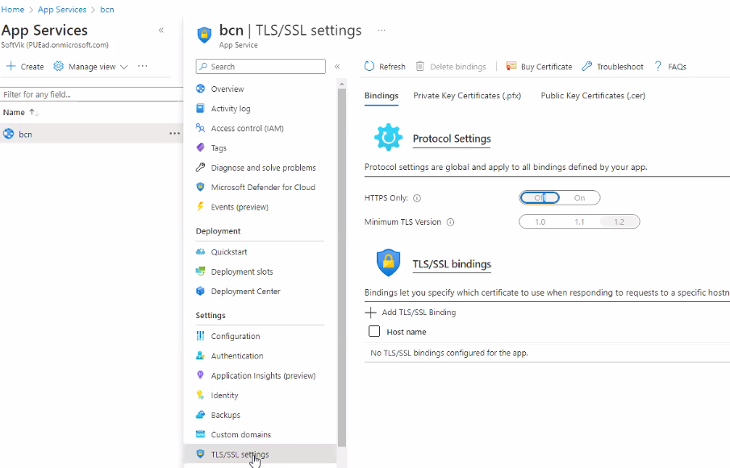

Ahora, configuramos el Traffic Manager:

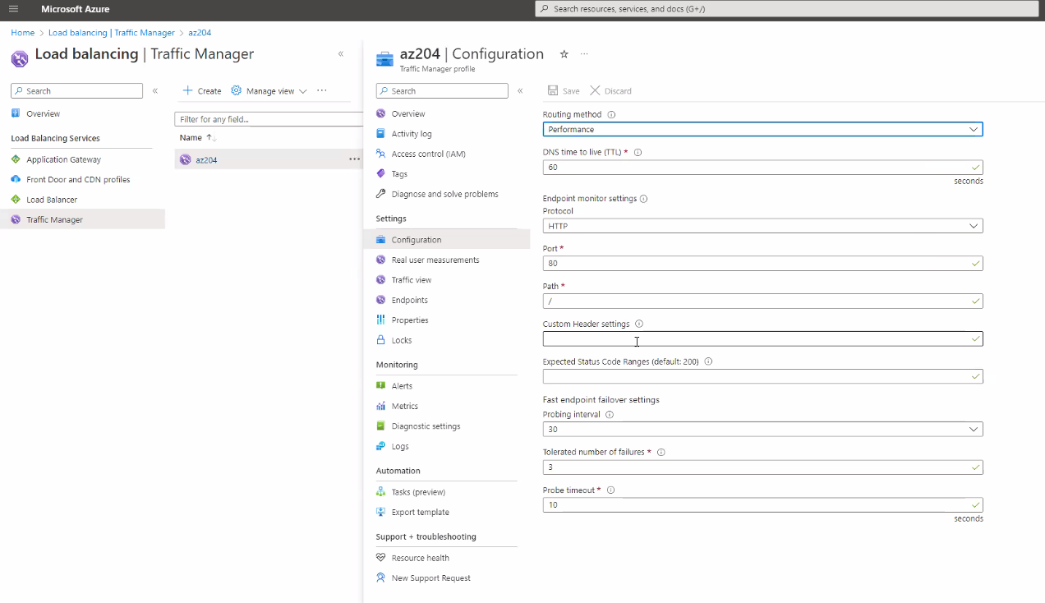

En la siguiente pantalla debemos configurar los end points para el balanceador de carga y la App Service:

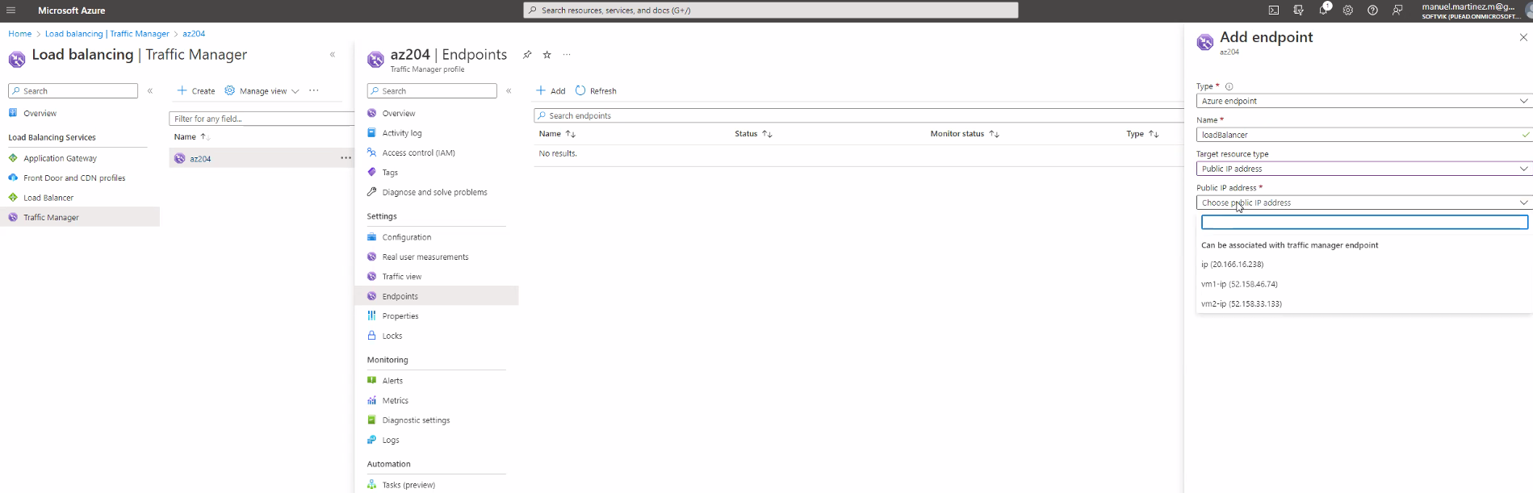

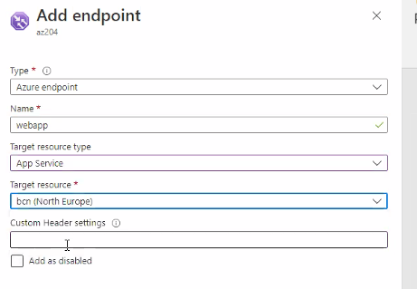

Finalmente hay que activar el servicio de Traffic Manager.

En la pantalla de configuración vemos la DNS publica del Traffic Manager:

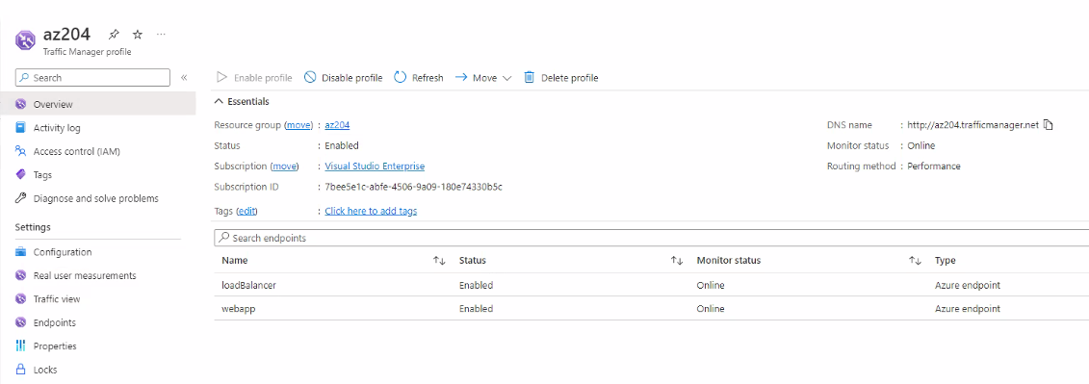

Accediendo a <http://az204.trafficmanager.net/> se puede acceder o bien al Load Balancer o a la página web que hemos añadido.

**Nota**: nslookup y la web que queremos nos debería dar cual es el DNS al que apuntamos.

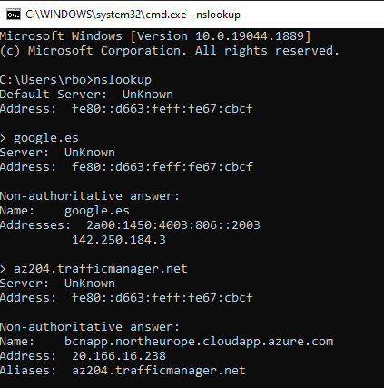

El punto débil del Traffic Manager es que si algo pasa a la DNS a la que estás conectando (caída de servicio o similar), las configuraciones de Cache y locales de internet pueden hacer que tardes tiempo en ser redireccionado a las otras webs disponibles.

#### Application Gateway

Para configurar un application gateway hay que estar en una red virtual que no tenga load balancers o traffic managers configurados.

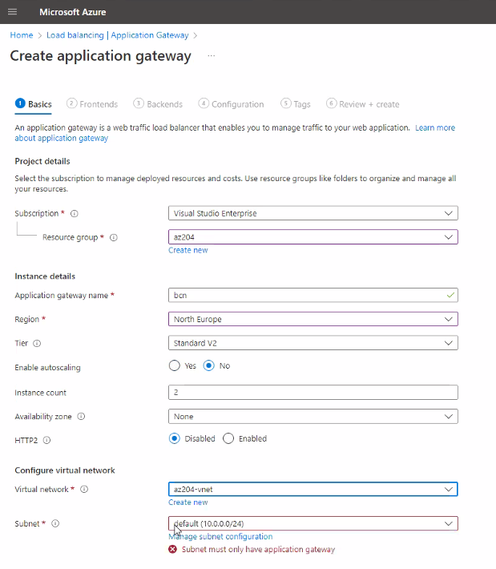

El siguiente paso es asignarle una IP pública o crear una si no tenemos disponibles:

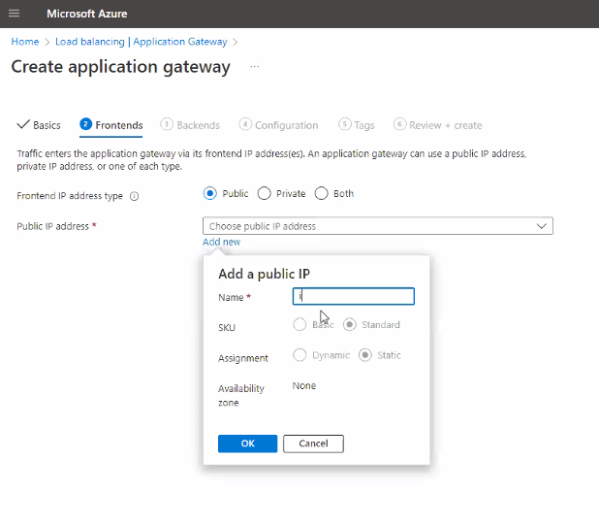

El siguiente paso es añadir las endpoints que hay detrás del application gateway:

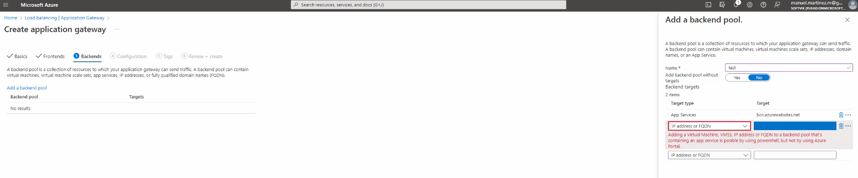

## Containers

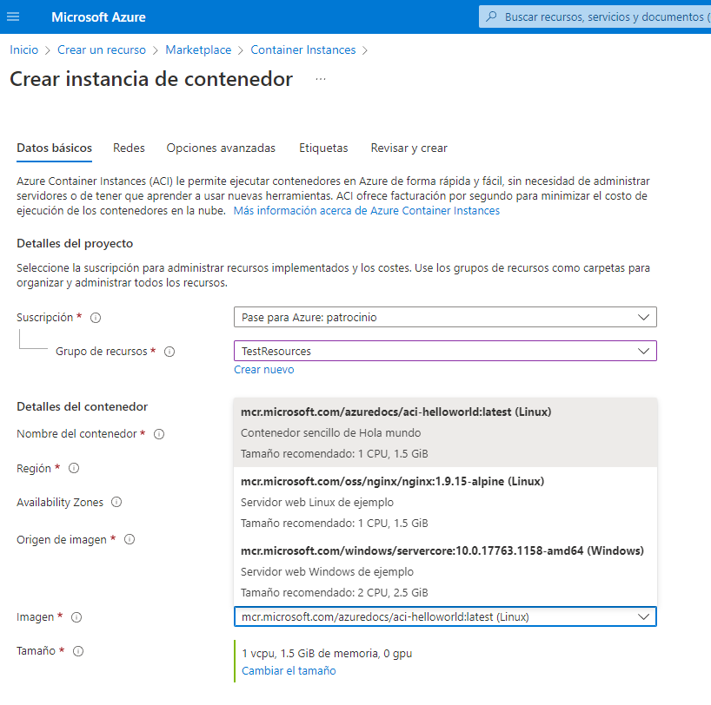

## Redes virtuales

### Introducción

Las máquinas virtuales, por ejemplo, van configuradas dentro de una red virtual (virtual network) que es lo equivalente a nuestra red privada professional.

La máquina virtual a diferencia de los App Service tienen que ir dentro de una red virtual (los App Service no se pueden asignar a una red virtual).

Además, podemos configurar una gateway en nuestra red virtual que nos permite recibir o enviar llamadas a otros endpoints.

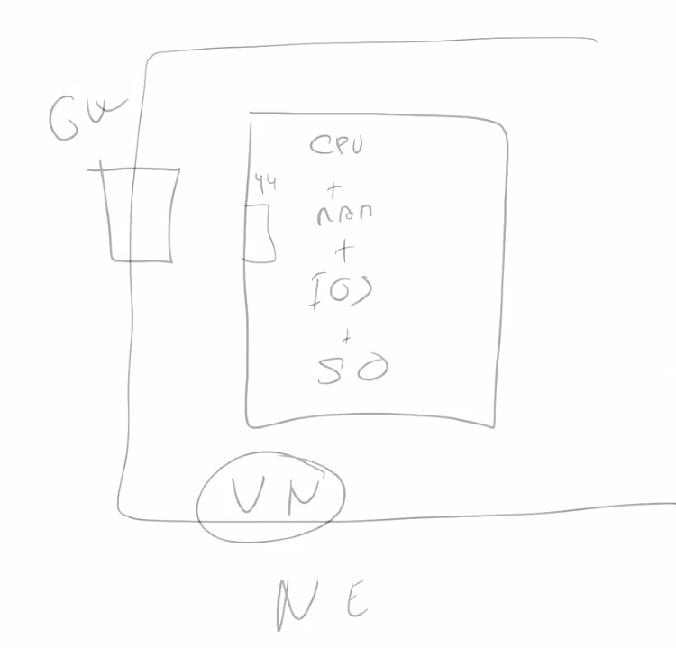

Otra manera de conseguir conexción con el mundo exterior es a traves de un grupo de seguridad. Cada máquina virtual tiene su propio grupo de seguridad o firewall que permite seleccionar puertos que están abiertos y disponibles para recibir conexiones. En este caso necesitaremos una IP pública para el recurso.

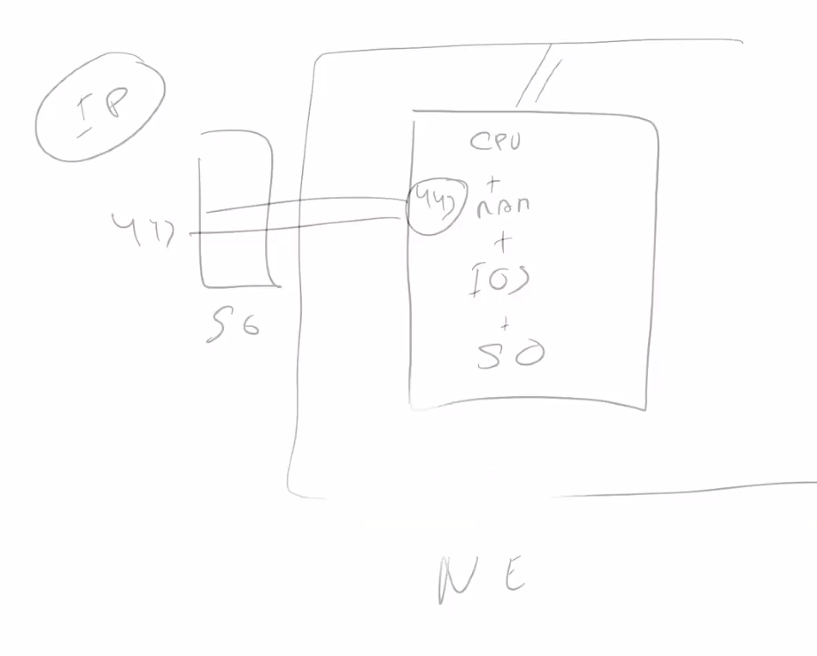

### Balanceador de carga (Load Balancer)

Siguiendo parámetros para un modelo esxalable. Configuramos una segunda máquina virtual con una IP distinta y su propio grupo de seguridad (firewall). Bajo esta premisa, el balanceo de carga puede cumplir dos funciones:

* Permitir el acceso solamente a través de un Puerto, una IP y una protocol (TCP, UDP, etc).
* Balanceo de carga de aplicación. Los clientes solamente pueden acceder a través del balanceador de carga y un puerto a las aplicaciones.

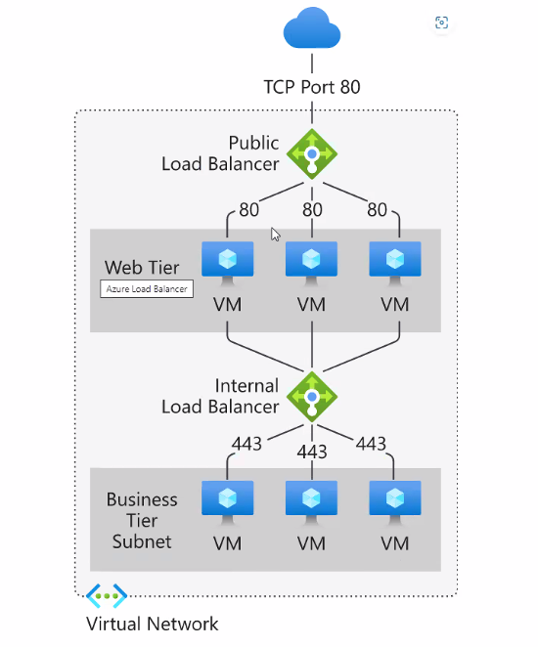

### Application gateway

Un balanceador de carga que aplica en la capa 4 de transporte. Si queremos reglas de acceso más refinadas, podemos utilizar un Aplicación de Gateway que nos permite un mayor refinamiento para balancear a nivel de rutas o cabeceras http:

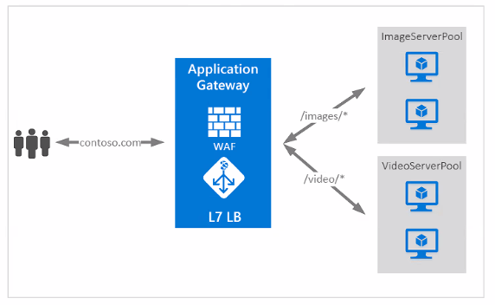

Bajo todas estas soluciones, tenemos problemas de cuellos de botella en el acceso al servicio.

### Traffic manager

El Traffic Manager, además, impide cuellos de botella, ya que unicamente devuelve una direccion DNS (bajo ciertos criterios) al usuario y éste se conecta directamente al servidor con una redirecci´ón.

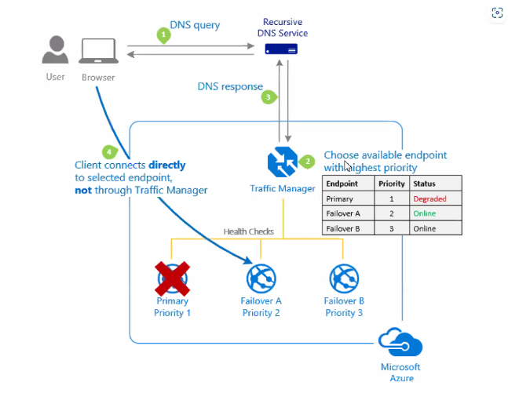

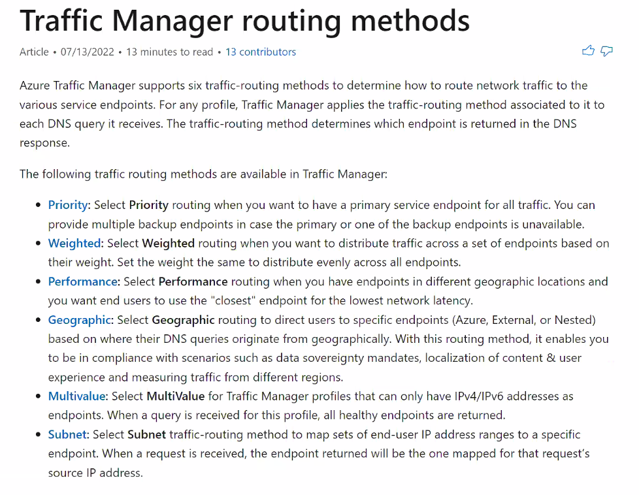

Una solución más simple, desde el punto de vista del diseño, es utilizar Azure Traffic Manager que equilibra las cargas basado en DNS. Distribuye el tráfico basado en criterios de DNS: en función de la proximidad del DNS con el centro de datos más próximo.

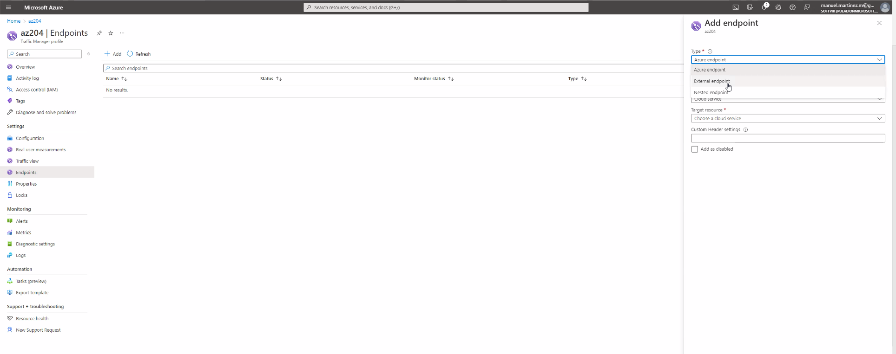

Podemos configurar un Traffic Manager para derivar usuarios al centro de datos más próximo.

Los Trafic Manager se pueden configurar en modo anidado para tener un acceso mucho más granulado.

Para configurar los endpoints (VM, Azure App Service) que tenemos que poner detras del traffic manager podemos observer la imagen inferior.

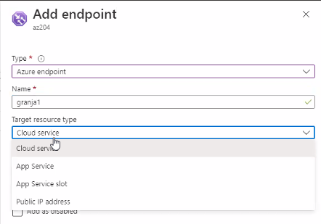

Parámetros:

* Tipo de endpoint (Azure endpoint, nested, external, etc …)
* Nombre. Nombre del endpoint.
* Tipo de recurso. App service (la web), IP publica (para VMs).

Para configurar el traffic manager vemos la imagen inferior.

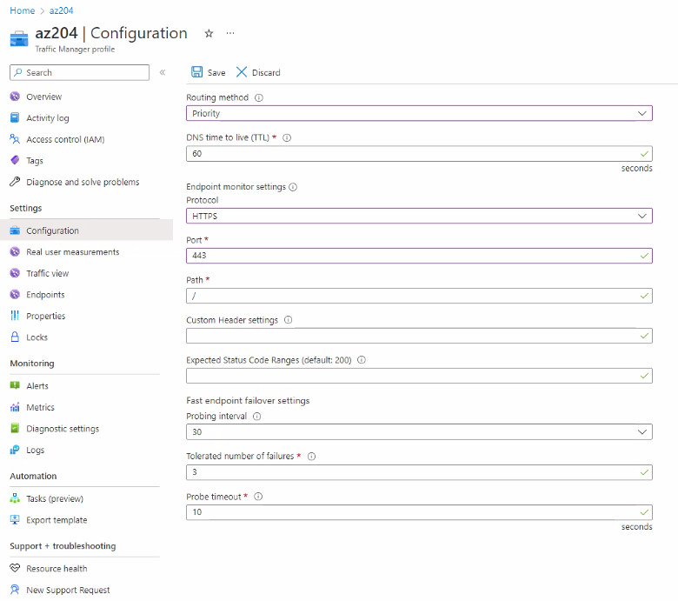

De Nuevo, los parámetros para configurar el Traffic Manager:

* Routing method: **prioridad** (prioridad de cada nodo)/**peso** (por peso de cada nodo)/**performance** (latencia)/**geografía**.
* DNS time to live (TTL). Tiempo para saber si el servidor está en marcha.
* Protocolo: TCP, HTTP, HTTPS.
* Puerto: 443, por ejemplo.
* Path:
* Expected Status Code Ranges: código que se considera OK para Traffic Manager para considerer que el servidor funciona normalmente.
* Fast endpoint failover/Probing interval: Intervalo de tiempo tras el cual se hace petición de servicio.
* Probe timeout: tiempo tras el cual se declara el servicio caído si no se obtiene respuesta.
* Tolerated number of failures: numero de fallos que se requieren seguidos antes de declarer servidor caído.

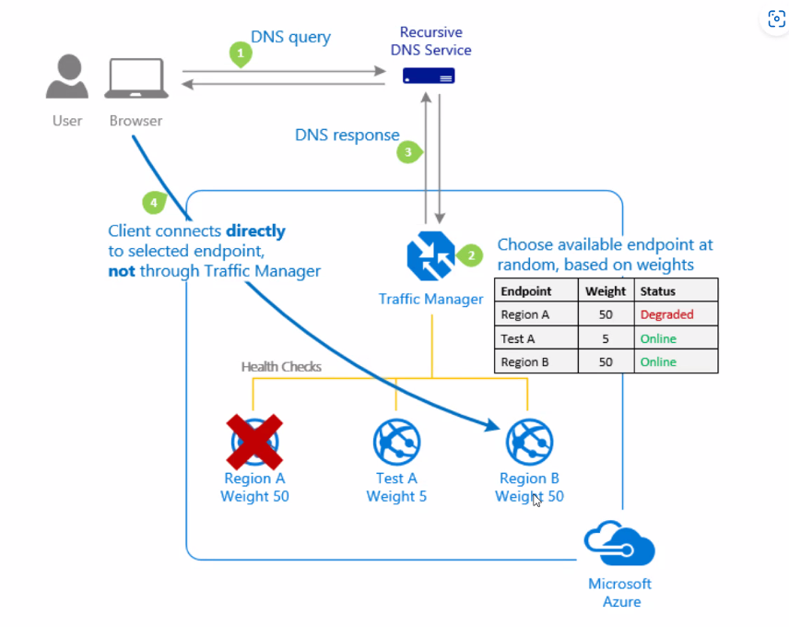

Si se configuran los nodos por peso y no por prioridad se pueden balancear las peticiones entre los nodos segun el peso con el que se configuran.

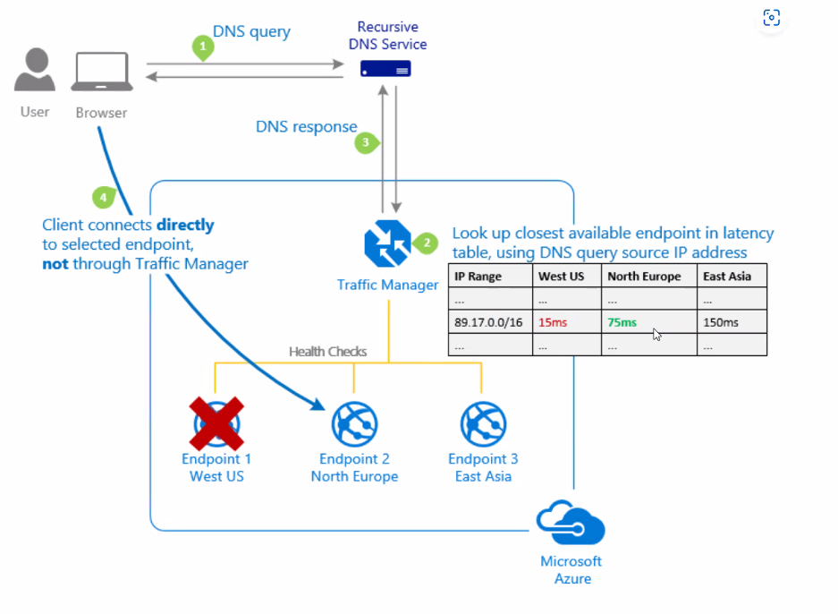

Tambien se puede distribuir el tráfico por performance según la latencia. De manera que se dirige al usuario al endpoint con el que hay menos latencia (más cercano).

Aunque el Azure App Service tiene su propia herramienta de balanceo, no es tan avanzada en configuración como el Azure Traffic Manager.

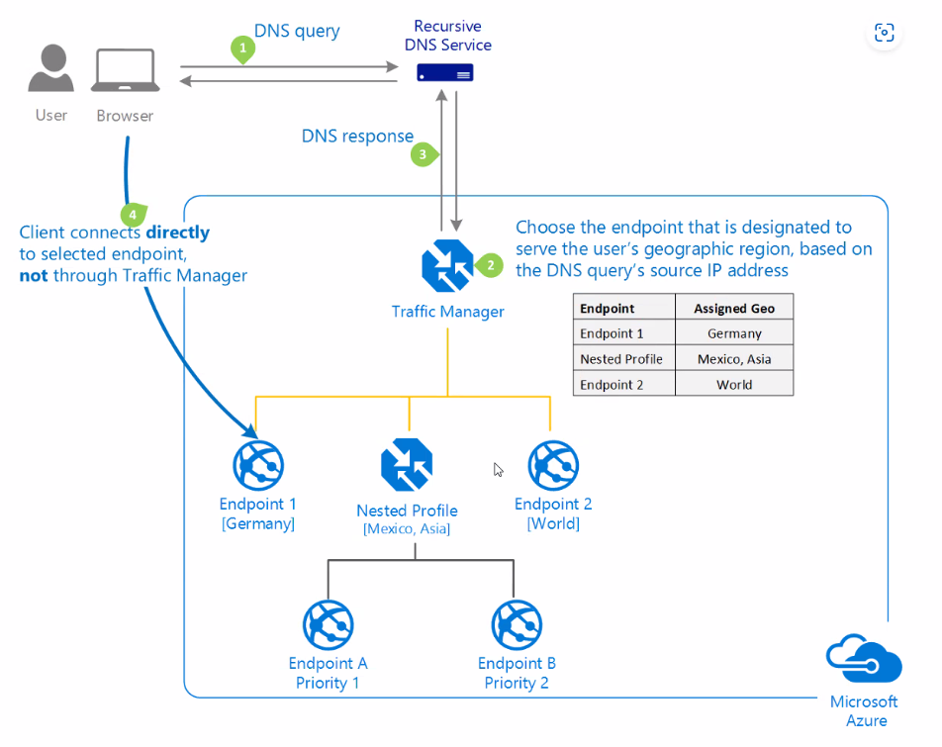

Por ultimo, está el criterio geográfico para elegir el servidor que dará servicio al cliente. Para granular más el servicio pueden configurarse traffic manager anidados que pueden incluso configurarse bajo criterios diferentes.

## Azure Resource Manager

El Azure Resource Manager tiene una serie de APIs que permiten realizer la gestión de recursos a través de:

* Azure Portal.
* Azure PowerShell.
* Azure CLI.
* Llamada HTTP para generar los recursos via JSON.

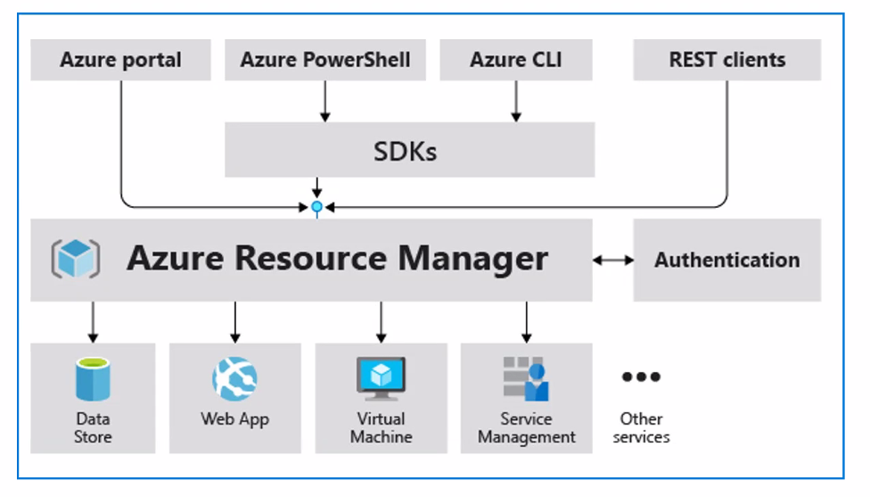

Podemos generar plantillas en format .JSON que nos permite reutilizar recursos y clonar fácilmente o guardarlos:

* Plantilla para generar máquina virtual.
* Plantilla para generar redes virtuales.
* Etc.

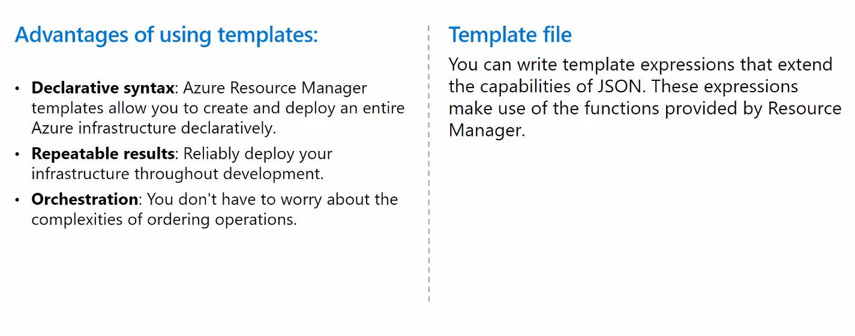

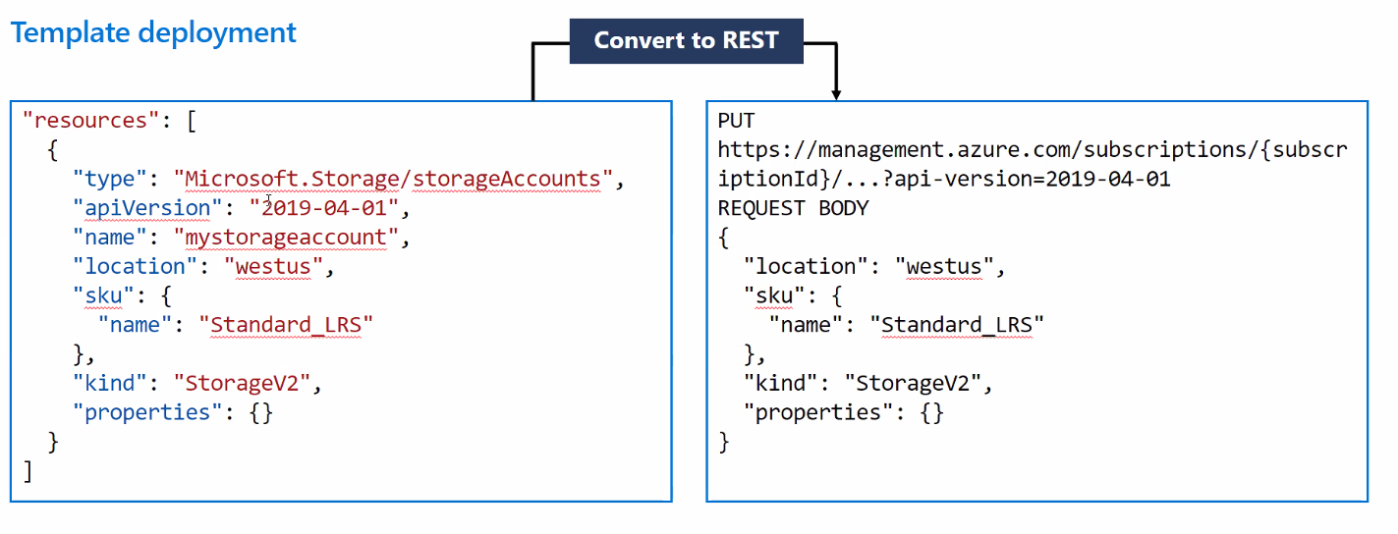

### Tier templates

Un mismo template nos podría generar un entorno de ejecución de una aplicación al complete.

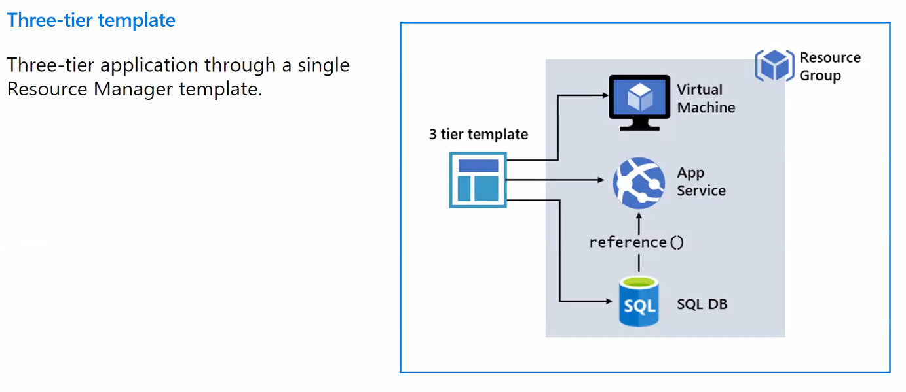

### Nested templates

Templates pueden llamar a otros templates para desplegar un entorno de ejecución entero de una aplicación. La mecánica es referenciar plantillas (hijas) desde otras plantillas (padres).

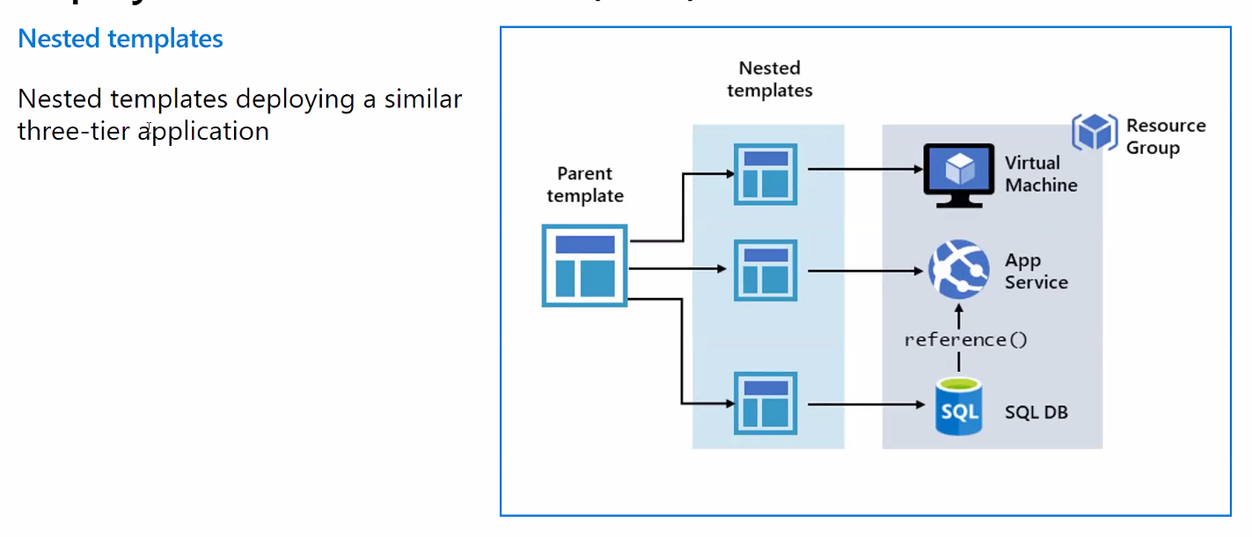

### Plantillas condicionales

Las plantillas pueden escribirse para ejecutar condiciones bajo las que ciertor recursos se crean, se reutilizan o no se despliegan del todo.

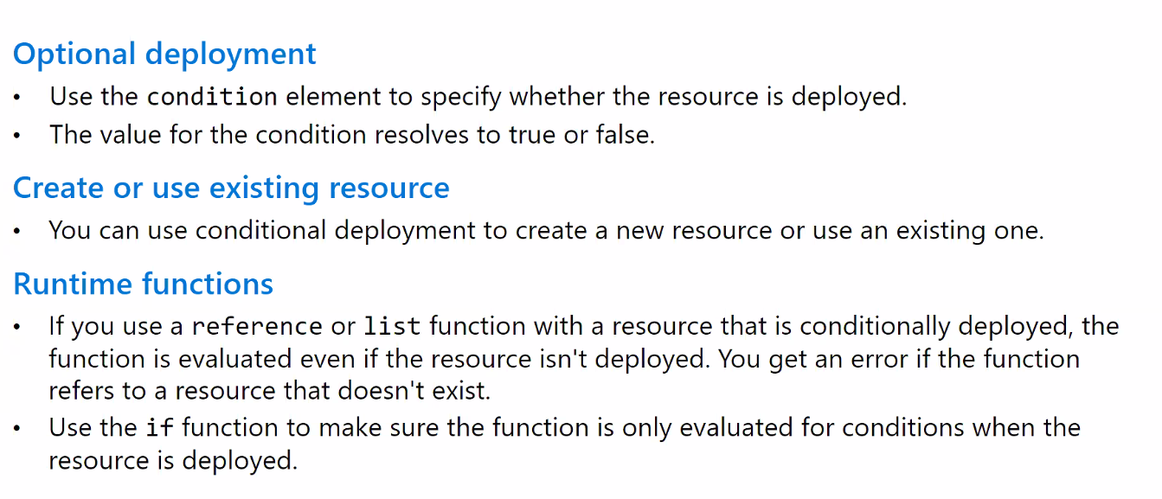

### Plantillas incrementales

Plantillas incrementales permite desplegar recursos sin eliminar los existentes y sobrescribe los existentes. En cambio, plantillas completas hacen un borrado previo de los recursos y los despliegan.

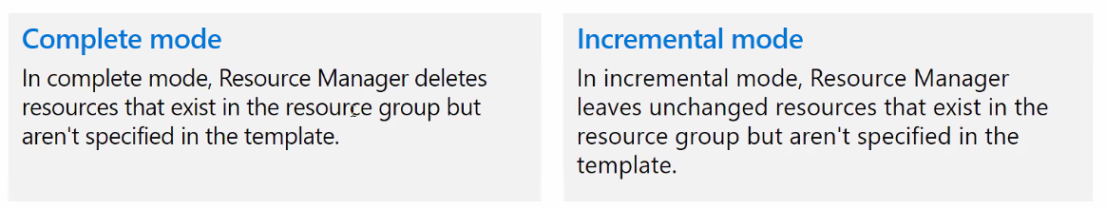

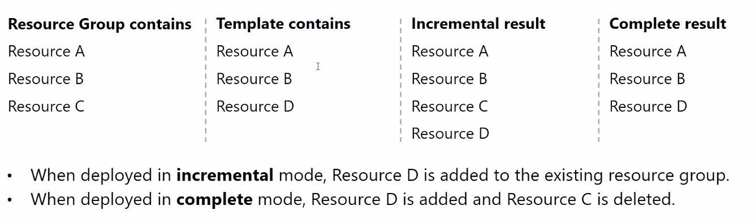

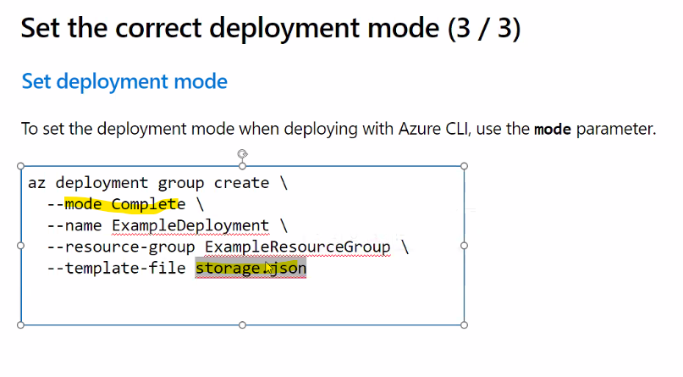

## Azure Container Instances

### Introducción

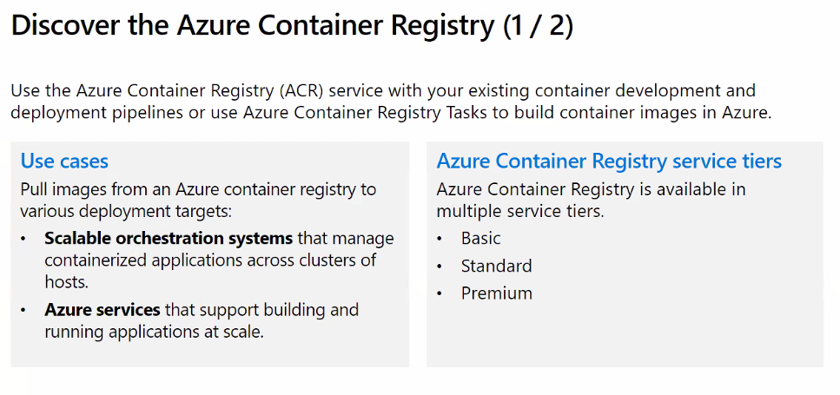

Si nuestra aplicación apuesta por Dockers, entonces podemos utilizar **Azure Container Instances**.

**Alternativamente** existe la opción de utilizar el **Azure App Service** para publicar on contenedor de Docker:

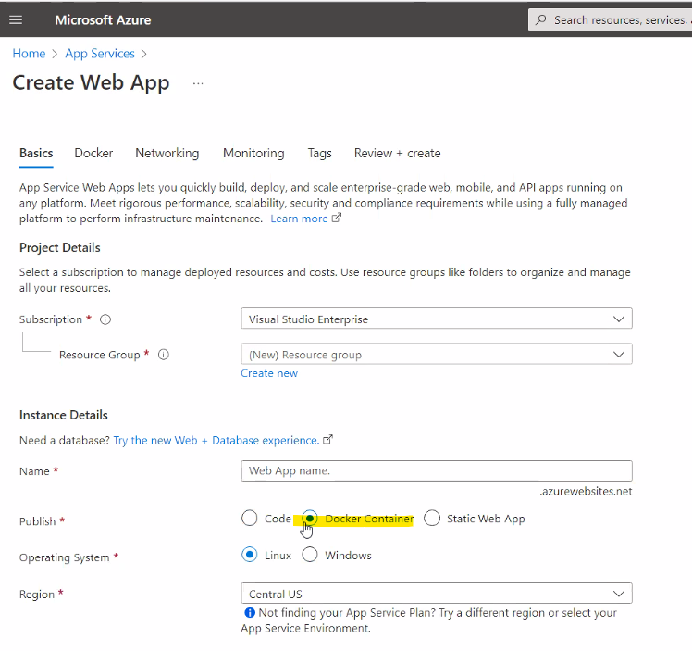

Registramos el contenedor dentro del **Azure App Service** y gestionamos la aplicación como **PaaS**.

En cambio, podemos utilizar el **Kubernetes services** para desplegar y gestionar contenedores.

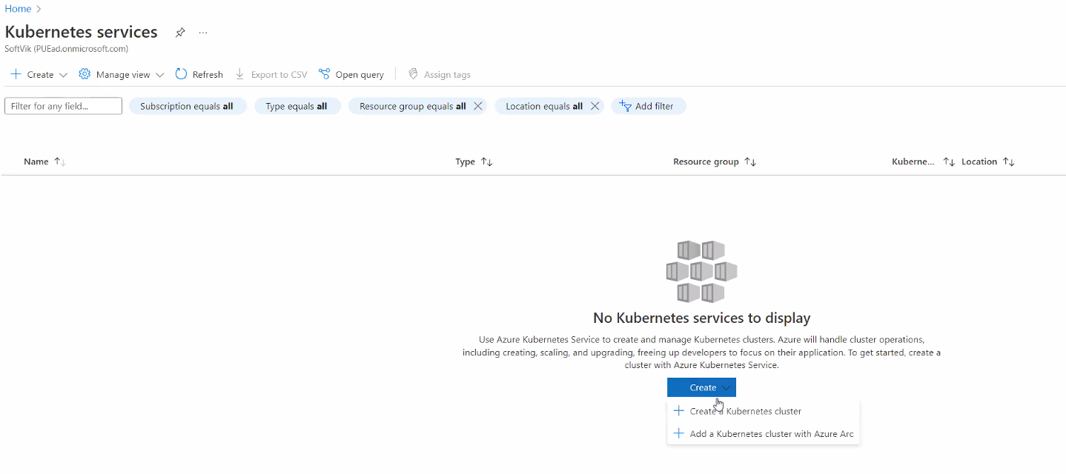

Y seleccionar el tipo de cluster:

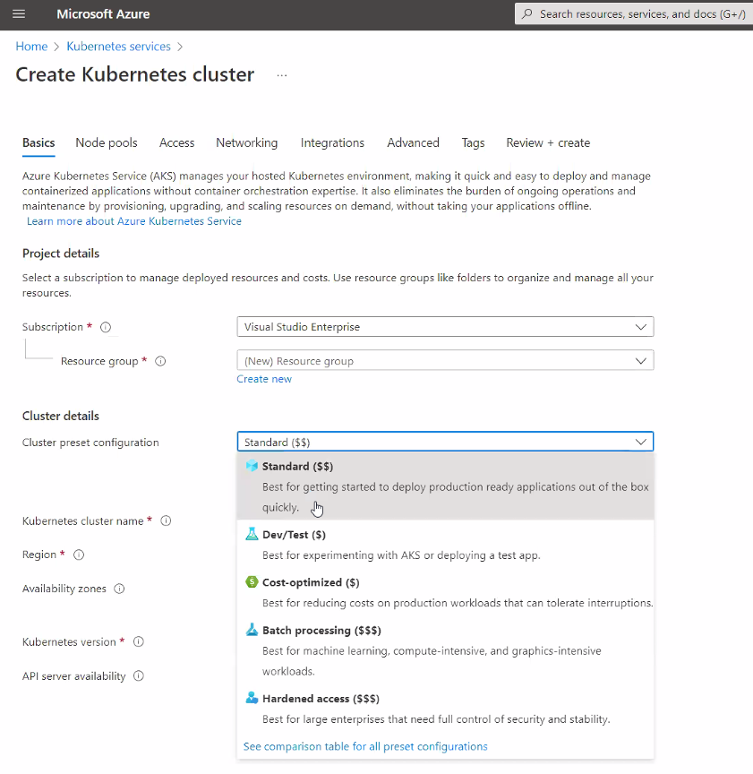

Asimismo, revisamos la region, las zonas de disponibilidad y otras configuraciones:

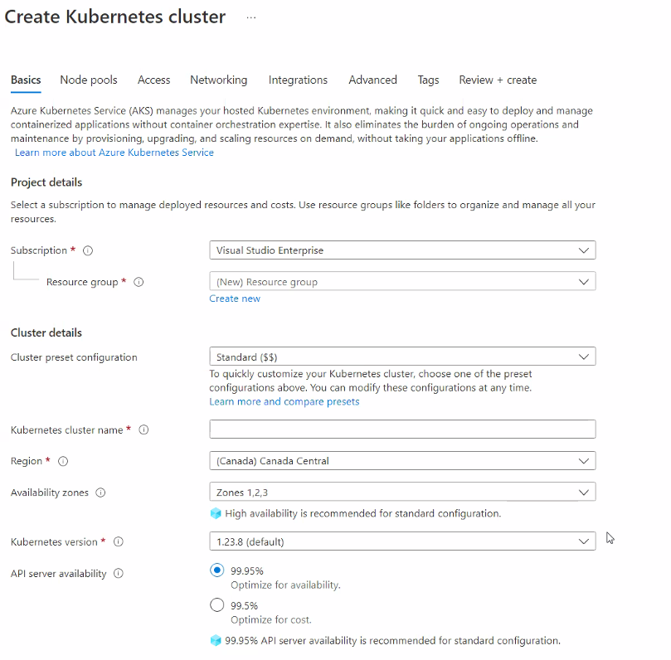

Es imortante configurar los nodos y su escalabilidad:

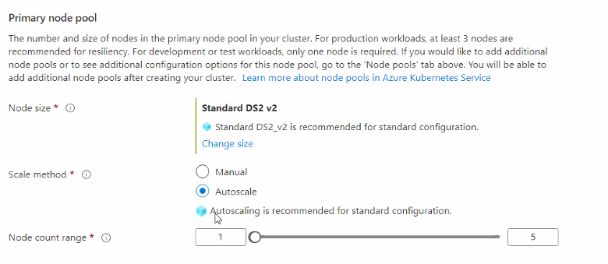

En las siguientes páginas podemos configurar los nodos, la configuración de red, así como, el acceso al Azure Container Registry para poder descargar los contenedores:

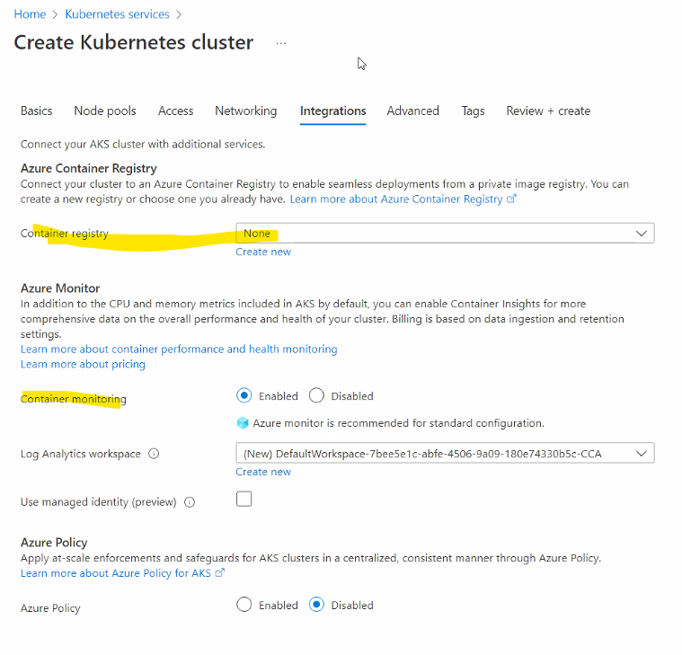

### Desplegando con Azure Container Instances

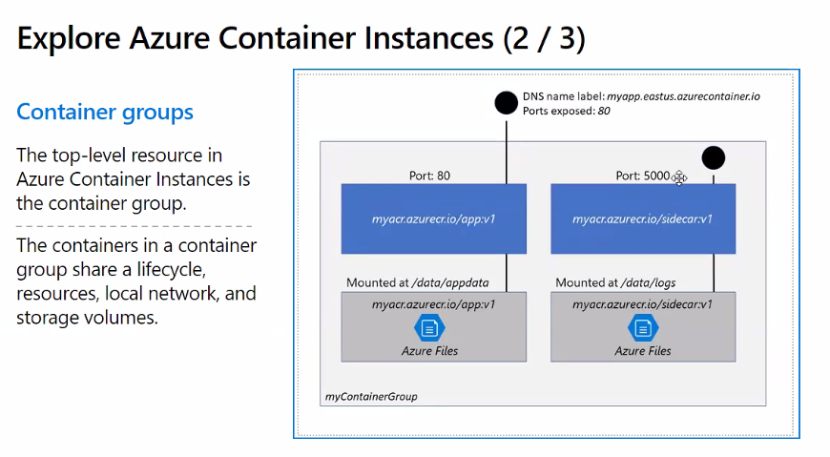

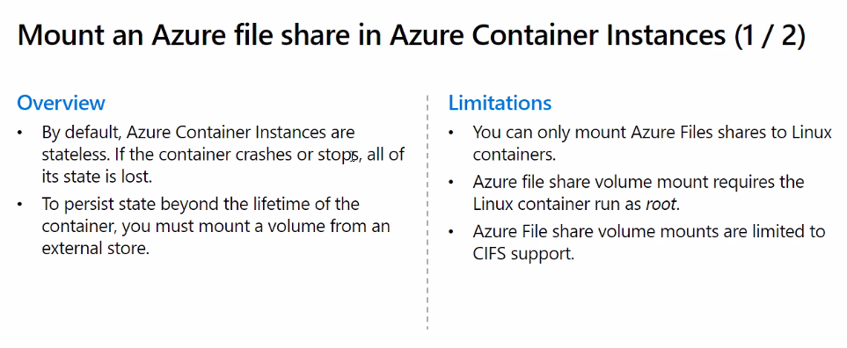

**Nota**: **Azure Files** permite compartir archivos entre recursos de Azure a modo de Dropbox.

## Azure Storage

### Introducción

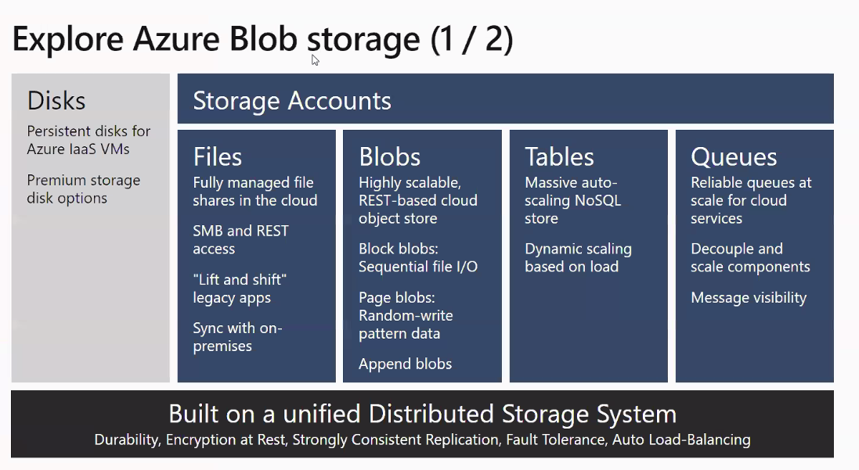

Diferentes metodologías para gestionar discos que ya no son directamente gestionados como IaaS sino como SaaS:

1. Blob.
2. Tablas.
3. Queues.
4. Files.

Hay dos tipos de cuenta Azure: Standard y Premium.

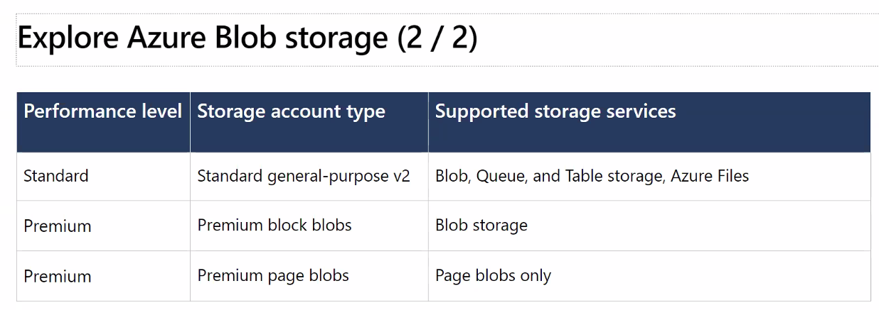

La opción premium orientada a Blob solo permite usar Blob storage pero con una latencia muy baja. En cambio la opcion premium orientada a page blob nos permite guarder bloques contiguos de espacio de forma muy similar a la manera en que se guarda en discos. La opción estándar es muy recomendada.

### Estrategia de persistencia

Cuando se trata de utilizar la mayoría de tecnologías de persistencia de Azure (Blob, Table, Cosmos) hay que olvidarse del concepto de base de datos relacional clásica de toda la vida. En este caso, a la hora de diseñar como persistimos la información, hay que prever como se va a leer y a utilizar la información. Las tablas relacionales se diseñaron en un momento en que los discos duros eran muy caros y la potencia de cálculo no era un limitante. Hoy en día el espacio no es lo más restrictivo, sino las latencias y la potencia de cálculo. En las tecnologías de persistencia de Azure podrían haber multiples contenedores que contienen el mismo dato o la misma información sin que exista un motor de indexación que nos vaya a comprobar la unicidad o la duplicidad. De manera que la información podría estar duplicada en varios contenedores, y podría no estar actualizado en todas sus ubicaciones.

La transaccionalidad de tecnologías de persistencia de Azure solamente se puede lograr a nivel de código. Y el rollback si algo falla solamente se puede conseguir si escribimos el código de la transacción.

La clave es persistir por objetos y que cada línea de negocio ataque a un motor de persistencia o una tecnología diferente.

### Configurando Azure Storage Account

Para utilizar cualquier tipo de tecnología de storage hay que crear un “storage account” en el portal de Azure:

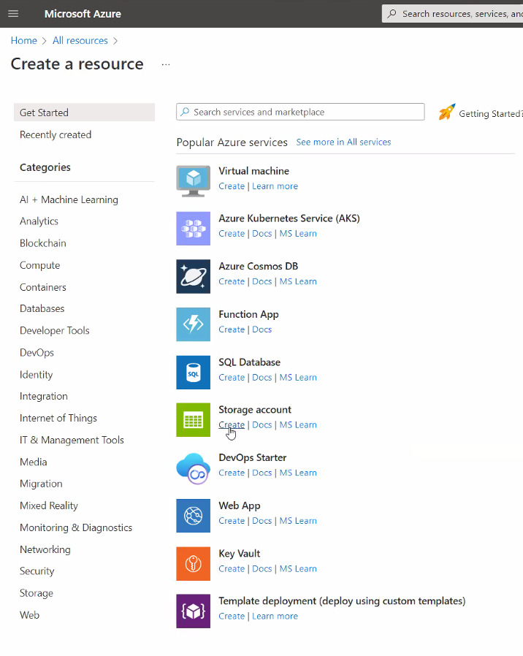

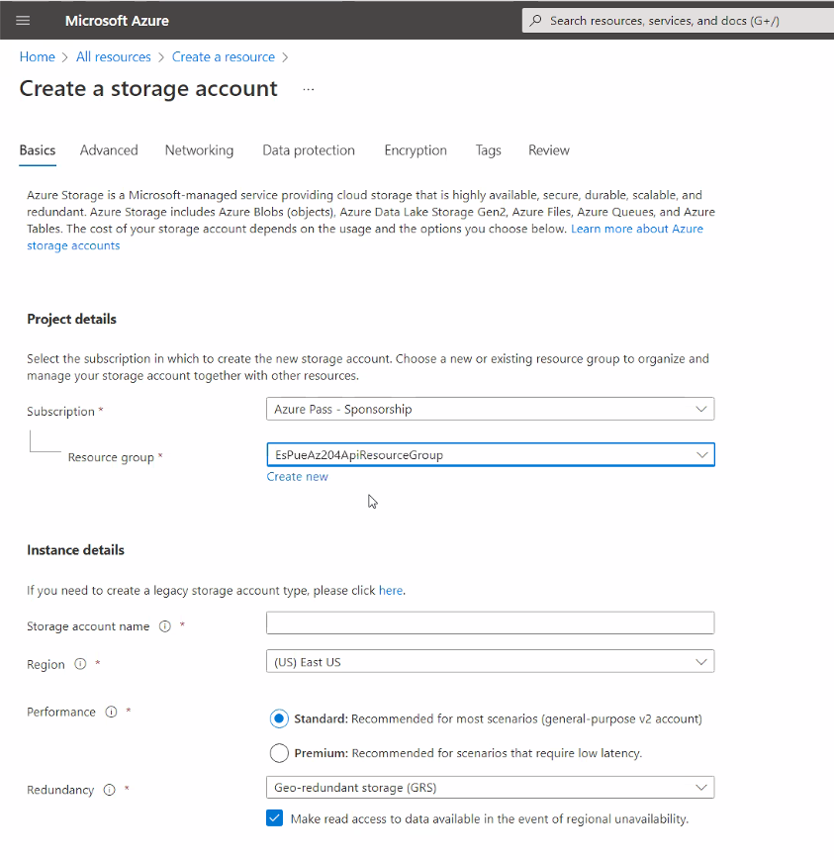

Desde el punto de vista de redes tenemos diversas opciones de configuración:

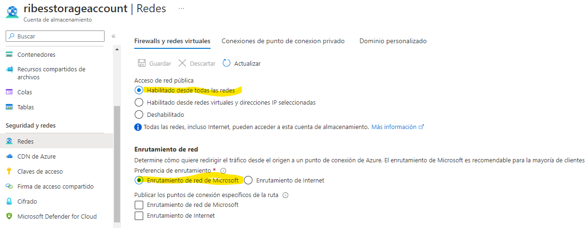

Y otro tipo de ajustes más genéricos:

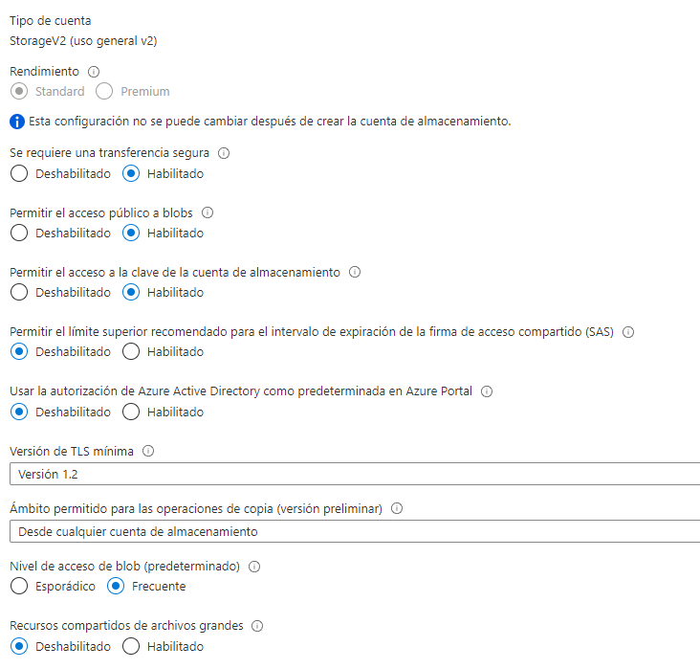

Finalmente, una vez configuradas todas las pestañas, tendremos acceso a un “storage account” desde el cual podremos desplegar servicios de almacenamiento (files, table, queues, etc).

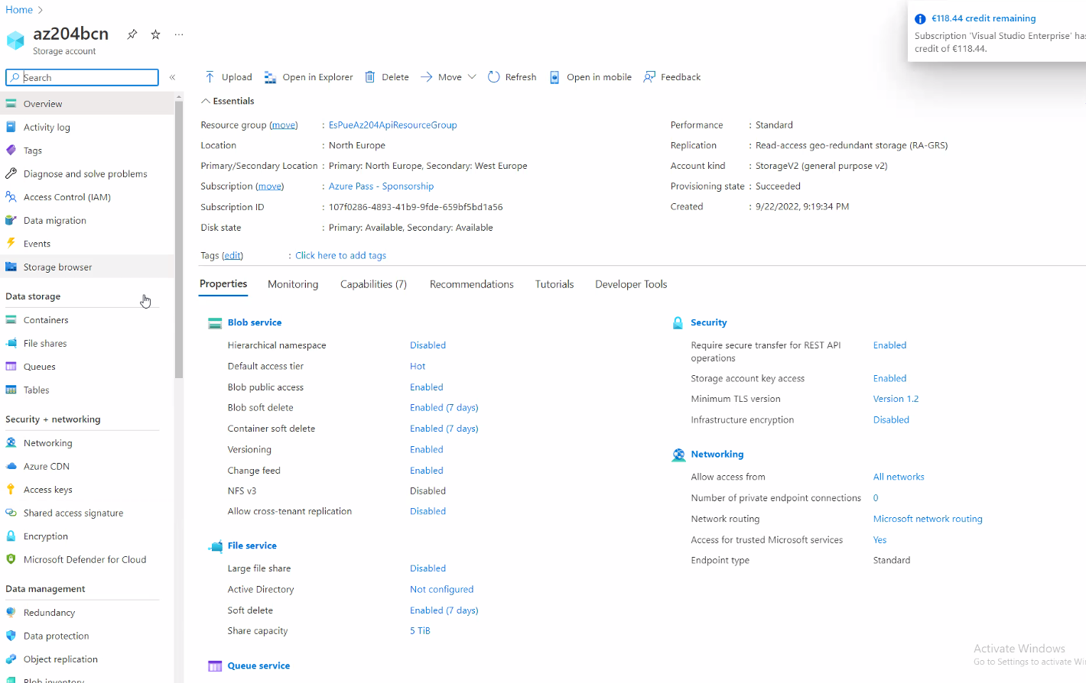

Otro ejemplo de configuración de Storage Account:

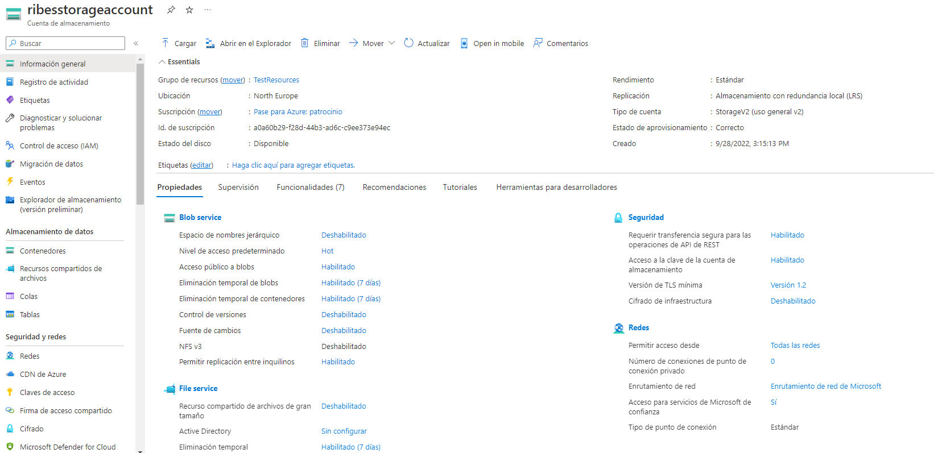

### Seguridad

* Azure Storage can be set up to use Azure Active Directory (Azure AD) and Role-Based access.
* Data can be secured during its transit between ends.
* Azure Storage automatically encrypts all data and enabled automatically.
* Azure Key Vault to store secrets and connection strings.

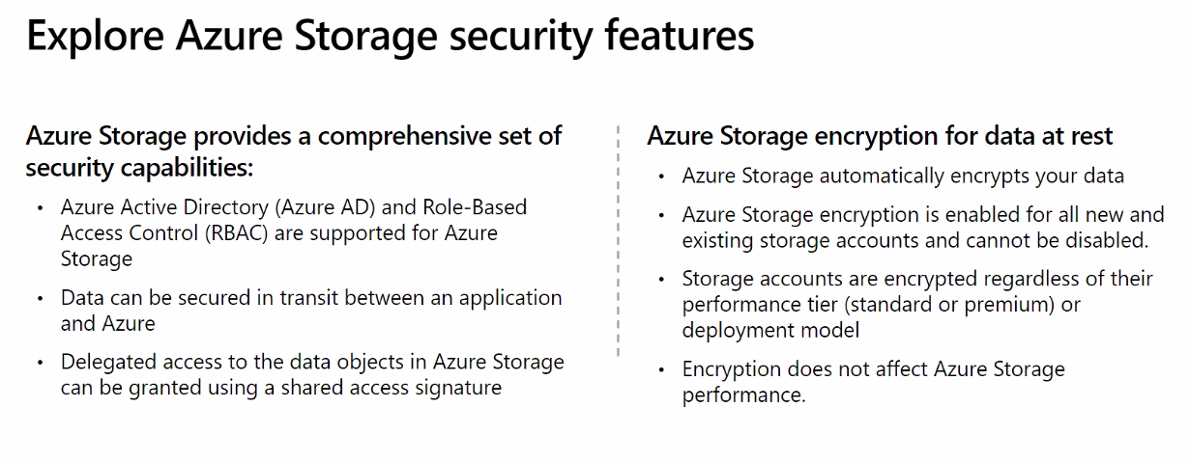

### Redundancia de los datos

Cuando creamos cualquier tipo de storage. Tenemos que establecer el nivel de redundancia de los datos que almacenamos.

* **LRS**: tres replicas en una region.
* **ZRS**: Tres replicas en tres zonas diferentes en la misma region. El duplicado es una actividad síncrona que nos quita performance.
* **GRS**: Séis replicas en dos regions diferentes. El duplicado es una actividad síncrona que no nos quita performance.
* **RA-GRS**: GRS + modo lectura para los datos secundarios en todo momento y no solamente desastre.

**Nota**: ten en cuenta que las zonas tipicamente se hallan distanciadas más de 300 mi (millas).

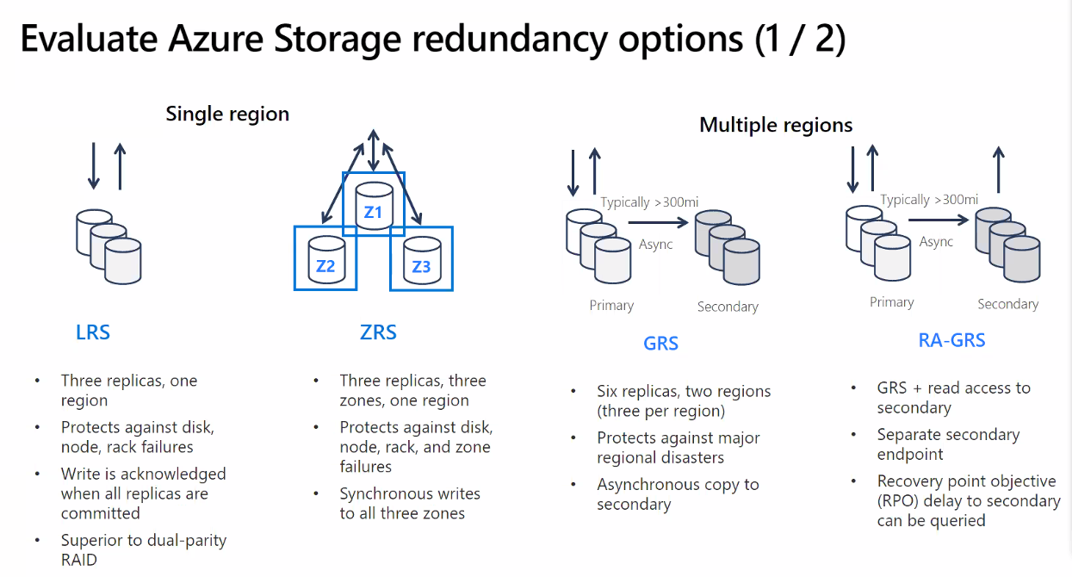

Las opciones avanzadas permiten replicas multi-zona y multi-región con replicaciones síncronas y asíncronas:

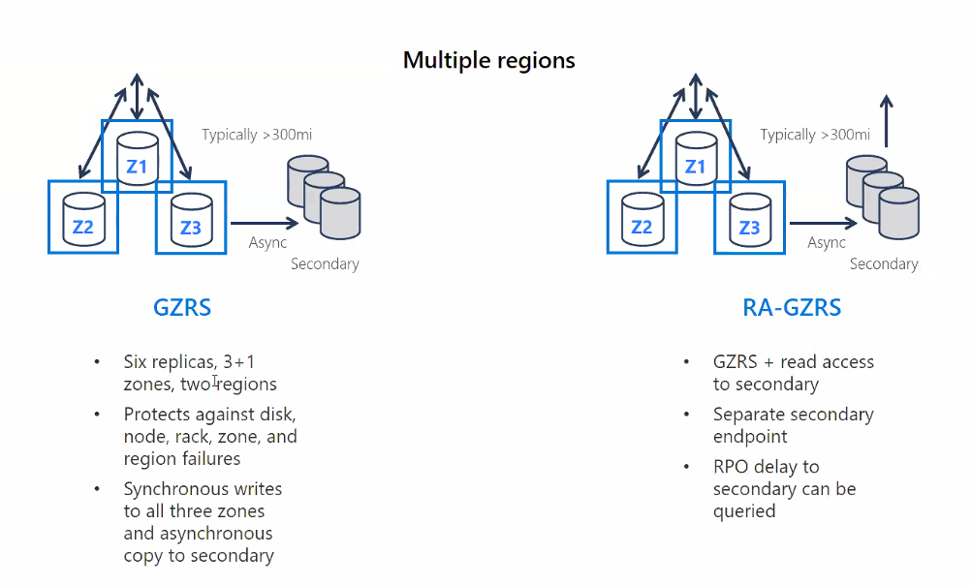

En nuestro caso, tenemos un storage account configurado con RA-GRS:

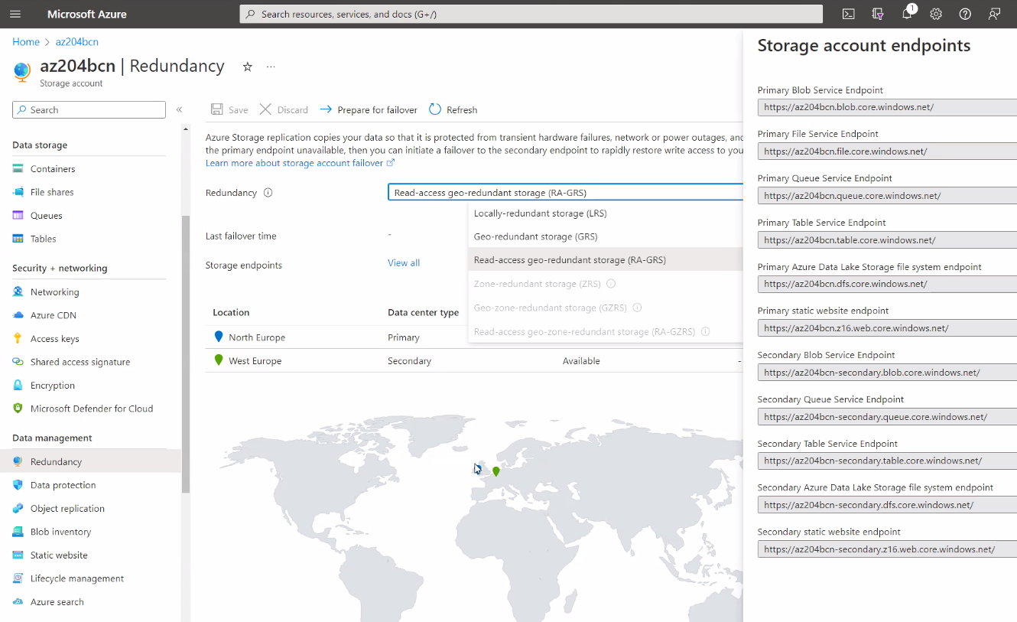

En la pestaña de “Redundancy” podemos ver todos los endpoints. Si una zona entera cae podemos olvidarnos de su administración y Azure se encarga se gestionar más tarde la recuperación.

La opción de “Redundancy” puede ser cambiada en cualquier momento para el storage account.

### Azure Files

**Azure Files** permite compartir archivos entre recursos de Azure a modo de Dropbox. Es como un disco duro compartido en nuestros recursos.

### Azure CosmosDB

#### Introducción

Es un motor capaz de soportar distintas versions de bases de datos NoSQL. Está muy orientado a bajar latencias y acceso global.

Azure Cosmos DB es una base de datos NoSQL totalmente administrada para el desarrollo de aplicaciones modernas. Tiempos de respuesta de milisegundos de un solo dígito y la escalabilidad automática e instantánea garantizan la velocidad a cualquier escala.

Hay diferentes maneras de acceder Cosmos DB, el siguiente árbol nos ayuda a elegir la mejor API de acceso a CosmosDb:

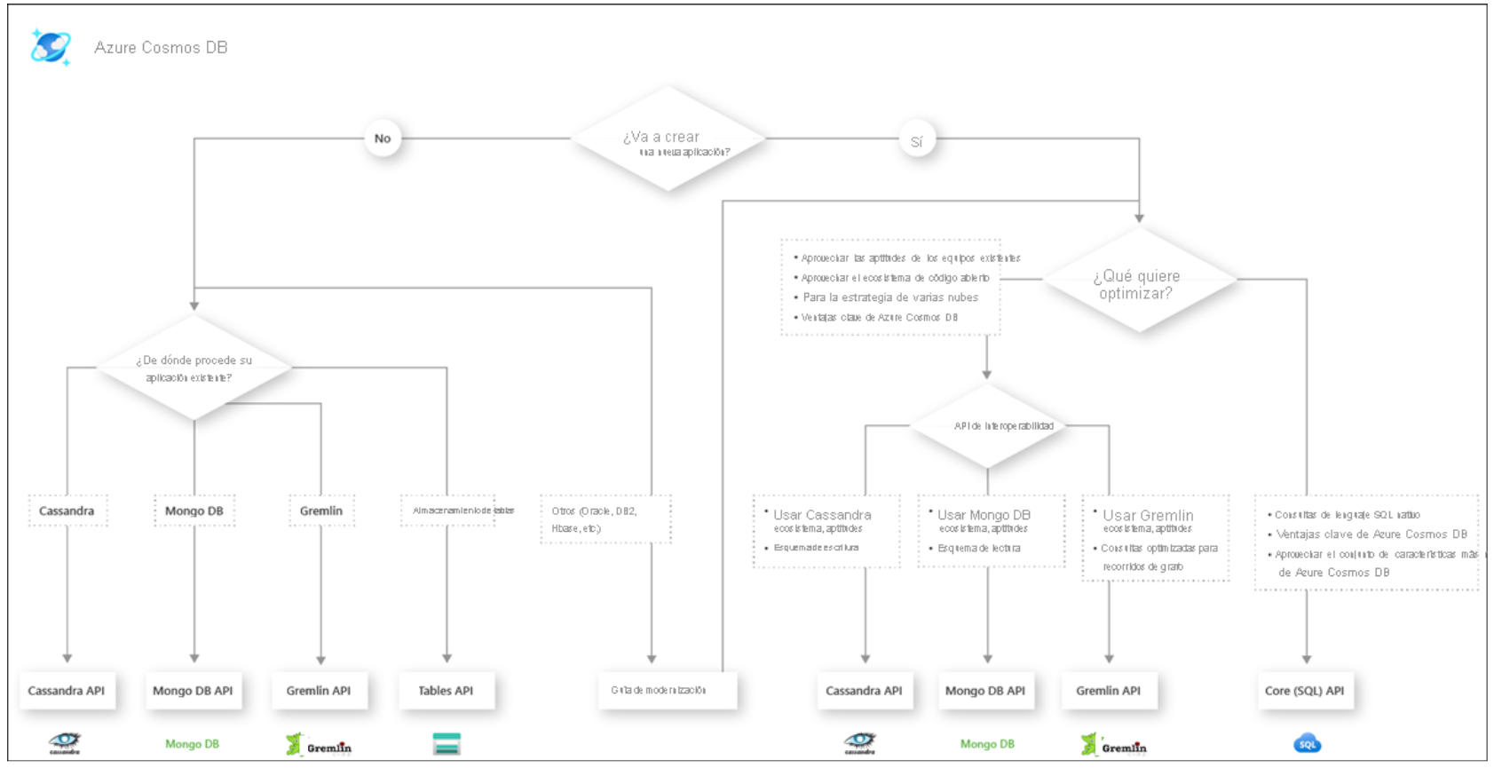

La API nativa de Cosmos (Core (SQL) API) siempre tiene las últimas mejoras y fixes. La Core API es la mejor opción si comienzas una aplicación nueva. Si se trata de una tecnología existente, entonces puedes utilizar la específica para dicha tecnología.

Tables API es la misma que utilizamos para Azure Table Storage.

#### Configurando

Restricciones de las tablas:

* Las columnas no pueden tener más de 2MB.

Elegimos crear una nueva cuenta de Azure Cosmos DB:

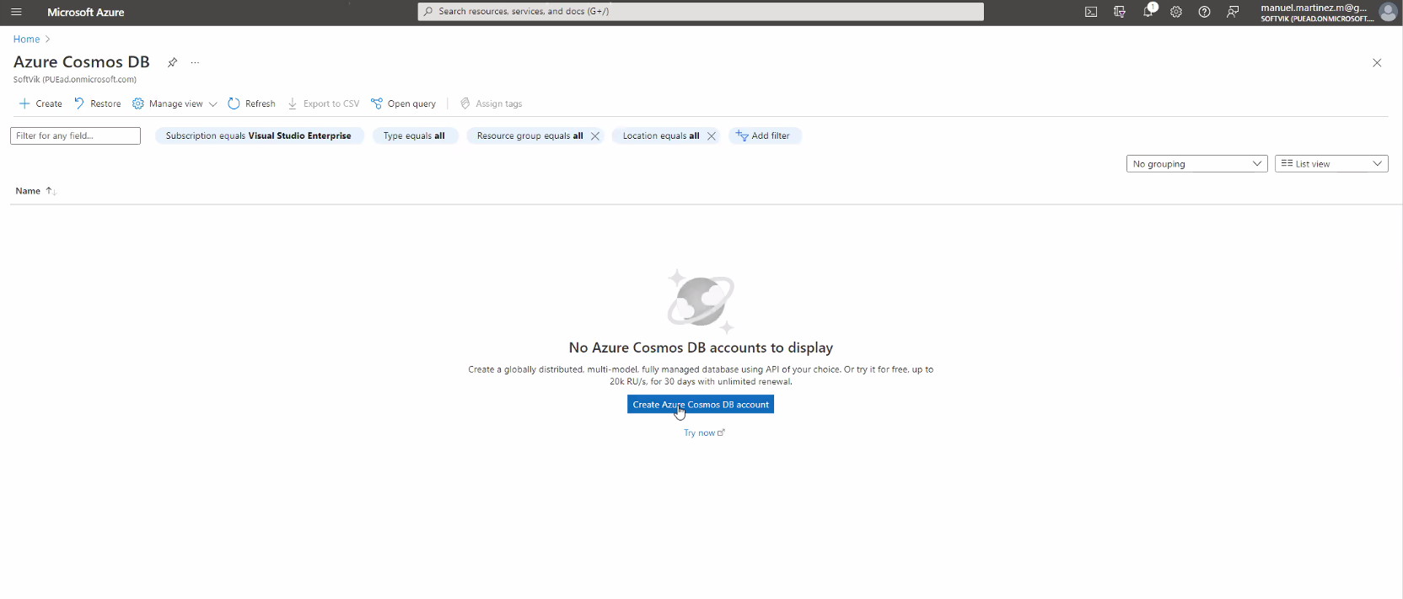

Seleccionamos la API que utilizaremos, aunque la recomendación es utilizar “Core (SQL)”:

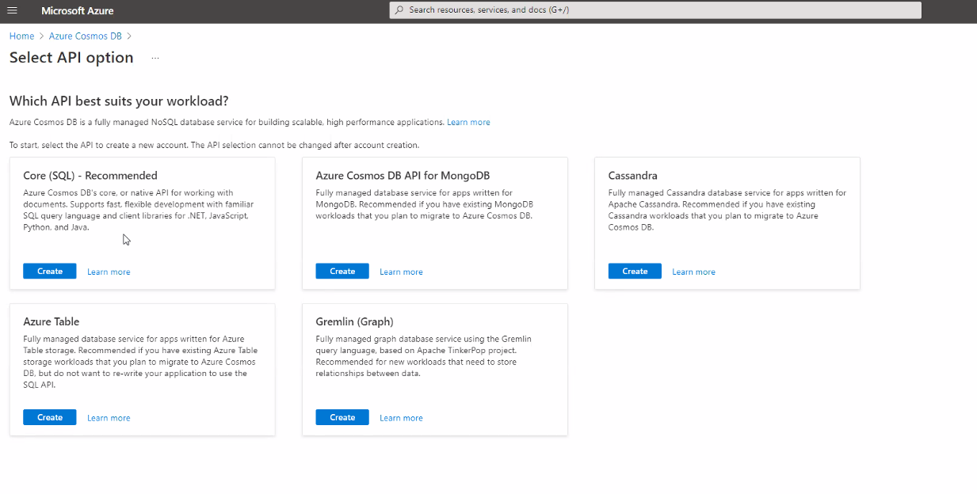

La siguiente página de configuración nos permite seleccionar la subscripción, region, etc.

Una elección importante es si elegimos “Provisionado” o “Serverless”. El modelo provisionado es compartido y más barato. El modelo “Serverless” aumenta recursos bajo alta demanda que puede salir más caro.

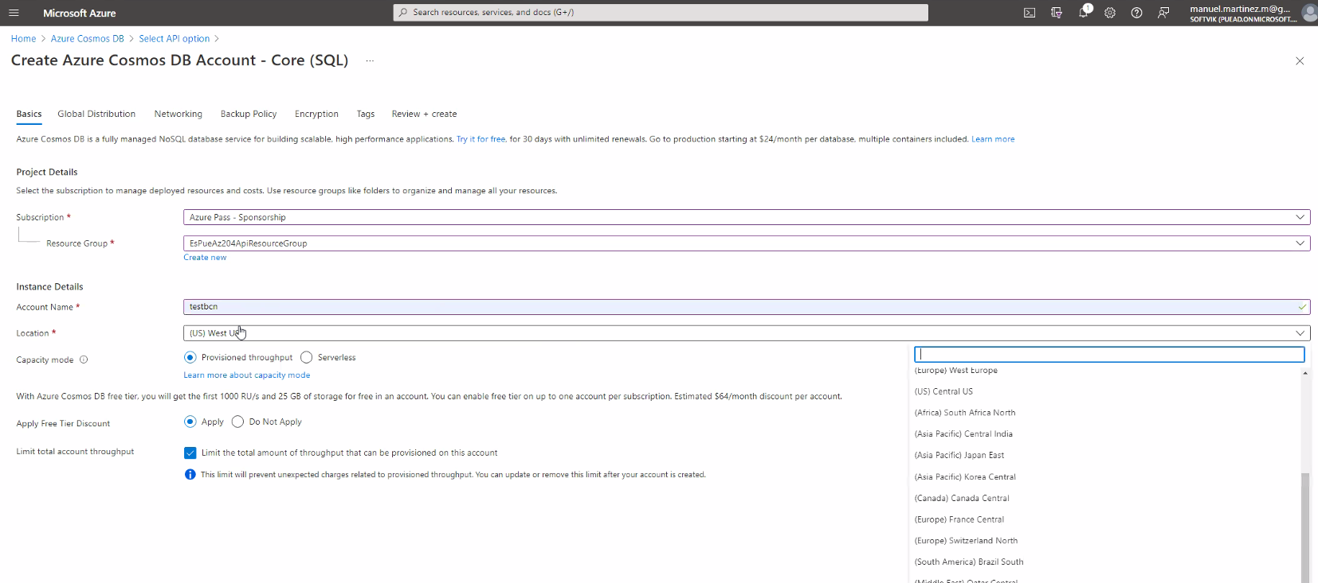

En la siguiente página confinguramos la accesibilidad global de la cuenta de Azure Cosmos y en cuantas regiones y zonas se replica la informaciñon:

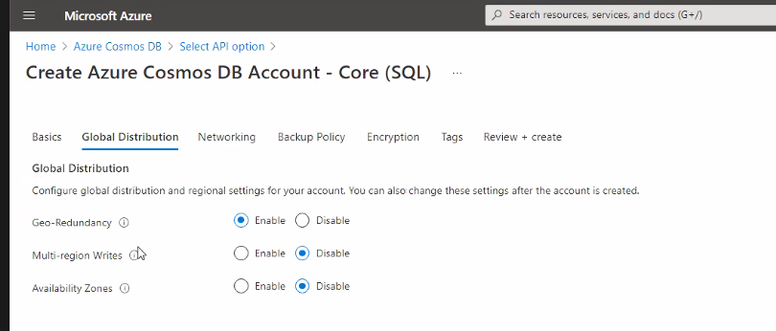

La siguiente página, red simplemente elegimos si todas las redes pueden acceder o no Cosmos DB. Normalmente elegiremos que “todas las redes” lo pueden acceder.

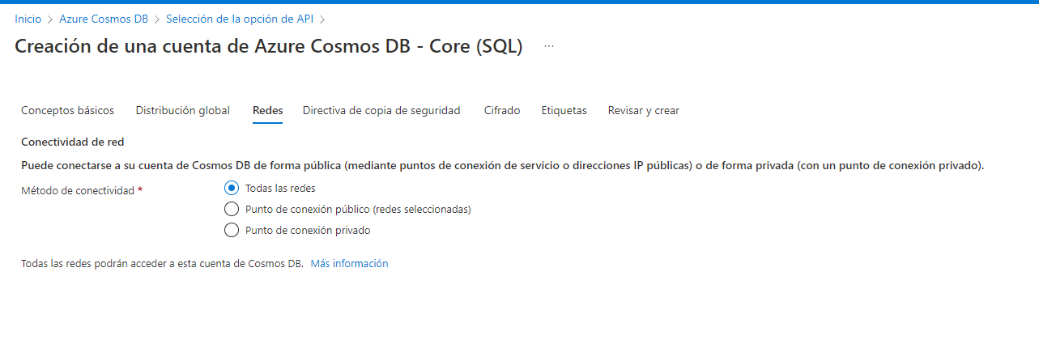

A continuación, configuramos el backup de la base de datos: con qué periodicidad se realiza un backup. El backup interval nos permite seleccionar la periodicidad del backup y tambien si se replica a nivel de region, zona, etc.

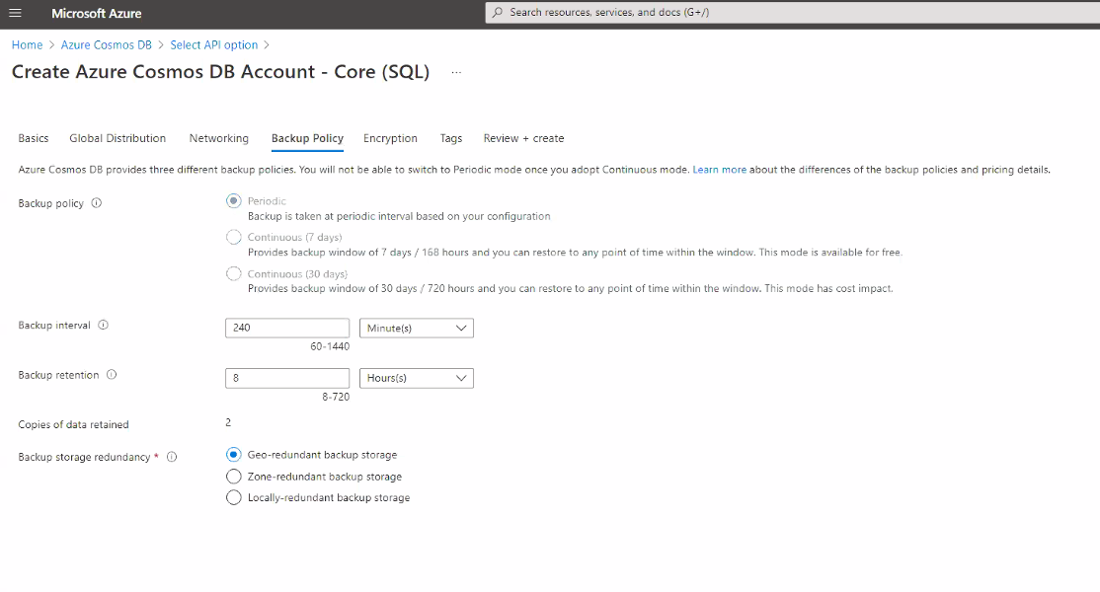

Finalmente, el recurso se crea:

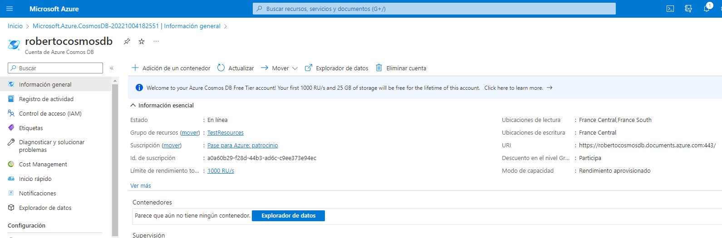

En la parte de “Inicio rápido” deberíamos crear containers:

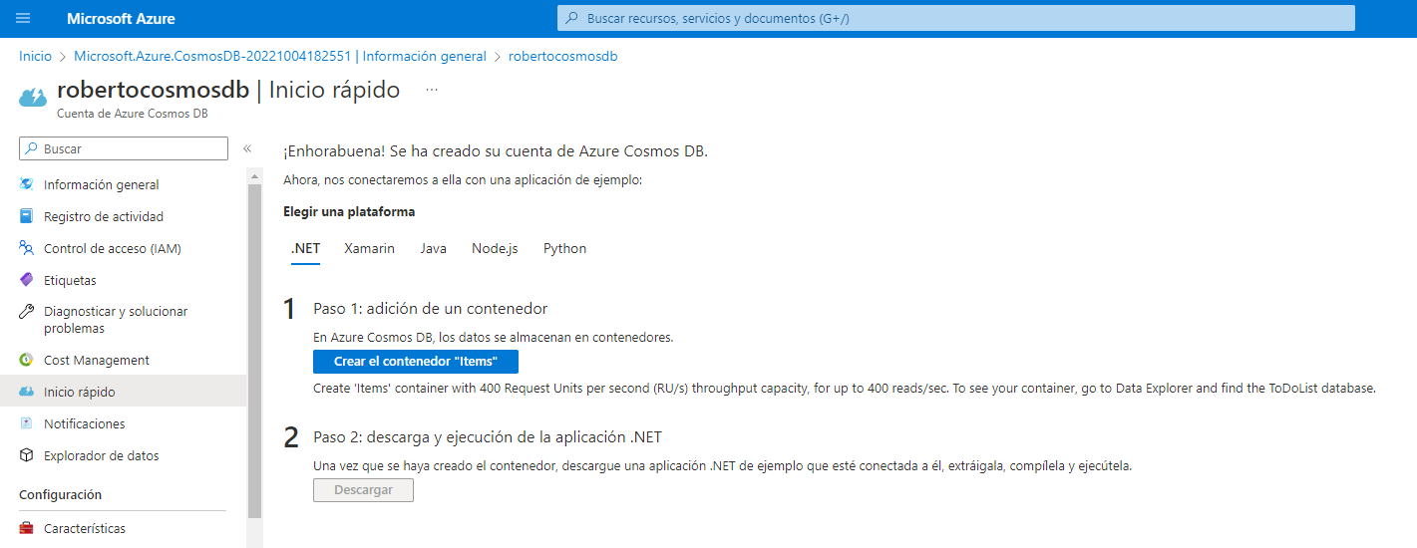

Creamos el contenido y a continuación lo descargamos:

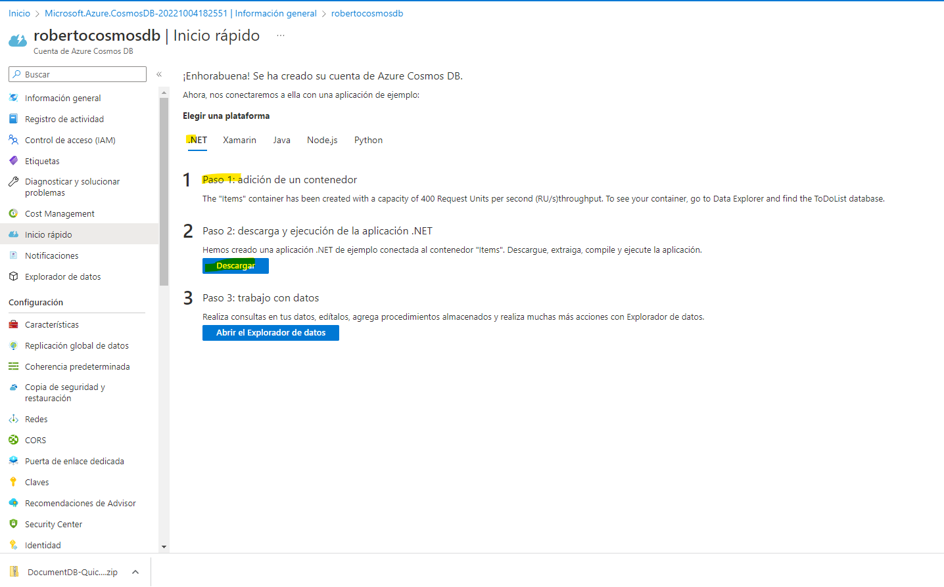

Nos crea un ejemplo de solución que podemos analizar como crear bases de datos, contenedores, añadir, modificar, consultar o borrar elementos:

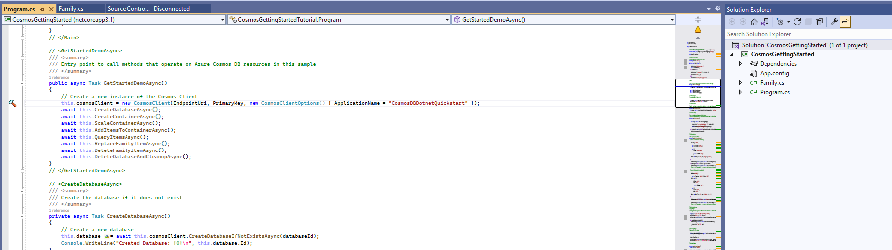

“ScaleContainer” nos permite añadir potenca al contenedor.

En el “explorador de datos” vemos la información de Cosmos DB guardada:

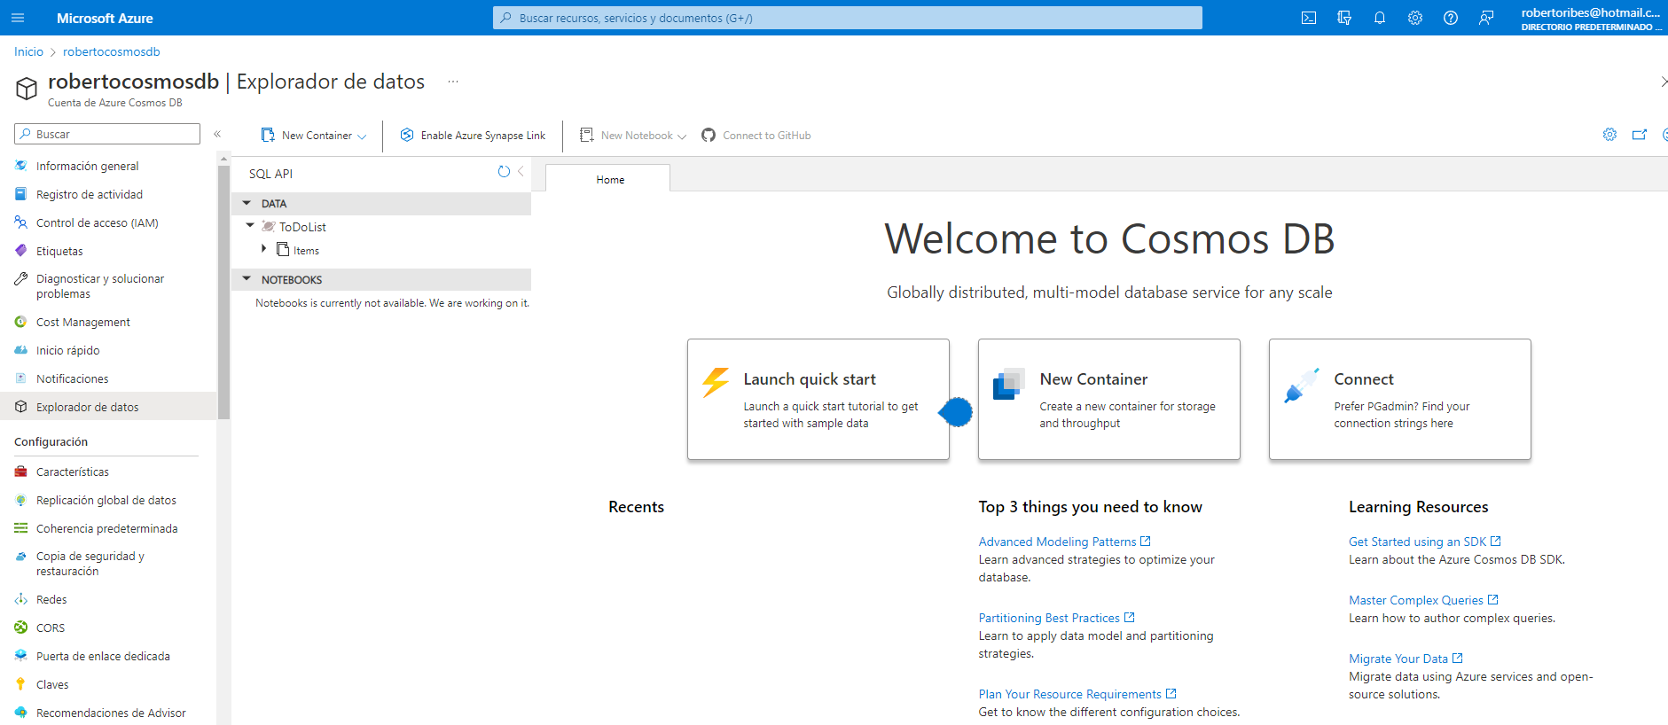

Podemos configurar la potencia de cálculo de las queries, pero a riesgo de que se encarezca el coste del servicio:

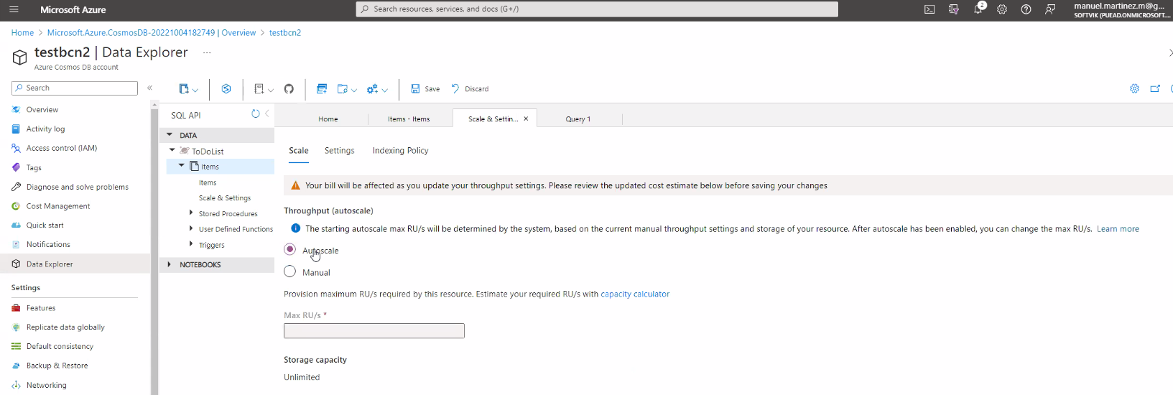

La propiedad de autoescalar permite adaptar la potencia en function del rendimiento actual. Aunque también se puede hacer desde código.

#### Accediendo la información

Seguimos teniendo columna “Id” y “PartitionKey”. Particionando la información correctamente se reducen muchísimo las RUs.

Necesitamos unas claves para el connection string dependiendo de si es lectura o también escritura. Cuando creamos el *CosmosClient* necesitaremos el *endpointUri* y el *primarykey* que obtenemos en la parte de Keys:

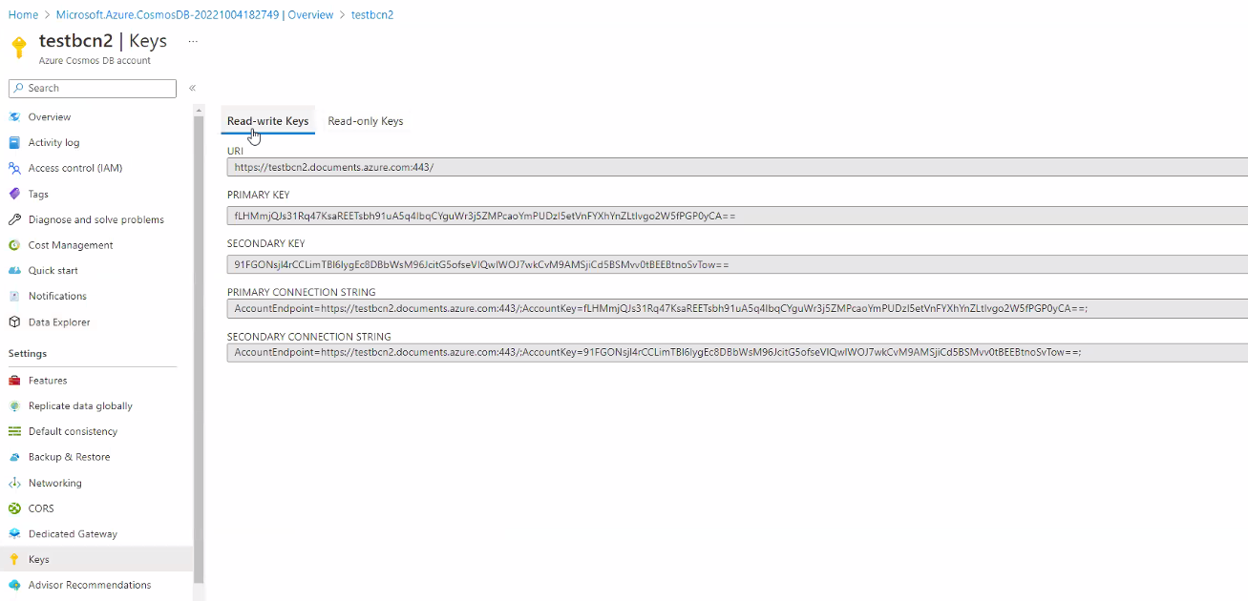

El endpointUri también se puede obtener en el Overview o resument:

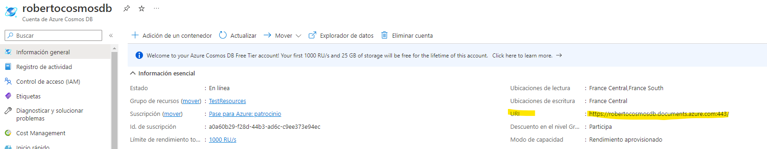

La información se puede visualizar desde el portal Azure o desde código .NET (como en el ejemplo descargado):

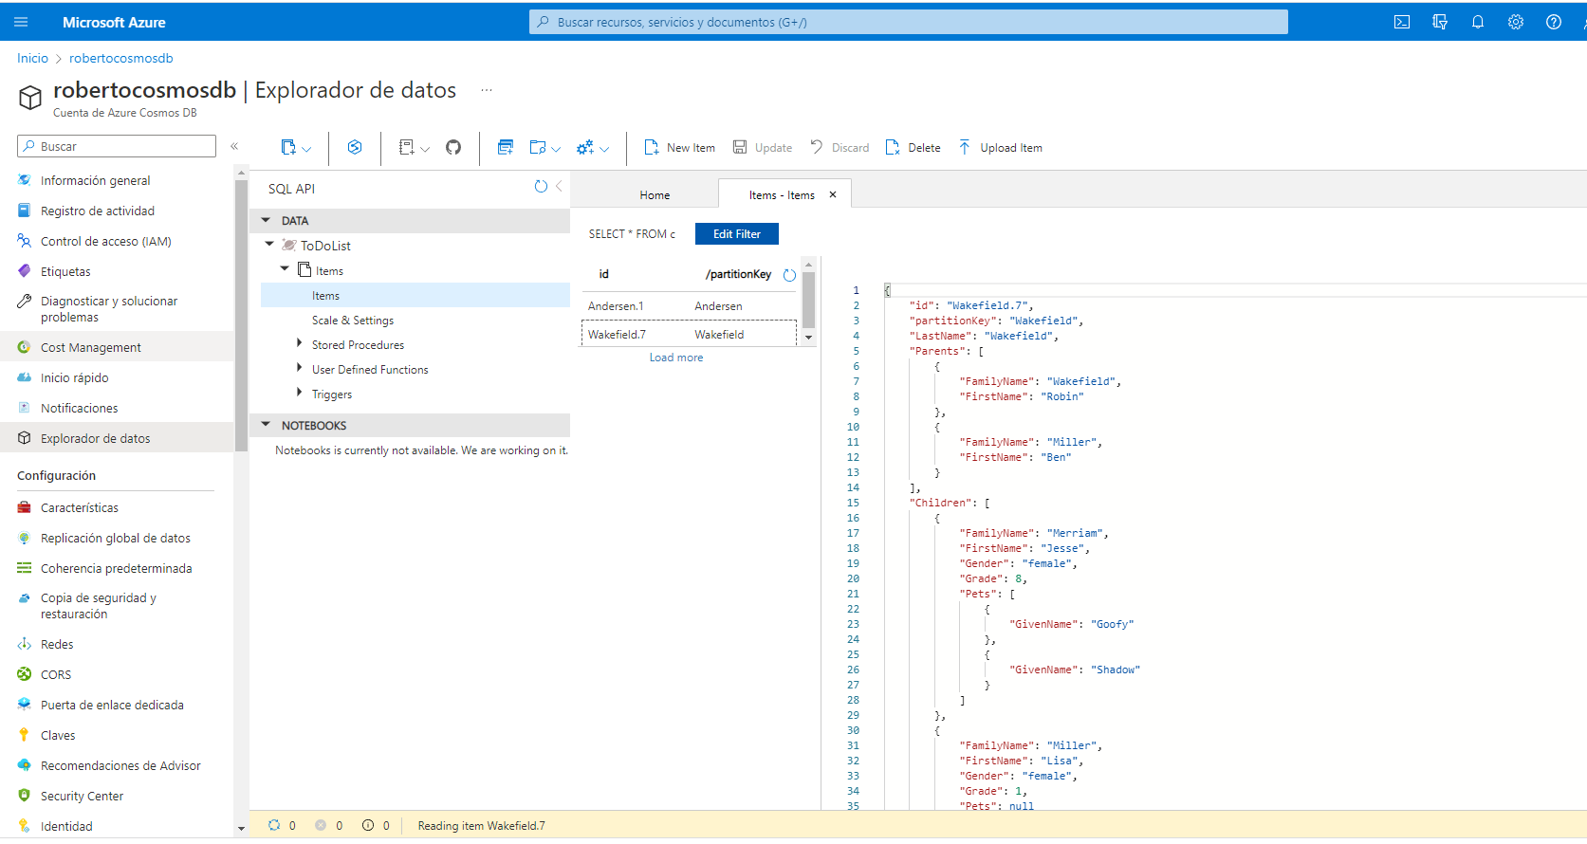

Además, desde el Portal se pueden realizar consultas SQL: 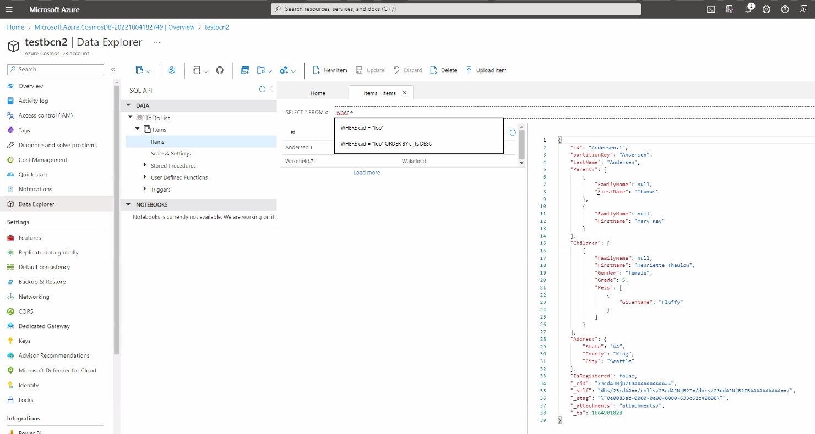

Las consultas se pueden editar para admitir cierta complejidad:

select i from Items i join p in i.Parents where p.FirstName='Thomas'

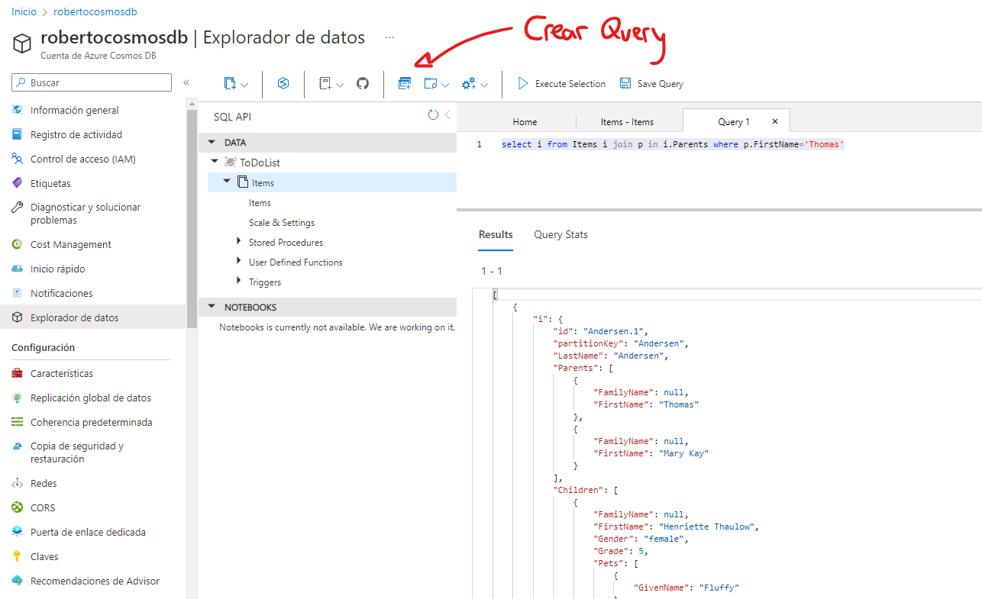

Finalmente, aquello que llamamos partitionKey puede tener un nombre cualquiera en nuestra entidad de negocio. Simplemente utilizando el atributo **JsonProperty** podemos renombrar las variables:

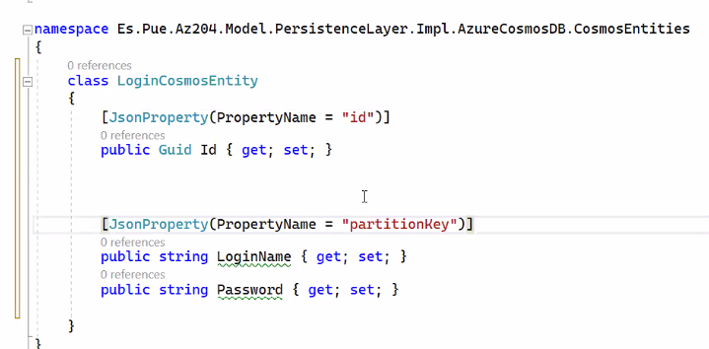

##### Utilizando Linq queries

Es posible utilizar [expresioness LINQ](https://learn.microsoft.com/en-us/azure/cosmos-db/sql/sql-query-linq-to-sql) para recuperar información de Cosmos DB utilizando librerías especiales.

You can create a LINQ query with GetItemLinqQueryable. This example shows LINQ query generation and asynchronous execution with a FeedIterator:

using (FeedIterator<Book> setIterator = container.GetItemLinqQueryable<Book>()

.Where(b => b.Title == "War and Peace")

.ToFeedIterator<Book>())

{

//Asynchronous query execution

while (setIterator.HasMoreResults)

{

foreach(var item in await setIterator.ReadNextAsync()){

{

Console.WriteLine(item.cost);

}

}

}

}

**Supported LINQ operators**

The LINQ provider included with the SQL .NET SDK supports the following operators:

* **Select**: Projections translate to [SELECT](https://learn.microsoft.com/en-us/azure/cosmos-db/sql/sql-query-select), including object construction.
* **Where**: Filters translate to [WHERE](https://learn.microsoft.com/en-us/azure/cosmos-db/sql/sql-query-where), and support translation between &&, ||, and ! to the SQL operators
* **SelectMany**: Allows unwinding of arrays to the [JOIN](https://learn.microsoft.com/en-us/azure/cosmos-db/sql/sql-query-join) clause. Use to chain or nest expressions to filter on array elements.
* **OrderBy** and **OrderByDescending**: Translate to [ORDER BY](https://learn.microsoft.com/en-us/azure/cosmos-db/sql/sql-query-order-by) with ASC or DESC.
* **Count**, **Sum**, **Min**, **Max**, and **Average** operators for [aggregation](https://learn.microsoft.com/en-us/azure/cosmos-db/sql/sql-query-aggregate-functions), and their async equivalents **CountAsync**, **SumAsync**, **MinAsync**, **MaxAsync**, and **AverageAsync**.
* **CompareTo**: Translates to range comparisons. Commonly used for strings, since they're not comparable in .NET.
* **Skip** and **Take**: Translates to [OFFSET and LIMIT](https://learn.microsoft.com/en-us/azure/cosmos-db/sql/sql-query-offset-limit) for limiting results from a query and doing pagination.
* **Math functions**: Supports translation from .NET Abs, Acos, Asin, Atan, Ceiling, Cos, Exp, Floor, Log, Log10, Pow, Round, Sign, Sin, Sqrt, Tan, and Truncate to the equivalent [built-in mathematical functions](https://learn.microsoft.com/en-us/azure/cosmos-db/sql/sql-query-mathematical-functions).
* **String functions**: Supports translation from .NET Concat, Contains, Count, EndsWith,IndexOf, Replace, Reverse, StartsWith, SubString, ToLower, ToUpper, TrimEnd, and TrimStart to the equivalent [built-in string functions](https://learn.microsoft.com/en-us/azure/cosmos-db/sql/sql-query-string-functions).
* **Array functions**: Supports translation from .NET Concat, Contains, and Count to the equivalent [built-in array functions](https://learn.microsoft.com/en-us/azure/cosmos-db/sql/sql-query-array-functions).
* **Geospatial Extension functions**: Supports translation from stub methods Distance, IsValid, IsValidDetailed, and Within to the equivalent [built-in geospatial functions](https://learn.microsoft.com/en-us/azure/cosmos-db/sql/sql-query-geospatial-query).
* **User-Defined Function Extension function**: Supports translation from the stub method [CosmosLinq.InvokeUserDefinedFunction](https://learn.microsoft.com/en-us/dotnet/api/microsoft.azure.cosmos.linq.cosmoslinq.invokeuserdefinedfunction?view=azure-dotnet&preserve-view=true) to the corresponding [user-defined function](https://learn.microsoft.com/en-us/azure/cosmos-db/sql/sql-query-udfs).
* **Miscellaneous**: Supports translation of Coalesce and [conditional operators](https://learn.microsoft.com/en-us/azure/cosmos-db/sql/sql-query-logical-operators). Can translate Contains to String CONTAINS, ARRAY_CONTAINS, or IN, depending on context.

#### Niveles de coherencia y latencia

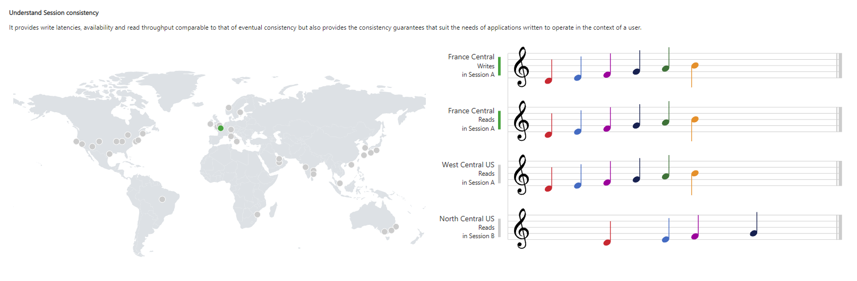

Hay una replica que en cuanto escribimos en nuestra CosmosDB principal, las replicas se van creando instantáneamente de manera sincrona, y solamente una en modo asíncrono.

Los precios se encarecen a medida que requerimos mayor sincronización.

Todas las CosmosDB que compartes sesion están sincronizadas. La sesión B no está en sincronía y hay mayor retraso.

El comportamiento que vemos es el por defecto.

Hay diferentes tipos de consistencia de los datos dependiendo de nuestro negocio:

* Si nos importa el orden de las lecturas/escrituras en las replicas.
* Si nos interesa la sincronía en la replicación.
* Si nos interesan latencias elevadas o bajas.

Todas estas opciones tienen impacto en el coste del servicio.

Los niveles de coherencia se seleccionan aquí, con un ejemplo práctico de como funcionaría:

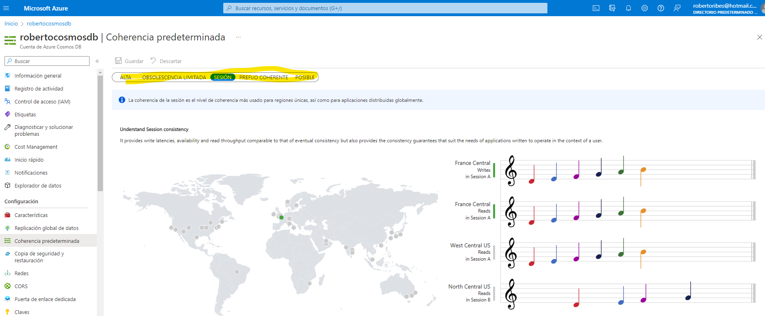

##### Coherencia fuerte

La coherencia fuerte ofrece una garantía de linearización. La linearización hace referencia a la capacidad de servir solicitudes simultáneamente. Se garantiza que las lecturas devuelven la versión más reciente de un elemento. Un cliente nunca ve una escritura no confirmada ni parcial. Se garantiza que los usuarios siempre leerán la escritura confirmada más reciente.

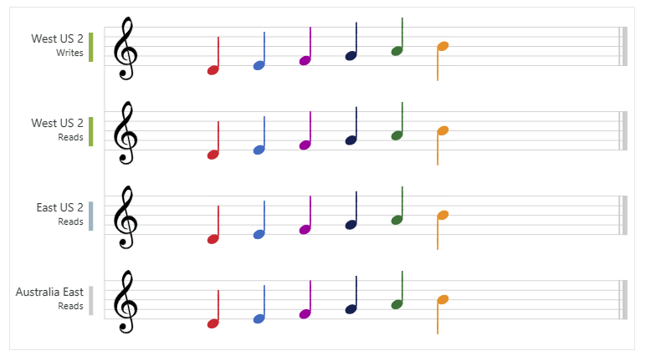

##### Coherencia de obsolescencia limitada

En la obsolescencia limitada se garantiza que las lecturas respetan la garantía de prefijo coherente. Las lecturas pueden ir con retraso respecto a las escrituras en un máximo de versiones "K" (es decir, "actualizaciones") de un elemento o en el intervalo de tiempo "T" , lo que se lea primero. En otras palabras, cuando elige la obsolescencia limitada, la "obsolescencia" se puede configurar de dos maneras:

1. El número de versiones (K) del elemento
2. El intervalo de tiempo (T) que las lecturas pueden retrasarse con respecto a las escrituras

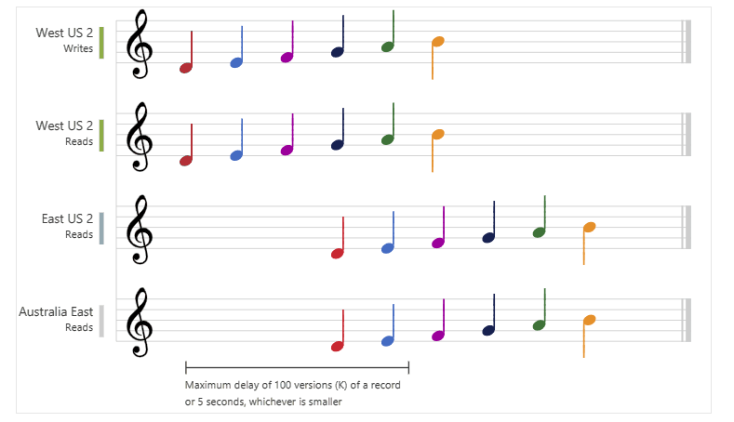

##### Coherencia de sesión

En la coherencia de sesión, en una sesión de cliente individual, se garantiza que las lecturas respetan las garantías de prefijo coherente, lecturas monotónicas, escrituras monotónicas, lectura de la escritura y escritura tras las lecturas. Esto da por hecho una sesión de "escritor" individual o el uso compartido del token de sesión para varios escritores.

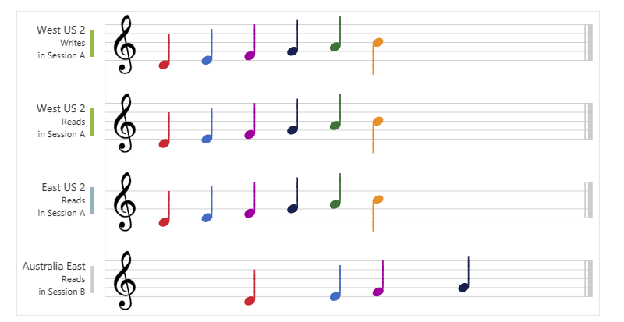

##### Coherencia final

En la coherencia final, no hay ninguna garantía de ordenación para las lecturas. En ausencia de escrituras adicionales, las réplicas terminarán por converger.

La coherencia final es la forma más débil de coherencia, ya que un cliente puede leer los valores que son más antiguos que los que había leído antes. La coherencia final es adecuada cuando la aplicación no requiere ninguna garantía de ordenación. Entre los ejemplos se incluye el recuento de retweets, Me gusta o comentarios no encadenados. En el gráfico siguiente se ilustra la coherencia final con notas musicales.

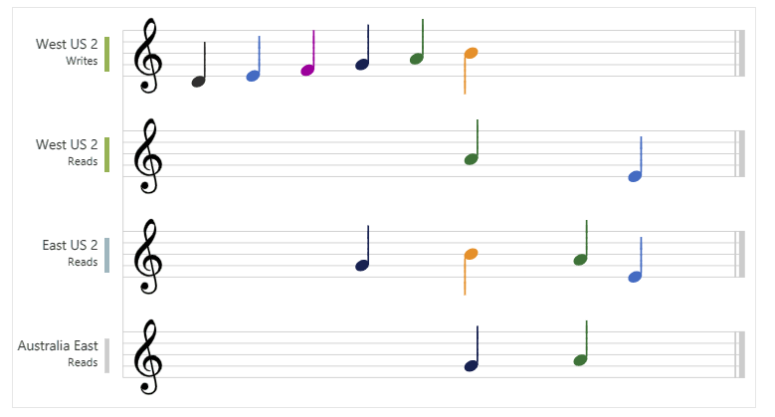

##### Latencia y niveles de coherencia

Se garantiza que la latencia de lectura de todos los niveles de coherencia siempre es inferior a 10 milisegundos en el percentil 99. La latencia media de lectura (en el percentil 50) es normalmente de cuatro milisegundos o menos.

Se garantiza que la latencia de escritura de todos los niveles de coherencia siempre sea inferior a 10 milisegundos en el percentil 99. La latencia media de escritura (en el percentil 50) es normalmente de cinco milisegundos o menos. Las cuentas de Azure Cosmos que abarcan varias regiones y están configuradas con una coherencia alta son una excepción a esta garantía.

#### Política de indexación

Podemos decir al documento que estructuras son indexables o no para mejorar la búsqueda:

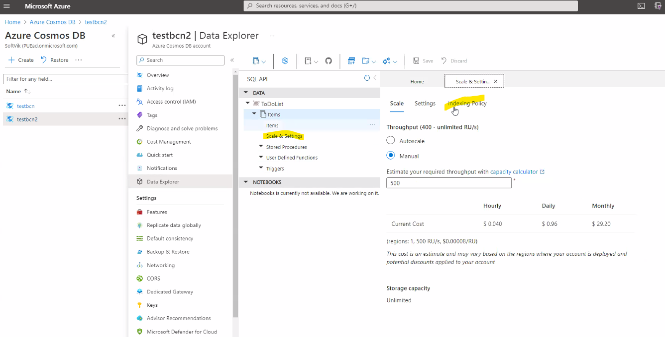

Por defecto todo está indexado: “*/\**” lo define ya que identifica la carpeta raíz.

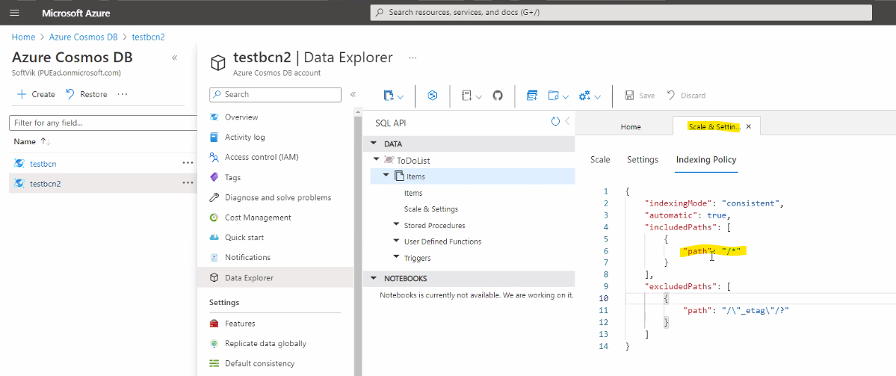

#### Escalado de rendimiento (RU/s)

El coste de Cosmos DB se calcula en función del almacenamiento, el rendimiento y la configuración adicional, como la replicación.

##### Por contenedor

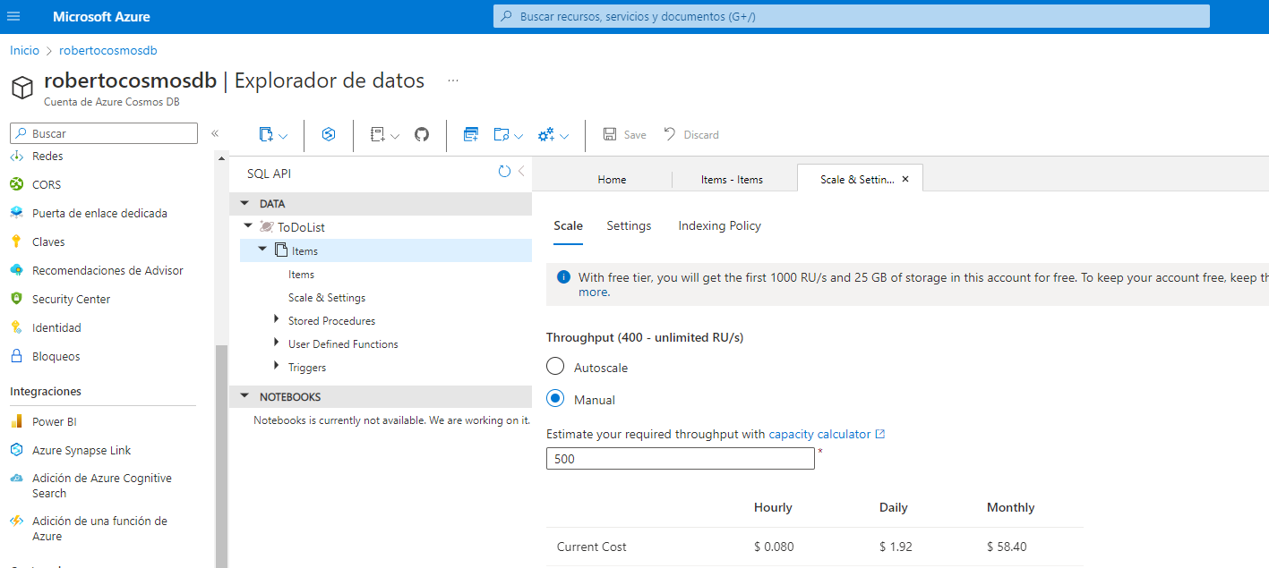

##### Por cuenta

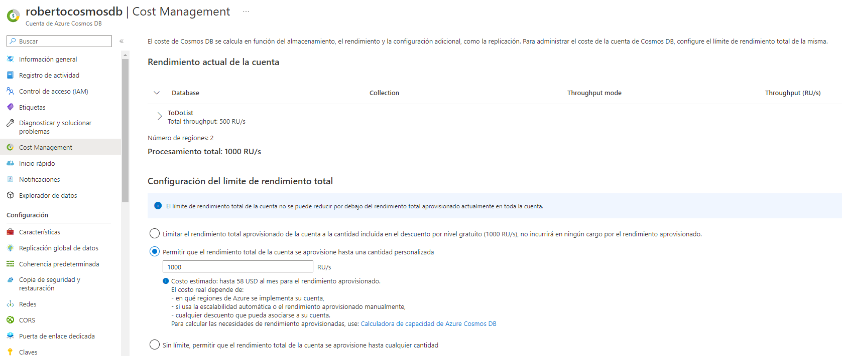

#### Activando la replicación global de datos

Nos permite agregar regiones donde replicar datos:

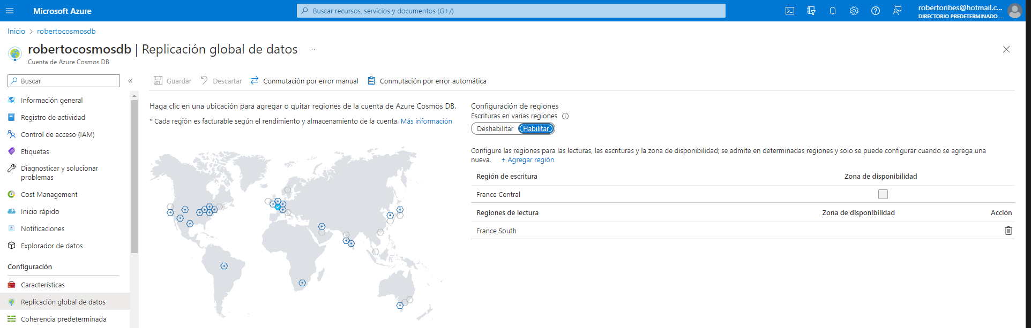

### Azure Blob storage

#### Introducción

Una cuenta de almacenamiento (“storage account”) permite guarder muchas carpetas diferentes. La storage account tiene un usuario y una contraseña para accede a la información.

Un caso práctico es utilizar un storage account como si fuera una BBDD y utilizar una por cliente. Cada storage account contiene información aislada que no se puede accede desde los otros storage account (por ejemplo: SIS, BWS y TRACKING schemas).

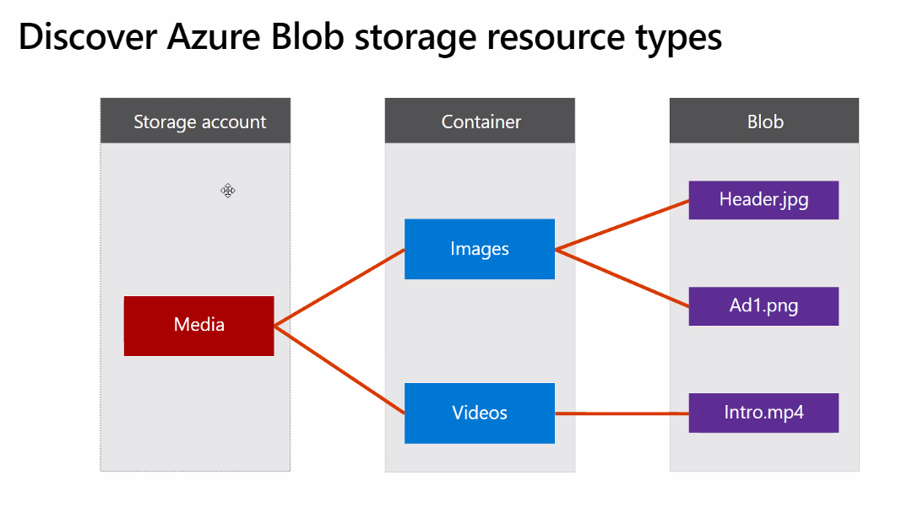

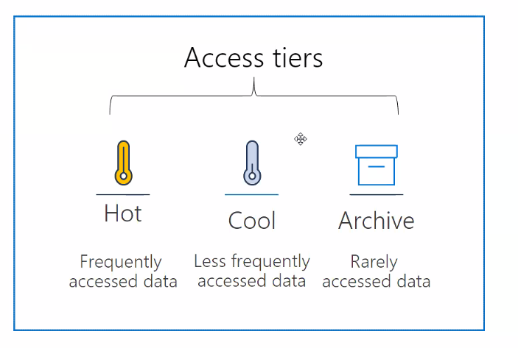

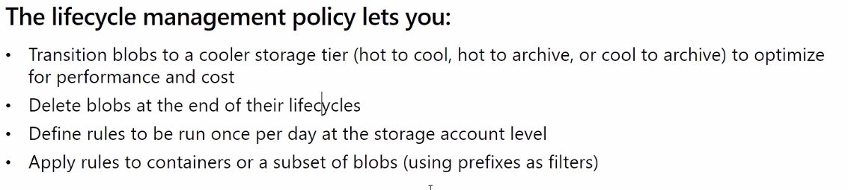

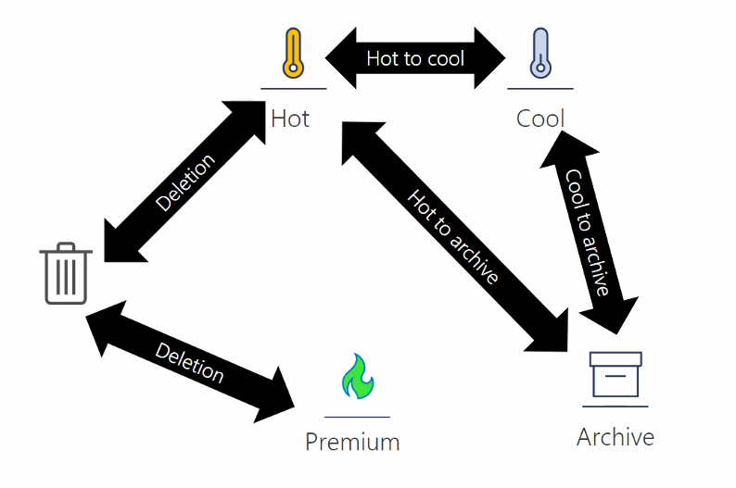

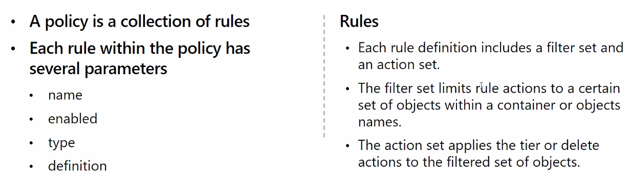

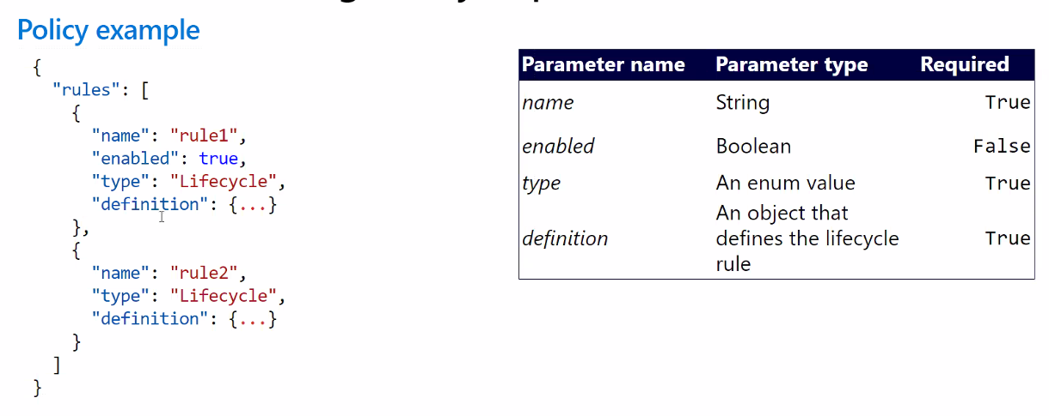

#### Accediendo la información

Cuando subimos un fichero, deberíamos cambiarle el nombre para que sea único. En metadatos podemos configurar on GUID para tener el nombre identificable:

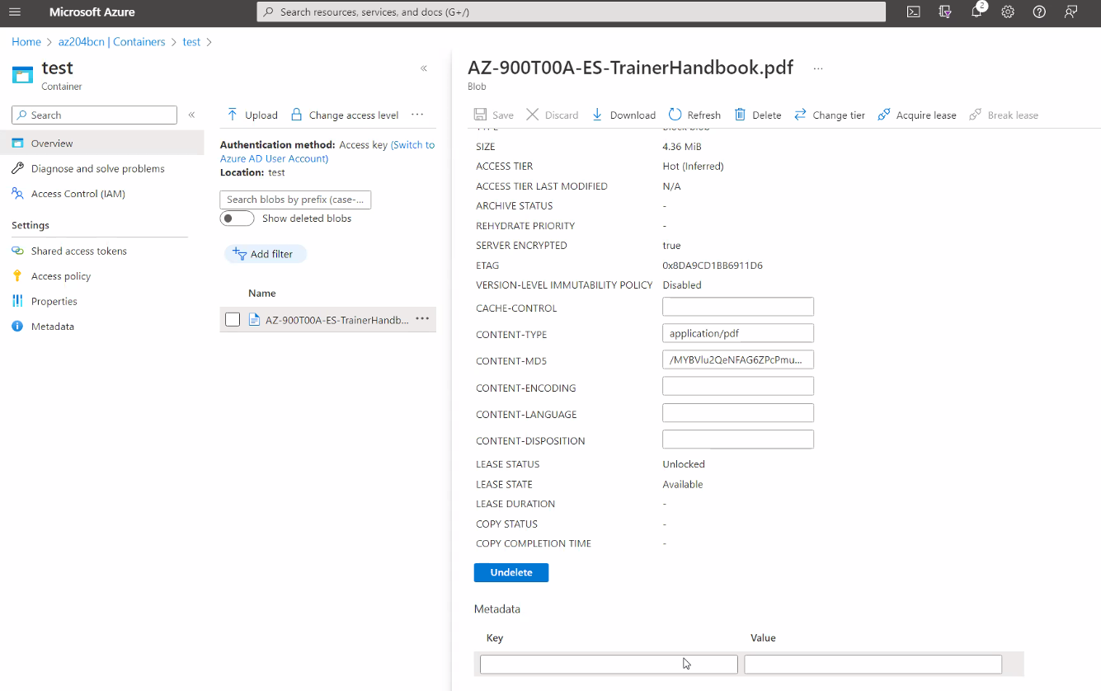

Toda la metadata cuando es información compleja deberia guardarse en table storage y en el “Value” guarder su GUID.

Es importante gestionar los metadatos de los archivos.

Para acceder información Blob tenemos los siguientes datos (que tambien nos permite cambiar los metadatos y las pripiedades):

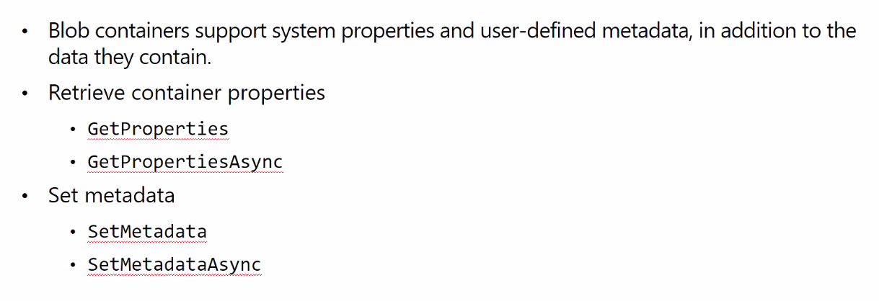

La información se puede acceder via interfaces REST:

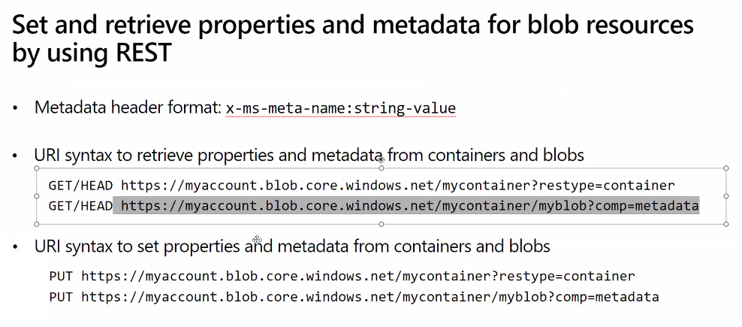

Con todo, también se puede aplicar una librería nativa de .NET para accede la información.

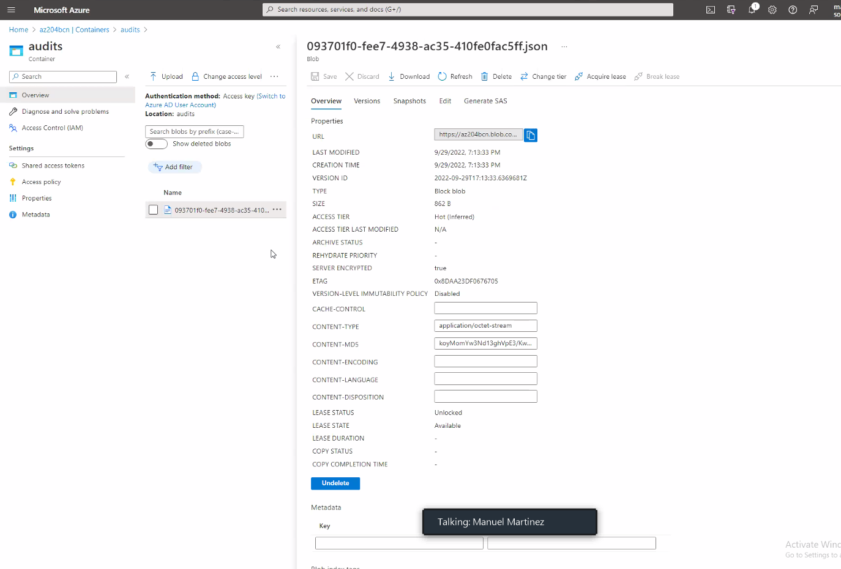

El archivo se puede descargar dese la web:

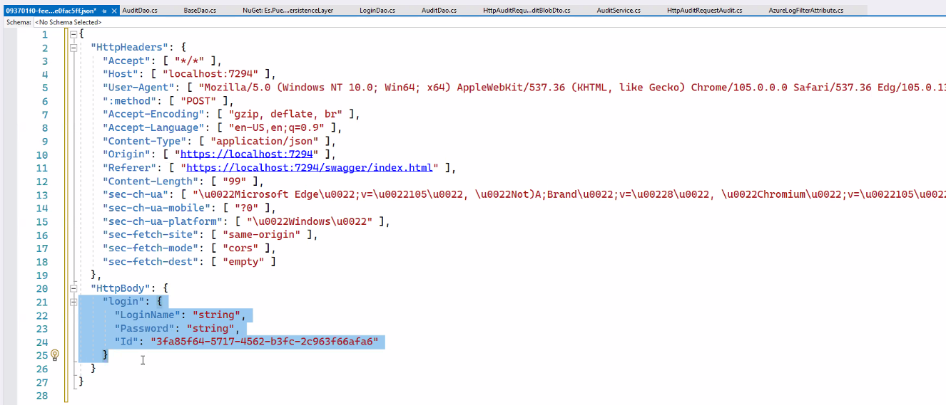

Realmente es muy sencillo una vez la información se sube con .NET, descargarla y visualizarla:

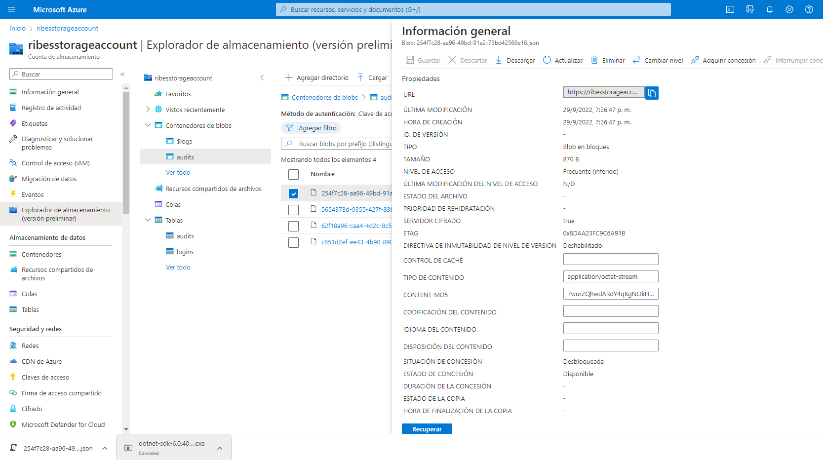

#### Haciendo públicos recursos Blob

Accediendo la URL de un recurso Blob no va a funcionar:

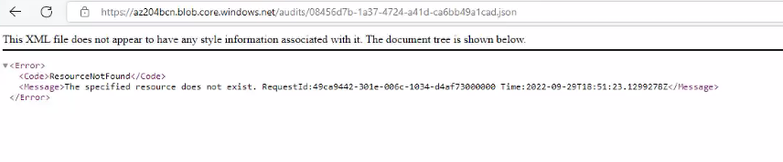

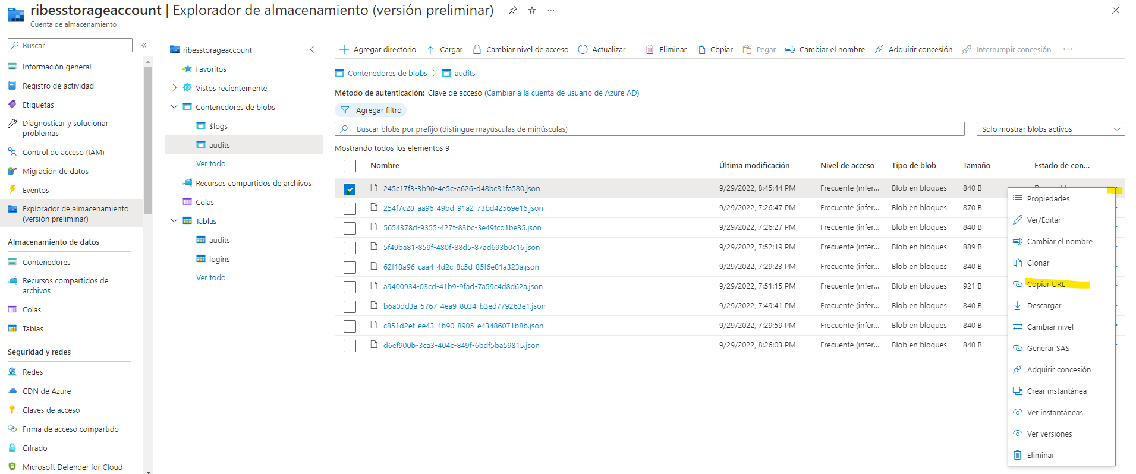

Un primer paso para acceder la URL en .NET consiste en: *blobClient.Uri.AbsoluteUri*

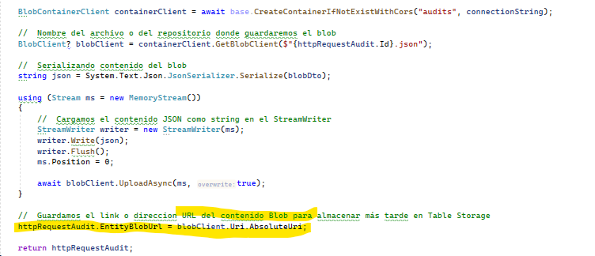

Sin embargo accediendo está información nos va a resultar imposible:

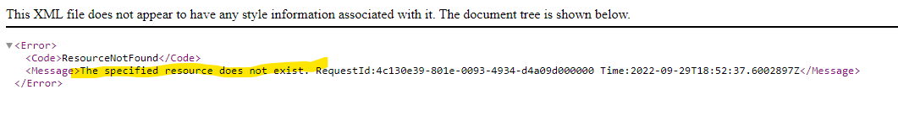

Necesitamos pedir la firma SAS. Esto se puede hacer desde el portal de Azure:

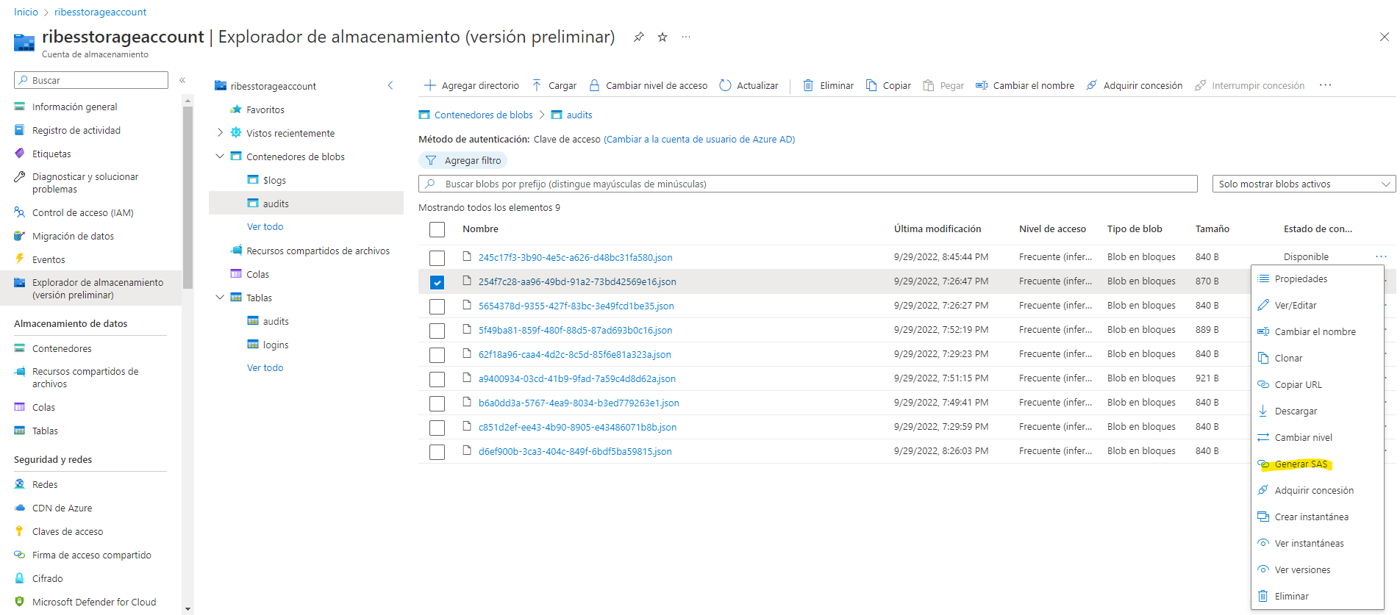

O desde código .NET, también es possible generar un URL SAS para cada Blob a nuestra elección y de acceso público durante un tiempo:

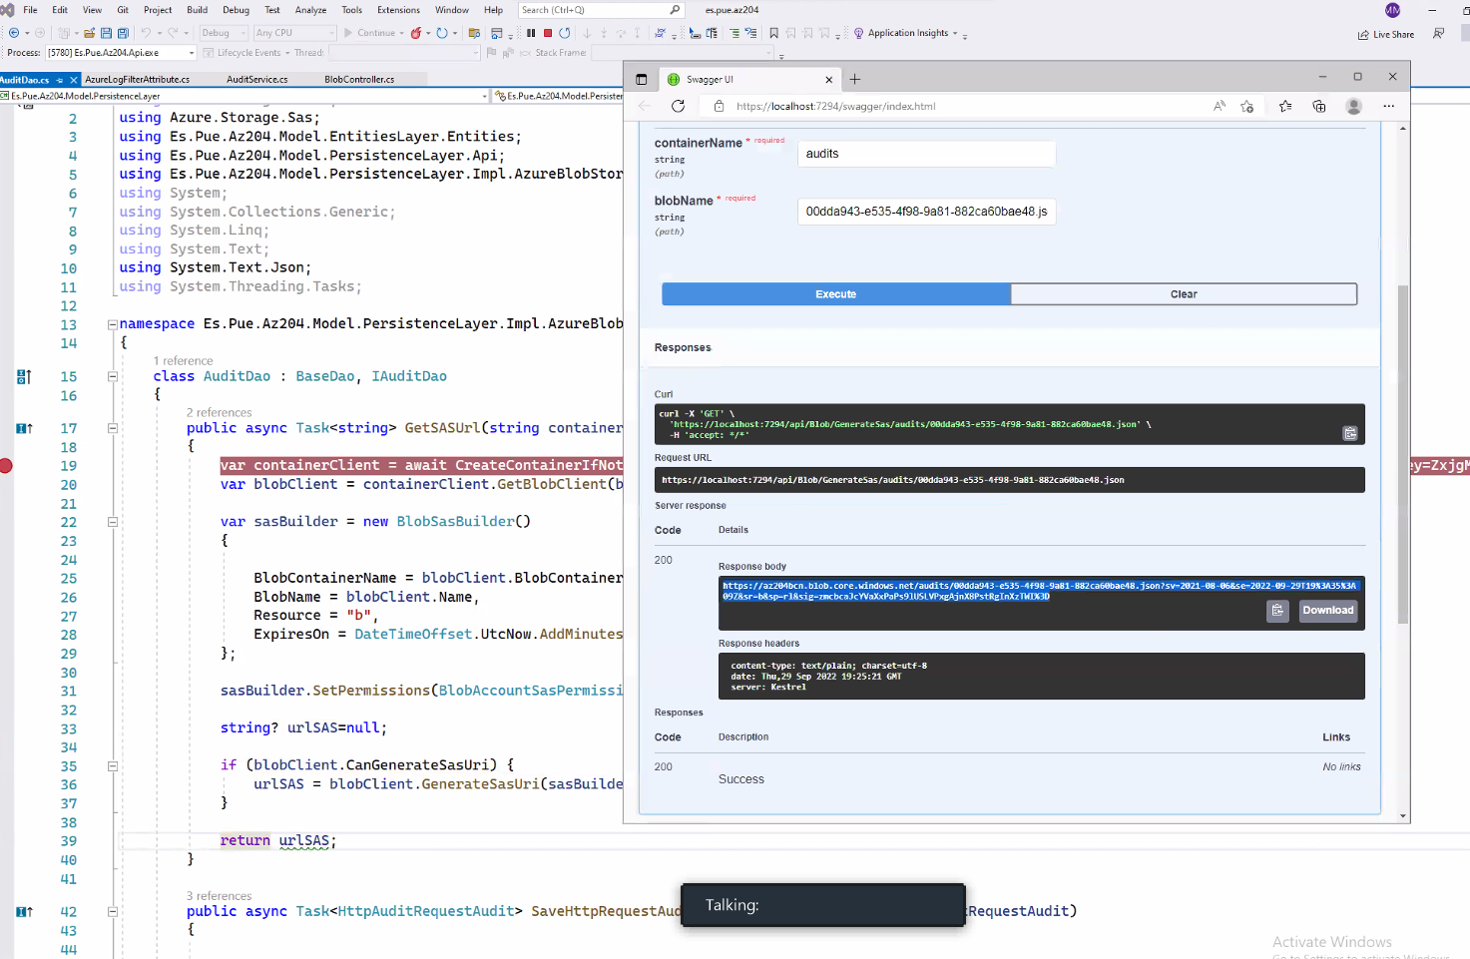

Las SAS se deben generar siempre por un tiempo limitado. En Amazon AWS se pueden generar SAS que vaya por número de accesos.

Con el URL SAS en explorador se descarga el archivo Blob automáticamente con tan solo dos datos:

1. **Container name**: por ejemplo audits.
2. **Blob name**: el nombre del recurso dentro del container.

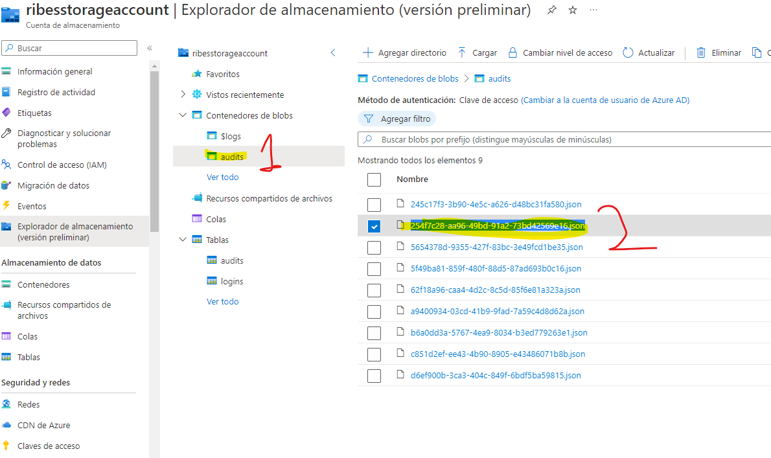

Y finalmente acceder al recurso es tan fácil como introducir la URL y se descargará el archivo:

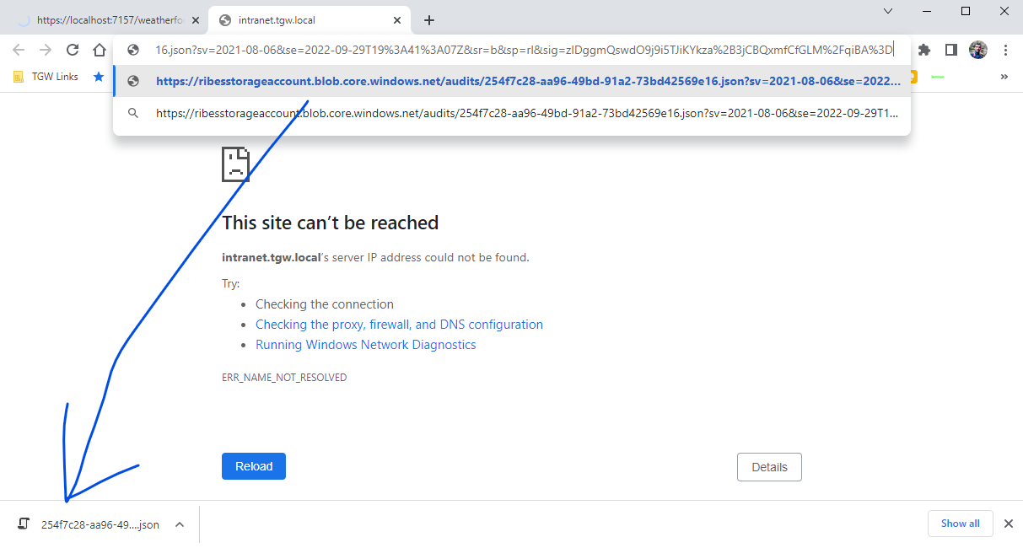

#### Static website

Activamos static websites en Angular para ayudar en el árbol de rutas de las páginas y permitir que las solicitudes API puedan resolverse durante la navegación.

La URL normalmente:

*[web]/api*: controllers

*[web]/*: rutas de angular

Es necesario configurarlo con **Traffic Manager** para crear una redirección: con */api* redirige al backend. Sino, redirige al código frontend.

Las rutas de Angular deben indicar que la ruta se mantiene pero el enrutador de Angular debe cargar y prerenderizar la página solicitada.

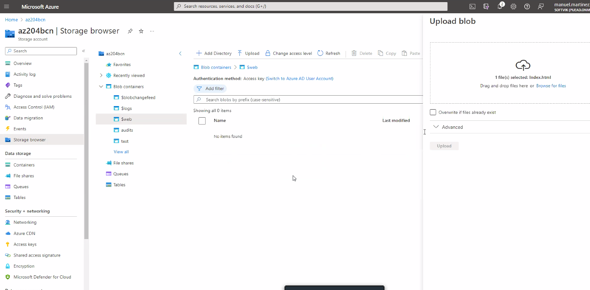

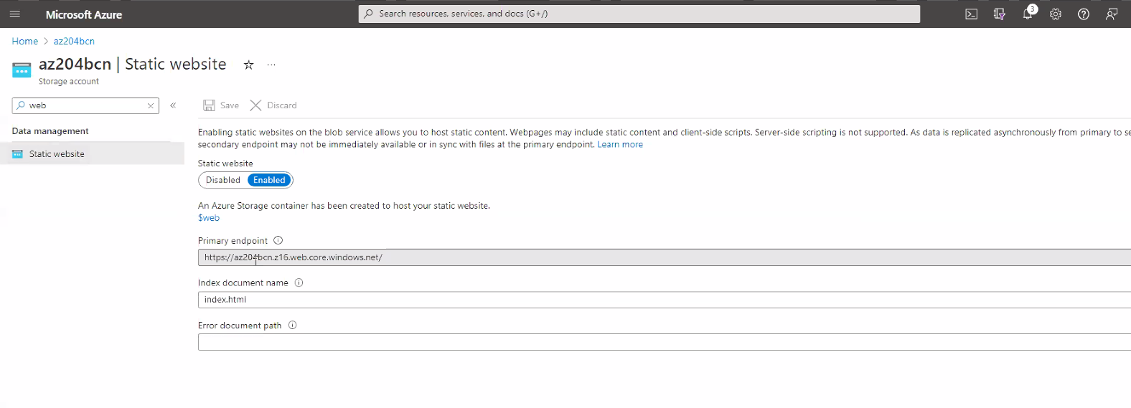

#### Configurando

Una vez tenemos un “Storage Account” podemos utilizar y configurar Blob Storage desde código sin problemas.

El “**container**” es donde guardamos los archivos blob con un nombre:

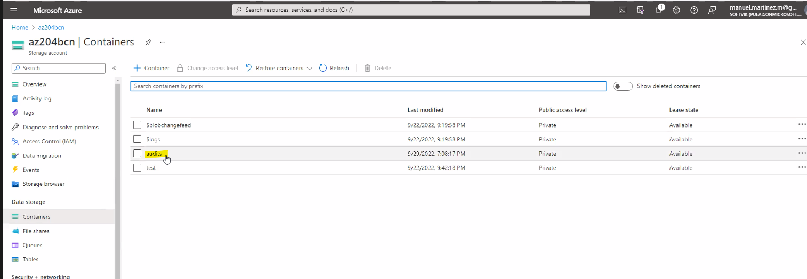

Cuando accedemos al contenedor “audits” podemos ver todos los archivos que existen:

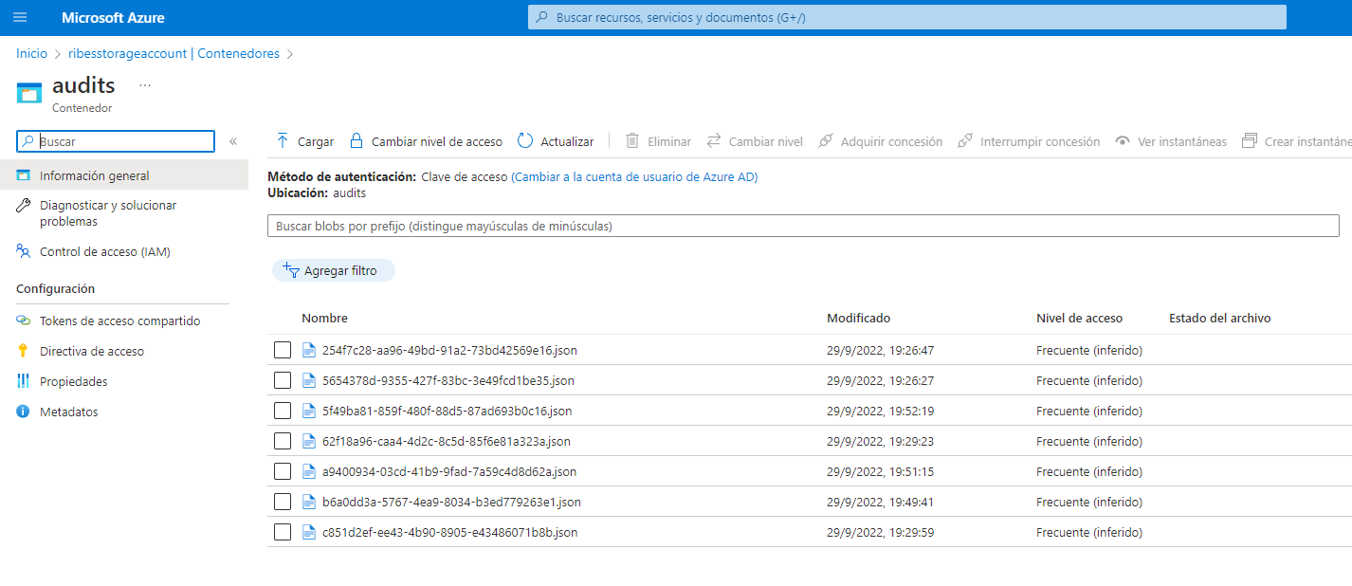

Para introducir y subir archivos en .NET se tiene que especificar:

* Container.
* Nombre archivo.
* Contenido archivo.

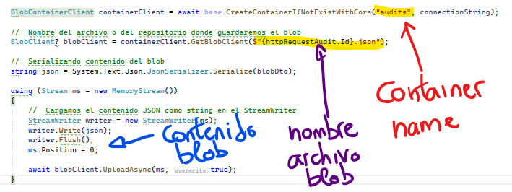

Es importante desactivar **CORS** para poder leer/escribir archivos BLOB, se puede hacer en código:

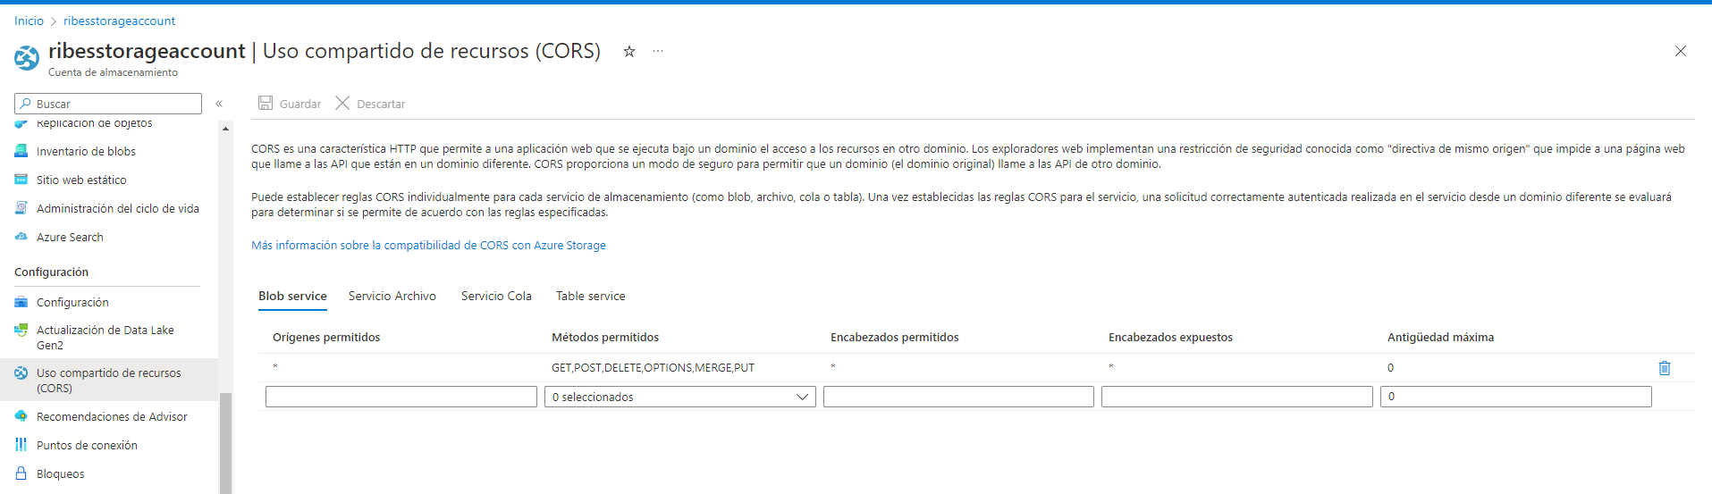

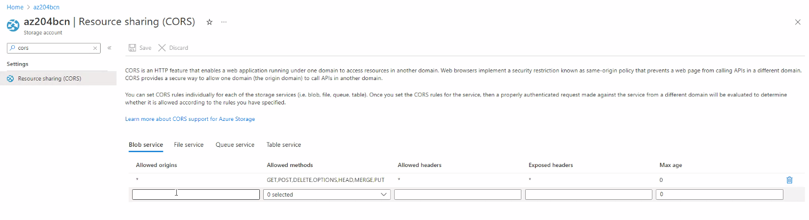

#### Utilizando en .NET

##### Librerías Nuget

Añadir Nuget package: *Azure.Storage.Blobs*.

También se puede añadir *Microsoft.Azure.Storage.Blob* pero esa version está deprecada.

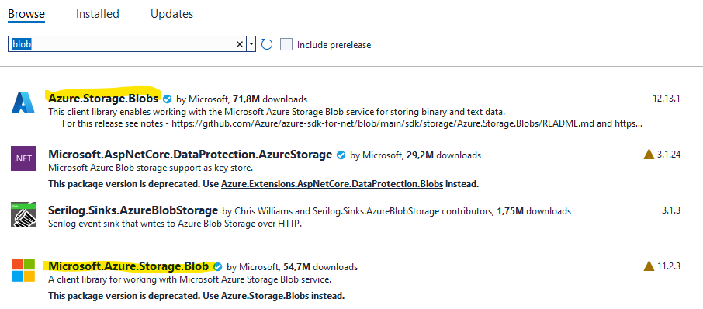

##### Connection string

Necesitamos la connection string que podemos obtener en el portal de Azure. Es la misma que necesitamos para Table Storage y Queue Storage:

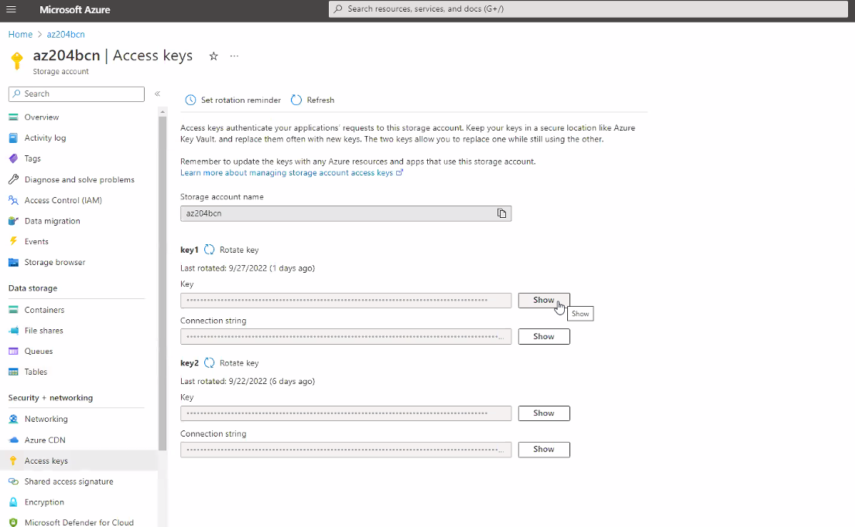

##### Returning the blob file

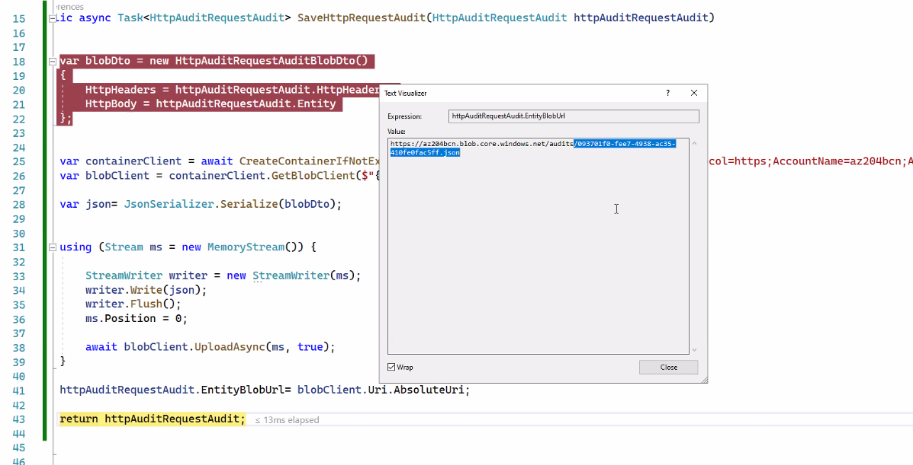

### Azure Queues and Service Bus

#### Introducción

Un Azure Queues permite acumular mensajes para que se vayan procesando a medida que nuestro recurso los solicita, en caso de que no pueda gestionar todas las peticiones en el instante y no importa que tome su tiempo en ejecutarlas.

Hay dos frameworks para lograr esto aunque el más moderno y utilizado es el de Storage:

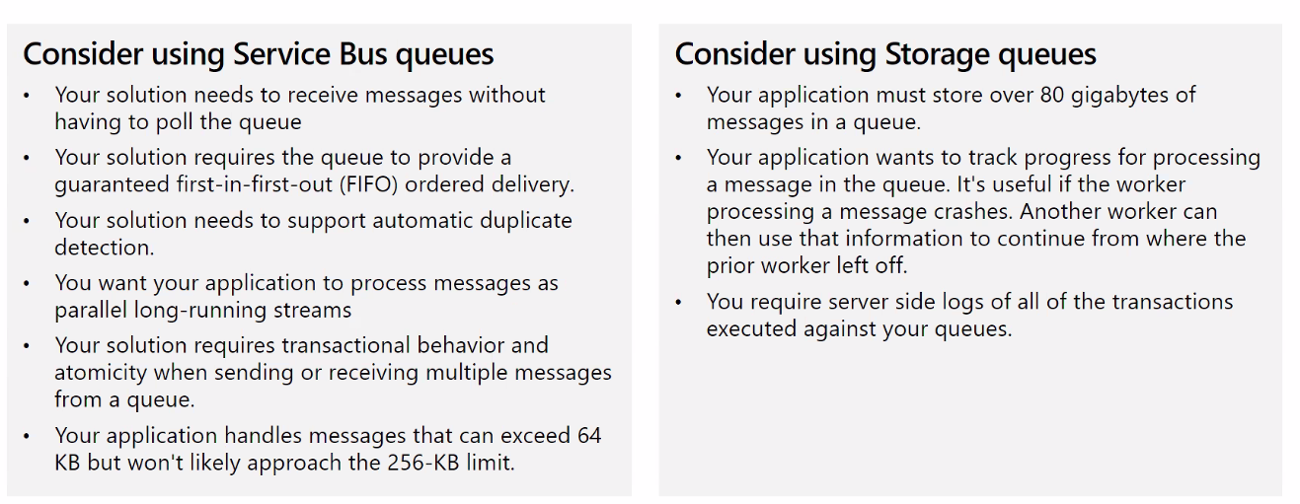

Storage Queues no te permite registrarte en diferentes colas. Para garantizar el orden de entrega de mensajes se utilizará Service Bus así como detector duplicados en las colas. En cambio, Storage queues pueden contener hasta 80 GB de informacion en la cola. En Azure Queues podemos realmente almacenar lo que queramos sin limitaciones. Para *jsons* y *xmls* casi es mejor utilizar Service Bus. En Storage queues cuando desencolamos tenemos un tiempo para liberar el mensaje y extraerlo de la cola. Si no se finaliza el trabajo en la cola entonces el mensaje vuelve a estar disponible en la cola.

#### Sobre Service Bus

Se puede:

* Enviar mensajes.
* Desacoplar aplicaciones con potencias de cálculos diferentes.
* Subscripciones de los mensajes y los receptores de manera que una o varias aplicaciones solamente reciben mensajes de ciertas suscripciones registradas. 1 to n publicaciones en diferentes subscriptores, al contrario que en Azure Queue storage.
* Colas con entrega de mensaje FIFO.
* Configurar reglas de enrutamiento en base a filtros sobre los mensajes.D

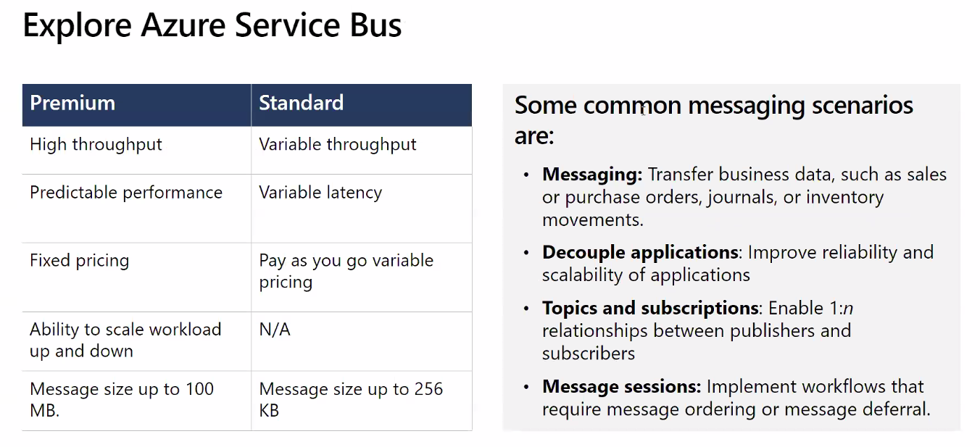

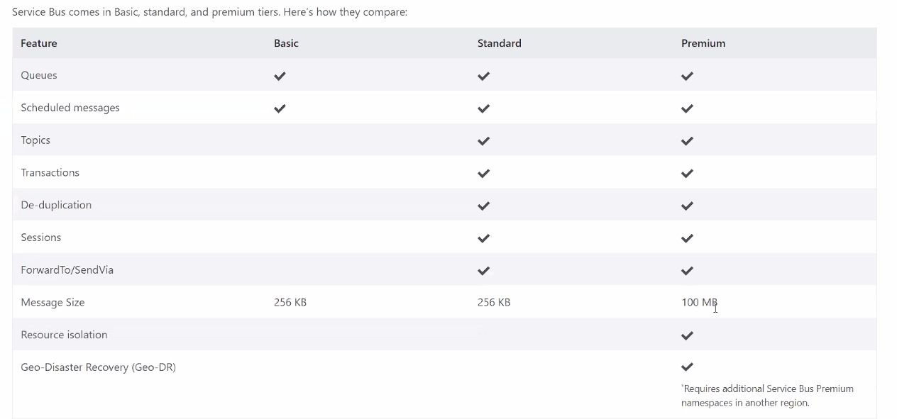

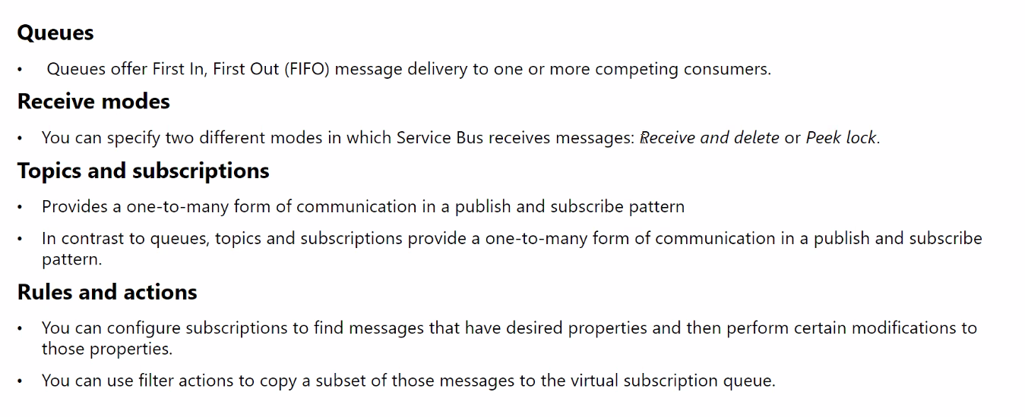

Diferentes patrones de comunicación que se pueden establecer son los que se pueden ver a continuación. Tambien se pueden ver diferentes patrones de serialización:

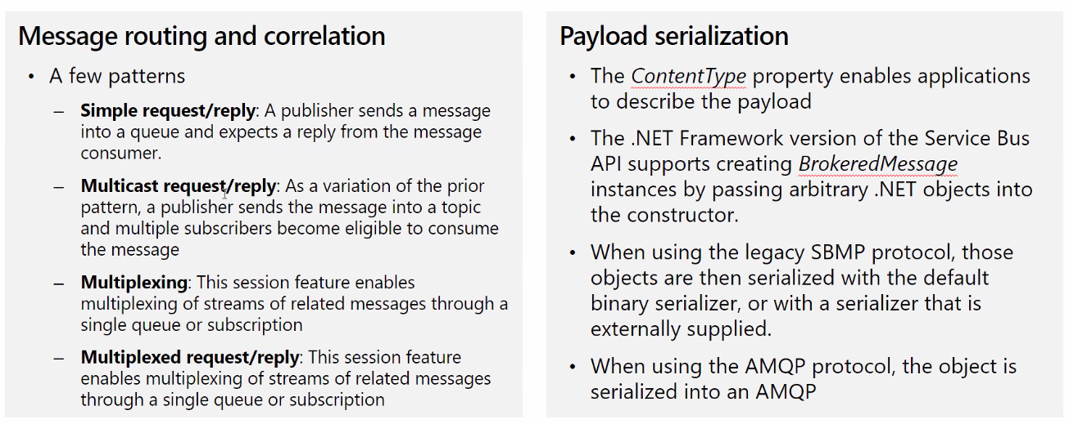

Para crear un service bus vamos al portal de Azure:

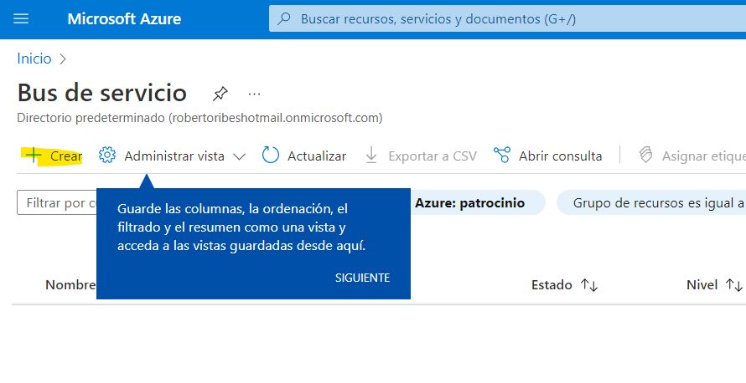

Configuración básica del service bus:

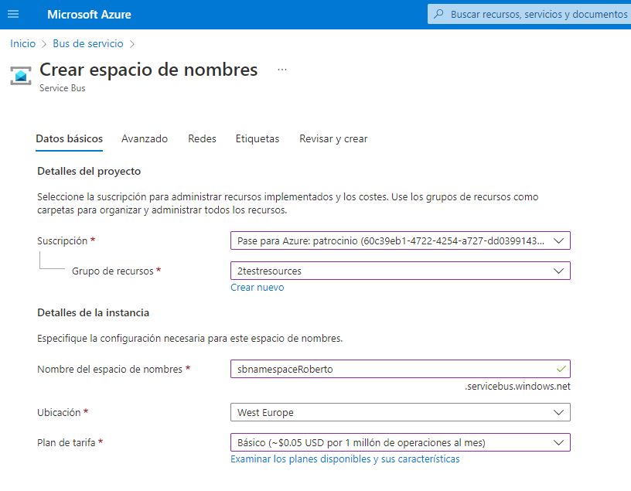

Una vez verificada la información, revisamos y creamos:

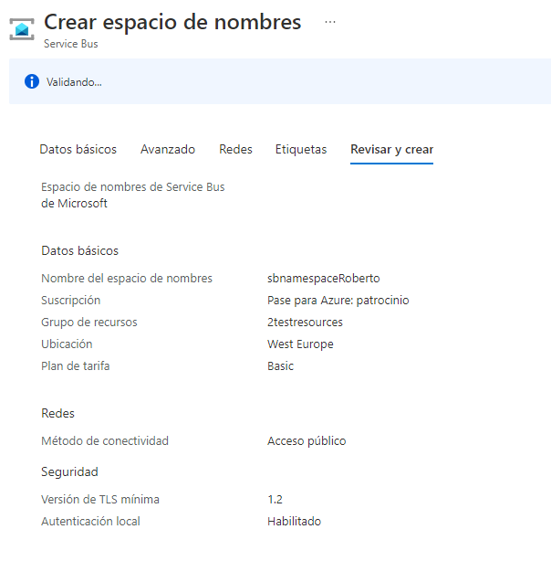

Una vez el recurso ha sido creado, la conectionstring está disponible para poder ser utilizada:

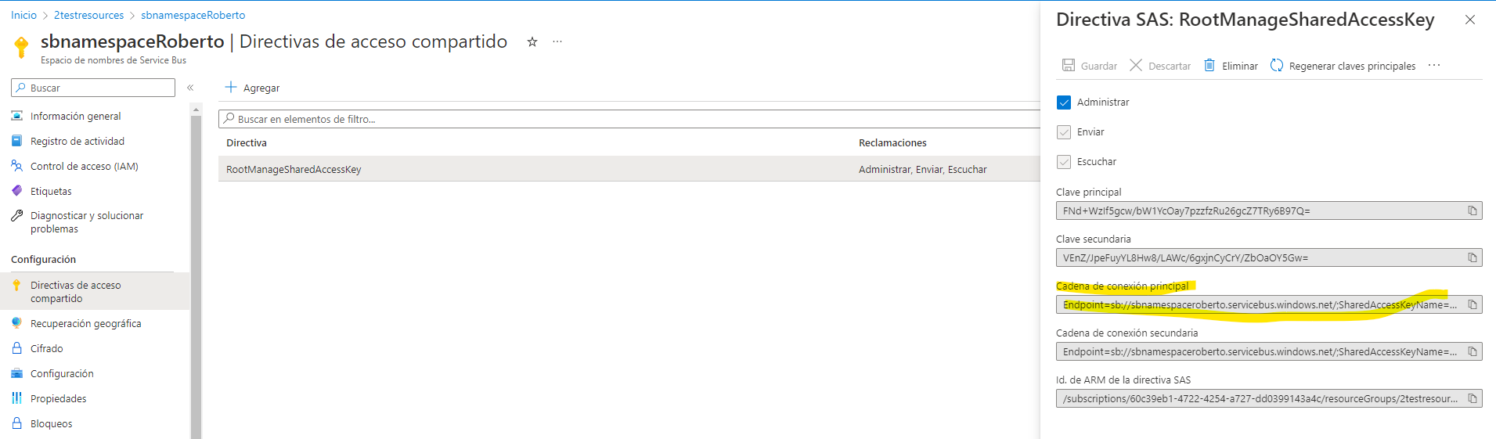

Para crear una nueva cola vamos a la pestaña de entidades y clicamos en crear:

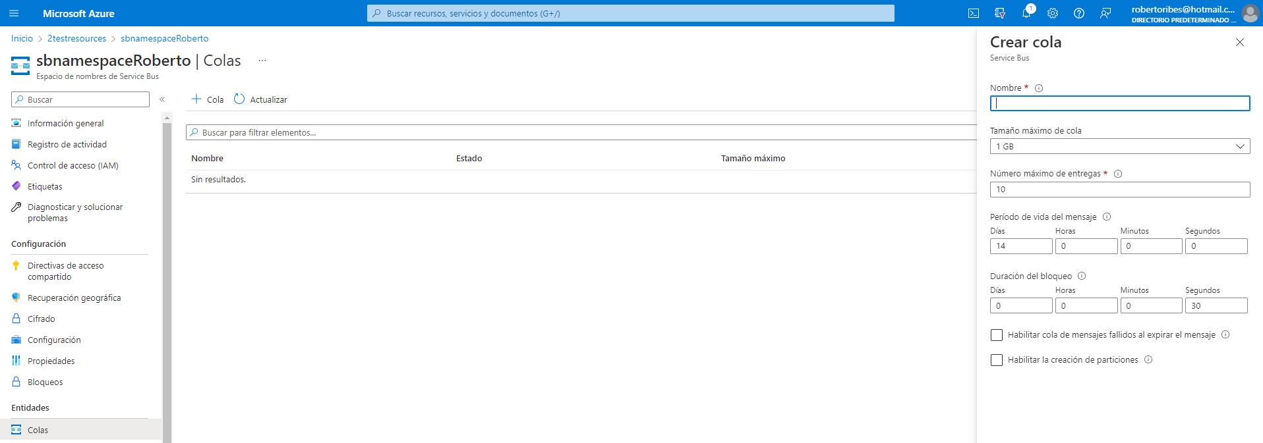

Una vez volcados los mensajes desde código se pueden visualizar en el portal de Azure:

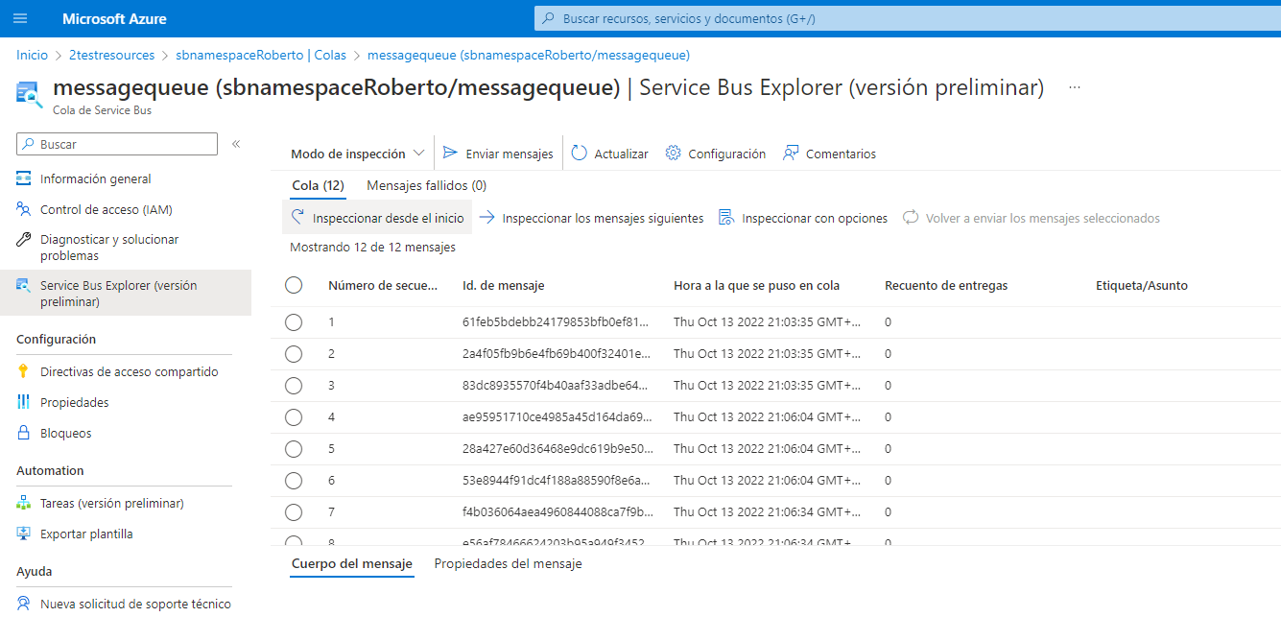

#### Sobre Queue storage

Es una opción realmente barata para almacenar información.

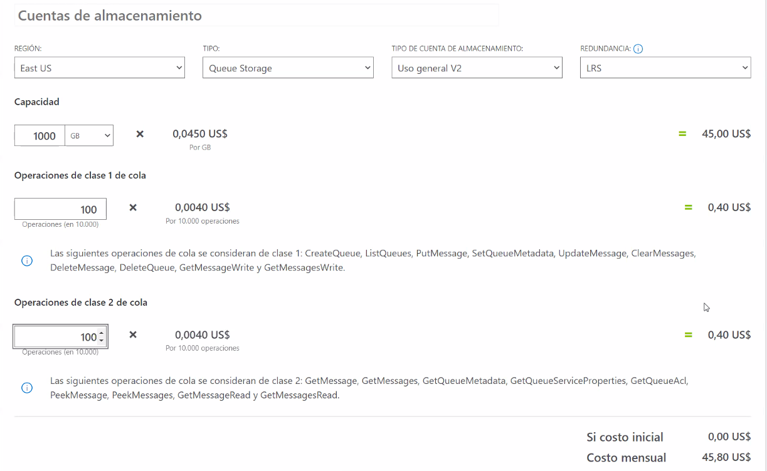

La cola es basicamente una URL asociada a un storage account:

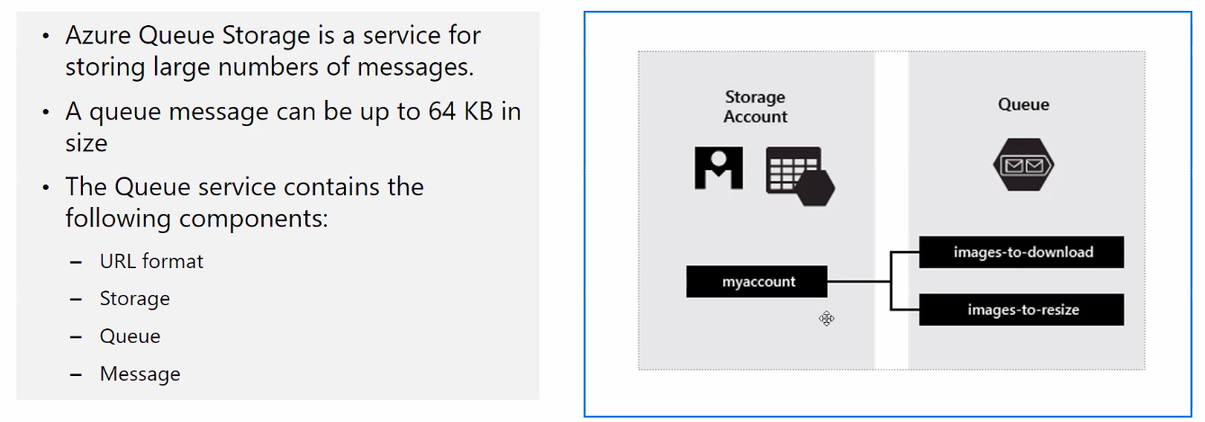

Creada una cuenta de almacenamiento:

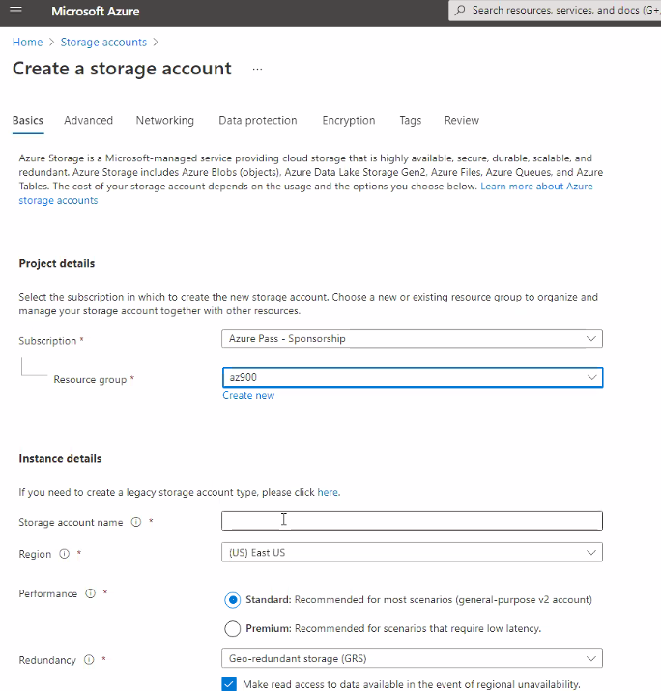

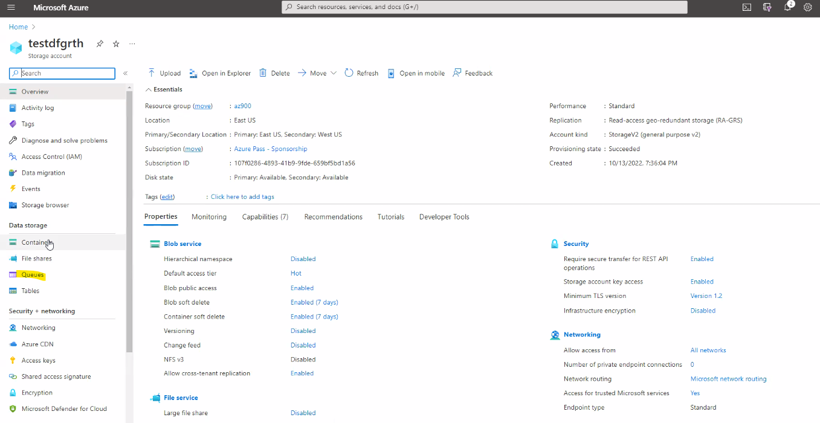

Se crea una cola sencillamente con un nombre y una URL API donde publicarlos o obtenerlos con una API:

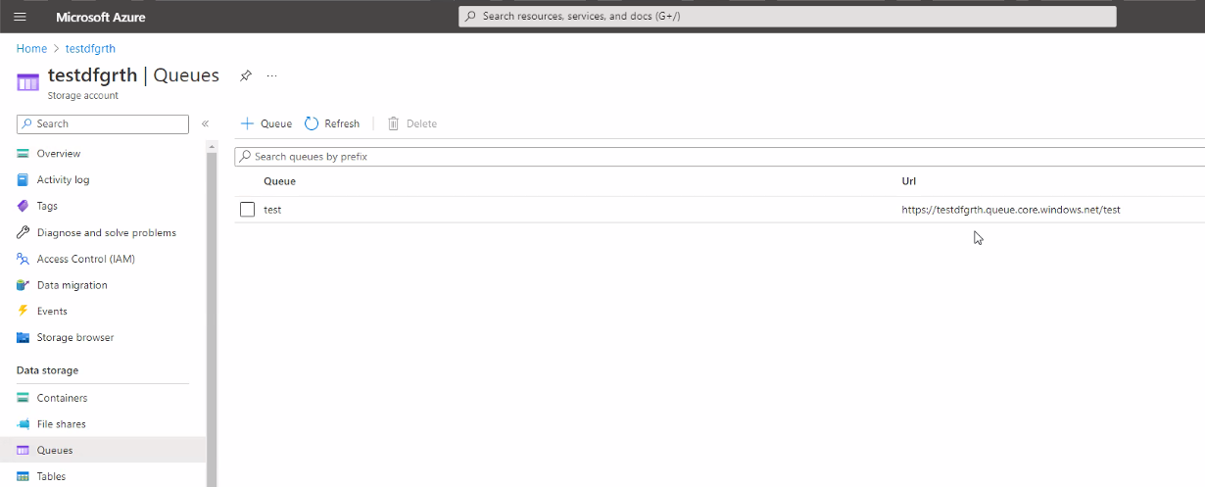

Dese vista preliminar podemos buscar el Queue storage y podemos crear mensaje que guardar en la cola y el tiempo que tenemos antes de que desaparezca:

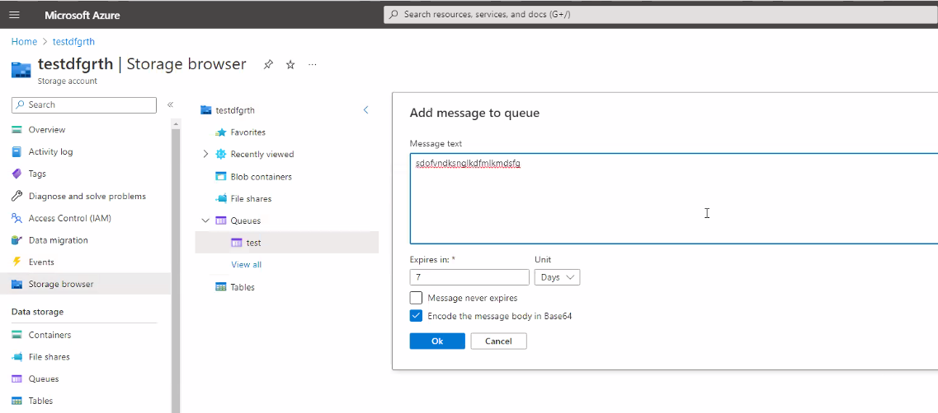

Para desencolar los mensajes solamente hay que clicar en la opción correcto:

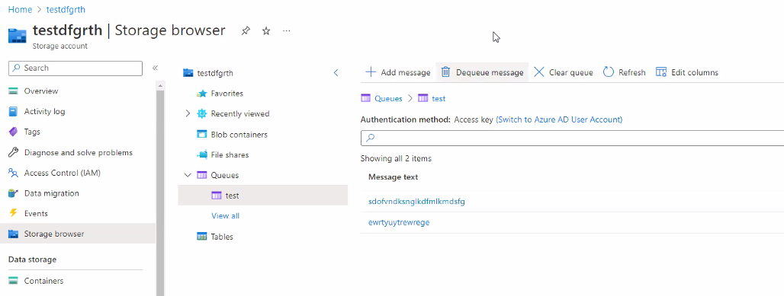

Para accede desde codigo solamente necesitamos la connection string de la cola y la librería correcta de .NET:

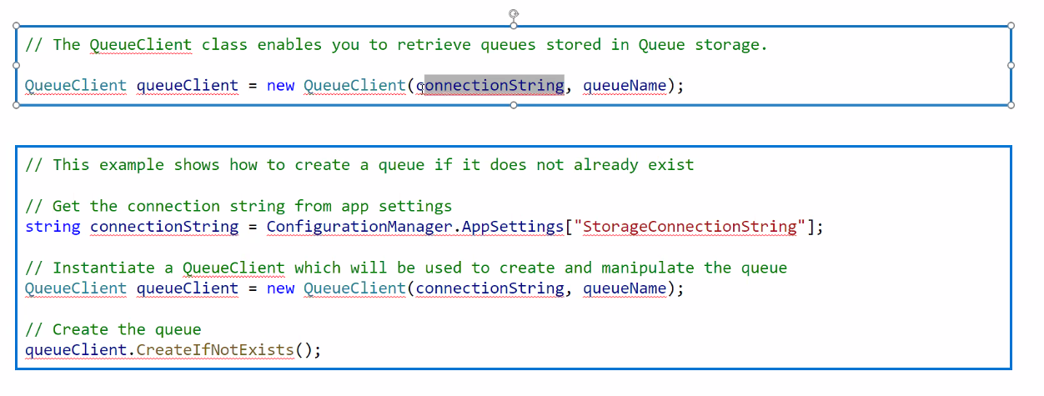

Para inserter un mensaje:

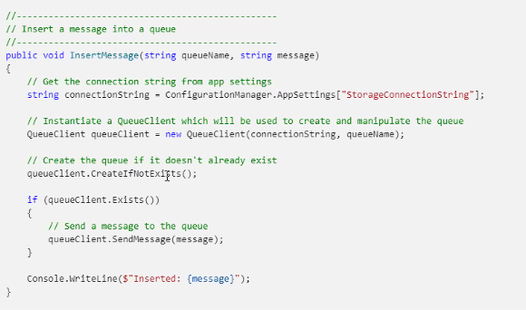

Para actualizar un mensaje:

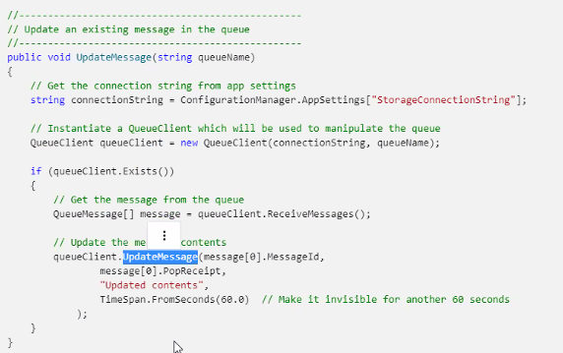

Para desencolar un mensaje, lo recibimos y finalmente lo borramos del queue. Se puede definer opcionalmente un tiempo en el que queremos realizar la operación:

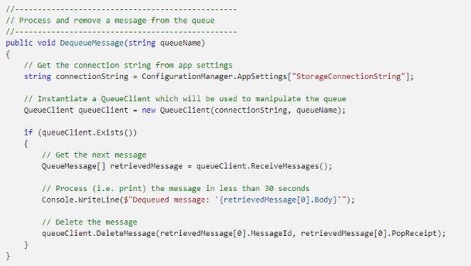

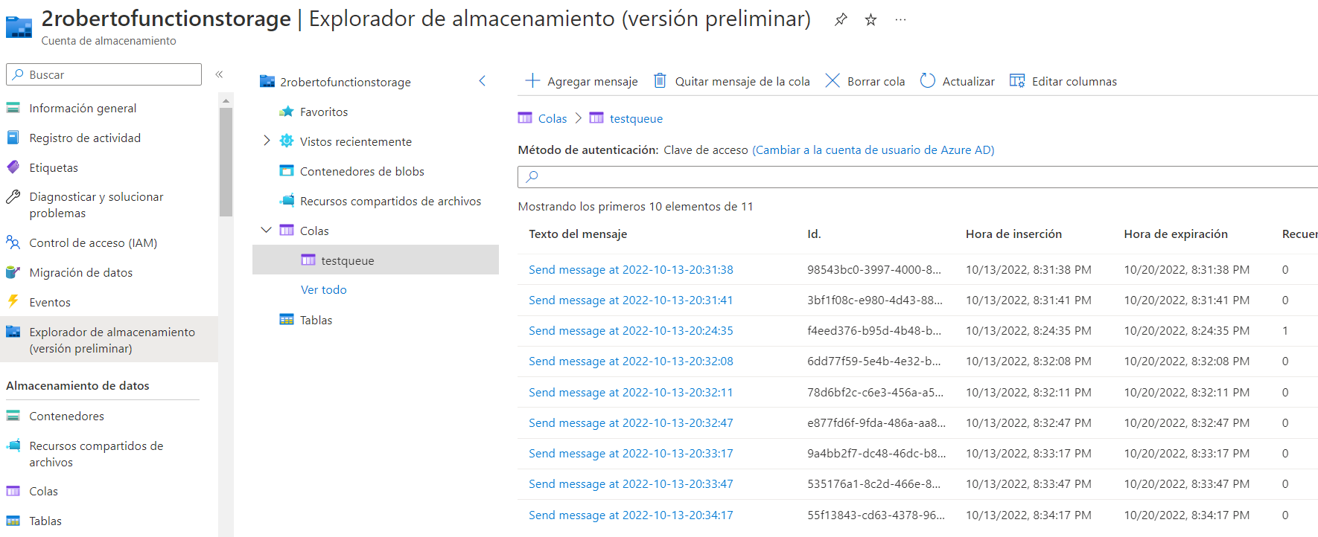

### Azure Table Storage

#### Introducción

El table storage se ubica tambien como opción dentro del “storage account”. Table Storage tiene unas características de performance y un motor de búsqueda inmejorable.

#### Configurando

Una tabla no relacional que se puede gestionar desde el portal de Azure.

Restricciones de las tablas:

1. 1 TB de tamaño por tabla.
2. Las columnas no pueden tener más de 1MB.
3. El Timestamp se genera automáticamente y no se puede cambiar.
4. **PartitionKey** y el **RowKey** son únicos y son las únicas columnas indexadas. Para utilizar los índices y buscar un dato hay que **aportar los dos datos**. Normalmente podemos guardar en el **PartitionKey** y **Rowkey** GUIDs pero tambien podemos usar IDs de usuarios, etc (strings, códigos numéricos, datetimes). Alguno carácteres no están aceptados!

Si nuestro storage no es compatible con estas restricciones, la alternativa es utilizar CosmosDB.

Tener muchas particiones es tan problemático como tener pocas. La dimension correcta de particiones depende de como vamos a acceder la información. Si la información la accedemos de manera semanal, podriamos agrupar todos los datos con una partición por semana.

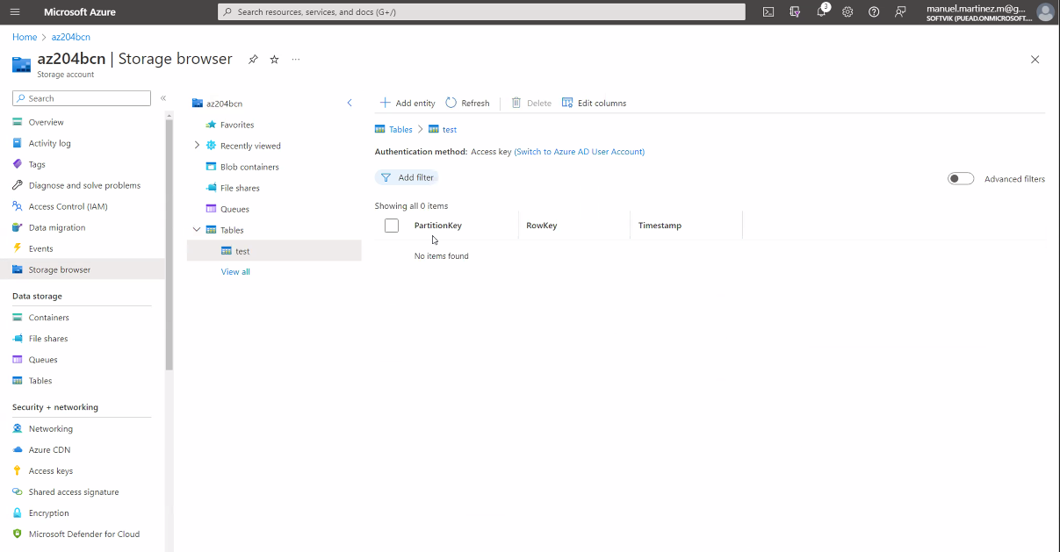

Un ejemplo de aplicación de Table Storage es:

* Utilizamos un Table Storage para los logs.
* Todo el contenido HTTP de un error (que puede ser grande) se guarda en Blob.
* En el Table Storage se crea una columna con una URL que referencia al recurso Blob del contenido HTTP del error.

#### Editando y visualizando la información

Desde el portal de Azure es possible visualizar y editar la información de Table Storage:

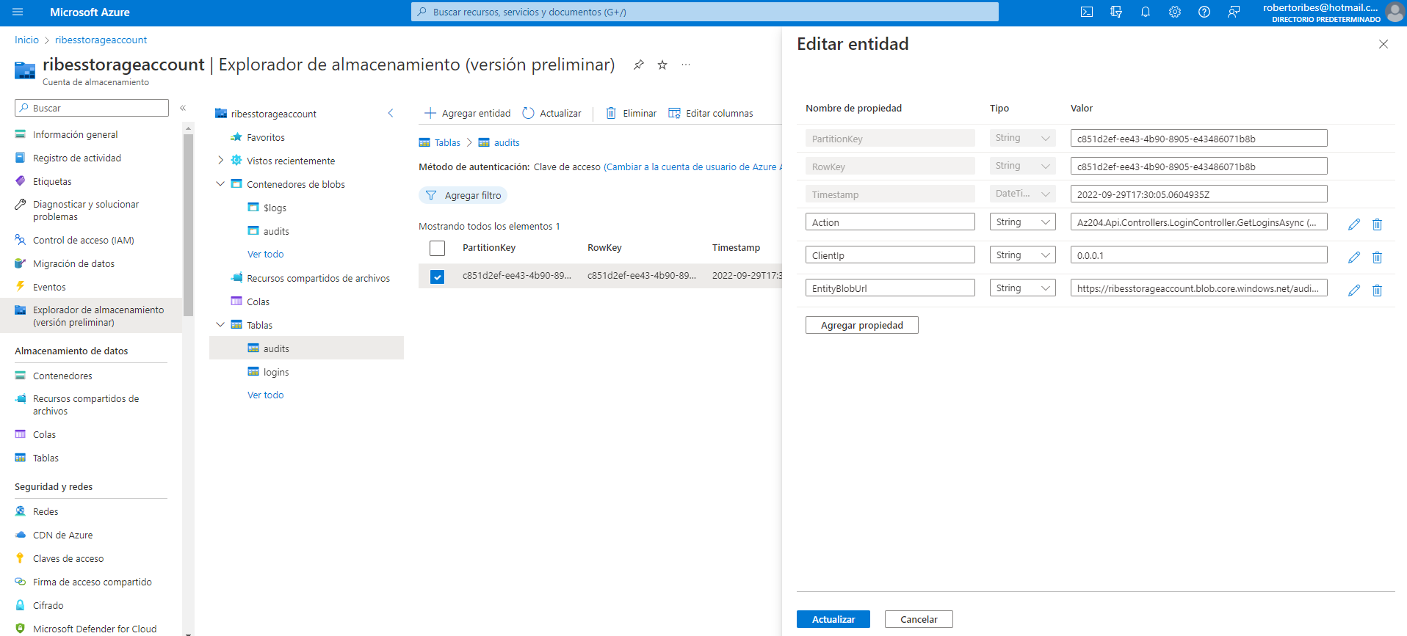

#### Utilizando en .NET

##### Librerías Nuget

Hay dos grandes librerías .NET para utilizar Azure Table Storage. Aunque las han cambiado muy a menudo para colmo de los desarolladores.

* Nuget Microsoft.Azure.Cosmos.Table: se encuentra deprecado por Azure.Data.Tables.
* Azure.Data.Tables.

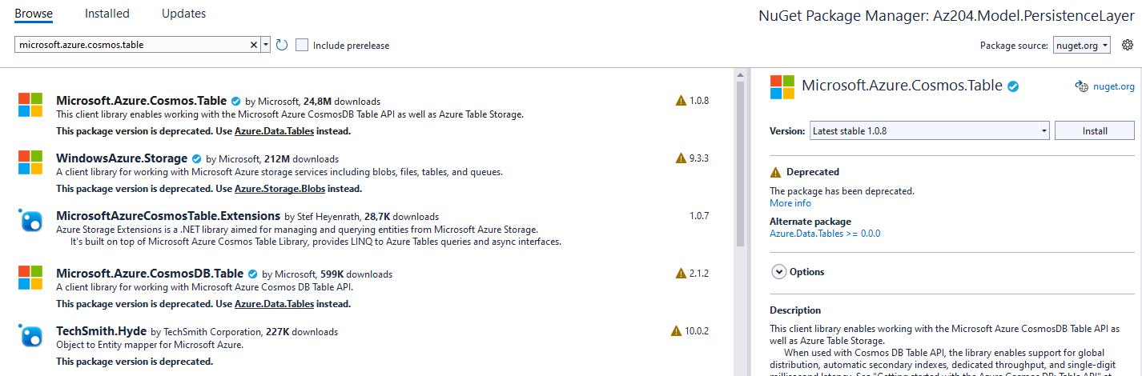

##### Connection string

Necesitamos la connection string que podemos obtener en el portal de Azure:

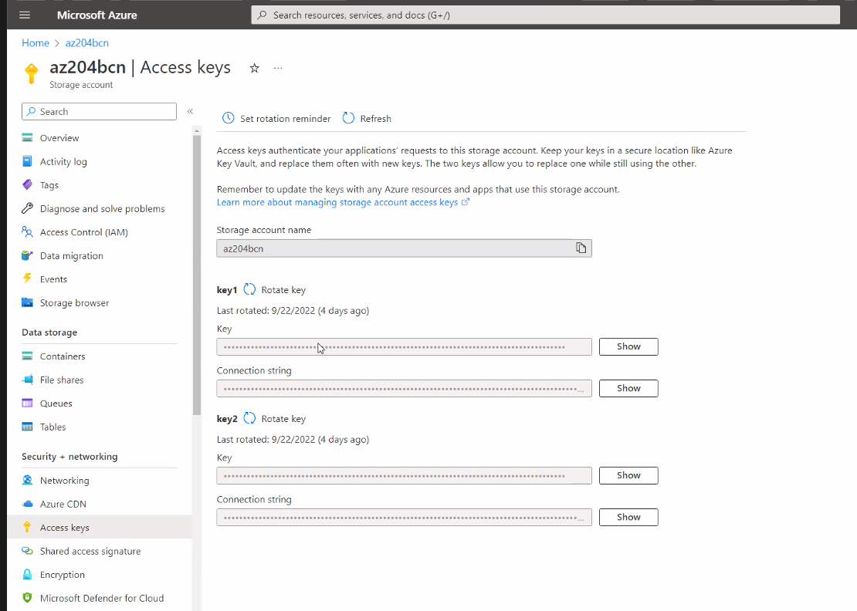

Podemos definer reglas para políticas de acceso y ganar seguridad en el accceso a tablas:

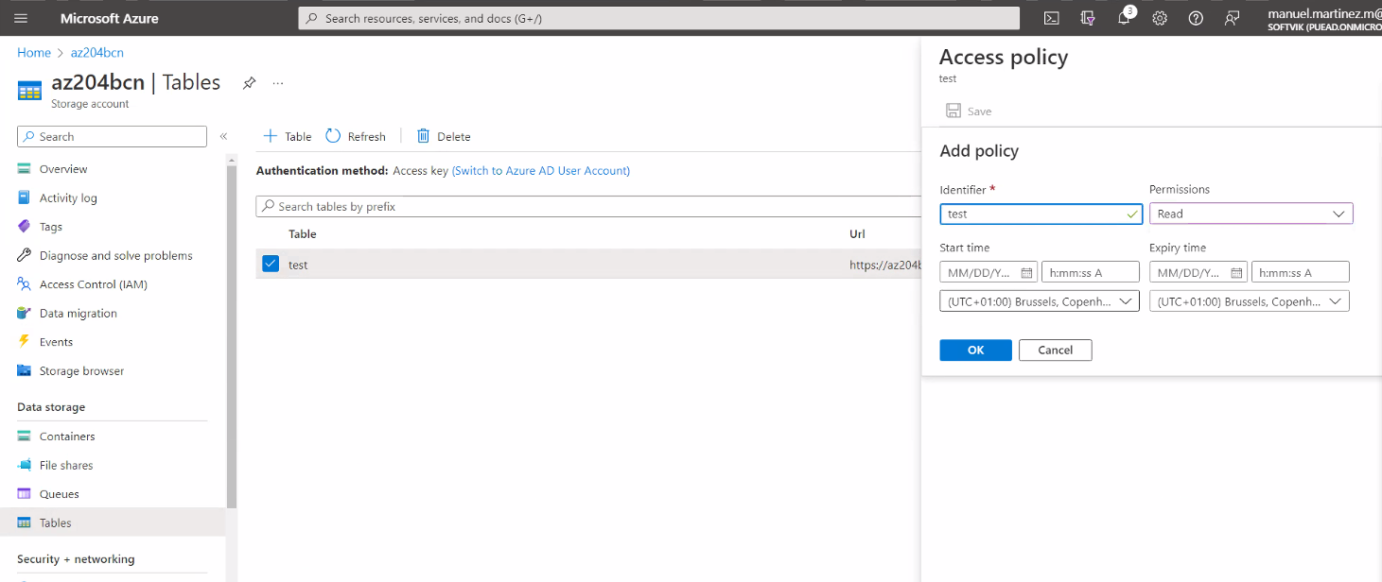

Una opción más disponible es utilizar firmas HTTPS:

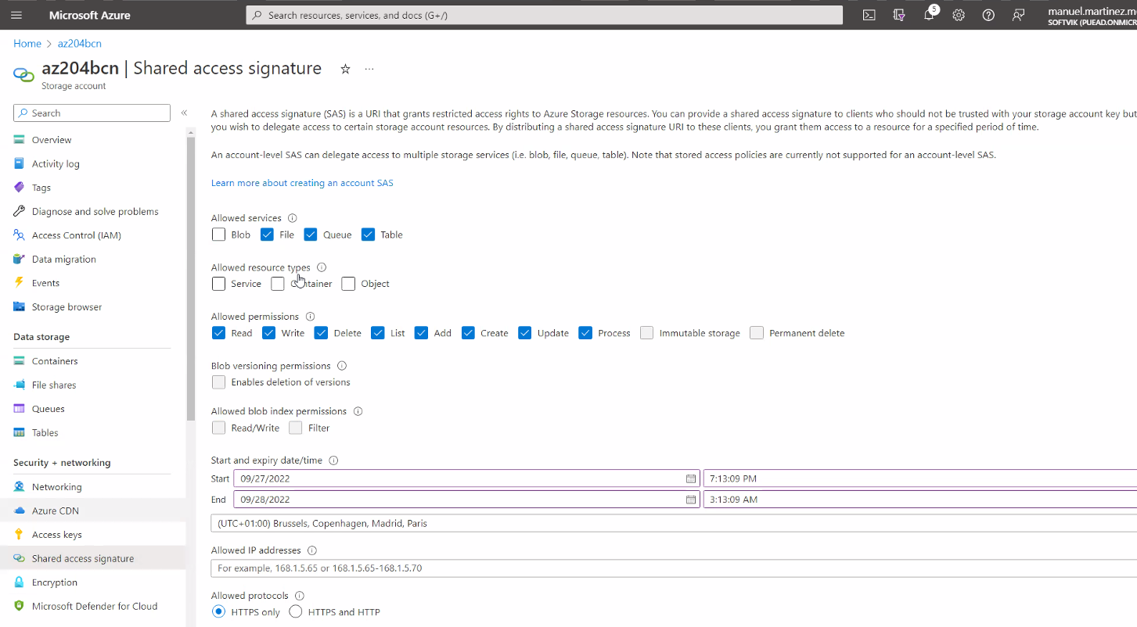

Una última opción de acceso es utilizar el Azure Key Vault que permite guardar las claves y las conexiones (y cualquier otro secreto) y acceder esa información a través de la aplicación. Siempre dando permisos para que una aplicación accede el Key Vault.

##### Cambios dinámicos en las tablas

Azure Table Storage permite cambios dinámicos en las tablas sin que la información previa se vea afectada:

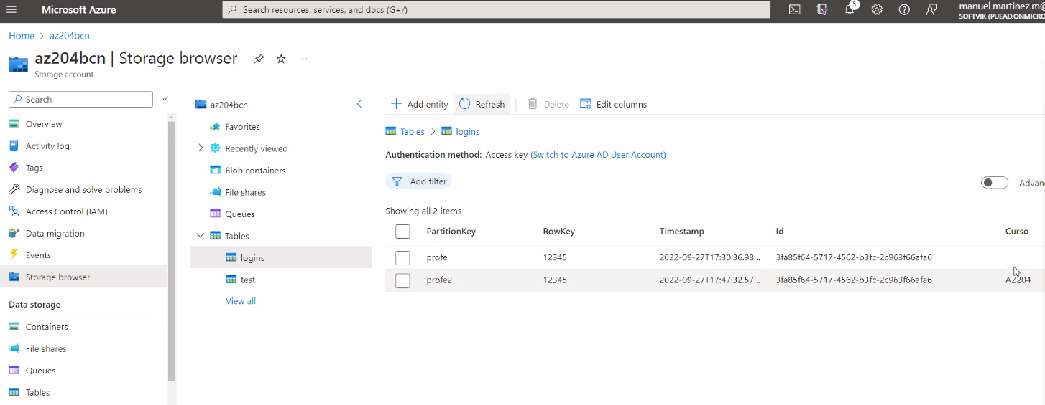

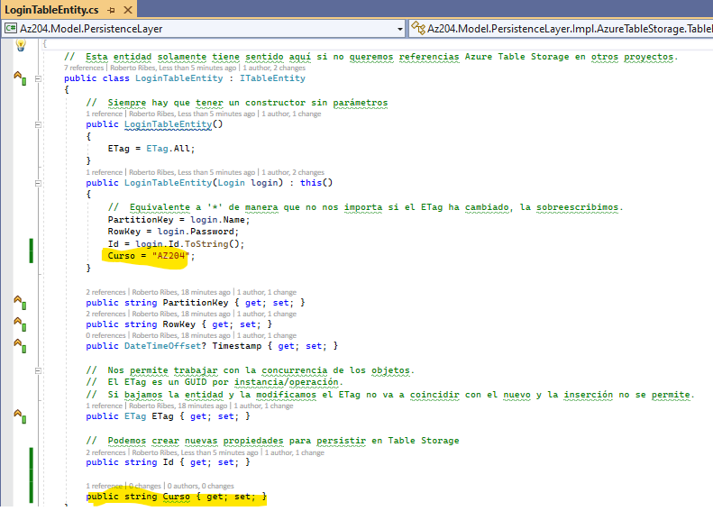

##### Insertando en batch

Las inserciones en batch pueden configurarse para que sean transaccionales o no: si una falla en insertande, todas fallan.

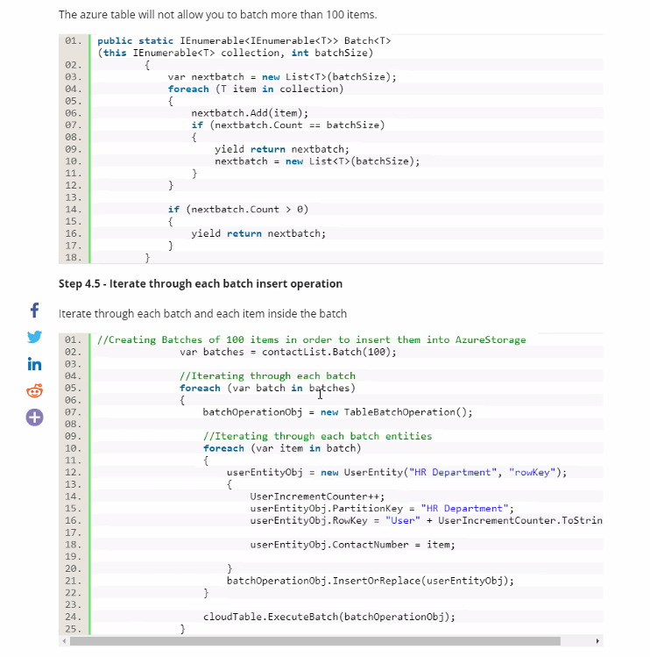

#### Monitoreando

Activando para nuestra App Service el “Application Insights” podemos ver el “Application Map” que nos permite ver y analizar el árbol de llamadas de nuestra app así como otros KPIs para introducer mejoras. Esto nos permite ver la performance del Azure Table Storage así como analizar si las llamadas están optimizadas o no.

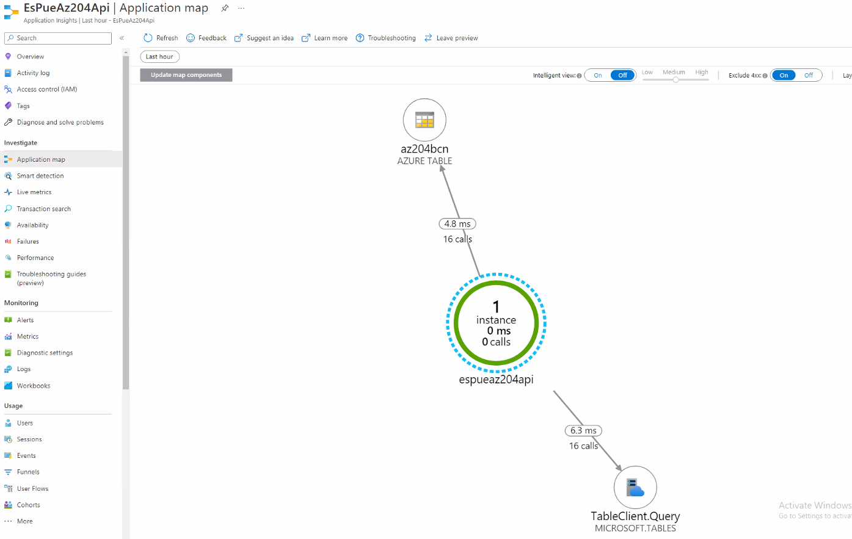

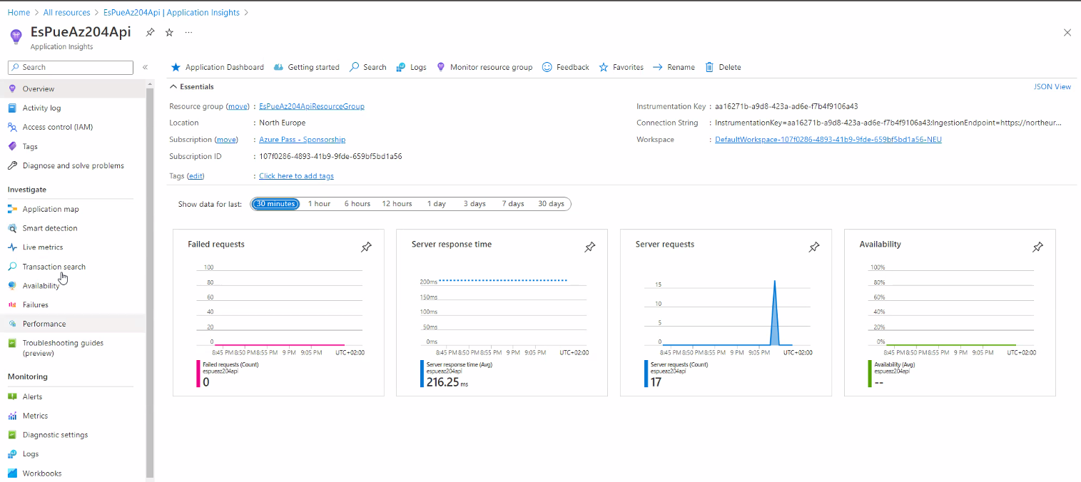

Podemos analizar los errores que ha habido en las llamadas:

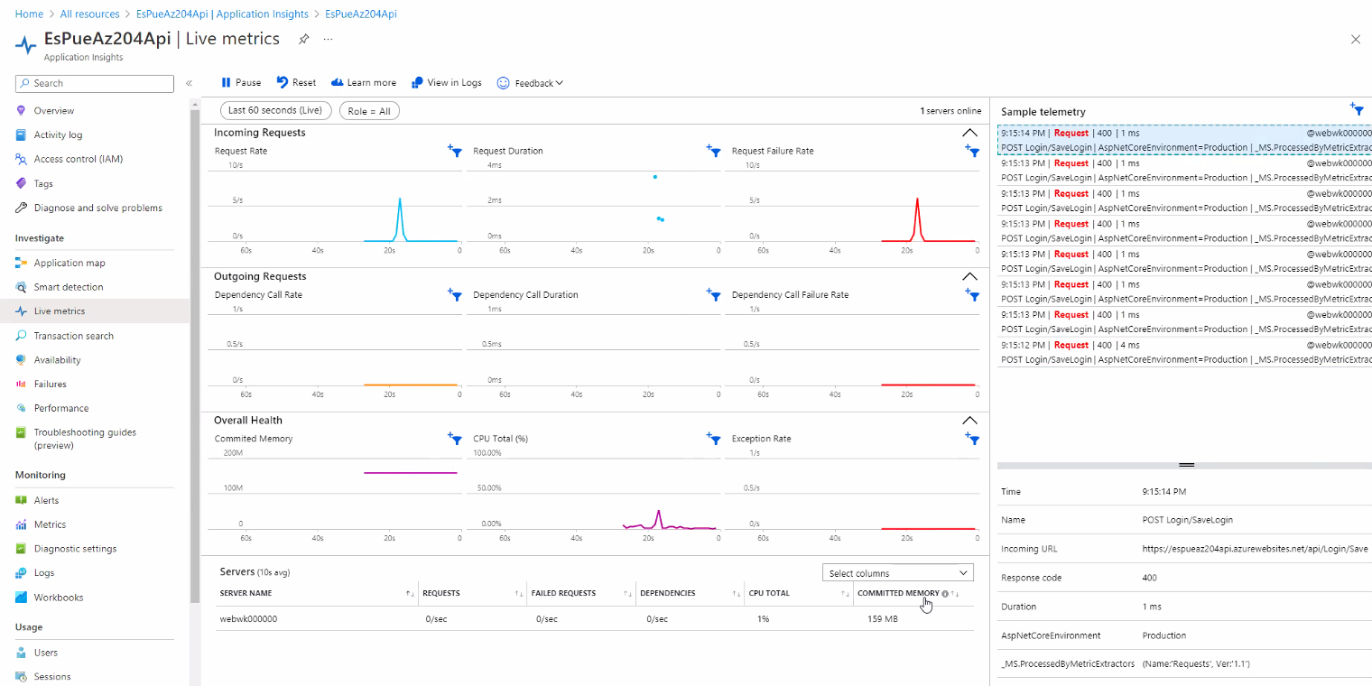

## Azure software

* **Azure Data Studio**: <https://learn.microsoft.com/en-us/sql/azure-data-studio/download-azure-data-studio?view=sql-server-ver16>
* **Azure Storage Explorer**: <https://azure.microsoft.com/en-us/products/storage/storage-explorer/>

## Azure Function

Las funciones pueden configurarse para ejecutarse como App services:

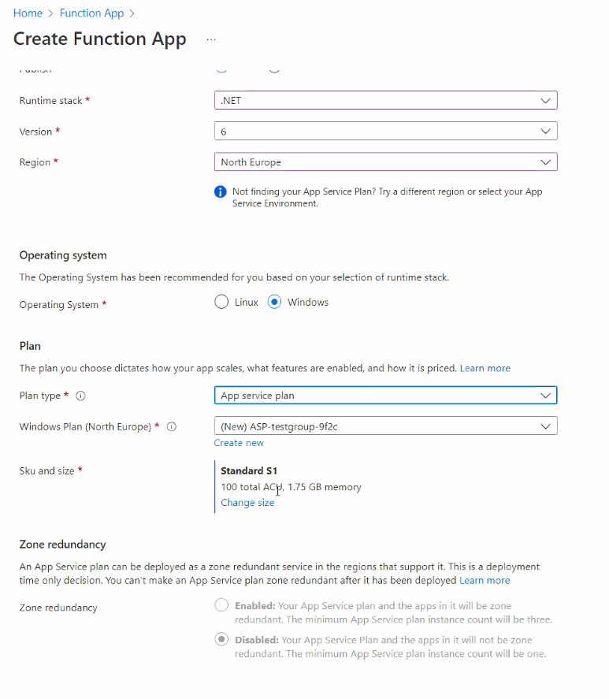

Aunque tambien se pueden configurar para ejecutar serverless en microservicios con 1,5GB de RAM y 1 CPU.

### Introducción

Esta tecnología se engloba dentro de la programacion severless. Está muy enfocado a los microservicios ya que tienen limitaciones de memoria y tiempo de ejecución. Está pensado para concatenar funciones que generen un workflow o para automatizar triggers en sitios de Azure y lanzar funciones (nuevo element añadido en CosmosDB, entonces ejecutar función).

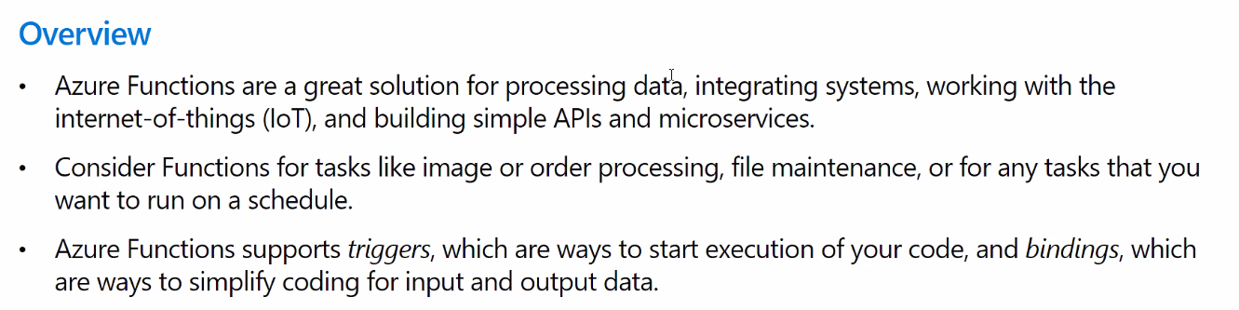

Aplicaciones:

* APIs simples.
* Microservicios.
* IoT.

Las Azure Functions están pensadas para aplicaciones que no necesitan mucho CPU ni memoria, es decir, tareas básicas.

Cabe destacar que las Azure functions son *stateless*. Están muy orientados a microservicios y a APIs simples. También existen triggers que desencadenan la ejecución del Azure Function. Existen muchísimos conectores que permiten automatizar cualquier servicio de Azure (cuando un recurso se crea, u otros eventos que suceden en elementos de Azure).

Básicamente, todo lo relativo segmentar rutinas en funciones pequeños y generar un workflow basado en funciones. El Azure es muy util cuando se añade un Blob, coge de entrada el Blob y de salida llama al escalado de imágenes de Azure. Es como un orquestador pero también admite cierta lógica de negocio.

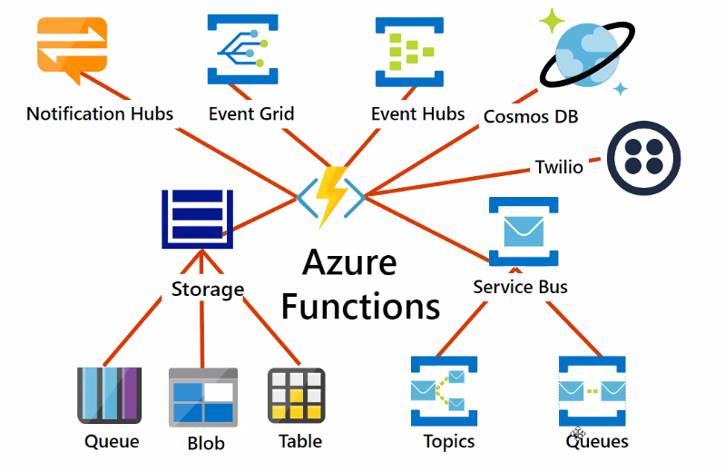

Una logic app, permite generar aplicaciones conectando nodos de funciones para ejecutar lógicas de negocio (igual que los Workflows) con tareas predefinidas.

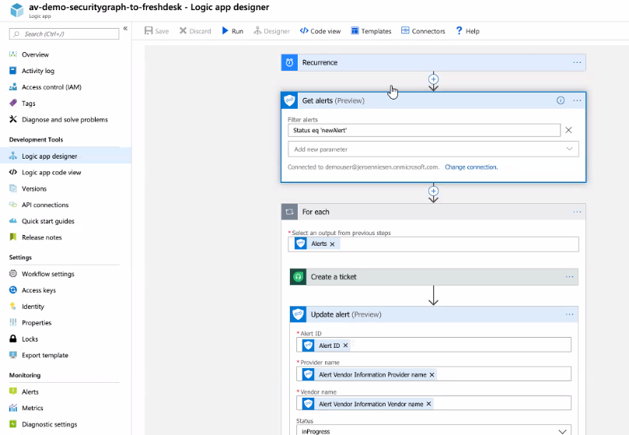

*Ejemplo de Azure Logic App (workflow)*

Una Logic App se programa con una interfaz de usuario. Mientras que las Funciones permiten escribir código, las logic apps utilizan un designer. Azure Funcions tiene poca conectividad pero muy orientada a programación y a desarrollar soluciones ad-hoc.

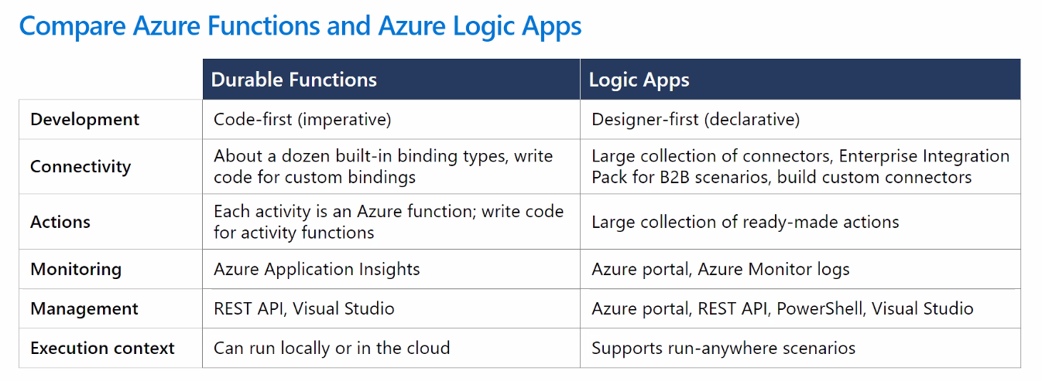

Por ejemplo, envía un correo electrónico a los usuarios si algun error se notifica o si se para la web.

Casos prácticos:

* Orquestación.
* Notificaciones.

Cuando se requiera algo stateful es mejor utilizar Azure Logic Apps. Aure Logic Apps además tiene infinidad de conecores.

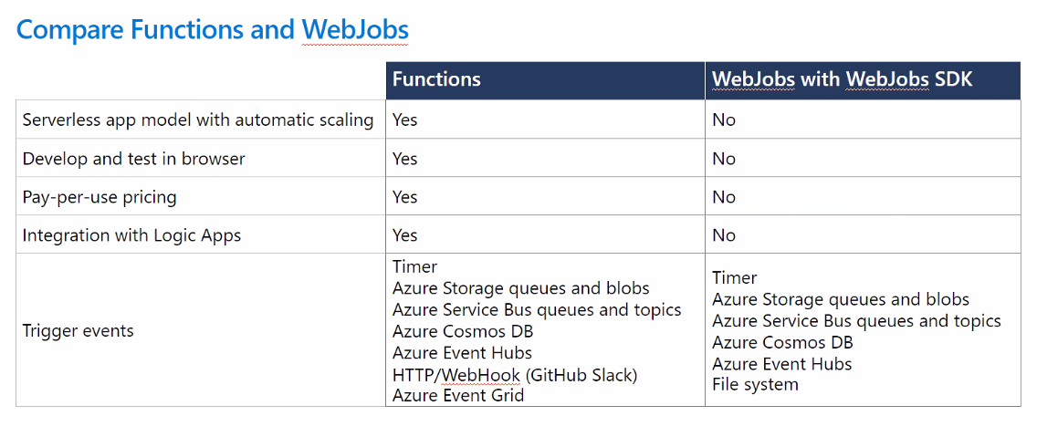

Los WebJobs están en desuso ya que básicamente son Web APIs y no estan integradas con Logic Apps.

Los diferentes planes disponibles para Azure Functions son 3:

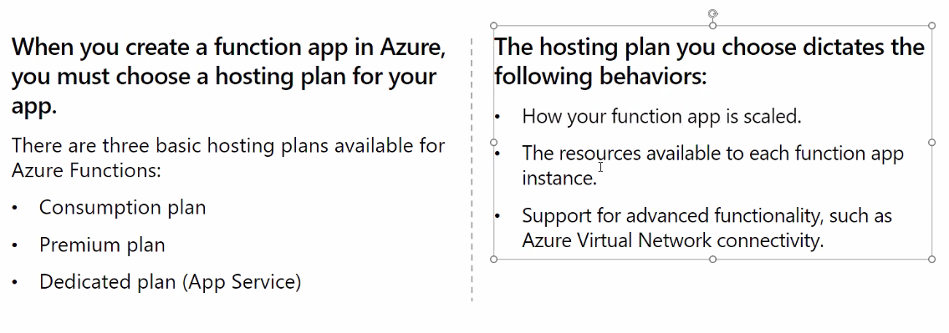

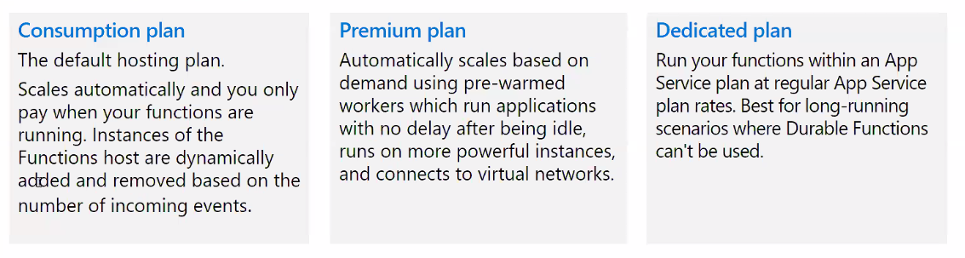

En los primeros dos modelos pagas por uso, en cambio en el “plan dedicado” se factura como Azure App Service. La elección de un plan u otro depende de si la app necesita escalarse o si tenemos recursos disponibles o si tenemos que conectarlos dentro de una Azure Virtual Network (solmanete possible con el Premium y Dedicado).

Es necesario tener una “storage account” para sacar todo el provecho de las Azure Functions:

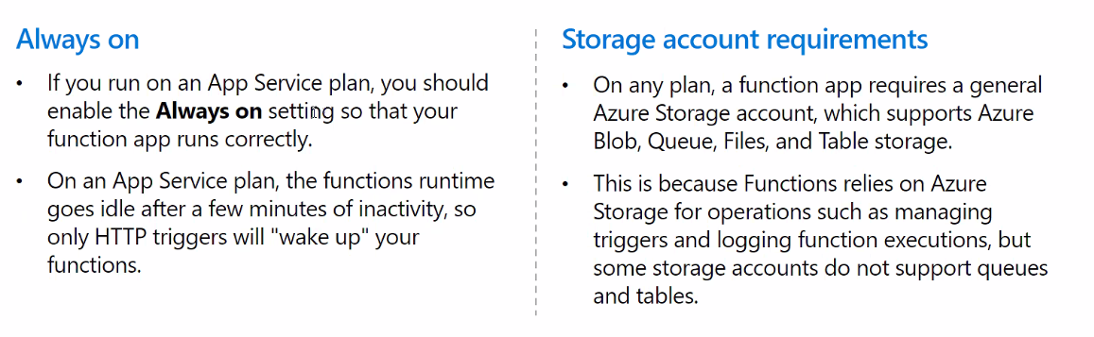

En un plan de App Service, el tiempo de ejecución de las funciones queda inactivo después de unos minutos de inactividad, por lo que solo los activadores HTTP "activarán" sus funciones. La configuración “Always on” solo está disponible en un plan de App Service. En un plan Consumo, la plataforma activa las aplicaciones de función automáticamente.

### Coste

Se paga por uso aunque depende del plan que se establezca. Por ejemplo, en el plan dedicado se factura como Azure App Service.

**Plan de consumo**:

Cada evento genera una instancia con una memoria dada y unas características bajas.

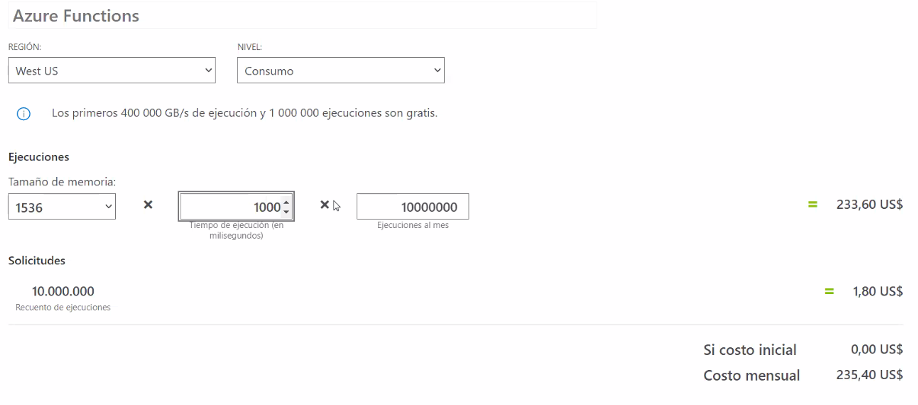

**Plan premium**:

Las instancias vienen dadas y están preparadas para ejecutar funciones en cualquier momento. El número de instancias se puede escalar en función de la demanda.

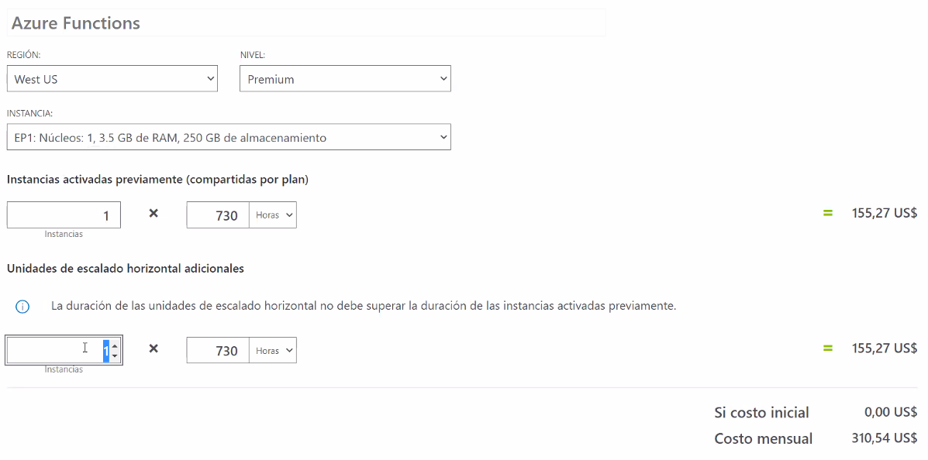

Existen instancias predefinidas con diferentes capacidades de hardware:

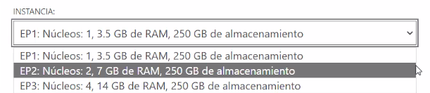

Este plan es más autogestionado que el Plan dedicado y tiene mejor performance cuando se trata de escalar.

**Plan dedicado**:

Basado en configurar un App Service. Permite mayor flexibilidad en el escalado y generando reglas pero tarda más en ejecutar las funciones y en generar su entorno. Se pierde la condición serverless de las instancias. Comprometiéndose a utilizar el plan durante cierto tiempo, puede ser la opción más barata ya que hay menos autogestión y un poco menos de performance mientras se levantan instancias.

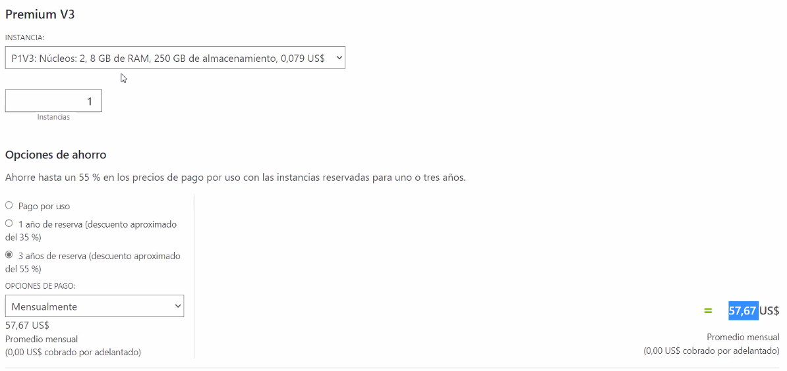

### Escalado y ejecución de Azure Functions

Mientras se van reciviendo eventos y triggers, existe un controlador de escalado que evalúa si nuevas instancias son necesarias para atender a la demanda de peticiones.

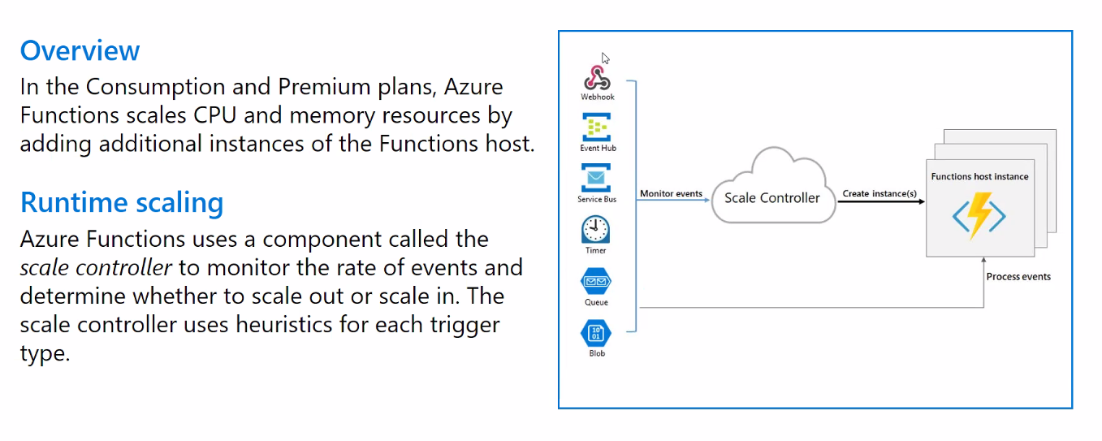

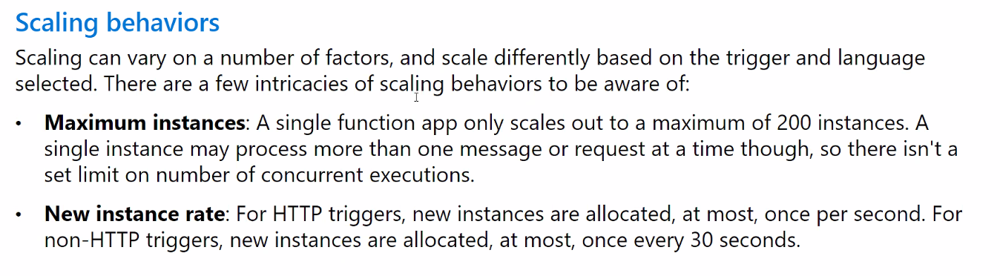

Una sola funciòn puede escalar hasta un máximo de 200 instancias. Una única instancia puede procesar más de un evento o petición. Por lo que no hay limite de ejecuciones concurrentes.

Hay una limitación de una instancia cada segundo (*http requests*) o una cada 30 segundos (resto de *triggers*).

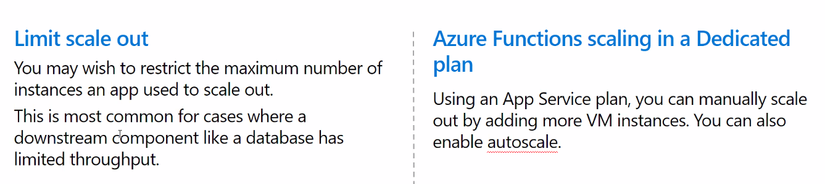

Una función prove un entorno de ejecución:

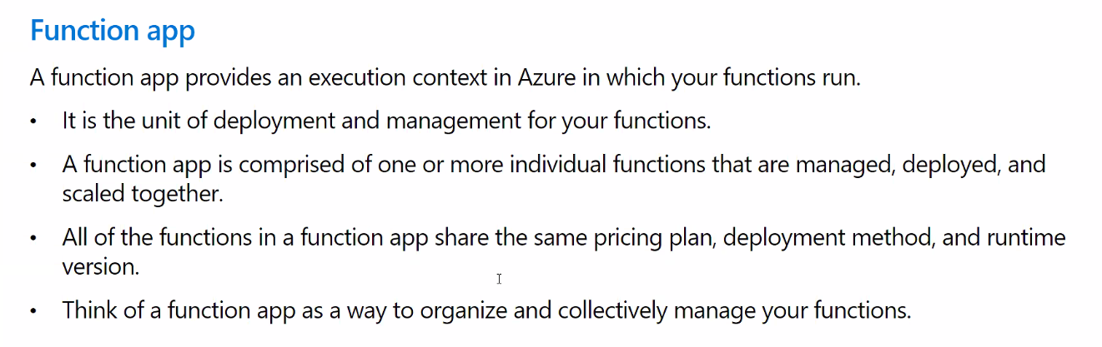

### Creando Azure Functions

Se pueden crear con Visual Studio:

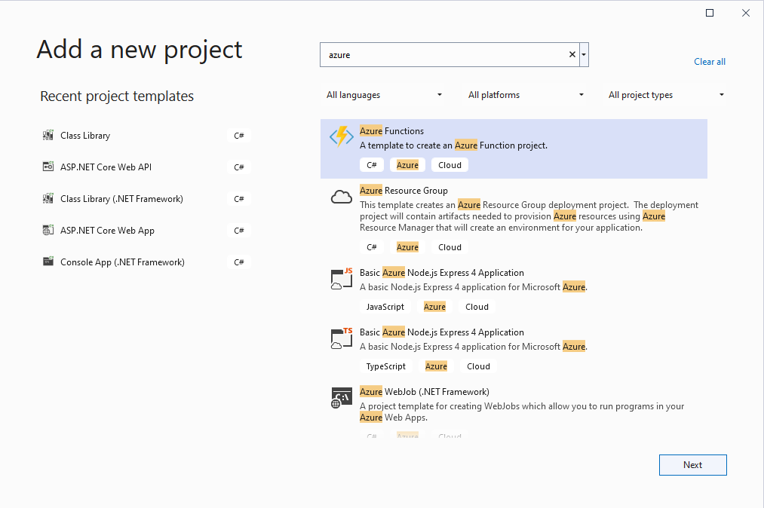

Se selecciona el Trigger de una lista no demasiado extensa:

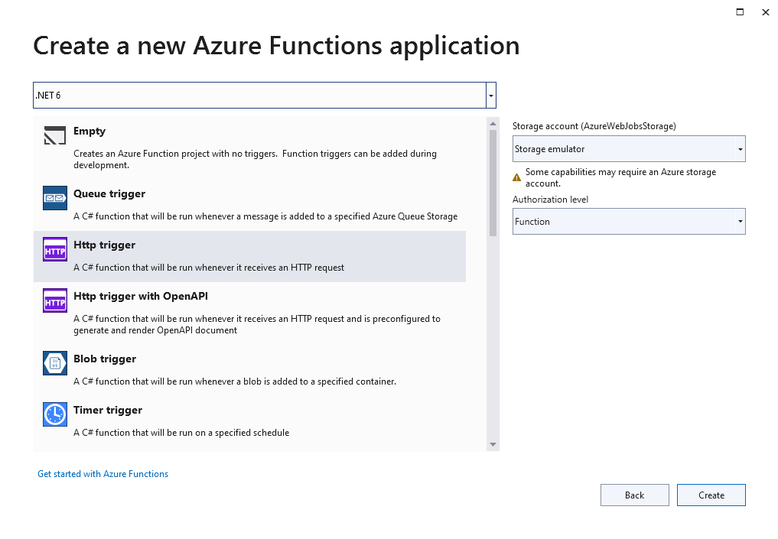

Se crea un Proyecto que contiene una clase sobre la que se puede escribir el código:

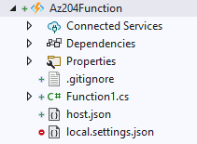

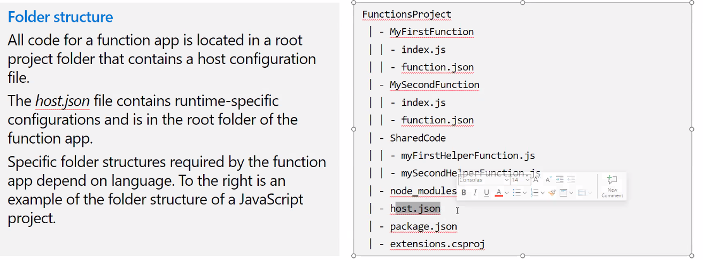

La edicion de funciones se puede hacer tanto en Visual Studio como Visual Studio Code y probar en local:

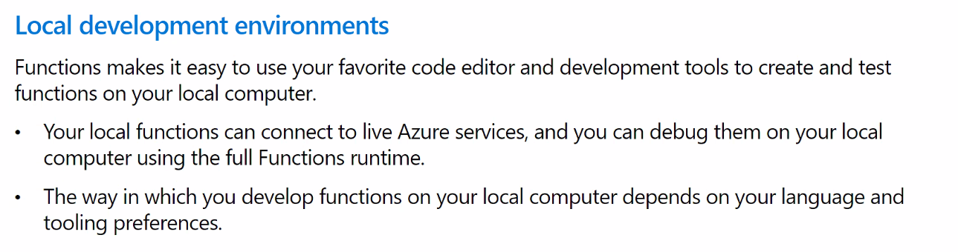

Los diferentes *bindings* que se pueden configurar permite que basado en un evento podamos guarder elementos en diferentes opciones de **Azure Storage**:

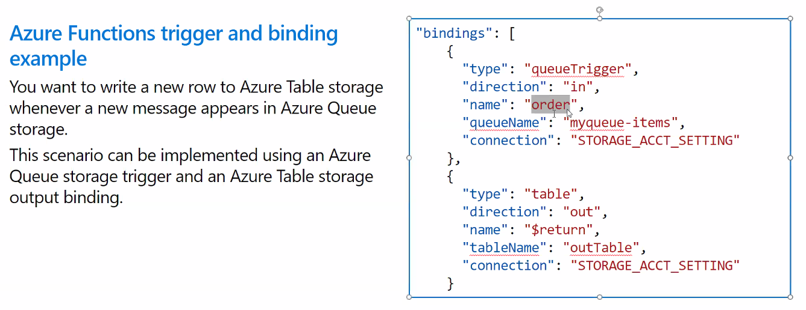

**NOTA**: Las funciones se pueden escribir en JSON, C#, Javascript.

A la hora de usar Azure Functions hay conexiones o servicios que necesitan autenticarse. En estos casos a veces una connection sstring es suficiente, en otras deberemos autotizar a la aplicación a acceder a otros servicios o otorgarle permisos según que acciones (utilizando Aure Role-Based Access Control – RBAC).

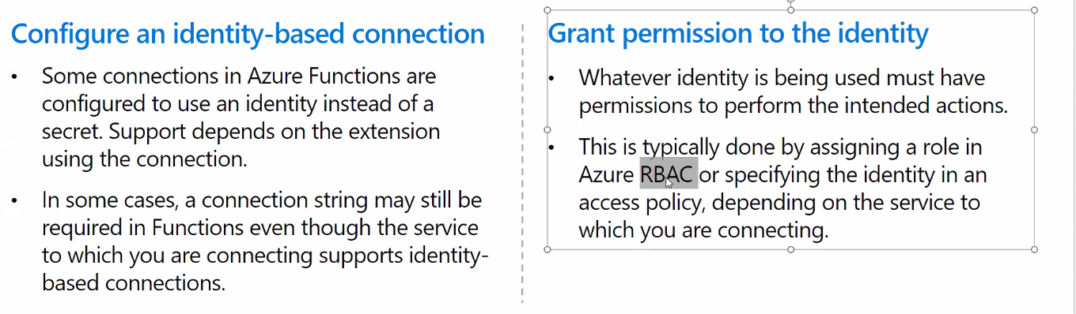

#### Ejemplo de creacion de Function y Blob storage

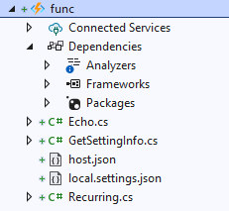

En un Proyecto de Azure Functions se pueden crear diferentes clases para diferentes funciones.

##### Requisito: tener un Storage Account

Necesitamos un storage account para poder utilizar esta funcionalidad de Azure Functions.

##### Establecer connection string

El siguiente paso es buscar la **ConnectionString** de la *Azure Storage Account* y reemplazarlo en el archivo *local.settings.json*:

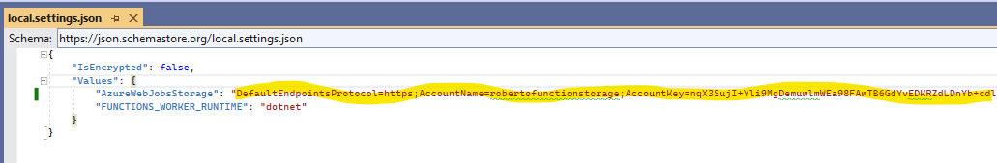

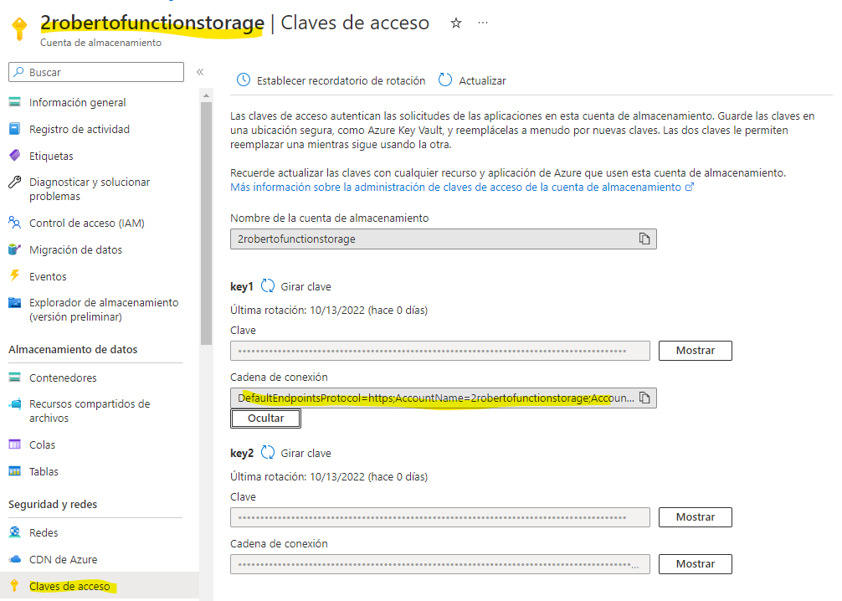

##### Creamos un contenedor

En este ejemplo ponemos *content* como nombre de contenedor.

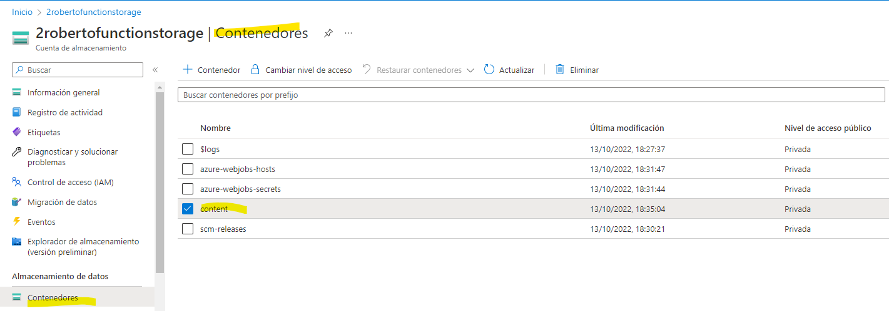

Con acceso privado.

##### Cargar archivo al contenedor

Subimos un archive al contenedor seleccionándolo de nuestro ordenador:

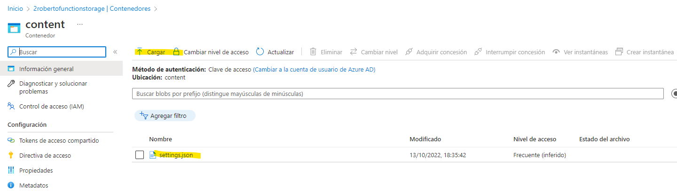

##### Descargar en Blob en una peticion HTTP y devolverlo

Hemos definido una función que tiene trigger una http request y le añadimos un archivo que se encuentra en nuestro blob storage en el contenedor “*content*” y nombre “*settings.json*”.

[FunctionName("GetSettingInfo")]

public static IActionResult Run(

[HttpTrigger("GET")] HttpRequest request,

[Blob("content/settings.json")] string json)

=> new OkObjectResult(json);

De manera que cuando navegamos a la página podremos ver algo como esto en el navegador:

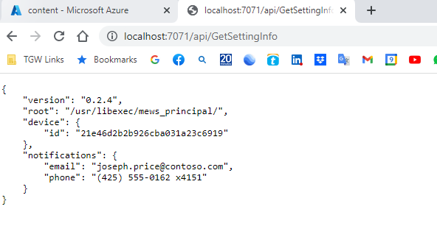

##### Ejecuta el Proyecto de Azure Functions

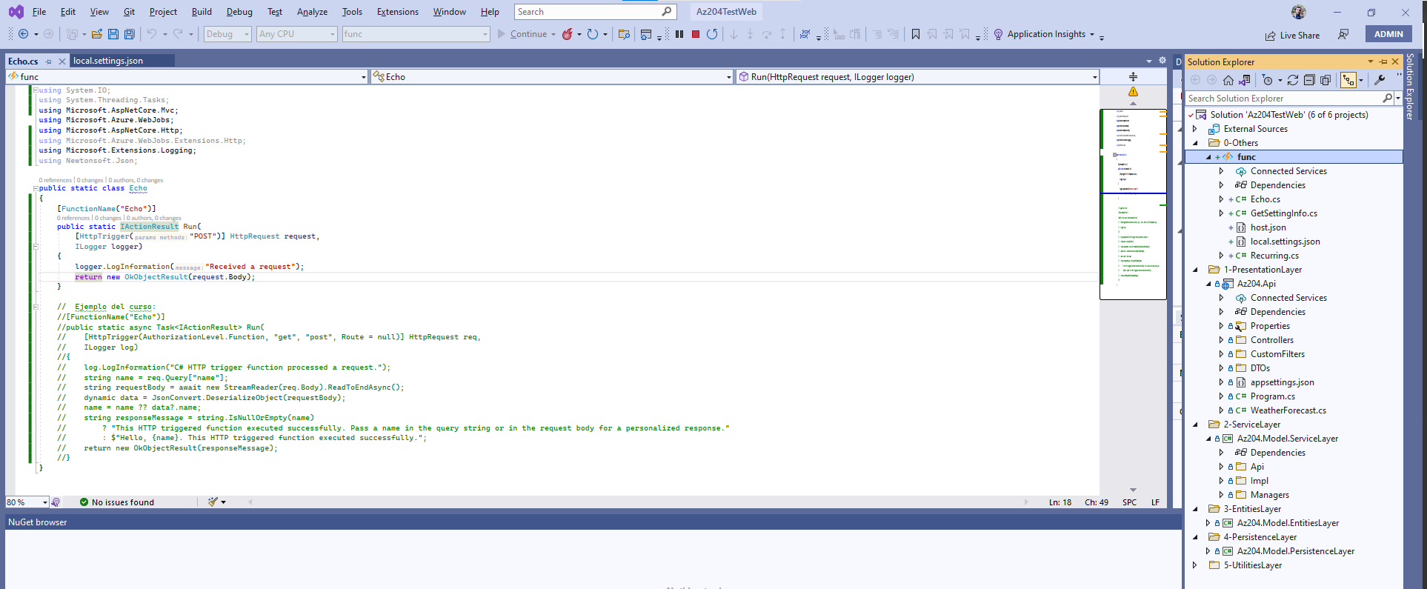

##### Navega a la página

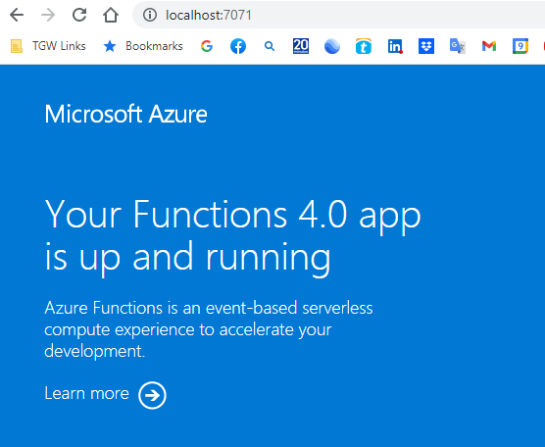

Se ejecuta una ventana donde se ve todo sobre las funciones:

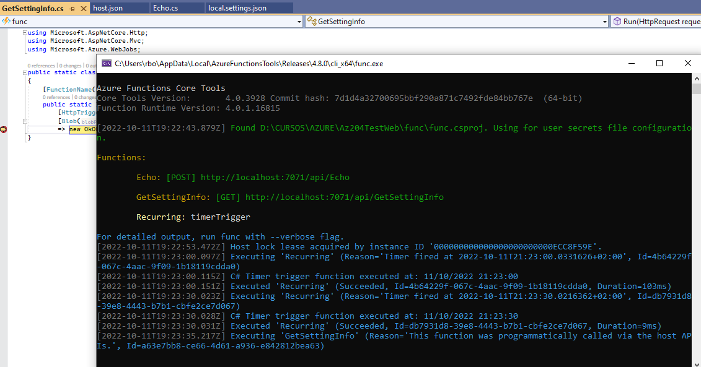

##### Publicando en Azure

Se pueden publicar con Visual Studio el Proyecto o mejor la solución:

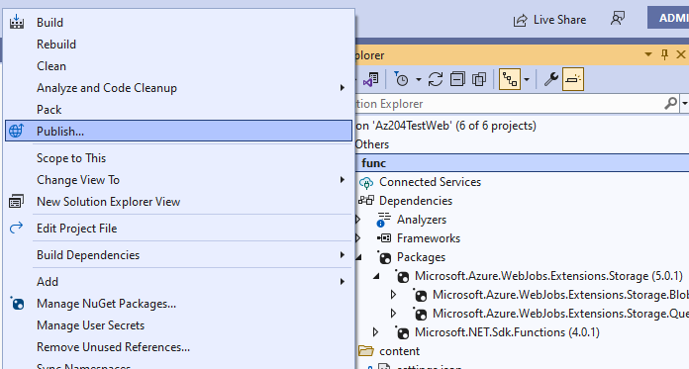

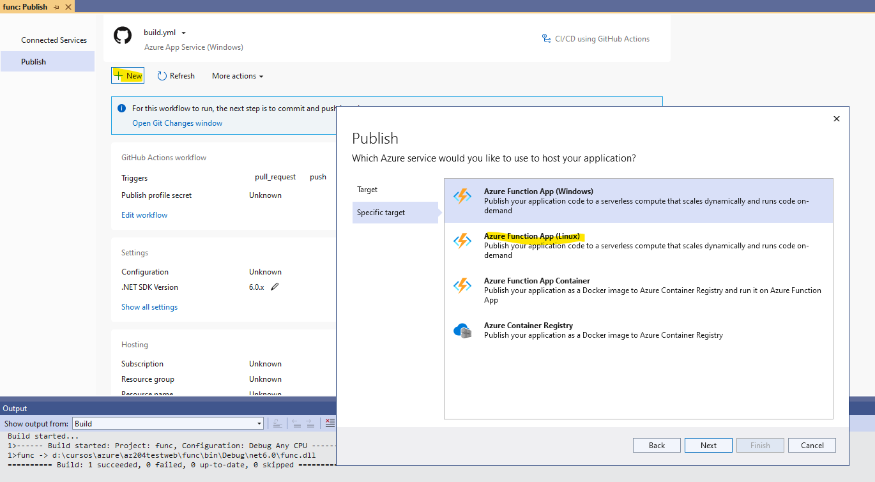

Despues de seleccionar el grupo de recursos y la instancia de Azure Function (que tiene que ser previamente creada, entonces podemos publicar:

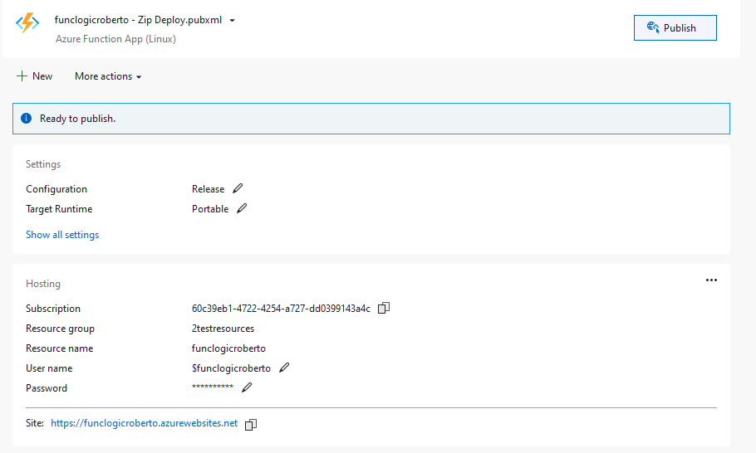

Si falla la publicación parar la función desde Azure:

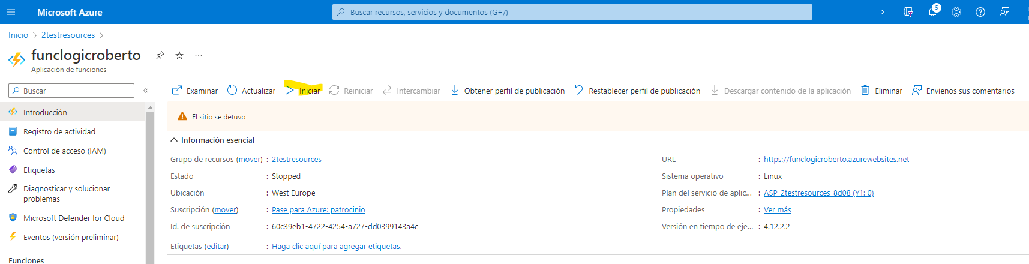

En funciones se deberían ver las que existen configuradas:

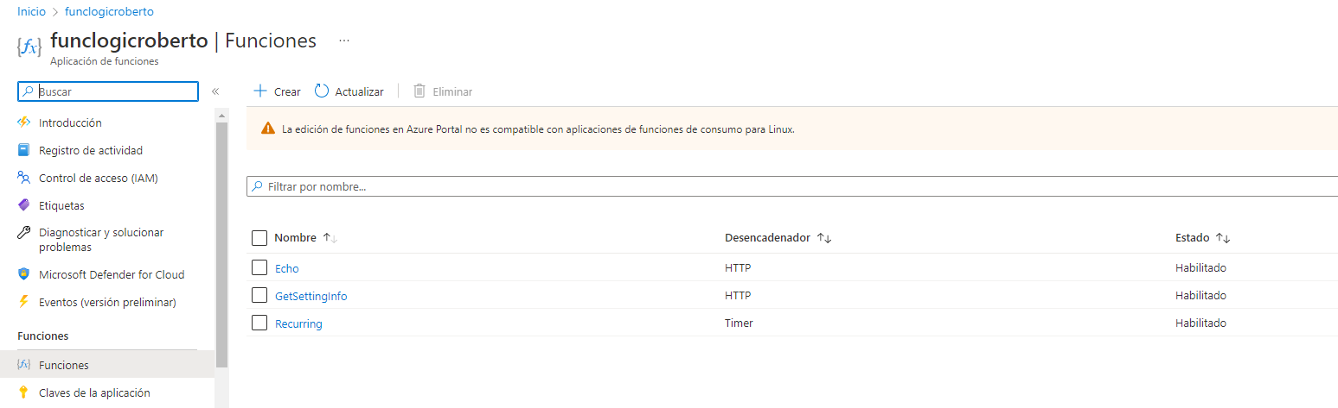

Para adquirir un link a la función solamente hay que seleccionar una y clicar en “Obtener la dirección URL de la función:

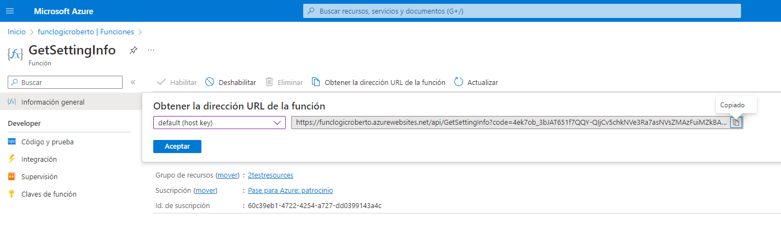

### Azure Durabe Functions

#### Introducción

Se trata una entidad o función que además guarda datos y los puede persistir (es *stateful*).

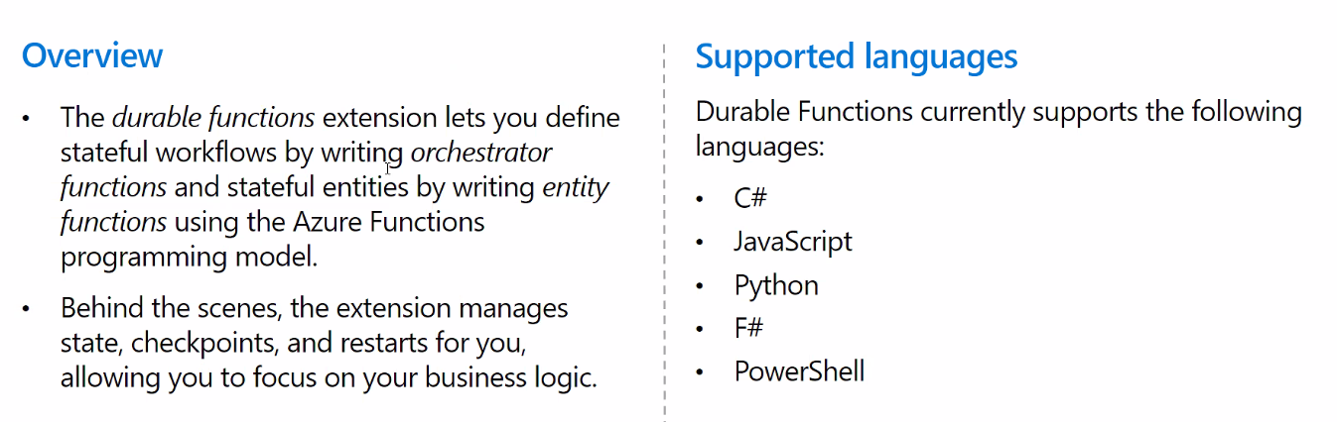

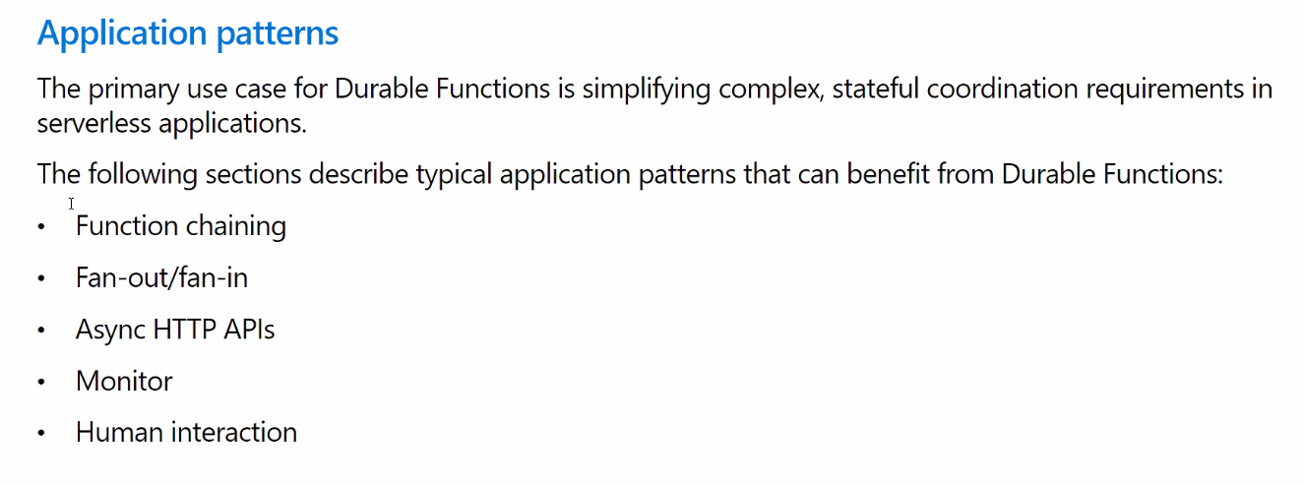

Una función puede llamar en serie o paralelos a un conjunto de funciones *stateless* y el orquestador guarda de manera *stateful* los datos de las llamadas. A continuación se pueden ver ejemplos de estas cadenas de funciones durables:

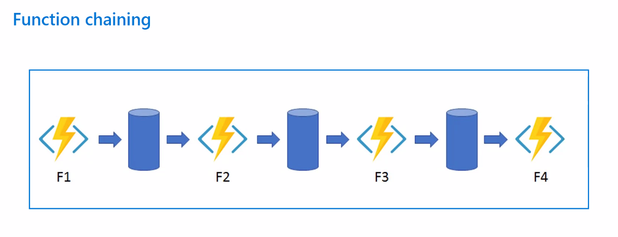

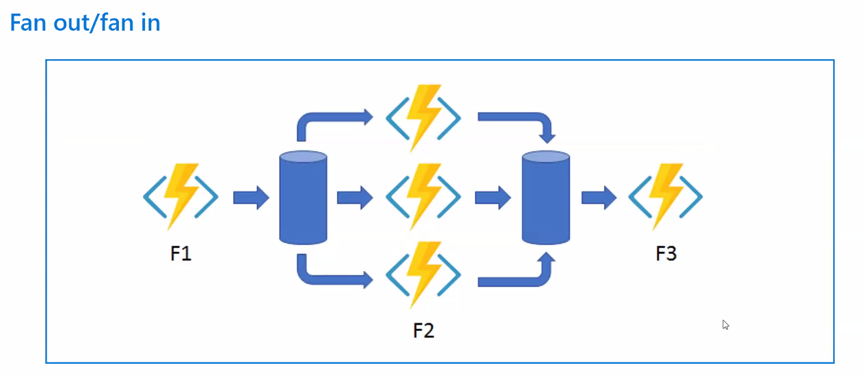

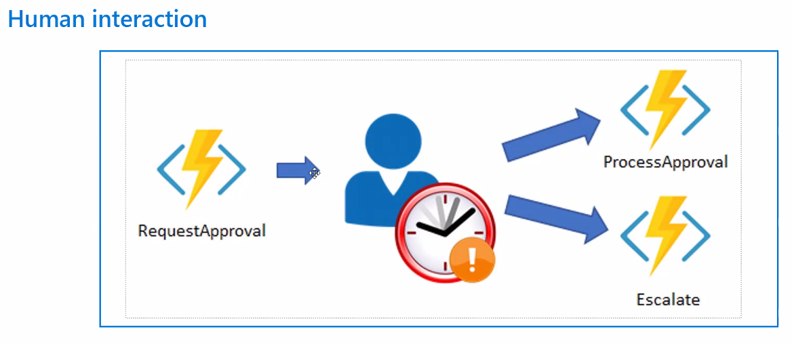

#### Tipos de Durable Functions

* **Orquestadores**. Describe como se relacionan las diferentes actiones y actividades.
* **Activity**. Unidades basicas de trabajo: comprobar inventatio, cambiar el cliente, etc.
* **Entity**. Procesan lecturas y escrituras de piezas de datos. Son las entidades *stateful* al guarder el estado.
* **Client**. Define el trigger para el orquestador o el binding.

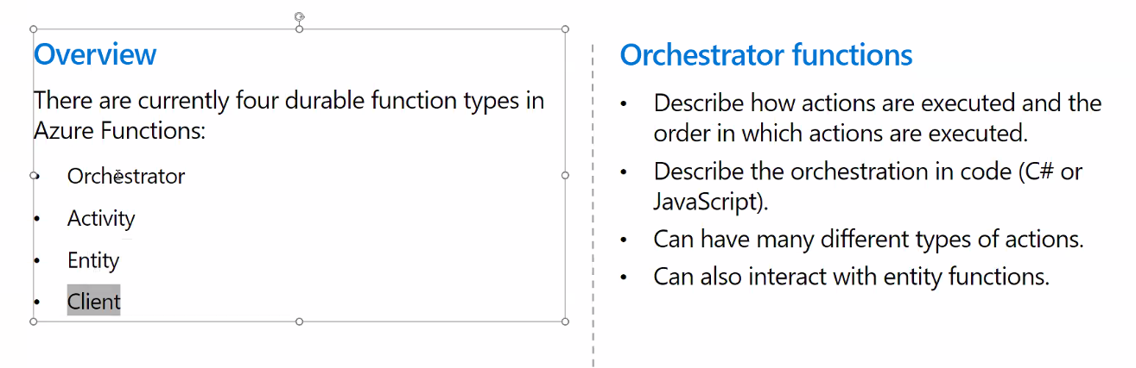

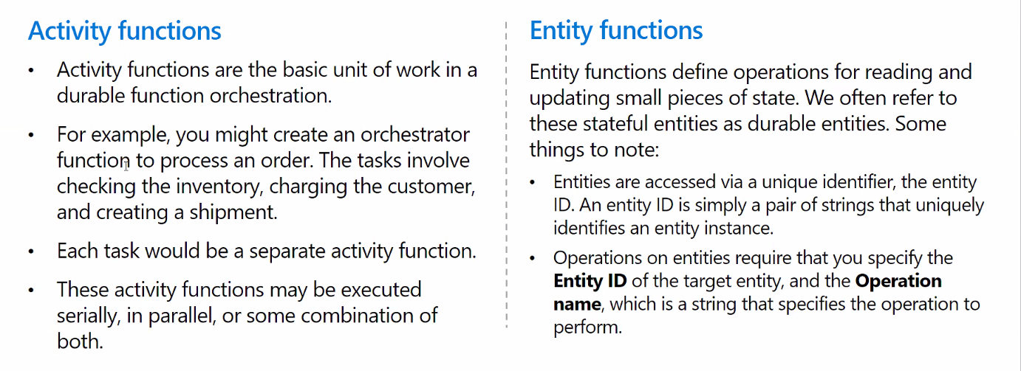

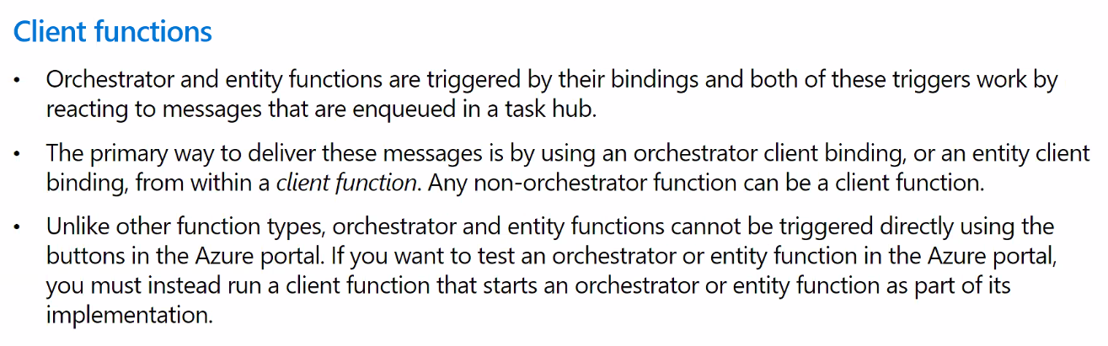

#### Azure Task Hub

El Azure Task Hub reqiere una storage account y es el contenedor donde se guardan todos los elementos de una Azure Durable Function.

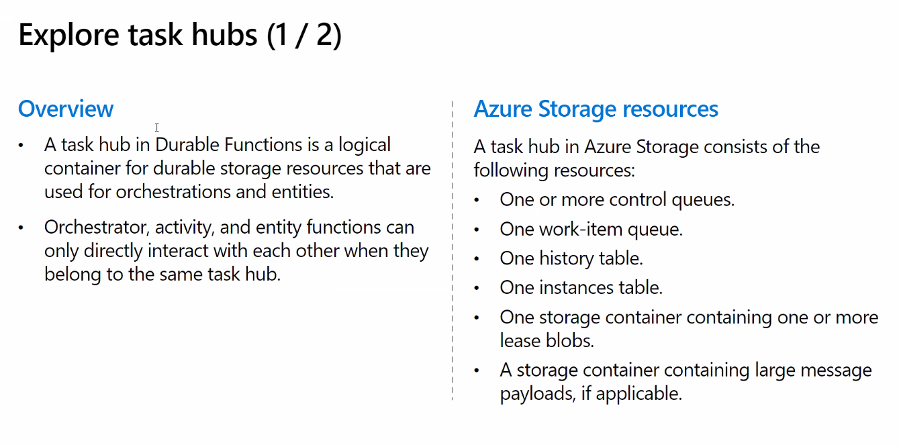

#### Controlando el tiempo

Hay métodos especiales a nivel de orquestador para asegurarnos que las actividades no se quedan colgadas o mucho tiempo en ejecución. El control del tiempo de una actividad se hace siempre desde el nivel orquestación.

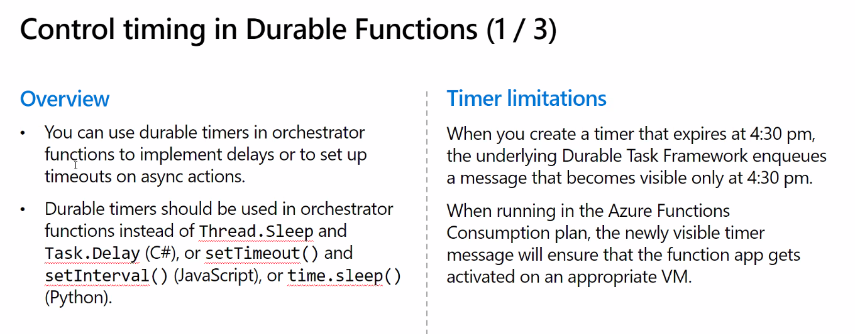

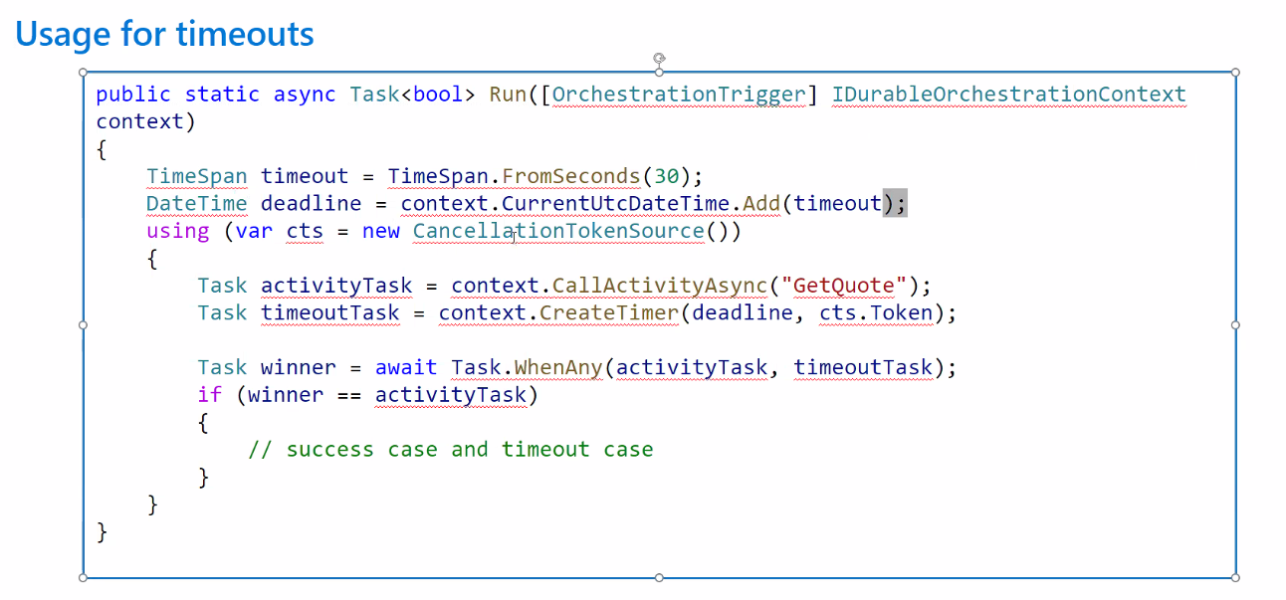

Esperando a que un externo te mande un evento o señal:

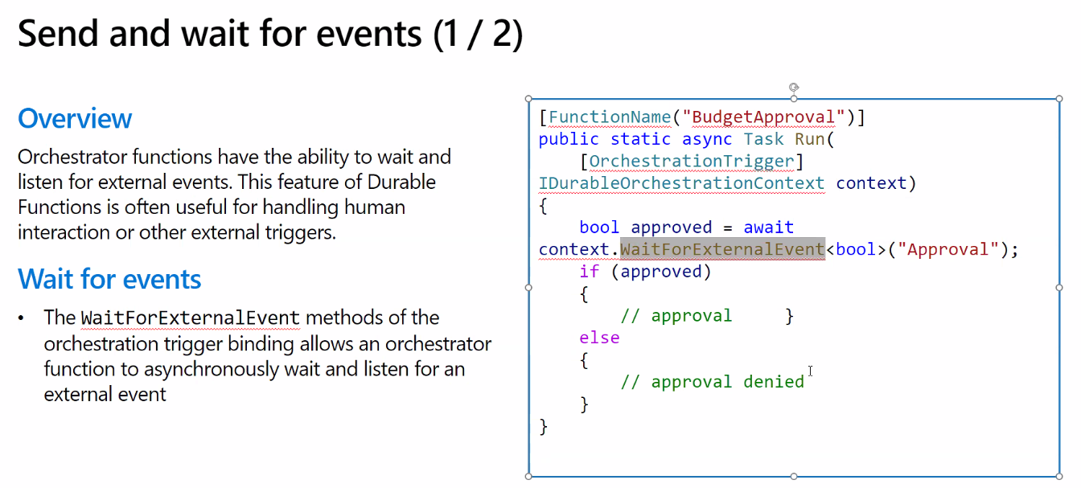

Para enviar el evento al que está esperando el ejemplo anterior:

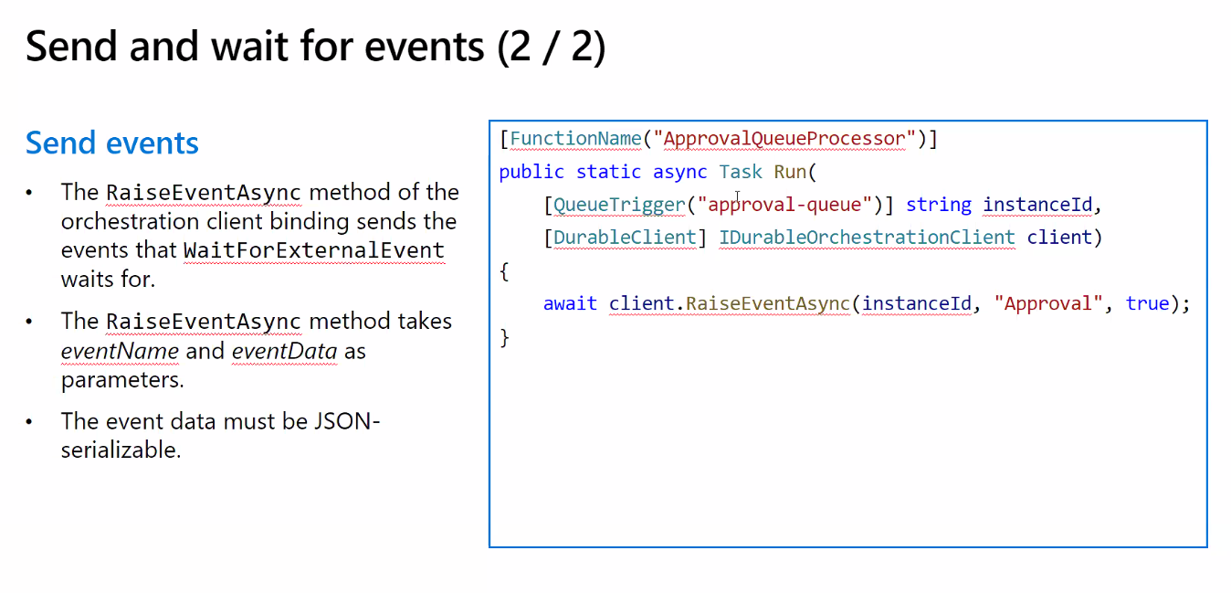

### Azure functions y Blob storage

Ver apartado Ejemplo de creacion de Function y Blob storage

### Azure functions y CosmosDB

Se puede configurar triggers para ejecutar Azure functions cuando eventos suceden en CosmosDB.

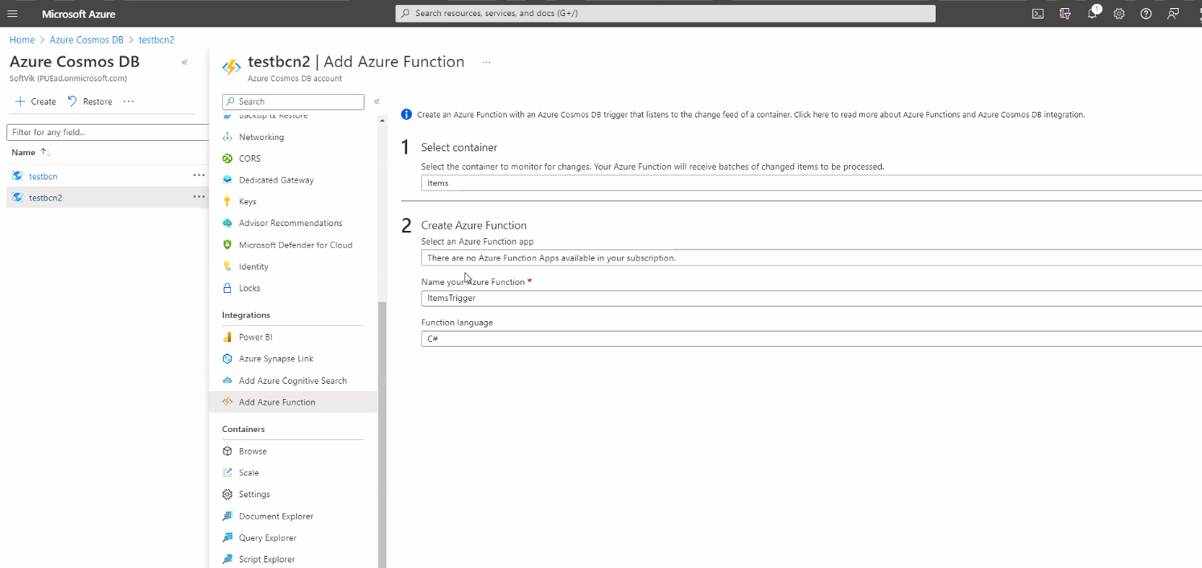

### Azure functions y Queue storage

Intenta diseñar un ejemplo de aplicación que combine Azure Queue storage y Azure functions:

<https://learn.microsoft.com/en-us/azure/azure-functions/functions-create-storage-queue-triggered-function>

<https://learn.microsoft.com/en-us/azure/storage/queues/storage-dotnet-how-to-use-queues?tabs=dotnet>

<https://microsoftlearning.github.io/AZ-204-DevelopingSolutionsforMicrosoftAzure/Instructions/Labs/AZ-204_lab_10.html>

Creamos una Azure Function asociada a la Storage account que queremos utilizar:

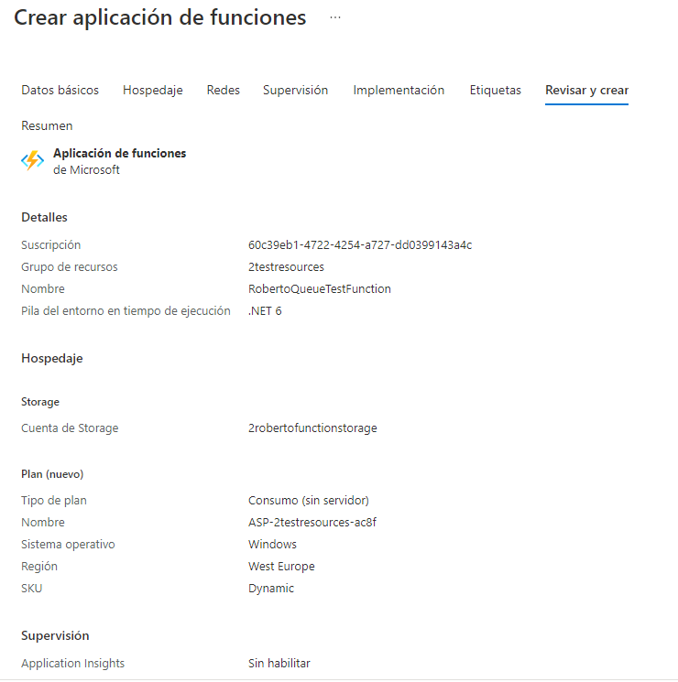

**NOTA**: si queremos que se pueda editar online es mejor utilizar SO Windows.

Es recommendable que las Azure Functions se ejecuten en SO Windows para poder crearlas con plantillas:

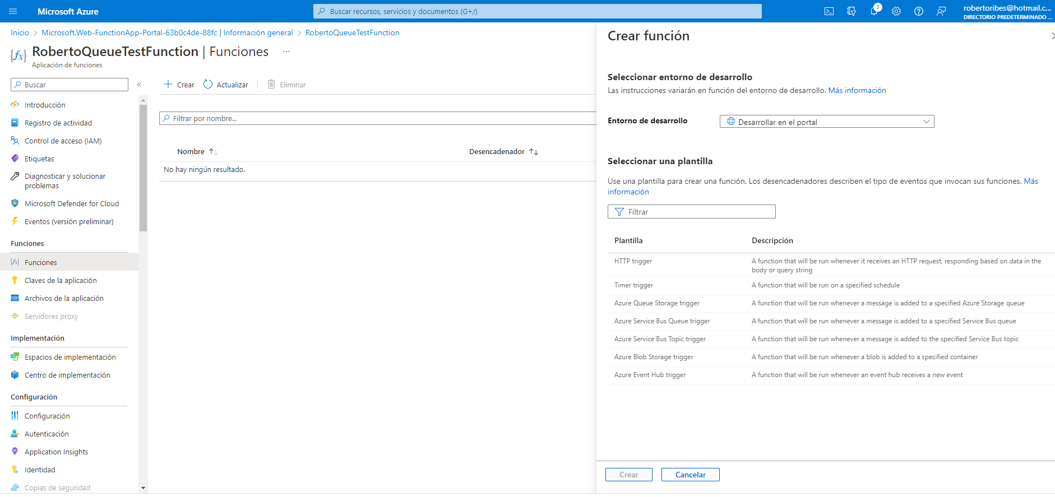

Finalmente seleccionamos el nombre y el nombre de la Azure Queue donde se conecta.

**NOTA**: No hace falta mencionar que tiene que existir la cola en la Storage Account asociada.

Es recommendable editar y verificar la información de la función así como de la Azure Queue de entrada:

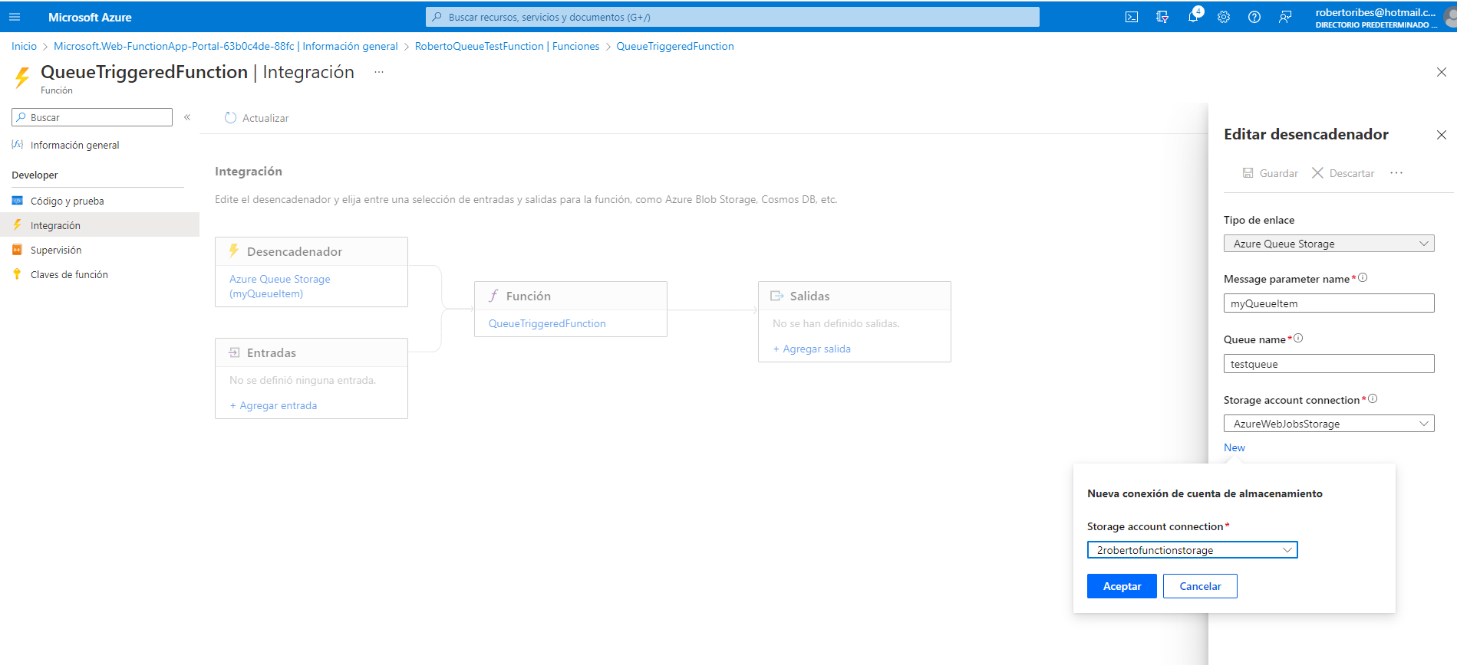Es interesante desde el menu de integracion como crear y añadir salidas a nuestro código.

En la pestaña de supervision podemos ver los logs de la función:

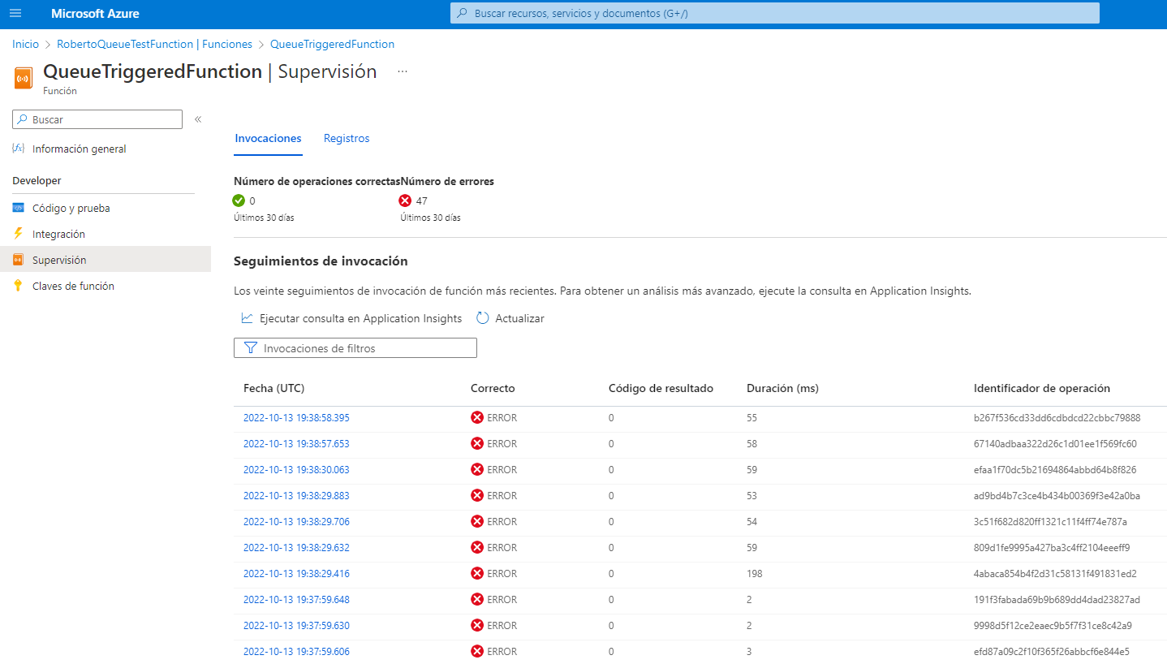

Desde la pestaña de código vemos que nuestra función lo único que hace es logear. La información que se logea está disponible en la pestaña de supervisión:

using System;

public static void Run(string myQueueItem, ILogger log)

{

log.LogInformation($"C# Queue trigger function processed: {myQueueItem}");

}

En caso de error, al clicar vemos el mensaje:

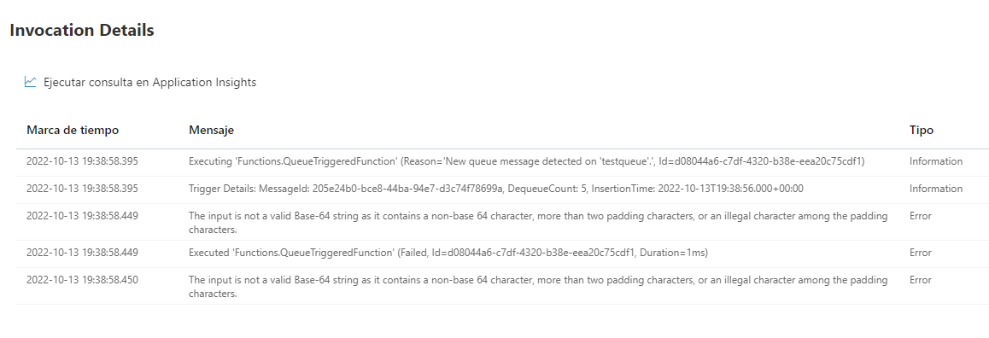

Una vez solucionados los problemas se ve que se reciben exitosamente llamadas:

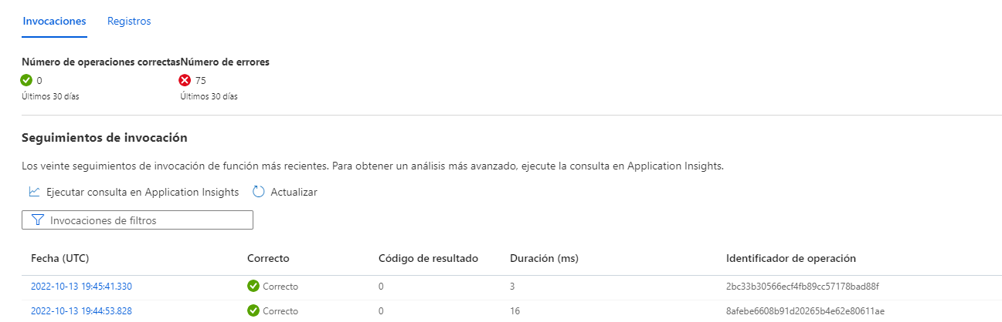

### Azure Logic Apps

Debemos elegir un resource group, un nombre y si lo queremos publicar como workflow o docker container. Finalmente, elegimos la redundancia y el tipo de actividad.

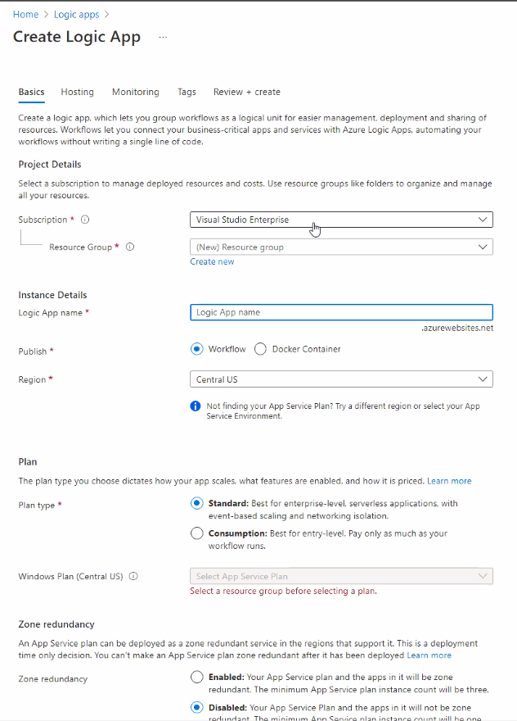

Se revisa la información y se crea el recurso, que al final genera un entorno de ejecución en Windows:

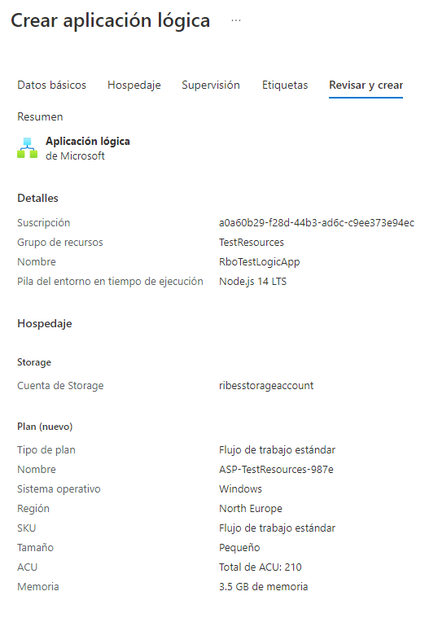

Creado, creamos el flujo de trabajo:

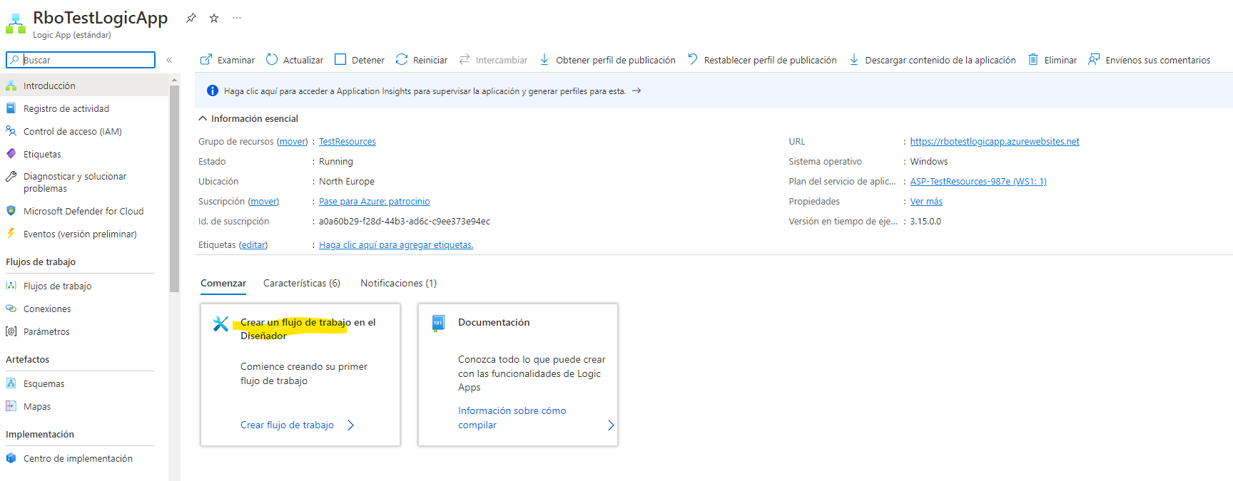

Tenemos la opción de elegir si es “stateless” o no:

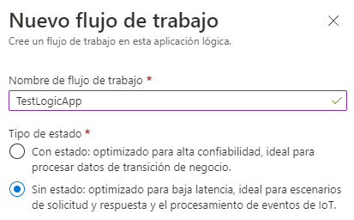

**NOTA**: La opción “Stateless” incluye muchas menos operaciones y acciones a realizar y está bastante limitado.

Una vez se ha creado el recurso, podemos crear nuestros propias logic apps o utilizar predefinidas:

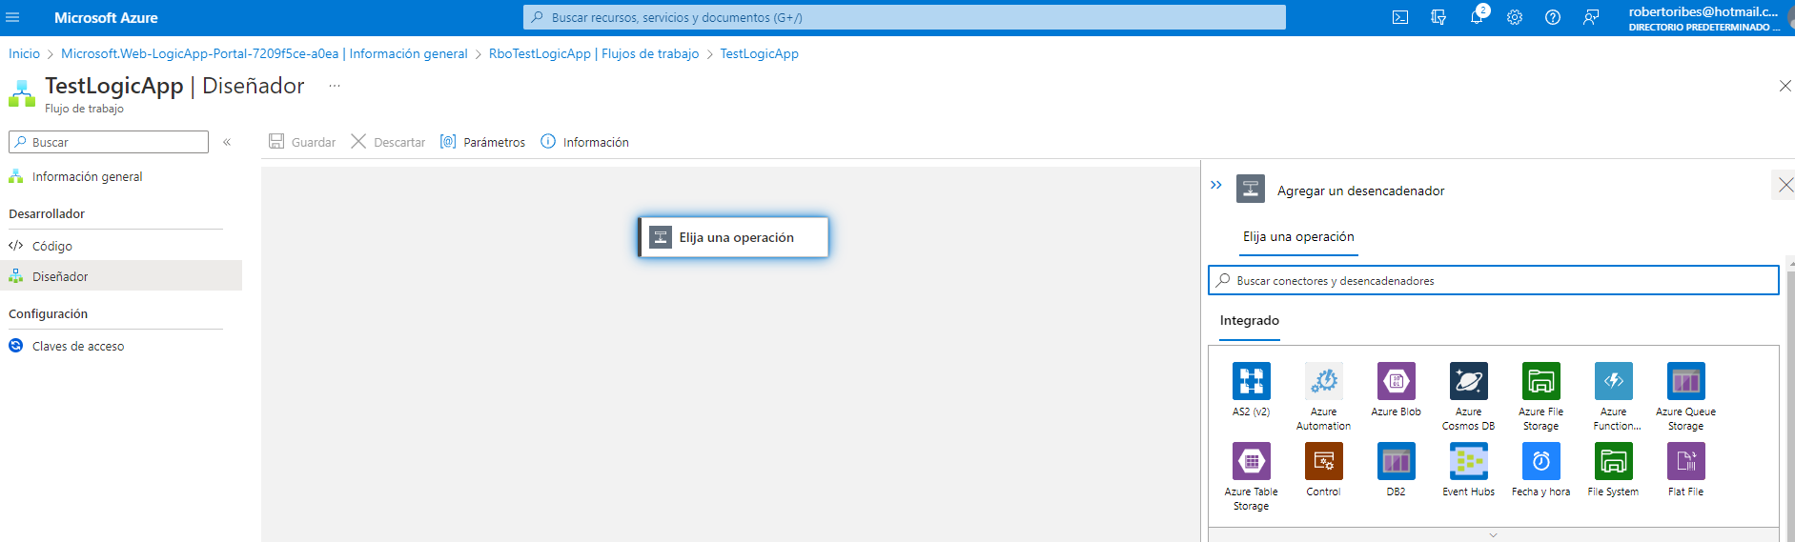

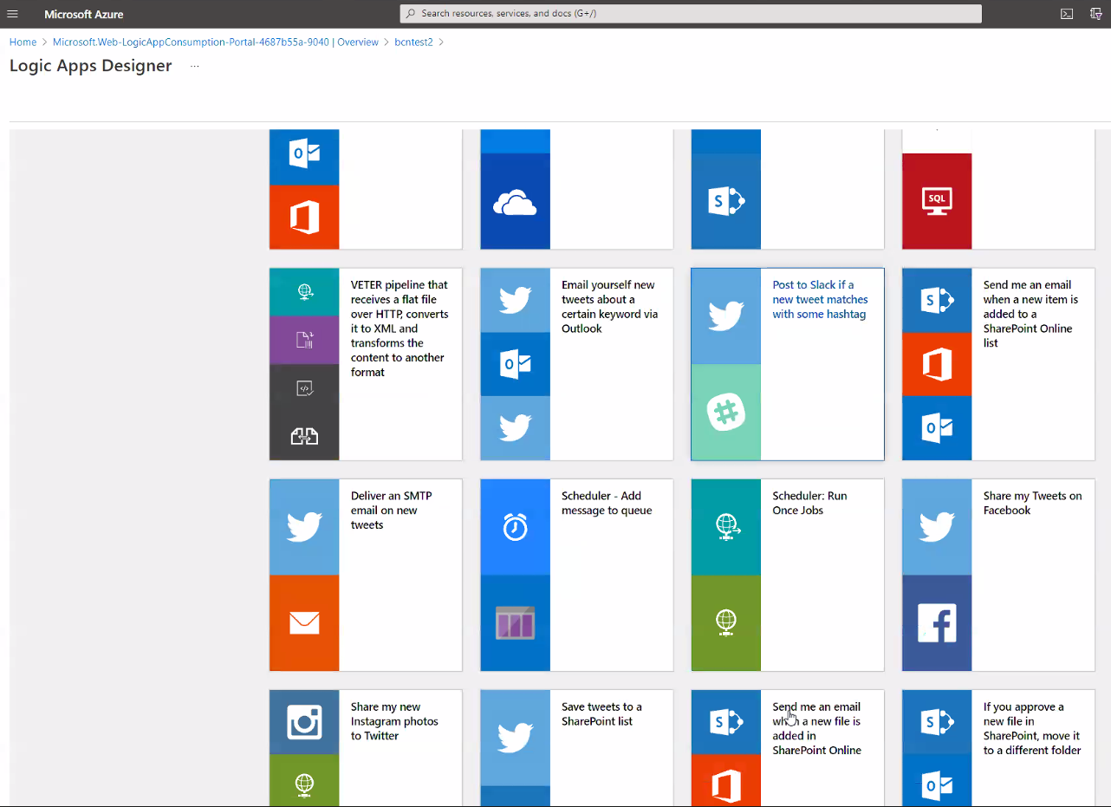

A la hora de generar una desde cerom, primero elegimos el trigger:

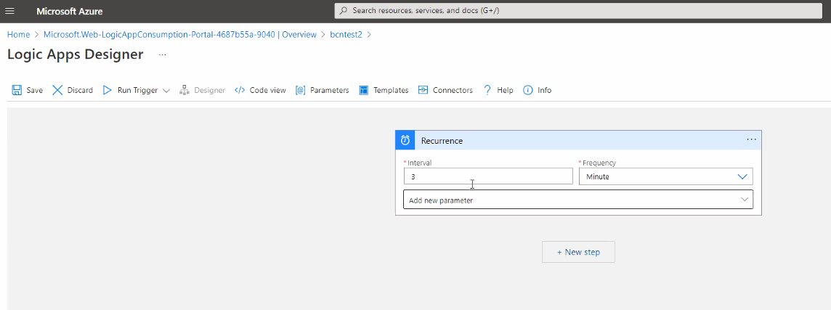

Posteriormente podemos añadir un nuevo paso (*http/get*) y alguna actividad de exporter:

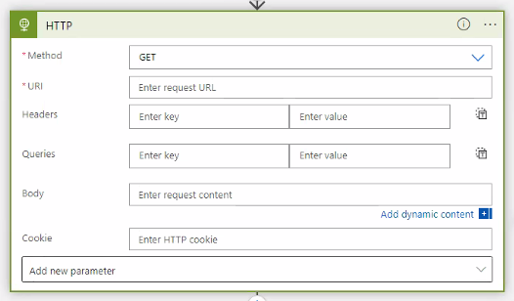

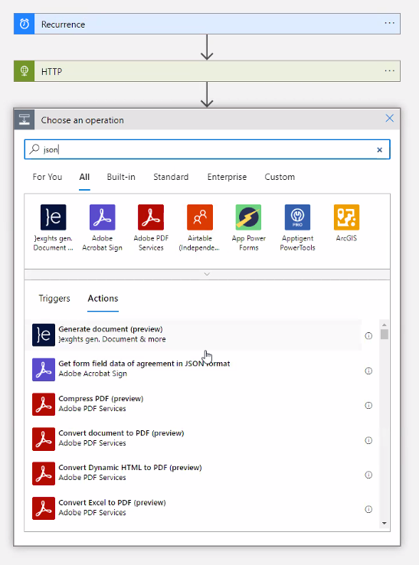

Existen muchas operaciones diferentes a elegir:

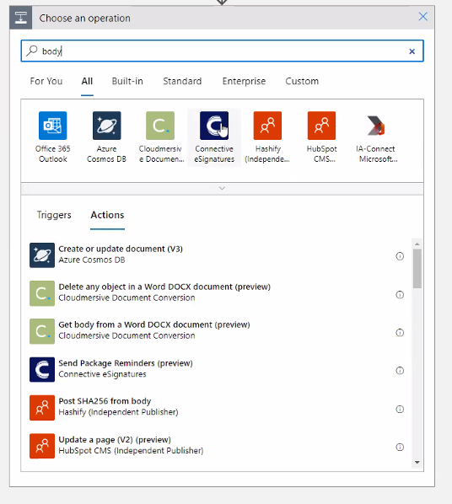

Además, se pueden añadir decisiones:

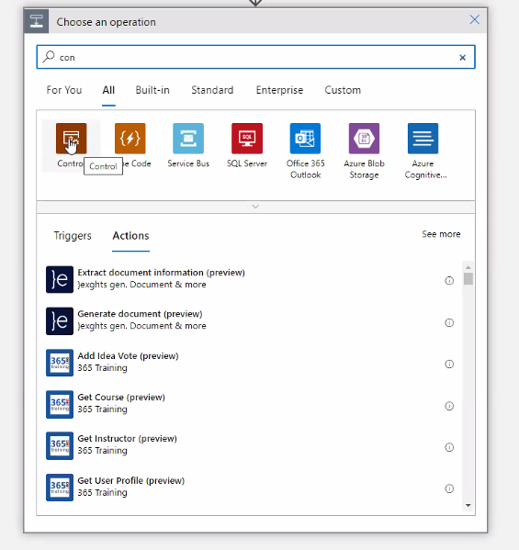

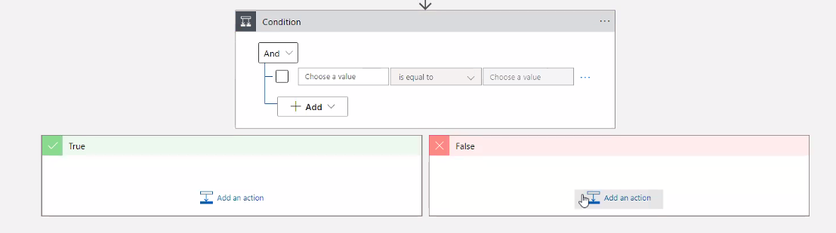

Puedes configurar las operaciones con distintas opciones clicando en “…” (esquina superior-derecha de las cajas). En este caso vemos como se puede configurar un “retry”:

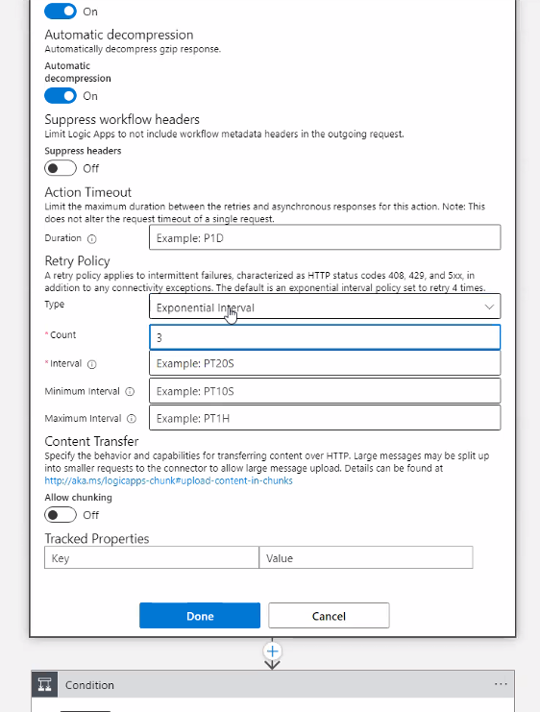

También se puede definer bajo qué condiciones sejecutan las ramas paralelas:

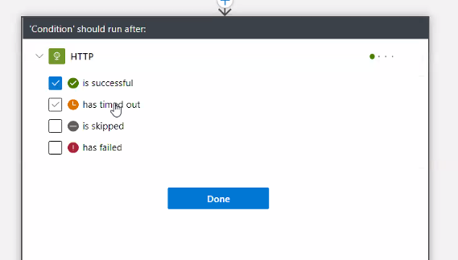

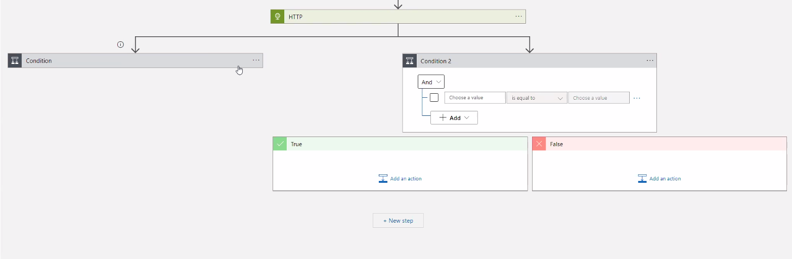

Hay conectores de muchos tipos diferentes que se pueden utilizar.

## Azure Synapse Analytics

Es un servicio de análisis ilimitado que reúne integración de datos, almacenamiendo de datos y análisis de macrodatos. Es un portal en la nube de big data. Podemos utilizar código SQL o código SPARK para analizar los datos.

Permite montar un Azure Storage con la opción de Data Lake y elegir la jerarquía de directorios para poder trabajar como un motor de Big Data.

A nivel de Azure Data Lake jerarquizamos y levantamos varios nodos que datos que nos permite introducir datos de manera muy intensa y levantar nuevos nodos para mejorar la potencia de escritura/lectura.

Los datos procesados por Azure Synapse Analytics pueden ser volcados en un Cosmos DB para poder ser accedidos desde, por ejemplo, PowerBI.

## Azure SQL Database

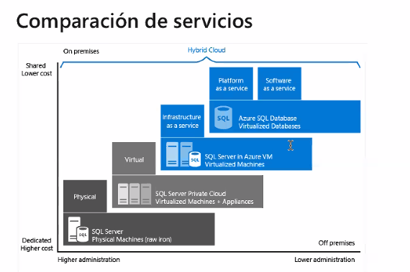

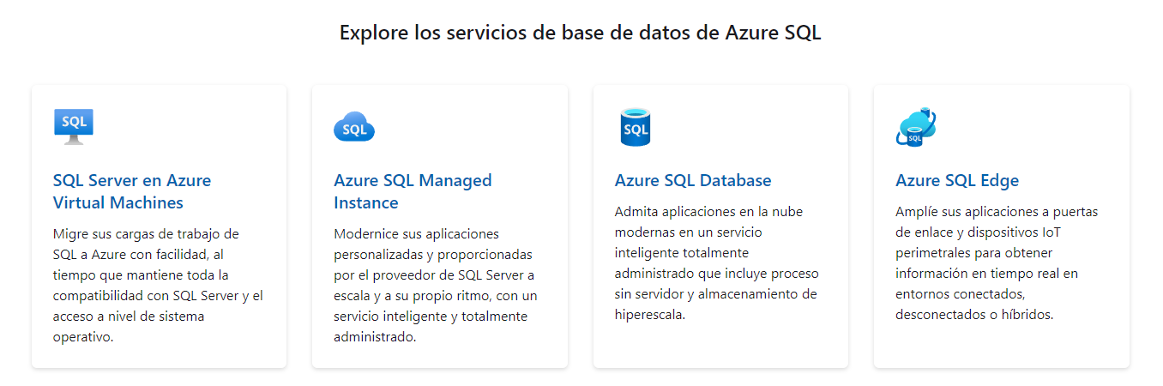

* **SQL Server en Azure Virtual Machine**. SQL Server en Azure Virtual Machines forma parte de la familia de Azure SQL de bases de datos. Migre sus cargas de trabajo de SQL Server a la nube para obtener el rendimiento y la seguridad de SQL Server combinados con la flexibilidad y la conectividad híbrida de Azure. Reduzca el costo total de propiedad (TCO)1 y obtenga una administración automatizada y de seguridad integrada y gratuita al registrar las máquinas virtuales (VM) con la extensión de SQL Server IaaS Agent sin coste adicional.
* **Azure SQL Managed Instance**. SQL Managed Instance es un servicio inteligente de base de datos en la nube que combina la compatibilidad del motor de SQL Server más reciente (de vuelta a SQL Server 2008) con las ventajas de una plataforma como servicio completamente administrada y actualizada. Con la evaluación correcta en Azure Migrate o Azure Data Studio, modernice con confianza sus aplicaciones personalizadas y proporcionadas por el proveedor en Azure.
* **Azure SQL Database**. Azure SQL Database es un servicio de base de datos relacional totalmente administrado y siempre actualizado creado para la nube. Cree su próxima aplicación con la simplicidad y flexibilidad de una base de datos multimodelo que se escala para satisfacer la demanda.

## Diseñando aplicaciones

### [Repositorio](https://github.com/reb0rt081/Az204Training) ejemplo

<https://github.com/reb0rt081/Az204Training>

### Introducción

Aplicación stateless y persistencia agnóstica en cualquier tecnología.

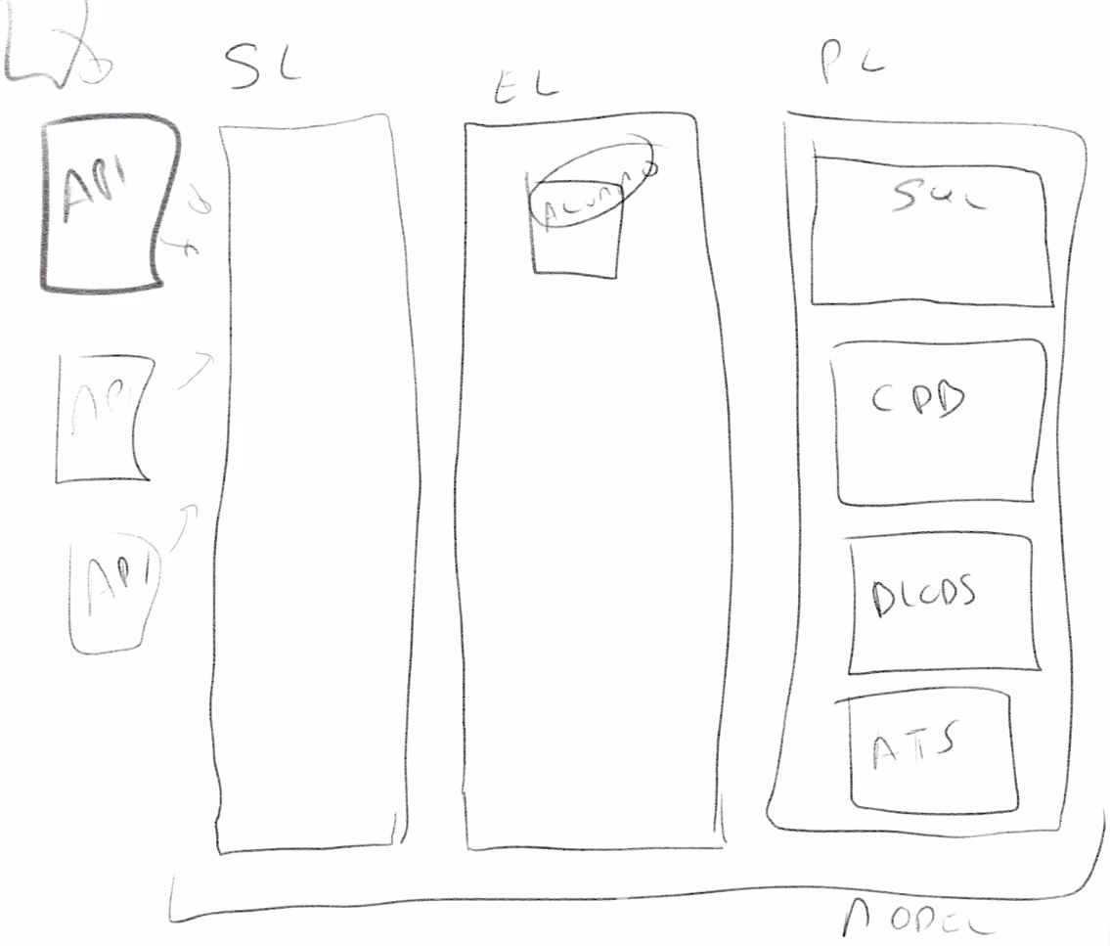

### Capa de presentación

La capa de presentación suele ser una web API. La aplicación llama a la API y conecta con la capa de servicios. Para abrir esa API el mundo podemos crear una serie de aplicaciones que se conectan al negocio a través de APIs. Estas APIs se pueden exponer a internet a través de Azure.

Hoy en día, la mayoría de tecnologías Web (Angular, Reacts, VUE.js) se basan en traspasar al FrontEnd (el ordenador del cliente) la mayoría de cálculos y de lógica que sino se haría en el BackEnd.

### Capa de servicios

Es la capa que ejecuta el modelo de negocio. Expone la lógica necesaria a la capa de presentación para que el usuario, a través de la interfaz, interactúe con las funcionalidades de la aplicación.

### Capa de persitencia

Diferentes alternativas:

* **SQL**.
* **CosmosDB**. Base de datos NoSQL de Azure donde se pueden montar diferentes tecnologías.
* **Blobs**. Se suele utilizar para ficheros.
* **Azure Table Storage**.

El modelo SQL se creó en una época en la que la memoria era un factor limitante y era necesario impedir información duplicada y reutilizar al máximo. El coste, por contra, tener que crear capas lógicas muy complejas con estructuras relacionales.

A veces para recuperar una entidad necesitamos ejecutar multiples joins y para insertar esa entidad necesitamos ejecutar multiples inserts. Esto provoca problemas de rendimiento.

En cambio, hoy que el espacio no es un factor limitante, se pueden utilizar tecnologías que persisten la información de manera bruta y que sea accessible rápidamente y sin problemas de rendimiento.

### Autenticación

Necesitamos introducir usuario/contraseña y guardarlos en un lugar seguro. Con el Azure Table Storage permite indexer la clave de partición (login) y el hash de password: podemos buscar fácilmente si hay algun match en la tuple usuario/password. Es una alternativa al CosmosDB mucho más barata aunque hay inconvenientes en la estrategia de indexación del Azure Table Storage.

Hoy en día, las aplicaciones deben diseñarse con protocolo HTTPS por defecto. De esta manera hay todo el soporte TLS 1.0 y 2.0.

### Arquitectura

Una aplicación stateless no guarda estados a nivel de aplicación. Nuestro framework ASP.NET instancia un objeto de controlador de eventos por cada petición que recibe. Por defecto, el framework de ASP.NET no genera una única instancia de controlador de eventos para todas las peticiones (singleton). Hay que intentar evitar que las peticiones compartan instancias e información. Así, cada instancia tendrá su propio controlador de eventos que realiza las llamadas.

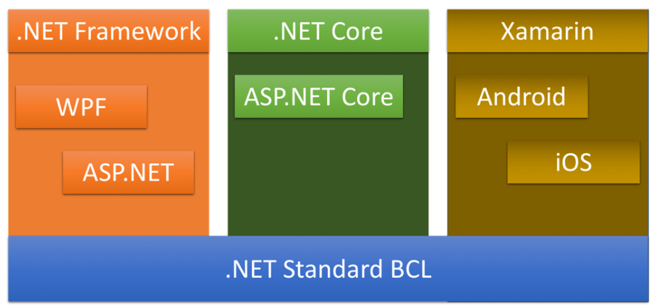

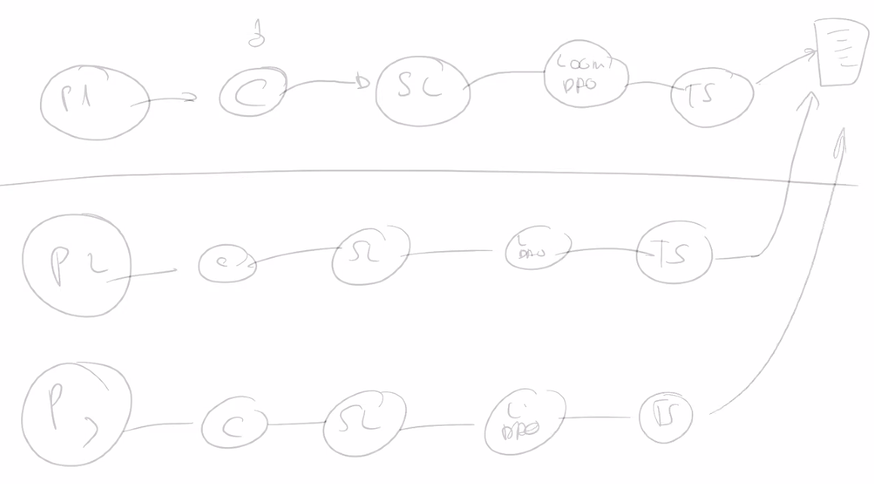

Dada una petición de entrada, levantamos toda la estructura necesaria de memoria y para dar la respuesta y luego destruimos el objeto. Con singleton, reutilizando objetos es muy sencillo que cometamos errores de datos o seamos más vulnerables. Esta arquitectura stateless permite escalar mucho más flexiblemente a distintos nodos que se encargan de gestionar las peticiones.

Dada una misma petición, todas las operaciones para escribir en una base de datos, los datos, los servicios, las instancias y la petición se reutilizan a lo largo de toda la petición. Posteriormente, toda la estructura levantada tiene que eliminarse cuando la petición se responde.

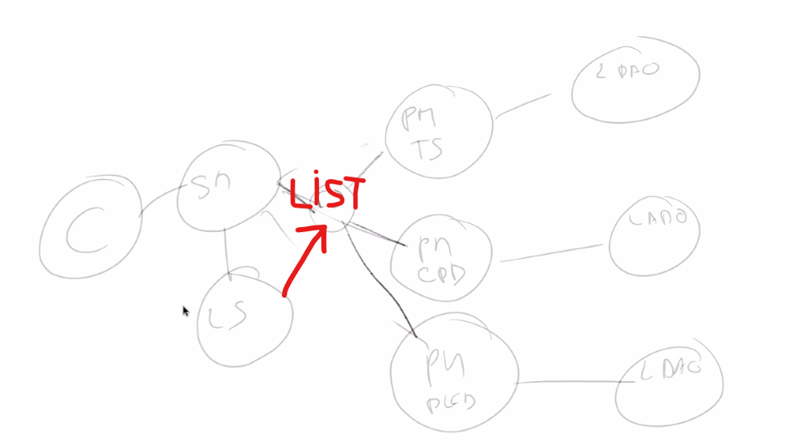

Como se puede ver en este ejemplo, el Controlador (C) contacta con el Service Manager (SM). Éste encuentra el Login Service (LS) que selecciona de una lista al Persistence Manager (PM) que por contrato se encarga de gestionar la petición recibida. Por ejemplo, un PM para datos Blob, otro PM para Table Storage o CosmosDB.

### Azure Table Storage en nuestra app

En el caso de nuestra app usaremos Table Storage:

* **PartitionKey**: login name. No es la major opción porque deberíamos particionar major.
* **RowKey**: hash del password.

Al final la tupla PartitionKey-RowKey tiene que ser única.

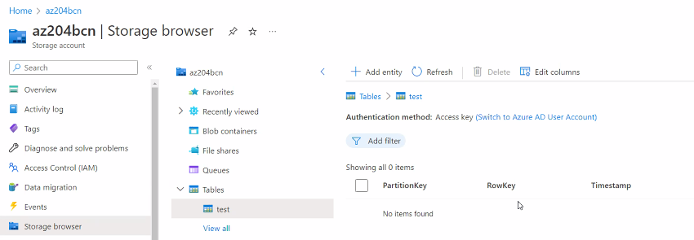

### Azure Blob Storage en nuestra app

Queremos que la aplicación nos guarde un log de todas las peticiones que entran en la web y suba un fichero .json a un Blob storage con la petición completa.

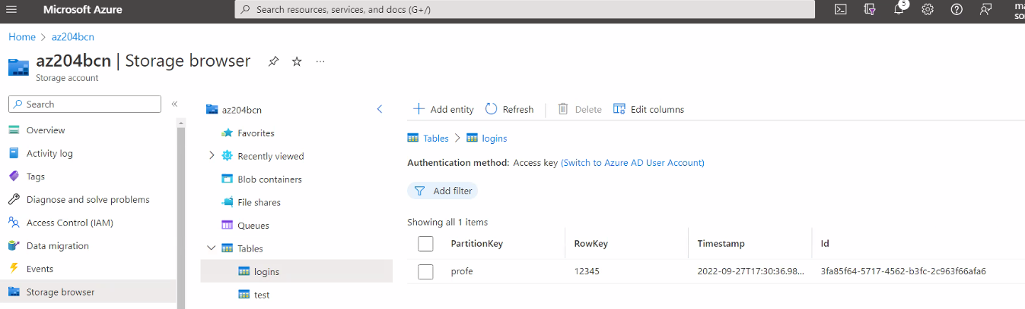

Creamos una clase que implementa *IAsyncActionFilter*, recibe toda la informacion que necesita antes de establecer la ruta.

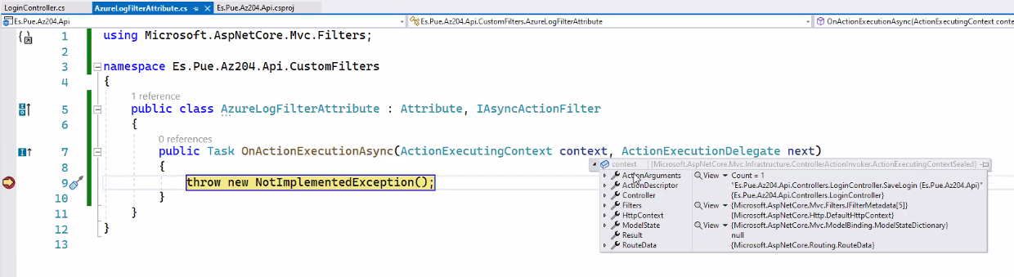

Con toda esta información, lo único que vamos a hacer es subir la información HTTP o JSON a un Blob storage y el resto de la información de logging en Azure Table Storage.

La información Blob:



La información en Table Storage:

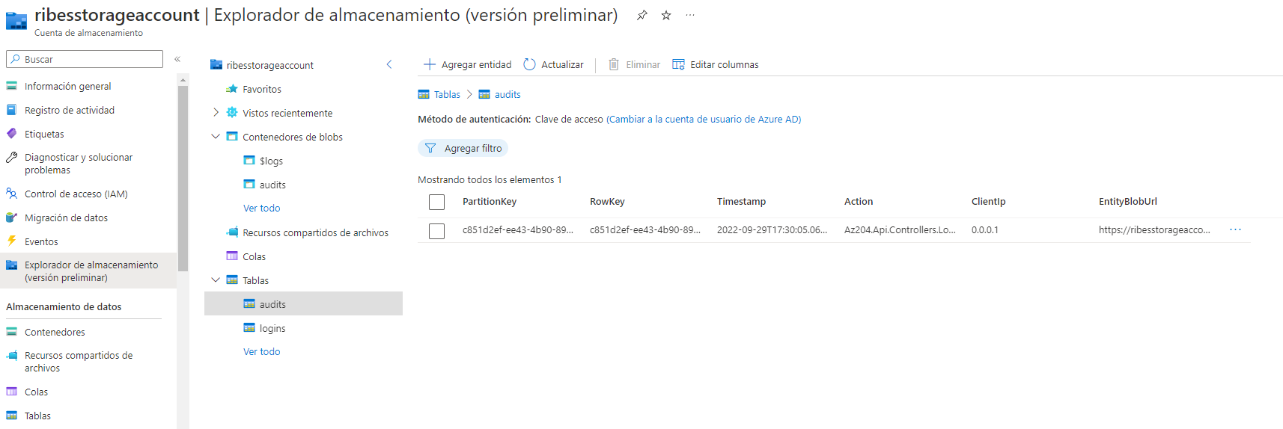

La columna **EntityBlobUrl** debería enlazar al contenido Blob generado.

### Azure Cosmos DB Storage en nuestra app

Queremos activar la opción de guardar la información de nuevos logins en una base de datos Cosmos DB.

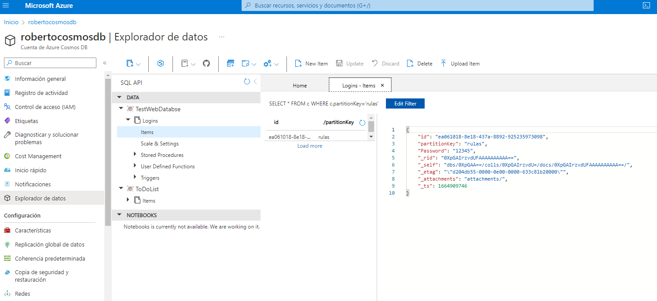

## Test 4/10/2022

Nota 7 sobre 10.

1. Dada una instancia local de MS Sql Server 2019 Enterprise Edition. ¿Que servicio Cloud elegirías con las siguientes premisas? Dispones de Stored Procedures con procesos, ejecutados regularmente por el SQL Agent. La elección tiene que suponer la menor carga de administración posible del servicio.
   1. Sql Azure Database
   2. Instancia Administrada de Azure SQL
   3. Sql Server 2019 Enterprise Edition sobre Azure Virtual Machine

**NOTA**: SQL Azure Database no tiene SQL Agent.

1. Dada una aplicación Web. ¿Que servicios de azure me permiten agilizar la configuración de entornos de pruebas, integración o testing sobre un hardware de idénticas características?
   1. Azure App Service
   2. Azure Virtual Machine

**NOTA**: App Service puede configurar las restricciones de hardware.

1. ¿Qué servicio permite la creación de unidades compartidas de red mediante el protocolo SMB en Micrososft Azure?
   1. Azure Storage File Service
   2. Azure Storage Blob Service
   3. Azure Storage Table Service
2. ¿Qué servicio permite el almacenamiento de ficheros con un coste menor?
   1. Azure Storage File Service
   2. Azure Storage Blob Service
   3. Azure Storage Table Service
3. ¿Qué servicio permite el almacenamiento de datos parcialmente indexados?
   1. Azure Storage File Service
   2. Azure Storage Blob Service
   3. Azure Storage Table Service
4. ¿Qué tipo de balanceador de carga me permite, fácilmente, redirigir el tráfico del cliente a centros de datos situados en su misma región?
   1. Azure Traffic Manager
   2. Azure Load Balancer
   3. Azure Application Gateway

**NOTA**: Azure Traffic Manager con balanceador DNS permite llevarte al más cercano de tu región.

1. Una Shared Access Signature permit el acceso a un blob privado sin exponer la clave privada de la cuenta de almacenamiento.
   1. SI
   2. NO
2. Micrsoft Exchange Online es un servicio que puede ser definido como:
   1. SaaS
   2. PaaS
   3. IaaS
3. Azure Load Balancer a demas del balanceo de carga, permite el failover en caso de que unos de los miembros del Backend Pool, vea afectada la disponibilidad de su servicio.
   1. SI
   2. NO
4. Azure Sql Database es una solución del tipo.
   1. Saas
   2. Paas
   3. Iaas
   4. DBaaS